

FACULTAD DE POSTGRADO
TRABAJO FINAL DE GRADUACIÓN

PLAN ESTRATÉGICO DE MEJORA DE PROCESOS DE PERMISOS DE CONSTRUCCIÓN EN EL DISTRITO CENTRAL, HONDURAS 2024.

SUSTENTADO POR:

KATHIA MARIBEL SIMON MOLINA

PREVIA INVESTIDURA AL TÍTULO DE

MÁSTER EN
DIRECCIÓN EMPRESARIAL

TEGUCIGALPA, FRANCISCO MORAZÁN, HONDURAS, C.A.

ENERO, 2024

UNIVERSIDAD TECNOLÓGICA CENTROAMERICANA
UNITEC

FACULTAD DE POSTGRADO

AUTORIDADES UNIVERSITARIAS

RECTORA
ROSALPINA RODRÍGUEZ

SECRETARIO GENERAL / PRORRECTOR
ROGER MARTÍNEZ MIRALDA

VICERRECTOR ACADÉMICO NACIONAL
JAVIER ABRAHAM SALGADO LEZAMA

DECANA DE POSTGRADO
ANA DEL CARMEN RETALLY VARGAS

PLAN ESTRATÉGICO DE MEJORA DE PROCESOS DE PERMISOS DE CONSTRUCCIÓN EN EL DISTRITO CENTRAL, HONDURAS 2024.

TRABAJO PRESENTADO EN CUMPLIMIENTO DE LOS REQUISITOS EXIGIDOS PARA OPTAR AL TÍTULO DE
MÁSTER EN

DIRECCIÓN EMPRESARIAL

ASESOR

BERLÍN GRICEL CÁCERES RODRÍGUEZ

MIEMBROS DE LA TERNA:
JAVIER ENRIQUE DELCID CARRASCO
FRANCISCO YOBANI MONDINO
MARIO ALBERTO GALLO SANDOVAL

DERECHOS DE AUTOR

© Copyright 2024
Kathia Maribel Simon Molina

Todos los derechos son reservados.

FACULTAD DE POSTGRADO

PLAN ESTRATÉGICO DE MEJORA DE PROCESOS DE PERMISOS DE CONSTRUCCIÓN EN EL DISTRITO CENTRAL, HONDURAS 2024.

Kathia Maribel Simón Molina

Resumen

Tegucigalpa, el epicentro del desarrollo en Honduras, experimenta un crecimiento acelerado, marcado por la proliferación de nuevos negocios, urbanizaciones y proyectos de construcción. Sin embargo, el proceso de emisión de licencias de obra no está al ritmo de expansión de la ciudad. En respuesta a esta disparidad, se llevó a cabo una investigación con el propósito de elaborar un plan estratégico para mejorar los procesos de obtención de permisos de construcción emitidos por la Gerencia de Control de la Construcción de la Alcaldía Municipal del Distrito Central (GCC-AMDC). Se realizó un análisis de la situación actual del proceso para identificar estrategias que aumentaran su eficiencia. La metodología empleada combinó un diseño no experimental transeccional con un enfoque descriptivo, utilizando entrevistas, encuestas, benchmarking, observación directa y análisis de datos propios de la GCC. Los resultados destacaron que el 56.1% de los usuarios estaban insatisfechos con los tiempos de resolución, atribuyendo esta situación principalmente a la falta de capacitación del personal (33.3%), la carencia de tecnologías de información (36.7%) y los procesos internos (33.3%). La complejidad de los requisitos (23.3%) y la burocracia (16.7%) fueron obstáculos significativos. Se recomendó capacitar al personal, simplificar y automatizar los procesos mediante tecnologías de información, y promover una cultura de eficiencia y mejora continua dentro de la GCC.

Palabras claves: (Automatización, Eficiencia, Licencias, Proceso, Simplificar)

GRADUATE SCHOOL

PLAN ESTRATÉGICO DE MEJORA DE PROCESOS DE PERMISOS DE CONSTRUCCIÓN EN EL DISTRITO CENTRAL, HONDURAS 2024.

Kathia Maribel Simon Molina

Abstract
Tegucigalpa, the epicenter of development in Honduras, is experiencing accelerated growth, marked by the proliferation of new businesses, urbanizations, and construction projects. However, the process of issuing building permits is not keeping pace with the city's expansion. In response to this disparity, an investigation was carried out with the purpose of developing a strategic plan to improve the processes for obtaining construction permits issued by the Construction Control Management of the Central District Municipal Government (GCC-AMDC). An analysis of the current situation of the process was conducted to identify strategies to increase its efficiency. The methodology employed combined a non-experimental transectional design with a descriptive approach, using interviews, surveys, benchmarking, direct observation, and analysis of data specific to the GCC. The results highlighted that 56.1% of users were dissatisfied with the resolution times, attributing this situation mainly to the lack of staff training (33.3%), the lack of information technologies (36.7%), and internal processes (33.3%). The complexity of requirements (23.3%) and bureaucracy (16.7%) were significant obstacles. It was recommended to train staff, simplify and automate processes through information technologies, and promote a culture of efficiency and continuous improvement within the GCC.

Palabras claves: (Automation, Efficiency, Permits, Process, Simplification)

DEDICATORIA
Dedico este proyecto de graduación a mi amada familia, cuyo amor incondicional y apoyo inquebrantable han sido mi ancla en los momentos difíciles y mi combustible en las horas de triunfo. A mi madre, por alentar mis sueños con su amor y sabiduría. A mis hermanas, por compartir conmigo cada paso de este viaje y por su constante aliento. A mi esposo, cuyo amor, paciencia y comprensión han sido mi refugio en las horas de estudio. A mi hijo, la luz de mi vida, por inspirarme a ser mejor cada día y recordarme que cada esfuerzo vale la pena por un futuro lleno de esperanza y oportunidades.
Que este proyecto sea una pequeña muestra de mi gratitud y amor hacia ustedes, mis seres queridos, quienes han sido mi mayor inspiración y motivación en este viaje.
Con todo mi amor y agradecimiento,
Kathia

AGRADECIMIENTO
Estoy profundamente agradecida por las innumerables bendiciones recibidas a lo largo de este desafío académico. Quiero expresar mi sincero agradecimiento hacia aquellos que han sido fundamentales en este importante capítulo de mi vida.
En primer lugar, deseo agradecer a Dios por dirigir mis pasos y otorgarme la sabiduría, la fortaleza y la perseverancia necesarias para alcanzar este sueño. Su amor, protección y gracia han sido una fuente constante de inspiración y acompañamiento en cada paso del camino, y aunque enfrentamos desafíos, nunca dejé de sentir su mano guiándome.
A mis profesores y en especial a mi asesora, la Doctora Berlín Gricel Cáceres Rodríguez, quienes compartieron su conocimiento, experiencia y orientación, les agradezco por guiarme en este proceso académico.
A cada uno de los entrevistados, a la Cámara de Comercio e industria de Tegucigalpa, a la Cámara de Construcción, a la Dirección de Ordenamiento Territorial y a la Gerencia de Control de la Construcción de la Alcaldía Municipal de este Distrito Central, les agradezco por su confianza y respaldo, así como a todos los encuestados que participaron en esta investigación.
Con humildad y gratitud,

Kathia

ÍNDICE DE CONTENIDO
DEDICATORIA vii
AGRADECIMIENTO viii
ÍNDICE DE CONTENIDO ix
ÍNDICE DE TABLAS xv
ÍNDICE DE FIGURAS xvi
CAPÍTULO I. PLANTEAMIENTO DE LA INVESTIGACIÓN 1
1.1 INTRODUCCIÓN 1
1.2 ANTECEDENTES DEL PROBLEMA 2
1.3 DEFINICIÓN DEL PROBLEMA 4
1.4 OBJETIVOS DEL PROYECTO 5
1.5 JUSTIFICACIÓN 6
CAPÍTULO II. MARCO TEÓRICO 8
2.1 ANÁLISIS DE LA SITUACIÓN ACTUAL. 8
2.2 CONCEPTUALIZACIÓN 32
2.2.1 PROCESOS ADMINISTRATIVOS 32
2.2.1.1 ORIGEN Y EVOLUCION DEL CONCEPTO DE PROCESOS ADMINISTRATIVOS 33
2.3 TEORÍAS DE SUSTENTO 38
2.3.1 BASES TEÓRICAS 38
2.3.1.1 ESTRATÉGIAS EMPRESARIALES 38
2.3.1.1.1 CADENA DE VALOR 38
2.1.1.1.1 CADENA DE VALOR SEGÚN MICHAEL PORTER 39
2.1.1.2 GERENCIA DE LA CULTURA ORGANIZACIONAL 39
2.1.1.2.1 IMPACTO DE LA CULTURA ORGANIZACIONAL EN LA MEJORA CONTINUA DE UNA EMPRESA 40
2.1.1.3 DIRECCIÓN DE LA TECNOLOGÍA Y LAS OPERACIONES 40
2.1.1.3.1 TEORIA POR GESTIÓN DE PROCESOS 40
2.1.1.3.2 CICLO PDCA O DE MEJORA CONTINUA 41
2.1.1.3.3 LEAN MANUFACTURING 42
2.1.1.3.4 DIAGRAMA CAUSA-EFECTO (ISHIKAWA O ESPINA DE PESCADO) 42
2.1.1.3.5 LAS 5 S DEL MÉTODO KAIZEN 43
2.1.1.3.6 MATRIZ FODA 43
2.1.1.3.7 DIAGRAMA DE FLUJO 44
2.1.1.3.8 DIAGRAMA DE PARETO 45
2.1.2 METODOLOGÍAS DESARROLLADAS 45
2.1.2.1 DISEÑO DEL PROCESO DE GESTIÓN DEL ÁREA DE MANUFACTURA Y SU RELACIÓN CON LA PRODUCCIÓN EN LA EMPRESA VIGO’S PIZZA E.I.R.L.” CAJAMARCA – PERÚ 2019 45
2.1.2.2 PLAN DE MEJORA BASADO EN GESTION POR PROCESOS PARA DESARROLLAR LA PRODUCTIVIDAD EN LA EMPRESA INTEGRACIÓN Y TECNOLOGÍA GLOBAL PROTECTION S.A GUAYAQUIL ECUADOR -JULIO 2021 46
2.1.2.3 APLICACIÓN DE LA METODOLOGÍA SEIS SIGMA PARA EVALUAR LA CALIDAD EN LA PRESTACIÓN DE LOS SERVICIOS DE LA EMPRESA EMELNORTE-IBARRA, ECUADOR 2022 46
2.1.3 INSTRUMENTOS UTILIZADOS 47
2.1.3.1 DISEÑO DEL PROCESO DE GESTIÓN DEL ÁREA DE MANUFACTURA Y SU RELACIÓN CON LA PRODUCCIÓN EN LA EMPRESA VIGO’S PIZZA E.I.R.L. CAJAMARCA – PERÚ 2019 47
2.1.3.2 PLAN DE MEJORA BASADO EN GESTION DPOR PROCESOS PARA DESARROLLAR LA PRODUCTIVIDAD EN LA EMPRESA INTEGRACIÓN Y TECNOLOGÍA GLOBAL PROTECTION S.A GUAYAQUIL ECUADOR -JULIO 2021 48
2.1.3.3 APLICACIÓN DE LA METODOLOGÍA SEIS SIGMA PARA EVALUAR LA CALIDAD EN LA PRESTACIÓN DE LOS SERVICIOS DE LA EMPRESA EMELNORTE-IBARRA, ECUADOR 2022 49
2.1 MARCO LEGAL 49
2.1.1 LEY DE MUNICIPALIDADES 50
2.1.2 LEY FORESTAL, AREA PROTEGIDA Y VIDA SILVESTRE 50
2.1.3 REGLAMENTO DE ZONIFICACIÓN, OBRAS Y USO DEL SUELO DEL DISTRITO CENTRAL 50
2.1.4 PLAN DE ARBITRIOS 2020 ALCALDIA MUNICIPAL DEL DISTRITO CENTRAL 51
2.1.5 REGLAMENTO PARA LA REDUCCION DE RIESGO DE DESASTRES EN EL DISTRITO CENTRAL 51
2.1.6 REGLAMENTO DE DISEÑO URBANO DE PROYECTOS DE VIVIENDA DE INTERES SOCIAL 51
2.1.7 REGLAMENTO DE CATASTRO 52
2.1.8 ORDENANZA MUNICIPAL PARA EL CUMPLIMIENTO DE PROCESOS CONSTRUCTIVOS RESPONSABLES 52
2.1.9 ORDENANZA SOBRE LA IDENTIFICACIÓN VISUAL DE PROCESOS CONSTRUCTIVOS INTERVENIDOS EN EL DISTRITO CENTRAL 53
CAPÍTULO III. METODOLOGÍA 54
3.1 CONGRUENCIA METODOLÓGICA 54
3.1.1 MATRIZ METODOLÓGICA 54
3.1.2 ESQUEMA DE VARIABLES DE ESTUDIO 57
3.1.3 OPERACIONALIZACIÓN DE LAS VARIABLES 57
3.1.4 HIPÓTESIS 60
3.2 ENFOQUE Y MÉTODOS 60
3.2.1 ENFOQUE 61
3.2.2 ALCANCE 61
3.2.3 DISEÑO 62
3.3 DISEÑO DE LA INVESTIGACIÓN 62
3.3.1 POBLACIÓN 62
3.3.1.1 CRITERIOS DE INCLUSIÓN 64
3.3.1.2 CRITERIOS DE EXCLUSIÓN 65
3.3.2 MUESTRA 66
3.3.3 TÉCNICAS DE MUESTREO 68
3.4 TÉCNICAS, INSTRUMENTOS Y PROCEDIMIENTOS APLICADOS 68
3.4.1 TÉCNICAS 69
3.4.1.1 TÉCNICAS CUALITATIVAS 69
3.4.1.2 TÉCNICAS CUANTITATIVAS 69
3.4.2 INSTRUMENTOS 70
3.4.2.1 ENTREVISTA 70
3.4.2.2 ENCUESTA 70
3.4.3 PROCEDIMIENTOS APLICADOS 71
3.5 FUENTES DE INFORMACIÓN 72
3.6 FUENTES PRIMARIAS 72
3.7 FUENTES SECUNDARIAS 74
CAPÍTULO IV. RESULTADOS Y ANÁLISIS 76
4.1 INFORME DE PROCESO DE RECOLECCIÓN DE DATOS 76
4.2 RESULTADOS Y ANÁLISIS DE LAS TÉCNICAS APLICADAS 77
4.2.1 RESULTADOS ARTICULADOS DE LAS TÉCNICAS DE INVESTIGACIÓN CUALITATIVA 77
4.2.1.1 ENTREVISTA A GERENTE DE CONTROL DE LA CONSTRUCCIÓN 77
4.2.1.2 ENTREVISTA A DESARROLLADOR URBANO 79
4.2.1.3 ENTREVISTA A ESPECIALISTA EN TRAMITOLOGÍA 80
4.2.1.4 ENTREVISTA REPRESENTANTE DE CÁMARA DE COMERCIO E INDUSTRIA DE TEGUCIGALPA (CCIT) 81
4.2.1.5 ENTREVISTA CON REPRESENTANTE DE LA CAMARA HONDUREÑA DE LA INDUSTRIA DE LA CONSTRUCCIÓN (CHICO) 82
4.2.2 RESULTADOS ARTICULADOS DE LAS TÉCNICAS DE INVESTIGACIÓN CUANTITATIVA 84
4.2.2.1 ENCUESTAS A EMPLEADOS DE LA GERENCIA DE CONTROL DE LA CONSTRUCCIÓN 84
4.2.2.2 ENCUESTA A CONTRIBUYENTES 97
4.3 RESULTADOS Y ANÁLISIS DE LOS DATOS ENCONTRADO CON OTRAS TÉCNICAS DE INVESTIGACIÓN 107
4.3.1.1 BENCHMARKING 107
4.3.1.2 OBSERVACION DIRECTA-CONTRIBUYENTE OCULTO 111
4.3.1.3 SEGUIMIENTO DE CASOS 112
4.3.1.4 ANÁLISIS DE LA SITUACIÓN INTERNA ACTUAL DE LA GERENCIA DE CONTROL DE LA COSNTRUCCIÓN A TRAVÉS DE LA HERRAMIENTA FODA 114
4.3.1.5 ANÁLISIS DE LA SITUACIÓN EXTERNA DE LA GERENCIA DE CONTROL DE CONSTRUCCIÓN A TRAVÉS DE LA HERRAMIENTA PESTEL 116
4.3.1.6 ANÁLISIS DE LA SITUACIÓN EXTERNA DE LA GERENCIA DE CONTROL DE CONSTRUCCIÓN A TRAVÉS DE LA HERRAMIENTA DE LAS 5 FUERZAS DE PORTER 117
4.3.1.7 IDENTIFICACIÓN DE LOS PROBLEMAS A TRAVÉS DEL DIAGRAMA DE PARETO Y LA ESPINA DE PESCADO (ISHIKAWA) 118
CAPÍTULO V. CONCLUSIONES Y RECOMENDACIONES 122
5.1 CONCLUSIONES 122
5.2 RECOMENDACIONES 123
CAPÍTULO VI. APLICABILIDAD 125
6.1 NOMBRE DE LA PROPUESTA 125
6.2 JUSTIFICACIÓN DE LA PROPUESTA 125
6.3 ALCANCE DE LA PROPUESTA 126
6.4 DESCRIPCIÓN Y DESARROLLO 126
6.4.1 DESCRIPCIÓN 126
6.4.2 DESARROLLO 127
6.5 MEDIDAS DE CONTROL 146
6.6 CRONOGRAMA DE IMPLEMENTACIÓN Y PRESUPUESTO 152
6.6.1 CRONOGRAMA DE IMPLEMENTACIÓN 152
6.6.2 PRESUPUESTO 158
6.7 CONCORDANCIA DE LOS SEGMENTOS DE LA TESIS CON LA PROPUESTA 160
REFERENCIAS BIBLIOGRÁFICAS 163
ANEXOS 172
ANEXO 1. ENTREVISTA A GERENTE DE CONTROL DE LA CONSTRUCCIÓN 172
ANEXO 2. ENTREVISTA A DESARROLLADOR URBANO 175
ANEXO 3. ENTREVISTA A ESPECIALISTA EN TRÁMITES DE PERMISOS DE CONSTRUCCIÓN: 178
ANEXO 4. ENTREVISTA REPRESENTANTE DE LA CAMARA DE LA INDUSTRIA DE LA CONSTRUCCIÓN (CHICO) 181
ANEXO 5. ENTREVISTA REPRESENTANTE DE LA CAMARA DE COMERCIO E INDUSTRIA DE TEGUCIGALPA (CCIT) 183
ANEXO 6. ENCUESTA PARA CONTRIBUYENTES QUE SOLICITAN PERMISOS DE CONSTRUCCIÓN: 185
ANEXO 7. ENCUESTA PARA EMPLEADOS DE LA GERENCIA DE CONTROL DE LA CONSTRUCCIÓN: 190
ANEXO 8. FICHA DE CONTRIBUYENTE OCULTO: 201
ANEXO 9. RESULTADOS DE ENCUESTA PARA EMPLEADOS DE LA GERENCIA DE CONTROL DE LA CONSTRUCCIÓN: 203
ANEXO 10. RESULTADOS DE ENCUESTA PARA CONTRIBUYENTES: 225

ÍNDICE DE TABLAS
Tabla 1.Tiempo y tramitología en procesos del mundo en 2018 9
Tabla 2.Internet en Honduras de 2000 a 2017 20
Tabla 3.Matriz Metodológica 55
Tabla 4.Operacionalización de las variables 58
Tabla 5. Benchmarking 108
Tabla 6. Análisis FODA de la Gerencia de Control de la Construcción 115
Tabla 7. Análisis PESTEL de la Gerencia de Control de la Construcción 116
Tabla 8. Cálculo de frecuencia, porcentajes de cada problema identificado 119
Tabla 9. Etapas de desarrollo de la propuesta 126
Tabla 10. Aplicación de la Metodología Lean manufacturing a los Procesos GCC 134
Tabla 11. Aplicación de las 5 S del método Kaizen a los Procesos GCC 138
Tabla 12.Plan estratégico para la automatización de procesos 139
Tabla 13.Plan estratégico para la automatización de procesos 140
Tabla 14.Plan estratégico de gestión del cambio organizacional 143
Tabla 15. Plan acción para implementar la gestión de cultura organizacional 144
Tabla 16.Plan Estratégico de mejora de eficiencia operativa 144
Tabla 17.Plan acción para el plan estratégico de mejora de eficiencia operativa 145
Tabla 18.Medidas de control del plan de automatización de procesos 146
Tabla 19. Medidas de control del plan de gestión de cultura organizacional 149
Tabla 20. Medidas de control del plan de mejora de eficiencia operativa 151
Tabla 21.Cronograma de implementación del plan de automatización de procesos 152
Tabla 22.Cronograma de implementación del plan de gestión de cultura organizacional 155
Tabla 23.Cronograma de implementación del plan de mejora de eficiencia operativa 157
Tabla 24.Presupuesto 158
Tabla 25.Presupuesto global 160
Tabla 26. Concordancia de los segmentos de la tesis con la propuesta 160

ÍNDICE DE FIGURAS

Figura 1. Pronóstico y dato actual de emisión de permisos de construcción en EEUU 11
Figura 2. Trámites en países de Latinoamérica según Banco Mundial 12
Figura 3. Organigrama AMDC 23
Figura 4. Organigrama GCC 24
Figura 5. Recaudos históricos GCC 31
Figura 6. Diagrama sagital 57
Figura 07. Enfoque y métodos 60
Figura 8. Ingreso de solicitudes de licencia de obra en enero 67
Figura 9. Ingreso de solicitudes de licencia de obra en diciembre 67
Figura 10. Cálculo del tamaño de la muestra 68
Figura 11. Género del colaborador encuestado 84
Figura 12. Edad del colaborador encuestado 85
Figura 13. Experiencia del colaborador encuestado 85
Figura 14. Nivel educativo del colaborador encuestado 86
Figura 15.Percepción de satisfacción 87
Figura 16Áreas de mejora según Usuarios 87
Figura 17. Ambiente laboral 88
Figura 18. Colaboración 89
Figura 19.Promoción de eficiencia 89
Figura 20.Porcentaje de resolución 90
Figura 21.Percepción de mejora 91
Figura 22.Factores que influyen en la eficiencia 91
Figura 23.Eficiencia de las plataformas tecnológicas 93
Figura 24.Utilidad de las plataformas tecnológicas 93
Figura 25.Mejora de procesos a partir de las plataformas tecnológicas 94
Figura 26.Necesidad de nuevas plataformas tecnológicas 94
Figura 27.Obstáculos en la resolución de permisos de construcción 95
Figura 28.Propuestas de implementación para mejora de procesos 96
Figura 29.Solicitantes de permisos de construcción 97
Figura 30. Género de los encuestados 98
Figura 31.Ocupación de los encuestados 98
Figura 32.Tiempo del Proceso 99
Figura 33.Satisfacción con la velocidad de resolución 100
Figura 34. Percepción del tiempo de resolución 100
Figura 35. Claridad en requisitos y proceso 101
Figura 36. Claridad en la información recibida 102
Figura 37. Resolución de consultas 102
Figura 38. Actitud de los colaboradores de GCC 103
Figura 39.Uso de plataforma digital 104
Figura 40.Mejora del proceso con la implementación de plataformas digitales 104
Figura 41.Utilidad de las plataformas digitales 105
Figura 42.Eficiencia de Uso de plataformas digitales 105
Figura 43.Propuestas de implementación para mejora de procesos 106
Figura 44. Principales obstáculos 107
Figura 45.Tiempos de Resolución de casos puntuales 113
Figura 46.Diagrama de Pareto 120
Figura 47.Diagrama de Ishikawa (las 6M) 121
Figura 48.Proceso de licencias simplificadas 128
Figura 49.Proceso de licencias no simplificadas 130
Figura 50.Proceso de aprobación de urbanizaciones 132
Figura 51. Nuevo flujo de proceso propuesto para Licencias Simplificadas 135
Figura 52. Nuevo flujo de proceso propuesto para Licencias No Simplificadas 135
Figura 53. Nuevo flujo de proceso propuesto para Urbanizaciones 136
Figura 54.Ciclo PDCA en procesos Gerencia de Control de la Construcción 137

CAPÍTULO I. PLANTEAMIENTO DE LA INVESTIGACIÓN
En este primer capítulo se presenta el esquema general de la investigación, describiendo el tema central. Se exponen antecedentes, se define el problema, se establecen objetivos y preguntas de investigación, y se justifica la relevancia del estudio, considerando su aplicación práctica.

  - INTRODUCCIÓN
Este estudio se enfoca en analizar el proceso de solicitud de permisos de construcción, con el fin de identificar áreas de mejora y estrategias de optimización. Surge de la necesidad urgente de mejorar la eficiencia en la obtención de estos permisos, especialmente en un contexto dinámico como la industria de la construcción.
La elección de este tema está respaldado por antecedentes que evidencian desafíos significativos en este ámbito y la importancia de agilizar y simplificar el proceso para fomentar el desarrollo de proyectos constructivos. Las motivaciones radican en la urgente necesidad de reducir los tiempos, costos y trámites burocráticos asociados en el sector de la construcción, con impacto directo en la productividad y competitividad de las empresas del rubro, así como en la economía local.
El propósito de esta investigación es desarrollar un plan estratégico de mejora de procesos para la Gerencia de Control de la Construcción, a través de un análisis minucioso de la situación actual para optimizar los procedimientos involucrados en la emisión de licencias de construcción en el Distrito Central. Este enfoque busca elevar la eficiencia del proceso y satisfacer las necesidades de la población capitalina.
En beneficio de las empresas constructoras y del sector de la construcción en general, este estudio busca ofrecer recomendaciones concretas para optimizar el proceso de solicitud de permisos de construcción, agilizando los trámites y mejorando la eficiencia en la obtención de autorizaciones para iniciar obras. Se espera que los resultados obtenidos contribuyan a simplificar y agilizar los procedimientos vinculados con los permisos de construcción, generando un impacto positivo en la ejecución de proyectos constructivos y el desarrollo sostenible de la industria.
El desarrollo de esta investigación se llevó a cabo en el contexto de la Gerencia de Control de la Construcción (GCC) de la Alcaldía Municipal del Distrito Central (AMDC), la entidad encargada de la emisión de permisos de construcción. Se diseñaron estrategias para que la GCC pueda optimizar la gestión de sus procesos internos, adoptar una cultura organizacional de mejora continua, y brindar un mejor servicio a la comunidad, eliminando los impactos negativos que las demoras significaban para la sociedad en general y la economía de la ciudad capital de Honduras.

  - ANTECEDENTES DEL PROBLEMA
La complejidad burocrática, la falta de coordinación institucional, las ineficiencias en la aplicación de normativas, la opacidad en los procesos y el impacto económico y social de las demoras en la emisión de permisos constituyen los antecedentes cruciales que subyacen al problema en los procesos de licenciamiento de construcción en el Distrito Central de Honduras durante el año 2024. Estos elementos forman el contexto ineludible que motiva la presente investigación, buscando optimizar los procesos y estrategias con el objetivo de mejorar de manera significativa la obtención de permisos de construcción en la región.
Por otro lado, la descoordinación institucional se ha convertido en una constante en este escenario, donde diversas entidades gubernamentales involucradas en el proceso de licenciamiento operan de manera independiente, contribuyendo a una complejidad burocrática que obstaculiza la fluidez del proceso. La falta de una coordinación efectiva y la deficiente comunicación entre estas instancias han prolongado innecesariamente los procedimientos, generando obstáculos adicionales que afectan tanto a solicitantes como a la eficiencia general del sistema.
En este sentido, la "Nueva Agenda Urbana" del Programa de las Naciones Unidas para los Asentamientos Humanos (ONU-Habitat, 2020) destaca la importancia de que los procesos de cumplimiento sean simples, rápidos y asequibles para la mayoría de los habitantes urbanos (p. 75).
En el Distrito Central de Honduras, la provisión de servicios públicos de calidad es esencial para promover el desarrollo y el bienestar de la comunidad. La gestión eficiente del gobierno local es fundamental para garantizar que estos servicios se brinden de manera efectiva y transparente. Como destacó Benigno López, vicepresidente de Sectores del Banco Interamericano de Desarrollo (BID), en una nota de la agencia EFE, la región requiere "más y mejores sistemas de información pública" para enfrentar desafíos como la corrupción y promover un desarrollo sostenible (EFE, 2022).
La corrupción y la burocracia, identificadas como obstáculos significativos para el desarrollo, también afectan al Distrito Central. El Foro Económico Mundial ha señalado que estas son barreras importantes para la competitividad y el desarrollo en muchas regiones, y el Distrito Central no es una excepción (López, 2022). Además, las ineficiencias en la aplicación de normativas, exacerbadas por la falta de capacitación del personal encargado de gestionar los procesos de licenciamiento, contribuyen a estos problemas. Esta falta de capacitación no solo impacta la calidad y uniformidad de las evaluaciones, sino que también genera incertidumbre y demoras que afectan la experiencia de los solicitantes, agregando complejidad adicional al proceso.
Según, el blog de Benjamin Roseth, "Burocracia y ciudadanos: Cuando los trámites son lentos, difíciles y caros" (Roseth, 2018), resalta que las dificultades en los trámites, incluyendo requisitos, demoras y corrupción, constituyen barreras significativas de entrada a la burocracia. Roseth destaca que personas con menor nivel educativo tienden a evitar gestiones públicas con mayor frecuencia, planteando interrogantes sobre si los programas públicos realmente llegan a todos los potenciales beneficiarios (2018).
La falta de transparencia y coherencia en los procedimientos y requisitos para la obtención de permisos ha sembrado confusión entre los solicitantes, dificultando su agilidad y comprensión del proceso. Esta opacidad en los procesos ha impactado la planificación de inversionistas y constructores, generando desconfianza en la integridad del sistema y exacerbando la ya compleja situación burocrática.
El impacto económico y social de las demoras en la emisión de permisos no puede subestimarse. La paralización de inversiones, impulsada por restricciones bancarias vinculadas a la obtención de licencias de obra, ha afectado tanto a los inversionistas como a la población en general. Esta situación ha generado una carga financiera adicional para los habitantes, contribuyendo así a la pérdida de oportunidades de desarrollo económico en la región.
El descontento generalizado, manifestado a través de las constantes quejas de la población y los actores involucrados en el proceso, pone de relieve la urgencia imperante de mejorar la gestión gubernamental en el Distrito Central de Honduras. La falta de coordinación entre las diversas instituciones gubernamentales agrava estos problemas, generando una cadena de inconvenientes que afecta no solo a los inversores, sino también a la economía local en su conjunto. En resumen, la complejidad burocrática y sus consecuencias en el desarrollo urbano, la coordinación interinstitucional, la aplicación efectiva de las normativas, la transparencia en los procesos administrativos, así como los efectos económicos y sociales derivados de las demoras en la obtención de permisos, delinean un escenario imperativo que demanda una investigación detallada para optimizar tanto los procesos como las estrategias correspondientes, con el objetivo principal de mejorar de manera significativa el proceso de obtención de permisos de construcción en el Distrito Central de Honduras durante el año 2024.

  - DEFINICIÓN DEL PROBLEMA
1.3.1 ENUNCIADO DEL PROBLEMA:
En la constante expansión del Distrito Central de Honduras, el vertiginoso crecimiento urbano ha provocado una demanda insaciable de infraestructura y vivienda, desencadenando una acelerada actividad constructiva. Este fenómeno ha ejercido una presión sin precedentes sobre los procedimientos de licenciamiento, generando cuellos de botella y demoras que afectan de manera adversa a aquellos que buscan obtener permisos. La repercusión se extiende más allá de los solicitantes individuales, permeando la dinámica económica local y generando desafíos significativos.
1.3.2 FORMULACIÓN DEL PROBLEMA:
¿Cómo optimizar los procesos de licenciamiento de construcción en el Distrito Central de Honduras durante el año 2024, reduciendo las demoras, la complejidad burocrática y mitigando el impacto económico, para mejorar la eficiencia y transparencia en el otorgamiento de permisos?
1.3.3 PREGUNTAS DE INVESTIGACIÓN:
- ¿Cuáles son las estrategias se pueden implementar para lograr la optimización de procesos que contribuyan de manera significativa a mejorar la obtención de permisos de construcción en el Distrito Central de Honduras durante el año 2024?
- ¿Cuál es la percepción general de los usuarios respecto al proceso de obtención de permisos de construcción?
- ¿Cuál es el nivel de capacitación de los colaboradores encargados del proceso de emisión de permisos de construcción?
- ¿Cuál es el porcentaje de resolución diaria de solicitudes de permisos de construcción dentro de la Gerencia de Control de la Construcción?
- ¿Qué grado de automatización tienen los procesos de obtención de permisos de construcción?
- ¿Cuáles son los principales obstáculos que enfrentan los usuarios durante el proceso de obtención de permisos de construcción?
- ¿Qué factores contribuyen a las demoras en la emisión de permisos de construcción?
- ¿Cómo afectan las demoras en la emisión de permisos de construcción a los proyectos de construcción y al desarrollo urbano?
- ¿Qué mejoras podrían implementarse para agilizar el proceso de obtención de permisos de construcción?

  - OBJETIVOS DEL PROYECTO
1.4.1 OBJETIVO GENERAL:
Analizar las oportunidades de mejora del proceso de obtención de permisos de construcción en el Distrito Central, identificando sus principales obstáculos y deficiencias, así como las necesidades y expectativas de los solicitantes, con el fin de proponer mejoras que optimicen la eficiencia del proceso

1.4.2 OBJETIVOS ESPECÍFICOS:
- Investigar la percepción de los usuarios sobre el proceso de obtención de permisos de construcción.
- Evaluar el nivel de capacitación de los colaboradores y el cumplimiento de los procesos para emisión de los permisos de construcción.
- Generar el porcentaje de resolución de solicitudes de permisos de construcción.
- Determinar el grado de automatización de los procesos de obtención de permisos de construcción.
- Evaluar los principales obstáculos y demoras en el proceso de obtención de permisos de construcción.
- Proponer una estrategia fundamentada y sustentada en base a los resultados obtenidos, con el objetivo de contribuir a la optimización de procesos y estrategias para mejorar la obtención de permisos de construcción en el Distrito Central de Honduras.

  - JUSTIFICACIÓN
La necesidad urgente de mejorar los procedimientos de obtención de permisos de construcción en el Distrito Central de Honduras, responde a una demanda crítica por eficiencia y transparencia en la gestión gubernamental y a la necesidad apremiante de abordar y resolver los desafíos significativos que enfrenta la comunidad local y los inversionistas en el ámbito de los procesos de licenciamiento de construcción. La agilización de estos trámites es esencial para fomentar la inversión, el desarrollo urbano y la competitividad regional. En definitiva, optimizar estos procesos es crucial para el progreso integral del Distrito Central.
La importancia de este estudio se refleja en el impacto económico y social que resulta de las demoras críticas en la emisión de permisos, generando un efecto dominó que paraliza la inversión y afecta negativamente la economía local. La falta de coordinación entre las entidades gubernamentales involucradas en el proceso de licenciamiento es otro aspecto clave que esta investigación busca abordar. La complejidad burocrática y las demoras innecesarias son consecuencias directas de esta falta de coordinación. Identificar oportunidades para mejorar la coordinación y agilizar los trámites es un objetivo fundamental de este estudio, con el propósito de optimizar los procesos existentes.
La transparencia y la confianza son elementos cruciales en cualquier sistema de licenciamiento. La opacidad en los procedimientos y la falta de claridad en los requisitos generan desconfianza entre los actores involucrados. En este sentido, la investigación pretende contribuir a la transparencia del sistema, promoviendo la confianza de los inversionistas y constructores en el proceso de obtención de permisos.
Además de los aspectos económicos, la optimización de estos procesos también busca impactar positivamente en la calidad de vida de los habitantes. Agilizar y simplificar los procedimientos puede contribuir a la reducción de cargas financieras adicionales para los capitalinos. La investigación se presenta como una oportunidad para generar cambios concretos que beneficien a la comunidad y fomenten el desarrollo económico en la región del Distrito Central de Honduras.

CAPÍTULO II. MARCO TEÓRICO
El capítulo II del presente trabajo de investigación ofrece un sólido marco teórico para comprender los procesos administrativos relacionados con la obtención de permiso de construcción. Comienza con un análisis detallado de la situación actual, identificando los desafíos y oportunidades en el proceso de obtención de permisos de construcción. Luego, se procede a la conceptualización de los procesos administrativos, explorando su origen, evolución y relevancia en la gestión eficiente de proyectos de construcción. Luego, explora las teorías que sustentan la investigación, abordando estrategias empresariales, dirección de tecnología y operaciones, entre otros aspectos relevantes.

Se presentan también metodologías desarrolladas y casos prácticos que ejemplifican la aplicación de los conceptos teóricos en contextos empresariales reales. Además, se detallan los instrumentos utilizados en estudios previos, brindando un marco de referencia para la investigación actual. Finalmente, se analiza el marco legal que regula los permisos de construcción, proporcionando un contexto normativo que complementa la comprensión de los procesos administrativos en este campo.

  - ANÁLISIS DE LA SITUACIÓN ACTUAL.
    - PROCESOS EN LOS PERMISOS DE CONSTRUCCIÓN A NIVEL MUNDIAL
Los permisos de construcción son un requisito necesario en muchos países del mundo para iniciar un nuevo proyecto de construcción. Estos permisos son emitidos por los gobiernos y municipios locales y su proceso de aprobación puede variar en duración y requisitos según el país y la ciudad. En España, según un informe del Banco Mundial, el proceso para obtener un permiso de construcción puede ser costoso y largo, y el país ocupa el puesto 78 de los 190 países evaluados en términos de facilidad para hacer negocios. (Idealista/news, 2018)
El procedimiento para obtener los permisos de construcción se caracteriza por su extensa duración en la mayoría de los países, generalmente superando los tres meses. Con la excepción de Corea del Sur, donde el proceso se completa en tan solo 28 días, y en Dinamarca, Finlandia, Estados Unidos, México y Reino Unido, en el resto de las naciones, el plazo excede los 90 días. España se sitúa en una posición intermedia, entre Alemania (126 días) e Irlanda (150 días), mientras que en seis países la espera se extiende más allá de los 200 días. Estos países incluyen a Indonesia, Israel, Italia, Bélgica, Canadá y Brasil, siendo este último el país con el período más prolongado, con un total de 434 días. (Idealista/news, 2018)

Tabla 1.Tiempo y tramitología en procesos del mundo en 2018
País | Días que demora el proceso de licenciamiento de obra | Número de Trámites que incluye en el proceso de licenciamiento
México | 82 | 15
India | 95 | 18
España | 147 | 13
Corea del Sur | 27.5 | 10
Indonesia | 200 | 17
Irlanda | 150 | 10
Turquía | 103 | 18
Francia | 183 | 9
China | 155 | 20
Nueva Zelanda | 93 | 11
Países Bajos | 161 | 13
Arabia Saudí | 91 | 17
Suecia | 117 | 8
Grecia | 123 | 17
Israel | 207 | 13
Italia | 207 | 12
Canadá | 249 | 12
Dinamarca | 64 | 7
Chile | 195 | 12
Alemania | 126 | 9
Portugal | 165 | 14
Rusia | 194 | 15
Reino Unido | 86 | 9
Finlandia | 65 | 17
Bélgica | 212 | 10
EEUU | 81 | 16
Australia | 121 | 11
Suiza | 156 | 13
Luxemburgo | 157 | 11
Brasil | 434 | 19
Noruega | 111 | 11
Japón | 175 | 12

Fuente: (Idealista/news, 2018)

    - PERMISOS DE CONSTRUCCIÓN EN EUROPA
Los permisos de construcción en Europa presentan variaciones significativas en diferentes países y regiones. Según Eurostat, los permisos de construcción aumentaron un 15% en la Unión Europea en 2021, con Estonia como el único país con un dato negativo (-5%). En España, los permisos de construcción aumentaron un 62% en el mismo período, siendo el país con el mayor incremento, seguido por Grecia y Malta. (El Boletin, 2022). Sin embargo, en el tercer trimestre de 2023, la tramitación de permisos para la construcción de promociones residenciales cayó un 13,3% en la Unión Europea. Estas cifras reflejan la dinámica cambiante del mercado de la construcción en Europa. (EjePrime, 2024)

      - PERMISOS DE CONSTRUCCIÓN EN ESPAÑA
En España, los permisos de construcción son emitidos por los municipios locales y son imprescindibles antes de iniciar cualquier proyecto de construcción. Estos permisos, expedidos por la autoridad municipal correspondiente, especifican el tipo de trabajo permitido en la zona, el número de pisos autorizados y otros detalles relevantes. Aunque el proceso para obtener un permiso de construcción es generalmente sencillo, es crucial seguir pautas específicas para evitar posibles demoras o sanciones. El costo asociado con la obtención del permiso varía según su tipo y el lugar específico donde se obtenga. (Mcerdá Ingenieros, 2022)
En líneas generales, existen dos categorías principales de permisos: comerciales y residenciales. Los permisos comerciales se tramitan en el departamento local encargado de los permisos según la ubicación en España. Por otro lado, los permisos residenciales se obtienen a través de las instituciones públicas locales correspondientes al lugar de residencia. Ya sea en áreas urbanas o regiones rurales, el permiso de construcción es emitido por la autoridad municipal local. El proceso para obtener estos permisos es complejo e involucra varios pasos, incluyendo la presentación de solicitudes y documentos que certifiquen el cumplimiento de las regulaciones vigentes. (Mcerdá Ingenieros, 2022)
El periodo de espera para la obtención de permisos de construcción suele exceder los tres meses, situándose el país entre aquellos que requieren un mayor número de trámites para obtener dichas autorizaciones. En resumen, aunque el proceso para obtener un permiso de construcción en España se considera relativamente sencillo, es importante destacar que puede conllevar costos significativos y prolongarse en el tiempo. Estos permisos, emitidos por las autoridades municipales, desempeñan un papel crucial al garantizar que las obras se lleven a cabo de manera segura y en conformidad con las regulaciones locales. (Idealista/news, 2018)

    - PERMISOS DE CONSTRUCCIÓN EN ESTADOS UNIDOS
En Estados Unidos, los permisos de construcción son las aprobaciones concedidas por las autoridades locales antes de la construcción de un nuevo edificio o renovación. Cada estado, condado, ciudad y pueblo tienen su propia jurisdicción y, por ende, cuentan con distintos parámetros en cuanto a la expedición de permisos, así como a las tarifas relacionadas con el tipo de construcción o renovación. (Trámites USA, 2020)
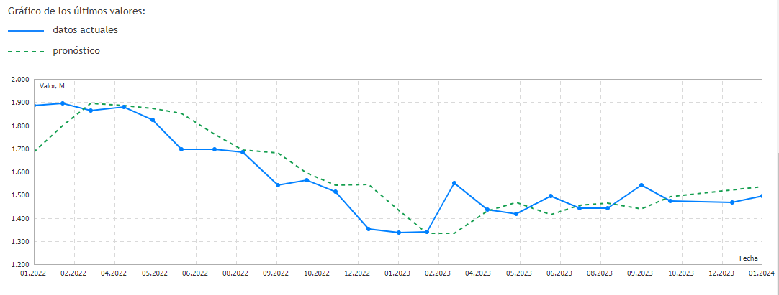
Según la oficina de censo de Estados Unidos en enero del 2024 se emitieron aproximadamente 1.495M de permisos de construcción. (Mql5.com, 2024)
Figura 1. Pronóstico y dato actual de emisión de permisos de construcción en EEUU
Fuente: (Mql5.com, 2024)
Los permisos de construcción son los principales indicadores de la condición del mercado de la vivienda. (Investing.com, 2024) El tiempo de procesamiento de un permiso de construcción puede oscilar entre unas pocas semanas y varios meses, dependiendo de la complejidad del proyecto y la carga de trabajo del departamento. (AVATRADE, 2024) En resumen, el proceso de obtención de permisos de construcción en Estados Unidos varía según la jurisdicción y la complejidad del proyecto, y puede demorar desde unas pocas semanas hasta varios meses.
    - PERMISOS DE CONSTRUCCIÓN EN LATINOAMÉRICA
En América Latina, los trámites para obtener permisos de construcción varían significativamente en cada país. A continuación, se presentan algunos ejemplos de la tramitología, requisitos y costos asociados con los permisos de construcción en la región:
      - PERMISOS DE CONSTRUCCIÓN EN BRASIL
Brasil es conocido por tener un alto número de trámites para la obtención de permisos de construcción. El manejo de permisos de construcción Según la información extraída del informe Doing Business 2018 del Banco Mundial, en los países de América Latina y el Caribe, la gestión de permisos de construcción es el procedimiento que más tramitología requiere en el país. El promedio de gestiones necesarias en este ámbito asciende a 15,7. La única excepción en la región es Venezuela, donde, a diferencia del patrón general, se requieren 20 trámites para la apertura de un negocio, mientras que el proceso para obtener permisos de construcción demanda 11 trámites. (Republica, 2024)
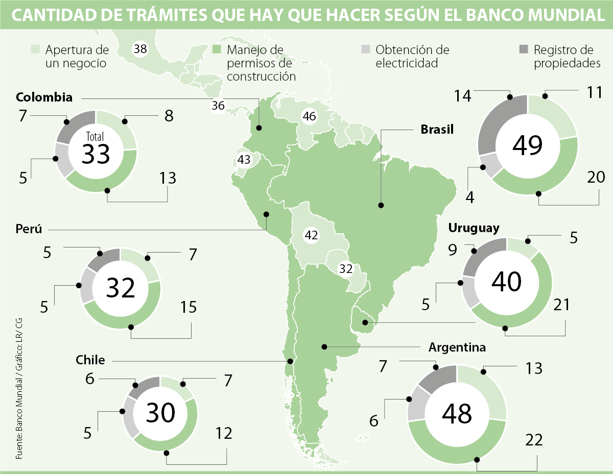
Figura 2. Trámites en países de Latinoamérica según Banco Mundial
Fuente: (Republica, 2024)

      - PERMISOS DE CONSTRUCCIÓN EN CHILE
En Santiago de Chile, los permisos de construcción son gestionados por la Dirección de Obras Municipales (DOM) de la respectiva comuna. El proceso para obtener un permiso de construcción puede variar según la complejidad del proyecto y la carga de trabajo del departamento correspondiente. Para obtener un permiso de edificación, se deben presentar varios documentos, entre ellos la solicitud de permiso de edificación, firmada por el propietario, arquitecto, constructor e ingeniero civil, un listado de todos los documentos y planos que componen el expediente, una declaración del propietario de ser el titular del dominio del predio, fotocopia de la escritura de propiedad con inscripción de dominio vigente, y certificado de informes previos.
Además, se deben presentar los planos de instalaciones sanitarias, gas y electricidad, y sus respectivas memorias de cálculo y especificaciones técnicas, estos últimos en sus respectivos organismos. Una vez aprobados los planos, se otorga el permiso de construcción, el cual debe ser solicitado por el propietario, arquitecto o constructor, y se debe presentar una declaración jurada simple de que la obra se ejecutará tal como fue aprobada. Los costos asociados a estos trámites varían según la comuna y el tipo de proyecto a desarrollar. (Chile.Cubica, 2024)
Además, se ha expresado preocupación por la baja actividad de la construcción en Santiago, lo que se refleja en la contracción de los permisos de edificación, lo que podría anticipar una caída en la actividad del sector de la construcción. (Colliers, 2023)

      - PERMISOS DE CONSTRUCCIÓN EN COLOMBIA
En Bogotá, Colombia, los permisos de construcción son gestionados por la Secretaría Distrital de Planeación. Para obtener un permiso de construcción, se debe presentar una serie de documentos, que varían según el tipo de proyecto. Entre los documentos comunes se encuentran la solicitud de licencia de construcción, los planos arquitectónicos, estructurales, de urbanismo, de instalaciones hidráulicas, sanitarias, eléctricas, mecánicas, entre otros. Además, se debe presentar el certificado de tradición y libertad del inmueble, la paz y salvo de valorización, la paz y salvo de impuestos prediales, entre otros. Los costos asociados a estos trámites varían dependiendo del tipo de proyecto y la ubicación del mismo. (Gov.co, 2024)

      - PERMISOS DE CONSTRUCCIÓN EN MÉXICO
En la ciudad de México, el proceso para un permiso de construcción puede demorar alrededor de 30 días hábiles, sujeto al cumplimiento de los requisitos y la presentación de la documentación necesaria. La Secretaría de Desarrollo Urbano y Vivienda (SEDUVI) es la entidad encargada de otorgar los permisos de construcción en la Ciudad de México. (panelyacanalados.com, 2022)
Los requisitos para obtener un permiso de construcción en la ciudad de México incluyen la presentación de una solicitud, la documentación que demuestre el cumplimiento de las regulaciones, el pago de tarifas y la aprobación de los planos de construcción. (Expocihachub.com, 2020)

    - PERMISOS DE CONSTRUCCIÓN EN CENTROAMÉRICA
En Centroamérica, los trámites para obtener permisos de construcción pueden variar según el país y la municipalidad. En Costa Rica, por ejemplo, se requieren hasta 17 trámites de distintas instituciones, lo que representa el peor promedio de Latinoamérica. (Rebeca Gamboa, 2018)
Sin embargo, algunas municipalidades en Costa Rica han implementado procesos 100% digitales para la gestión de permisos de construcción, lo que ha mejorado la eficiencia y efectividad en la tramitología. (Revista CFIA, 2021)
En general, la simplificación de trámites para la creación de empresas y la construcción de edificaciones es un tema importante en la región, y se han realizado esfuerzos para reducir las barreras regulatorias y mejorar la comunicación entre las autoridades y los usuarios. (CEPAL, 2007)
      - PERMISOS DE CONSTRUCCIÓN EN GUATEMALA
En Guatemala, los permisos de construcción son emitidos por la Municipalidad correspondiente y son necesarios antes de iniciar cualquier obra. Los requisitos para obtener un permiso de construcción en Guatemala incluyen la presentación de una solicitud, la documentación que demuestre el cumplimiento de las regulaciones, el pago de tarifas y la aprobación de los planos de construcción.
Según el sitio web de García & Bodán Abogados, el trámite para obtener un permiso de construcción en Guatemala es vía electrónica y la aprobación de la licencia o permiso demora aproximadamente 36 días. Este trámite es revisado por 9 oficinas públicas y el índice de permisos de construcción en Guatemala es un indicador clave para evaluar la eficiencia de los trámites de construcción en el país. (Garcia&Bodan, 2020) Este proceso es fundamental para garantizar que las construcciones se realicen de manera segura y cumplan con las regulaciones locales.

      - PERMISOS DE CONSTRUCCIÓN EN EL SALVADOR
En San Salvador, los permisos de construcción son otorgados por entidades como el Viceministerio de vivienda y desarrollo urbano, la oficina de planificación del área metropolitana de San Salvador (OPAMSS) y en ciertos casos las alcaldías. Además, en algunos proyectos es necesario obtener una autorización del Ministerio de Medio Ambiente. Los trámites para obtener estos permisos incluyen la solicitud de calificación de línea y de construcción, los cuales deben ser obtenidos antes de iniciar un proceso de construcción de inmuebles. Los permisos son fundamentales para garantizar que las construcciones se realicen de manera segura y cumplan con las regulaciones locales. (TramitES.gob.sv, s.f.)
Además, el sitio web de Creaciones SV menciona que los proyectos de construcción en El Salvador están sujetos a una serie de licencias, siendo la más importante el Permiso de Construcción. Dependiendo de la ubicación de la futura vivienda, así serán los requisitos y el proceso para obtener las autorizaciones. El objetivo de cumplir con estos permisos es tener el respaldo de las distintas instituciones y evitar paros de obra y diseños inadecuados. Gestionar los permisos de construcción de forma eficiente es fundamental, ya que las instituciones pretenden velar por la seguridad en las edificaciones y sus ocupantes. (Manzanares, 2021)
Según un documento de proyecto de la Comisión Económica para América Latina y el Caribe (CEPAL), se han realizado esfuerzos en varios países de la región para simplificar los trámites relacionados con los permisos de construcción. Por ejemplo, Guatemala se destaca como uno de los países que junto con México realizaron más reformas respecto del año anterior, especialmente en los trámites para la apertura de empresas, trámites de manejo de licencias para establecimientos y trámites de registro. (CEPAL, 2007)

      - PERMISOS DE CONSTRUCCIÓN EN HONDURAS
Los permisos de construcción en Tegucigalpa, Honduras, son gestionados por la Alcaldía Municipal del Distrito Central (AMDC). El trámite para obtener un permiso de construcción en el Distrito Central de Honduras es el paso previo a realizar cualquier obra civil y está sujeto a los requisitos de la Alcaldía Municipal. La duración del trámite puede variar de 3 a 15 días para su aprobación. Algunos de los requisitos comunes incluyen la constancia de solvencia del Colegio de Ingenieros, hoja de afiliación profesional, copia de la directora aprobada, copia de presupuesto, copia de la bitácora de obra y copia del juego completo de planos del proyecto. (Colegio de Ingenieros Civiles de Honduras, 2024)

    - ANÁLISIS DEL MACROENTORNO
(DeCarlo, 2024) El análisis del macroentorno en una investigación se refiere a la evaluación de los elementos externos que tienen el potencial de ejercer influencia sobre el tema de investigación. Estos elementos abarcan aspectos políticos, económicos, sociales, tecnológicos, ambientales y legales, y su evaluación posibilita la comprensión del contexto en el que se desenvuelve el área de investigación. La importancia del análisis del entorno macro radica en la capacidad para identificar oportunidades y amenazas que podrían impactar el tema de investigación, permitiendo así la toma de decisiones informadas y estratégicas. Este tipo de análisis se lleva a cabo dentro del marco de investigaciones cualitativas y cuantitativas, y puede complementarse con el análisis de entornos meso y micro, los cuales se centran en factores más específicos y cercanos al objeto de estudio. (LibreTexts, 2024)

      - ENTORNO POLÍTICO
El macroentorno político de Honduras se caracteriza por una situación de inestabilidad política y social, así como por una economía en desarrollo. Honduras es uno de los países más pobres y desiguales de la región, con un bajo nivel de vida y un índice de desarrollo humano bajo. La percepción de corrupción en el sector público es muy alta, lo que puede afectar la eficiencia de las instituciones representativas y la regulación de los permisos de construcción. Además, la crisis económica y el alto índice de desempleo pueden influir en la emisión de permisos de construcción, ya que la inversión en proyectos de construcción puede ser limitada. (Irias, 2022)
En cuanto a la regulación de los permisos de construcción, el marco normativo que regula la expedición de permisos de construcción se define en normas como el reglamento nacional de edificaciones y la ley. (Banco Mundial, 2023)

      - ENTORNO ECONÓMICO
El macroentorno económico de Honduras se caracteriza por una serie de factores que influyen en la emisión de permisos de construcción. En 2022, el producto interno bruto (PIB) real anual de Honduras creció un 4%, impulsado por el consumo de los hogares que recibieron remesas y el aumento de la inversión privada. Sin embargo, se proyecta que el crecimiento económico se desacelerará al 3,2% en 2023, debido al menor crecimiento de las exportaciones y la normalización de los flujos extraordinariamente elevados de 2022. Honduras es uno de los países más pobres y desiguales de la región, con un alto índice de pobreza y desempleo. La tasa de inflación ha sido alta, llegando al 9,1% en 2022, pero ha descendido al 5,7% en agosto de 2023. El país enfrenta desafíos significativos, con cerca del 60,9% de la población viviendo en la pobreza en 2020, y una alta tasa de desempleo.
La economía hondureña ha mostrado tasas de crecimiento superiores a las observadas en períodos similares en el 2016, destacando las actividades de la industria manufacturera, agricultura, ganadería, silvicultura, pesca y comunicaciones. La crisis económica en Honduras ha elevado el número de personas desempleadas, lo que ha impactado en rubros importantes de la economía hondureña, como la construcción privada. La percepción de corrupción en el sector público es muy alta, lo que puede afectar la eficiencia de las instituciones representativas y la regulación de los permisos de construcción. (Banco Mundial, 2023) En conclusión, el macroentorno económico de Honduras, con su desaceleración del crecimiento, alta tasa de pobreza, desempleo y percepción de corrupción, influye en la emisión de permisos de construcción, al afectar la inversión privada, la estabilidad económica y la eficiencia de las instituciones representantes.

      - ENTORNO SOCIAL
(Weber, 2022) El macroentorno social de Honduras se ve afectado por una serie de desafíos y oportunidades. El país enfrenta altos niveles de pobreza y desigualdad, con aproximadamente el 60,9% de la población viviendo en la pobreza en 2020. La exclusión social, el desempleo y la crisis económica son problemas estructurales que afectan a la sociedad hondureña. Además, Honduras registra altos niveles de violencia, con más de 38 homicidios por cada 100 habitantes en 2018, aunque esta tasa ha disminuido en años recientes. El país también enfrenta desafíos en términos de educación y acceso a servicios básicos, como la salud y la educación. A pesar de estos desafíos, Honduras tiene la oportunidad de aprovechar su potencial para lograr una mayor inclusión social y productiva. En este sentido, el país tiene la oportunidad de fortalecer el acceso a servicios básicos, reabrir escuelas de manera segura y mejorar la focalización y expansión de las transferencias monetarias condicionadas para promover la inclusión social y productiva. (Sauceda, 2021)

      - ENTORNO TECNOLÓGICO
La investigación sobre el entorno tecnológico en Honduras indica que el país ofrece potencial para la inversión de empresas de tecnología, a pesar de que su nivel de infraestructura tecnológica es menor en comparación con otros países. Sin embargo, se ha observado un cambio veloz en este aspecto, y la nube ha permitido democratizar la tecnología, poniéndola al alcance de empresas de cualquier sector o tamaño. (Cni.hn, 2021). Además, se han establecido acuerdos de cooperación con otros países para el desarrollo y la transformación digital de sectores como la agricultura y la acuicultura.

        - AVANCE DE LA TECNOLOGÍA EN HONDURAS
El avance de la tecnología en Honduras ha experimentado un crecimiento significativo en los últimos años, a pesar de que el país se encuentra rezagado en comparación con otras naciones. Algunos aspectos relevantes sobre este avance:
Iniciativas de transformación digital: Honduras ha estado trazando un camino hacia la transformación digital, con un enfoque en la expansión de la conectividad, la implementación de redes 5G y el desarrollo de la infraestructura tecnológica. (Molina, 2023)
Acceso a la tecnología para sectores vulnerables: Se han implementado programas para brindar acceso a la tecnología en comunidades vulnerables, a través de la creación de aulas tecnológicas, zonas para ciencia aplicada, y el uso de herramientas como computadoras, tabletas y robóticas. (Brecha Cero, 2022)
Innovación tecnológica: A pesar de los desafíos, se han desarrollado soluciones tecnológicas en áreas como la educación, el turismo, la salud y el comercio electrónico. Por ejemplo, se han creado aulas virtuales, aplicaciones de realidad virtual para el turismo, soluciones de salud digital y plataformas de comercio electrónico. (Molina, 2023)
Potencial para la inversión en tecnología: A pesar de que el país ofrece un potencial para la inversión de empresas de tecnología, se reconoce que aún hay mucho por hacer en términos de infraestructura tecnológica. Sin embargo, se ha observado un cambio veloz en este aspecto, y se han establecido acuerdos de cooperación con otros países para el desarrollo y la transformación digital en sectores como la agricultura y la acuicultura. (Cni.hn, 2021)

        - EVOLUCIÓN DEL USO DEL INTERNET EN HONDURAS
La evolución del uso de Internet en Honduras en los últimos años ha sido significativa. Aunque el país ocupa un lugar bajo en el ranking mundial de desarrollo tecnológico, se ha observado un crecimiento progresivo en el acceso a Internet. A principios de la década de 1990, varias empresas comenzaron a ofrecer el servicio de Internet en Honduras, y desde entonces, el país ha experimentado avances en la infraestructura de conectividad, incluyendo el uso de cables submarinos y conexiones satelitales. (Vasquez, 2018). Según estadísticas recientes, alrededor del 59.6% de la población hondureña tiene acceso a Internet, lo que ha impactado positivamente en áreas como el entretenimiento, el trabajo y la educación.
Según estadísticas recientes, alrededor del 59.6% de la población hondureña tiene acceso a Internet. (ILifeBelt, 2023) Hasta el segundo trimestre de 2023, la Comisión Nacional de Telecomunicaciones (CONATEL) reportó 7,350,623 usuarios, lo que indica que, por cada 100 hondureños, 76 son suscriptores de Internet. (Conatel, 2023) Además, durante el último año, unos 850 mil nuevos hondureños accedieron a la web. (Dpl News, 2023) En cuanto a las redes sociales, el Instituto Nacional de Estadística (INE) de Honduras asegura que un 59.6% de la población posee acceso a Internet, lo que incrementa tanto la posibilidad de acceder a plataformas de ocio, como las ventajas que ofrece el acercamiento a nuevas formas. de aprendizaje (ILifeBelt, 2023)

Tabla 2.Internet en Honduras de 2000 a 2017
Año | Suscriptores fijos y móviles | Usuarios de internet | Usuarios por cada 100 habitantes | Tasa de crecimiento
2000 | 11 538.60 | 77 820.00 | 1.20 | 21.33
2001 | 15 044.80 | 94 415.80 | 1.42 | 87.72
2002 | 16 856.00 | 177 242.00 | 2.60 | 88.90
2003 | 18 551.00 | 334 809.79 | 4.80 | 17.84
2004 | 22 227.00 | 394 529.63 | 5.60 | 17.22
2005 | 25 820.00 | 462 484.10 | 6.50 | 23.46
2006 | 45 522.00 | 570 960.00 | 7.80 | 24.08
2007 | 68 855.00 | 708 473.49 | 9.40 | 4.43
2008 | 108 600.00 | 739 863.07 | 9.60 | 4.33
2009 | 207 687.53 | 771 912.88 | 9.80 | 23.00
2010 | 306 389.67 | 949,426.82 | 11.80 | 31.52
2011 | 405 862.60 | 1 248 727.58 | 15.20 | -0.23
2012 | 759 306.80 | 1 245 840.37 | 15.30 | 18.40
2013 | 1 293 955.00 | 1 475 117.68 | 17.80 | 31.47
2014 | 1 507 727.00 | 1 939 395.19 | 23.00 | 19.84
2015 | 1 649 600.00 | 2 324 240.17 | 27.10 | 10.69
2016 | 2 156 593.00 | 2 572 699.00 | 29.50 | 1.67
2017 | 2 500 398.00 | 2 615 573.55 | Datos no disponibles
Fuente: (Vasquez, 2018)

        - GOBIERNO DIGITAL EN HONDURAS
El Gobierno de Honduras ha implementado diversas iniciativas para avanzar en la transformación digital del país. Una de ellas es el Gobierno Digital de Honduras (GDH), que busca mejorar la eficiencia y transparencia en la gestión pública mediante el uso de tecnologías de la información y la comunicación. (gobiernodigital.gob.hn, 2023) El GDH ha desarrollado una plataforma digital llamada SIN+FILAS, que permite a los ciudadanos realizar trámites y servicios en línea, como la autenticación y apostillado de documentos. (Sreci.gob.hn, 2023) Además, el GDH tiene presencia en redes sociales y ha desarrollado aplicaciones móviles para acercar los servicios del gobierno a la población. (Youtube, 2022) El informe de la Comisión Nacional de Telecomunicaciones (CONATEL) indica que el servicio de Internet fijo y móvil es uno de los servicios del sector de telecomunicaciones que tiene mayor crecimiento en Honduras, y que el número de personas que hacen uso del servicio de Internet ha vino en aumento. (Conatel, 2023)

    - ANÁLISIS DEL MICROENTORNO
El análisis de microentorno en una investigación se refiere al estudio de los factores del entorno competitivo que influyen directamente en las decisiones de una empresa o en la emisión de permisos de construcción. El microentorno se compone de los actores que intervienen en la fabricación del producto o servicio y que interactúan con la empresa, como los competidores, clientes, canales de distribución, proveedores y el público. El análisis del microentorno permite conocer las fortalezas y debilidades de la empresa o del sector en el que se está investigando, así como las oportunidades y amenazas que presenta el mercado. (Soysocialya.com, 2018)

      - ALCALDÍA MUNICIPAL DEL DISTRITO CENTRAL (AMDC)
La Alcaldía Municipal del Distrito Central de Honduras, ubicada en Tegucigalpa, es la entidad encargada de la administración y la construcción de la región. Así como de desarrollar programas sociales y obras de infraestructura, como puentes, túneles, soluciones viales, entre otras, los cuales son ejecutados por la Alcaldía Municipal. El actual alcalde del Distrito Central es Jorge Aldana, quien pertenece al Partido Libertad y Refundación (Libre), después de ganar la elección de 2021.

      - MISIÓN DE LA AMDC
Establecer una administración municipal eficiente y efectiva, así como una línea de trabajo orientada a construir el desarrollo sostenible de la capital de Honduras, involucrando la participación activa de la ciudadanía como parte esencial en el progreso del municipio.

      - VISIÓN DE LA AMDC
Construir un modelo de desarrollo ciudadano y comunitario a corto, mediano y largo plazo, con la participación decidida de diferentes sectores de la sociedad, como constructores y vigilantes del cumplimiento de las estrategias diseñadas para mejorar la calidad.

      - VALORES DE LA AMDC
La Alcaldía Municipal del Distrito Central (AMDC) se basa en valores que incluyen esfuerzo, honestidad, responsabilidad, formación de conciencia, bien común, transparencia, servicio y calidad. Estos principios guían su trabajo en beneficio de la comunidad.

      - ESTRUCTURA ORGANIZACIONAL DE LA AMDC
En la jerarquía superior se sitúa la Corporación Municipal, compuesta por 10 regidores. A continuación, se encuentra el alcalde, quien tiene a su cargo diversas unidades y direcciones que dependen directamente de él. Entre estas, destacan:
- Dirección de Gestión Comunitaria y Desarrollo Humano
- Dirección de Finanzas y Administración
- Dirección de Ordenamiento Territorial y Obras Civiles
- Dirección del Despacho Municipal
- Dirección de Control y Seguimiento
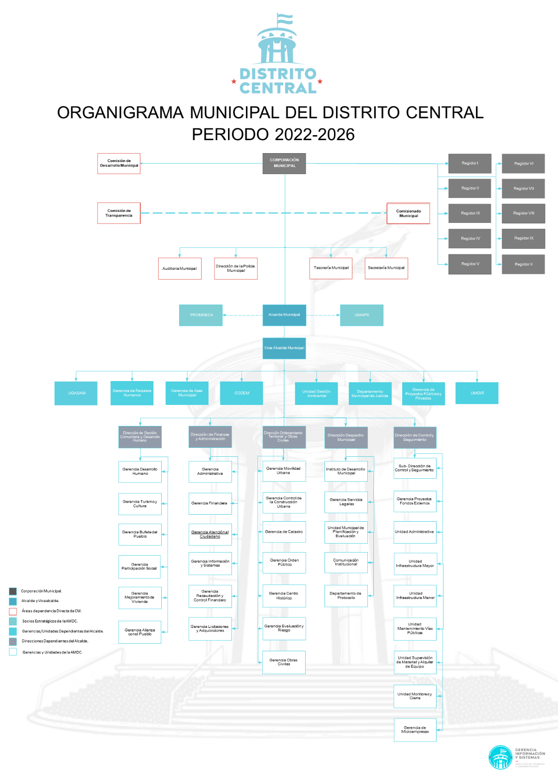

Figura 3. Organigrama AMDC

Fuente: (Amdc.hn, 2024)

      - GERENCIA DE CONTROL DE LA CONSTRUCCIÓN-UNIDAD DENTRO DE LA AMDC ENCARGADA DEL LICENCIAMIENTO DE OBRAS
Corresponde a la Alcaldía Municipal del Distrito Central por medio de la Gerencia de Control de la Construcción o la unidad que haga sus veces, velar por el correcto cumplimiento del presente reglamento por medio de la emisión de los informes, licencias, dictámenes, certificados (revisión documental y riesgo), constancias de compatibilidad de uso de suelo y, en general, la prestación de los servicios administrativos contemplados en este articulado.

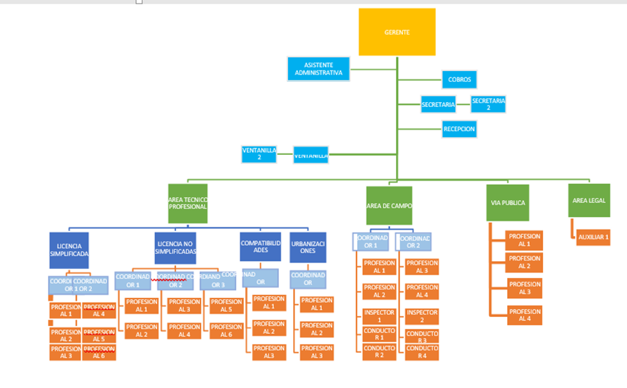
        - ORGANIGRAMA DE LA GERENCIA DE CONTROL DE LA CONSTRUCCIÓN (GCC)
Figura 4. Organigrama GCC
Fuente: Elaboración Propia

        - UNIDADES QUE TRABAJAN DIRECTAMENTE EN EL PROCESO DE EMISIÓN DE LICENCIAS DE OBRA
          - GERENCIA
Máxima autoridad de la gerencia de construcción. Es responsable de supervisar y dirigir a un equipo de profesionales y técnicos que trabajan en el área de control de la construcción. Debe asegurar que todas las actividades de construcción dentro del municipio cumplan con las regulaciones locales, estatales y nacionales aplicables. Esto implica revisar y aprobar permisos de construcción, licencias y otros documentos relacionados. Organizar y llevar a cabo inspecciones de obras en curso para garantizar que se estén siguiendo los planos aprobados y las regulaciones de construcción. Gestionar los procesos internos de la unidad, incluyendo la asignación de recursos, la programación de inspecciones y la revisión de solicitudes. Asegurarse de que los procedimientos sean eficientes y efectivos. Participar en la revisión y actualización de los reglamentos de construcción y zonificación del municipio para mantenerlos actualizados y adaptados a las necesidades cambiantes de la comunidad. Preparar informes regulares sobre las actividades y el desempeño de la unidad para presentarlos a las autoridades municipales y al público. Mantener una comunicación efectiva con otros departamentos y agencias relevantes.

          - ÁREA TÉCNICO PROFESIONAL
Licencia Simplificadas: El equipo está compuesto por 6 profesionales respaldados por dos coordinadores. Su labor principal consiste en evaluar y analizar minuciosamente la documentación presentada por los solicitantes de permisos de construcción, incluyendo planos, informes técnicos y otros documentos relacionados con proyectos de construcción, ampliación o remodelación de viviendas, así como obras complementarias como cisternas, muros y cambios de techos, entre otros. Además, en situaciones específicas, llevan a cabo trabajo de campo, notifican los requisitos y atienden contribuyentes que necesitan seguimiento de sus casos asignados (recibir anexos de documentación).
Licencia no Simplificadas: El equipo está compuesto por 6 profesionales respaldados por tres coordinadores. Su función primordial es evaluar y analizar la documentación presentada por los solicitantes de permisos de construcción. Esto abarca planos, informes técnicos, estudios de impacto ambiental y otros documentos vinculados con proyectos que involucran construcción, ampliación, remodelación y anteproyectos de edificaciones multifamiliares, comerciales, de servicios o equipamiento. Asimismo, en situaciones específicas, realizan tareas de campo, notifican los requisitos necesarios y brindan asistencia a los contribuyentes que requieren seguimiento en los casos que les han sido asignados.
Urbanizaciones: Es una unidad independiente compuesta por dos profesionales y una coordinación. Su labor abarca múltiples aspectos, entre los que se incluyen la asesoría, revisión de anteproyectos y aprobaciones de proyectos urbanísticos y condominios horizontales. Además, realizan tareas de campo relacionadas con el seguimiento de procesos constructivos y la verificación de trabajos en el sitio correspondientes a estos proyectos. Adicionalmente, esta unidad se encarga de atender denuncias, gestionar expedientes de dominios plenos y responder a notas específicas del área, como el seguimiento a traspasos de áreas verdes municipales, entre otras responsabilidades.
Compatibilidades: Integrado por 3 profesionales y un coordinador, este equipo se encarga de llevar a cabo revisiones relacionadas con las compatibilidades de negocios y ambientales. En algunas ocasiones, también realizan inspecciones en el sitio antes de emitir estos documentos.

          - ÁREA TÉCNICA DE CAMPO
El equipo está compuesto por 6 profesionales, de los cuales 2 desempeñan funciones de coordinadores, además de contar con 2 inspectores y 4 conductores. Su labor principal involucra la atención de casos que ingresan a través de denuncias presentadas a través de la línea 100 o por medio de notas. Adicionalmente, realizan monitoreo de distintos sectores con el propósito de identificar obras en proceso de construcción, y responden a solicitudes específicas de trabajo de campo generadas por colegas del Área Técnico Profesional (ATP), así como a operativos conjuntos con el Juzgado de Policía.
En los días en que los profesionales no se desplazan a terreno, llevan a cabo labores de gabinete. Estas tareas incluyen la elaboración de informes correspondientes a inspecciones previamente solicitadas, la creación de fichas para los casos identificados, la emisión de notas de conformidad, el bloqueo de claves catastrales identificadas y la elaboración de oficios relacionados con obras de menor envergadura. También generan informes sobre dominio pleno en estos periodos.

          - VENTANILLA
Cuenta con dos ventanillas ubicadas en el segundo nivel del edificio atiende-entiende-resuelve (AER). La ventanilla es la primera instancia donde los contribuyentes presentan sus solicitudes de licencias de obra. El personal de recepción debe recibir y registrar todas las solicitudes, asegurándose de que estén debidamente completadas y acompañadas de la documentación requerida. Esto puede incluir verificar la validez de los documentos de identidad, la solvencia municipal, el estado de bienes inmuebles, entre otros. Es responsabilidad de la ventanilla registrar todas las solicitudes entrantes, asignándoles números de expediente, así como brindar atención al público, responder preguntas de los solicitantes y proporcionar información sobre los requisitos y procedimientos para obtener una licencia de obra.

          - COBROS
Hay dos auxiliares de cobros, se encarga gestionar las actividades relacionadas con la recaudación de pagos por parte de los contribuyentes. Sus responsabilidades incluyen recibir órdenes de pago, enviar recordatorios de pago, establecer acuerdos de pago, realizar seguimiento de cuentas pendientes, registrar transacciones financieras y mantener registros precisos de los ingresos.

          - RECEPCIÓN
La recepción desempeña un papel fundamental en la Gerencia, siendo la primera cara que los contribuyentes y entidades relacionadas encuentran al ingresar. Su labor incluye dar la bienvenida a los visitantes y anunciar sus llegadas. Además de recibir visitantes, la recepción es responsable de gestionar la correspondencia entrante y saliente. Esto implica el acuse de recibo de documentos y su distribución adecuada dentro de la oficina. Actúa como el nexo de comunicación entre los solicitantes y las distintas áreas internas de la oficina. En algunas ocasiones, la recepción asume la responsabilidad de coordinar citas

          - ARCHIVO
Es administrado por un colaborador, quien es responsable de organizar, clasificar, almacenar y gestionar documentos y registros de la GCC para garantizar su fácil acceso, conservación y cumplimiento de regulaciones legales.

        - TRÁMITES QUE SE REALIZAN EN LA GERENCIA DE CONTROL DE LA CONSTRUCCIÓN
La Gerencia de Control de la Construcción desempeña un papel fundamental en la administración municipal, siendo la entidad encargada de garantizar la adecuada aplicación del Reglamento de la Zonificación, Obras y Uso de Suelo en el Distrito Central. Su labor se manifiesta a través de la emisión de diversos informes y licencias, incluyendo permisos de construcción para viviendas y proyectos de gran envergadura, la autorización para roturas de vía, la revisión de anteproyectos, la certificación de compatibilidad de uso de suelo y la concesión de licencias relacionadas con la publicidad, tales como rótulos, vallas, mupis y otros medios de promoción. Estos trámites, entre otros, conforman un conjunto esencial de funciones destinadas a asegurar el orden y la conformidad en el desarrollo urbano del Distrito Central, promoviendo así un entorno seguro y regulado para la comunidad.

        - NORMATIVAS APLICABLES EN LOS PROCESOS DE LA GERENCIA DE CONTROL DE LA CONSTRUCCIÓN
En cuanto a las normativas aplicables en el Distrito Central, es esencial tener en cuenta una serie de regulaciones que rigen diferentes aspectos de la planificación urbana y la convivencia ciudadana. Entre las normativas destacadas se incluyen el Reglamento de la Zonificación, Obras y Uso de Suelo en el Distrito Central, que establece las directrices para el desarrollo y uso del suelo en la zona. Además, el Reglamento de Diseño Urbano para Proyectos de Vivienda de Interés Social para el Distrito Central es crucial para la planificación y construcción de viviendas de este tipo. Asimismo, el Plan de Arbitrios define las tasas y tributos municipales. Además de estas normativas específicas, otras leyes y ordenanzas como la Ley de Municipalidades, la Ley de Policía y Convivencia Ciudadana, la Ordenanza de Sellos, la Ordenanza de Procesos Constructivos Responsables y la Ordenanza de Primero el Peatón desempeñan un papel fundamental en la regulación de aspectos clave de la vida urbana y la gestión municipal. Estas normativas constituyen el marco legal que guía el desarrollo, la convivencia y la gestión en el Distrito Central, y su cumplimiento es esencial para mantener un entorno urbano ordenado y armonioso.

        - CLIENTES DE LA GERENCIA DE CONTROL DE LA CONSTRUCCIÓN
- La Gerencia de Construcción de la Alcaldía del Distrito Central en Honduras tendría varios tipos de clientes, que incluirían, pero no se limitarían, a:
- Contribuyentes locales: Ciudadanos y empresas que pagan impuestos y tasas en el Distrito Central y que pueden requerir servicios o información relacionada con la construcción.
- Capitalinos que solicitan licencias de obras: Residentes y empresas de la capital que buscan obtener permisos y licencias para llevar a cabo proyectos de construcción.
- Desarrolladores inmobiliarios: Empresas o individuos que están involucrados en el desarrollo de proyectos inmobiliarios, como la construcción de viviendas, edificios comerciales, etc.
- Inversionistas nacionales e internacionales: Personas o entidades que buscan invertir en proyectos de construcción en el Distrito Central.
- Contratistas y constructores: Empresas y profesionales de la construcción que están directamente involucrados en la ejecución de proyectos y que pueden requerir autorizaciones, permisos o información específica de la Gerencia de Construcción.
- Profesionales del sector de la construcción: Arquitectos, ingenieros y otros profesionales que trabajan en el ámbito de la construcción y que podrían necesitar interactuar con la gerencia para obtener aprobaciones y cumplir con regulaciones.
- Ciudadanos en general: Personas que podrían buscar información sobre proyectos de construcción en su área, regulaciones, o que puedan tener inquietudes o preguntas sobre la planificación urbana y el desarrollo.

        - PROCESOS INTERNOS DE LA GERENCIA DE CONTROL DE LA CONSTRUCCIÓN
En la Gerencia de Control de la Construcción, se emplea actualmente el sistema Asistente de Recaudación de Impuestos (ARI) para gestionar constancias de uso de suelo y permisos relacionados con rótulos y vallas. No obstante, se anticipa la descontinuación de este sistema en los próximos meses.
Para el control de expedientes, se emplea un sistema en el cual la información se ingresa manualmente con el propósito de generar un número correlativo de expediente, particularmente enfocado en el manejo de Licencias Simplificadas y No Simplificadas.
En la resolución de expedientes, se continúa dependiendo de métodos manuales, tales como el ingreso manual de datos en hojas de cálculo y la creación manual de documentos de licencia de obra.
En cuanto al traslado de expedientes, actualmente se lleva a cabo mediante libros manuales. La revisión de expedientes y cálculos se realiza de manera manual o en hojas de Excel, y la emisión de órdenes de pago se genera en esta misma plataforma. Asimismo, las inspecciones de campo se identifican manualmente o a través de celulares personales de los empleados, quienes en algunas instancias logran acceder a planimetrías digitales en sus dispositivos móviles. Los levantamientos en sitio también siguen siendo realizados de manera manual.

        - COMUNICACIÓN Y REDES SOCIALES
La página web de la Alcaldía Municipal del Distrito Central incluye una sección dedicada a la Gerencia de Control de la Construcción. Al ingresar a esta sección, se proporciona una descripción general de las responsabilidades de la Gerencia y se enumeran los trámites disponibles para su solicitud. Para cada trámite, se detallan los requisitos generales y se ofrecen los formularios pertinentes. Además, se encuentran publicadas las tarifas de los permisos de rótulo, y se facilita el acceso a las cuatro versiones de la normativa de Zonificación, Obras y Uso del Suelo, lo cual es un aspecto positivo.
No obstante, aún se mantiene la opción de solicitar permisos de construcción o licencias de obras en línea, junto con un video explicativo del proceso que ya no está vigente. Actualmente, estos trámites se gestionan de manera presencial en las instalaciones de la Gerencia de Control de la Construcción. Asimismo, se identifican requisitos que no han sido completamente publicados en la plataforma.
En cuanto a la presencia en redes sociales, no se han encontrado páginas de Instagram y la página de Facebook está inactiva desde el 21 de febrero de este año. En esta página, se muestra un correo y un número de teléfono celular que no están actualmente activos. También se menciona una página de Twitter que carece de interacción desde 2018.
Además, al momento de ingresar un expediente, la contraseña proporcionada incluye referencias a redes sociales que ya no están activas, y se sugiere para consultas el uso de correos institucionales de usuarios que ya no forman parte del personal de la AMDC, según asignación al azar del sistema de control de expedientes. Esto implica que los contribuyentes deben acudir de manera presencial para realizar consultas o esperar ser notificados desde el correo del profesional adecuado, que es asignado internamente en la oficina
        - RECAUDOS
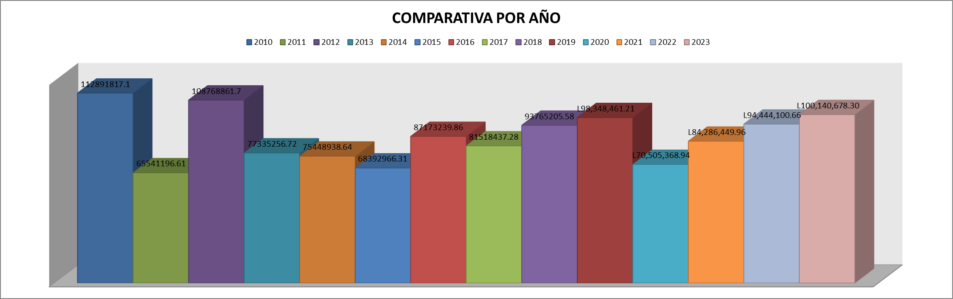
El análisis de los datos de recaudos de los últimos años muestra algunas tendencias interesantes y brinda información sobre el impacto de eventos como la pandemia de COVID-19 en la recaudación. Aquí algunas observaciones clave:

Figura 5. Recaudos históricos GCC
Fuente: GCC

  - Tendencia de crecimiento (2018-2019): Durante estos años, se observó un crecimiento constante en la recaudación, pasando de L. 93,763,187.58 a L. 98,348,461.21. Esto sugiere un aumento en la actividad económica y una mayor recaudación de impuestos durante ese período.
  - Impacto de la pandemia (2020): El año 2020 experimentó una marcada disminución en la recaudación, descendiendo a L. 70,505,368.94. Esto se puede atribuir al impacto económico negativo de la pandemia de COVID-19. Las restricciones, el trabajo remoto y la paralización de ciertas industrias como la construcción, contribuyeron significativamente a la reducción de los ingresos fiscales durante este año.
  - Recuperación parcial (2021-2022): En los años posteriores a la pandemia, se observó una recuperación parcial en la recaudación, aunque no se alcanzaron los niveles previos a la crisis. Esto sugiere que la economía comenzó a recuperarse, pero aún enfrentaba desafíos persistentes debido a las secuelas de la pandemia.
  - Año 2023: Se registró una recaudación de L.100,140,678.30. Este dato muestra un ligero aumento en la recaudación con respecto a los años anteriores, lo que indica una tendencia positiva hacia la recuperación económica.

  - CONCEPTUALIZACIÓN
La conceptualización de temas esenciales para la gestión empresarial, como los procesos administrativos, el licenciamiento de obras, la gestión por procesos y la tecnología en la automatización de procesos. Se explora el origen, evolución y aplicaciones actuales de cada tema, destacando su importancia para la eficacia organizacional y la mejora continua. Se analizan aspectos históricos, conceptuales y prácticos, proporcionando una visión integral de estos conceptos fundamentales en el contexto empresarial contemporáneo.

    - PROCESOS ADMINISTRATIVOS
Los procesos administrativos son un conjunto de etapas que se llevan a cabo para lograr los objetivos de una empresa u organización. Estas etapas incluyen la planificación, organización, dirección y control. El origen del proceso administrativo se atribuye a Henry Fayol, quien en su obra "Administración industrial y general" (1916) desarrolló su teoría basándose en su experiencia. (Mariño, 2021) A partir de esta teoría, los seguidores de la teoría clásica de la administración han ido completando, mejorando y adaptando el proceso administrativo a los diferentes tipos de organizaciones y empresas. El proceso administrativo es una herramienta que permite a las empresas gestionar de la mejor manera todos los recursos, incluyendo el capital humano. El proceso administrativo es continuo y se compone de una serie de etapas que ayudan a conseguir los objetivos de una empresa u organización (Lopez, 2024)

      - ORIGEN Y EVOLUCION DEL CONCEPTO DE PROCESOS ADMINISTRATIVOS
El proceso administrativo se origina en la prehistoria con la necesidad de gestionar actividades básicas como la caza y la recolección, evolucionando con el tiempo hacia la coordinación de proyectos más complejos en civilizaciones como Sumeria y Egipto. En la Edad Media, el feudalismo y la influencia de la iglesia católica moldearon las formas de organización social y económica. En la época moderna, la administración comenzó a tomar forma como disciplina con la teoría clásica, destacando la importancia de la organización racional del trabajo. (Amaya, 2019)
Con el tiempo, surgieron enfoques como la teoría de las relaciones humanas y el enfoque neoclásico, adaptando los principios administrativos a nuevas realidades organizacionales. Actualmente, la administración se orienta hacia enfoques integradores y holísticos, reconociendo la complejidad de las organizaciones y promoviendo la adaptabilidad en la gestión. (Amaya, 2019)
El avance tecnológico y la globalización presentan desafíos como la gestión del cambio y la diversidad cultural, requiriendo que los gerentes apliquen conceptos y herramientas de administración de manera estratégica para enfrentar los desafíos contemporáneos.

    - LICENCIAMIENTO DE OBRAS
Una licencia de obra o licencia de construcción es un permiso requerido, generalmente por la administración local, para la realización de edificaciones, áreas de circulación y zonas comunales en uno o varios predios. (Gov.co, 2020)
La Licencia de Obra es una autorización municipal necesaria para llevar a cabo diversos tipos de actividades de construcción, como demolición, movimiento de tierras, pavimentación, edificación, entre otros. Esta licencia abarca cualquier intervención física en un inmueble que pueda alterar sus características funcionales, ambientales, estructurales o de seguridad, así como también las obras de urbanización y la instalación de estructuras para usos de publicidad o promoción. Sin embargo, excluye modificaciones ligeras establecidas en regulaciones específicas. (Amdc, 2014)
Una licencia establece que el proyecto propuesto cumple con todos los códigos de construcción, zonificación, reglamentos y normativas aplicables en la jurisdicción correspondiente. Es obligatorio obtener una licencia de construcción en la mayoría de los lugares antes de comenzar cualquier tipo de trabajo constructivo, sin importar su escala. Esto garantiza que las estructuras se construyan con seguridad y cumplan con los estándares establecidos por las autoridades locales en términos de calidad y seguridad. Además, contribuye a proteger a los propietarios, contratistas y la comunidad en general al asegurar que las estructuras sean adecuadamente construidas y cumplan con las regulaciones locales.

2.2.2.1 ORIGEN Y EVOLUCION DE LOS LICENCIAMIENTOS DE OBRAS
A lo largo del tiempo, la regulación de las licencias de obra ha evolucionado para adaptarse a las necesidades y cambios en la construcción y la planificación urbana. Inicialmente, las licencias de obra se establecieron como un mecanismo de control de la administración para autorizar la ejecución de obras. (Saiz, 2020).
La historia y evolución del concepto de licencias de obras se remonta a siglos atrás, con antecedentes en las leyes de "urbanismo sanitario" del siglo XIX, que tenían como objetivo proteger a la población urbana de enfermedades y regular la construcción de edificaciones para garantizar la salubridad pública. Estas primeras regulaciones sentaron las bases para el desarrollo de normativas más amplias y complejas en el ámbito urbanístico. (Muñoz & Rodriguez Zarate, 2015)
En España, por ejemplo, la normativa relacionada con las licencias de obras ha experimentado importantes avances a lo largo del tiempo. En el siglo XX, se establecieron reglamentaciones generales como la Instrucción General de Sanidad de 1904 y las Instrucciones Técnico-Sanitarias para los Pequeños Municipios de 1923, que marcaban pautas para la concesión de licencias y el funcionamiento de establecimientos urbanos. (Muñoz & Rodriguez Zarate, 2015)
Con el paso de los años, las licencias de obras han evolucionado para abarcar no solo aspectos técnicos de construcción, sino también consideraciones legales, urbanísticas, medioambientales y de seguridad.
En la actualidad, las licencias urbanísticas y de construcción están reglamentadas a nivel nacional e internacional, con el objetivo de organizar el sistema de construcción de acuerdo con normas ambientales y de uso, promover un mejor aprovechamiento del suelo, brindar oportunidades de vivienda y desarrollo a todas las clases sociales, evitar construcciones en zonas de riesgo, minimizar el uso de materiales contaminantes, entre otros aspectos.
Esta evolución ha llevado a que las licencias de obras sean un instrumento fundamental para regular y controlar el desarrollo urbano, garantizando la calidad, seguridad y sostenibilidad de las construcciones en el entorno urbano. Es importante seguir estudiando y analizando la historia y evolución de las licencias de obras para comprender su importancia en la planificación y gestión del espacio urbano.

    - GESTION POR PROCESOS
La gestión por procesos es una forma de lograr una mejora constante en las actividades de una organización. Consiste en administrar la empresa teniendo en cuenta los procesos que existen en ella, lo que permite mantenerse competitivo en el mercado. Se basa en una estructura organizativa horizontal, lo que facilita la detección de posibles quiebres o errores en los procesos, y a partir de esas detecciones, se tiene la posibilidad de mejorarlos. (Drew.co, s.f.) La gestión por procesos se acopla a la capacitación de los empleados, la organización de cada sector, la modernización tecnológica y a todas las acciones que se realicen para lograr valor agregado. (Torres, 2023)
La gestión por procesos propone un modelo operativo basado en procesos para empresas y organizaciones, lo que la convierte en un sistema de organización empresarial que tiene por objetivo mejorar el rendimiento general de la empresa. (Sydle.com, 2021) Este enfoque busca una comunicación más ágil, una mejora en el uso de información, con departamentos que trabajan en sintonía, con una colaboración entre áreas y una visión global capaz de reflejar las acciones de cada uno. Además, permite registrar, monitorear y medir cada actividad dentro de un proceso comercial, mejorar la relación con los clientes, encontrar áreas de mejora y maximizar los recursos (BantuGroup, 2020)

      - EVOLUCIÓN DE LA GESTIÓN POR PROCESOS
La gestión por procesos ha experimentado una evolución significativa a lo largo del tiempo. A finales del siglo XX, surgió la administración por procesos como respuesta a la creciente necesidad de excelencia en las organizaciones. Esta evolución ha sido impulsada por varios factores, entre ellos la dificultad para llevar la estrategia a la operación y alcanzar los objetivos estratégicos, así como la falta de comprensión sobre la interacción entre las diferentes áreas de la empresa. (Incuba Consultores, s.f.)
La gestión por procesos ha ido más allá de la simple optimización de las actividades internas, convirtiéndose en un modelo operativo basado en procesos para empresas y organizaciones, lo que permite una interacción más ágil y una visión global capaz de reflejar las acciones de cada área de la empresa (Sydle.com, 2021)

    - GESTIÓN DE PROCESO Y MEJORA CONTINUA
La gestión de procesos y la mejora continua son aspectos esenciales en la optimización de operaciones y la búsqueda de la excelencia en las organizaciones. La gestión de procesos implica administrar y optimizar las actividades que componen un proceso empresarial para alcanzar los objetivos organizacionales. Por otro lado, la mejora continua se enfoca en identificar y eliminar pequeñas ineficiencias y problemas en el día a día, con el propósito de lograr mejoras graduales y sostenibles en eficiencia, calidad, costos y satisfacción del cliente a lo largo del tiempo. Este enfoque requiere el compromiso total de todos los miembros de la organización, desde el personal de nivel operativo hasta la alta dirección, ya que cada pequeña mejora contribuye al avance general de la empresa. (Borovskoy, 2023)
La gestión de procesos y la mejora continua están estrechamente relacionadas, ya que la gestión efectiva de los procesos es fundamental para la implementación exitosa de la mejora continua. La gestión de procesos proporciona la estructura y el marco de trabajo necesarios para identificar, analizar, evaluar y tomar decisiones en torno a los procesos empresariales, mientras que la mejora continua se enfoca en la optimización constante de estos procesos. (Acosta, 2022) Ambos conceptos se complementan, ya que la gestión de procesos facilita la identificación de áreas de mejora, y la mejora continua busca implementar cambios positivos de manera sistemática y progresiva en dichos procesos. (BantuGroup, 2020)

    - TECNOLOGÍA Y AUTOMATIZACIÓN DE PROCESOS
La tecnología y la automatización en la gestión de procesos empresariales son fundamentales para mejorar la eficiencia, reducir costos y minimizar errores. La automatización de procesos implica la operacionalización de actividades que anteriormente se realizaban manualmente, utilizando la tecnología para mejorar la eficiencia y la productividad en la empresa. (Sydle, 2022) La implementación de tecnologías de automatización, como la robótica, la inteligencia artificial y las soluciones de gestión de procesos empresariales, puede mejorar la eficiencia, reducir costos, disminuir errores y liberar a los empleados para que se centren en tareas de mayor valor añadido (Uelz, 2023).
La elección de la tecnología de automatización adecuada para una organización depende de sus necesidades específicas y de sus objetivos comerciales. Algunas de las tecnologías comunes de automatización de procesos incluyen iPaaS, RPA, LCAP y BPA. Antes de seleccionar la tecnología de automatización de procesos, es importante identificar las necesidades de la organización y alinear las metas de automatización con los objetivos comerciales (Eisner, 2020).
La implementación de la tecnología y la automatización en la gestión de procesos puede mejorar la eficiencia y la calidad de los procesos empresariales, lo que a su vez puede traducirse en una mayor competitividad y rentabilidad en el mercado (Martin, 2023). La automatización de procesos empresariales es una tecnología utilizada para automatizar los procesos de negocios, lo que permite que se desarrollen de manera eficiente y sin la necesidad de realizarlos de forma manual (Uelz, 2023).

TEORÍAS DE SUSTENTO
Las teorías de sustento son fundamentos conceptuales y metodológicos que proporcionan un marco de referencia para comprender, analizar y resolver problemas en contextos organizacionales. Estas teorías, aplicadas en empresas e instituciones del sector privado y público, permiten abordar desafíos de manera sistemática, identificando patrones, tendencias y relaciones que sustentan decisiones estratégicas. En este sentido, las teorías de sustento juegan un papel crucial en la generación de conocimiento aplicado y en la mejora continua de la eficacia y eficiencia organizacional.

BASES TEÓRICAS

ESTRATÉGIAS EMPRESARIALES
Las estrategias empresariales se refieren al conjunto de acciones planificadas y coordinadas que una empresa lleva a cabo para alcanzar sus objetivos a largo plazo y obtener una ventaja competitiva en su entorno. Estas estrategias se basan en decisiones clave sobre cómo la empresa utilizará sus recursos, competirá en el mercado, satisfará las necesidades de los clientes y se adaptará a los cambios del entorno empresarial.

CADENA DE VALOR
La cadena de valor en una organización es un concepto acuñado por Porter que se refiere a un conjunto de actividades interrelacionadas que una empresa realiza para crear valor a sus clientes. (Grupo Trevenque, 2021) Estas actividades se dividen en actividades primarias, que están directamente involucradas en la creación y entrega del producto, y actividades de apoyo, que sustentan a las actividades primarias. El análisis de la cadena de valor ayuda a una empresa a identificar sus ventajas competitivas, optimizar sus procesos internos, incrementar la productividad y reducir costos. (Teamleader, 2017)
La cadena de valor en empresas de gobierno se refiere a la forma en que se desarrollan las acciones y actividades de una organización gubernamental. Aunque la mayoría de las fuentes se centran en su aplicación en empresas privadas, el concepto puede ser adaptado para comprender cómo una entidad gubernamental crea valor para sus ciudadanos y partes interesadas. (Rios, 2018) Esto implica analizar las estructuras de gobierno y su influencia en la estrategia de la organización, así como la creación de valor compartido a través de la generación de valor hacia los ciudadanos y la orientación de la organización hacia sus intereses. (Kelwig, 2023)La cadena de valor en empresas de gobierno puede ayudar a identificar áreas de mejora, optimizar procesos internos y fortalecer su posición en el mercado

CADENA DE VALOR SEGÚN MICHAEL PORTER
La cadena de valor, según Michael Porter, es un modelo que describe las actividades específicas que una empresa realiza para crear valor para sus clientes. Se divide en dos tipos principales de actividades: actividades primarias y actividades de apoyo. Las actividades primarias incluyen logística interna, operaciones, logística externa, marketing y ventas, y servicio. Por otro lado, las actividades de apoyo abarcan la infraestructura de la empresa, la gestión de recursos humanos, el desarrollo tecnológico y las adquisiciones. El objetivo de analizar la cadena de valor es identificar las actividades que añaden valor al producto o servicio, permitiendo a la empresa enfocar sus esfuerzos en las áreas que más contribuyen a su ventaja competitiva. Además, el análisis de la cadena de valor puede ayudar a identificar oportunidades para mejorar la eficiencia, reducir costos y diferenciar los productos o servicios de la empresa en el mercado. (Dinamic, s.f.)

GERENCIA DE LA CULTURA ORGANIZACIONAL
La relación entre la cultura organizacional y la mejora continua es un tema ampliamente estudiado. La cultura organizacional, definida como el conjunto de creencias compartidas que los miembros de una organización tienen sobre su filosofía y comportamiento, ha demostrado tener un poderoso efecto en el desempeño y la eficacia a largo plazo de las organizaciones. ( Guerrero Bejarano & Silva, 2017). Asimismo, se ha destacado que la cultura organizacional puede ser gestionada y cambiada de acuerdo con los procesos y el clima en el que se desarrolla el trabajo. ( Hernández Chávez, Jaramillo Villanueva, & Hernández Chávez, 2022) Por otro lado, la construcción de una cultura de mejora continua se considera un proceso que requiere un plan de gestión del cambio organizacional y la adopción de un modelo de mejora continua, lo que puede permitir a las organizaciones obtener ventajas competitivas, lograr resultados consistentes y adaptarse exitosamente a los cambios en el entorno empresarial.

IMPACTO DE LA CULTURA ORGANIZACIONAL EN LA MEJORA CONTINUA DE UNA EMPRESA
La medición del impacto de la cultura organizacional en la mejora continua de una empresa es un tema relevante en la investigación académica. Una forma de medir la cultura organizacional es a través de la evaluación del clima organizacional, que puede proporcionar información sobre la percepción de los empleados sobre la cultura de la empresa y su impacto en la mejora continua. ( Guerrero Bejarano & Silva, 2017) Además, se pueden utilizar encuestas de compromiso para evaluar la satisfacción de los empleados y su compromiso con la cultura organizacional. (Teaminsights, 2022).
Otra forma de medir el impacto de la cultura organizacional en la mejora continua es a través de la evaluación de las métricas de eficiencia, que miden la productividad y la relación costo-eficacia de una actividad o tarea. (Rankmi.com, 2018).

DIRECCIÓN DE LA TECNOLOGÍA Y LAS OPERACIONES
En el ámbito de la dirección de la tecnología y las operaciones, se utilizan diversas herramientas y enfoques para mejorar la eficiencia de los procesos empresariales. Estas metodologías permiten identificar, analizar y optimizar procesos clave, lo que conduce a mejoras significativas en la calidad y la competitividad. En el caso específico de la obtención de licencias de construcción en el Distrito Central de Honduras, estas herramientas podrían aplicarse para reducir los tiempos de espera, optimizar flujos de trabajo y mejorar la experiencia general de los usuarios.

TEORIA POR GESTIÓN DE PROCESOS
La teoría de la gestión por procesos fue introducida por primera vez por el Dr. Michael Hammer en la década de 1990. Hammer es conocido por su contribución al desarrollo del concepto de reingeniería de procesos empresariales, que promovía la idea de que las organizaciones deberían enfocarse en sus procesos fundamentales en lugar de en las tareas y funciones individuales.
Esta teoría tuvo un gran impacto en la forma en que las empresas gestionan sus operaciones y ha sido ampliamente adoptada en todo el mundo. La gestión por procesos se basa en el concepto de que las organizaciones pueden mejorar su rendimiento centrándose en la identificación, diseño, monitorización y mejora de sus procesos empresariales clave.
La gestión de procesos, también conocida como BPM (Business Process Management), es un enfoque que busca mejorar la eficiencia y la efectividad de una organización a través de la gestión y optimización de sus procesos (Sydle, 2023). Algunos de los aspectos clave de la gestión de procesos incluyen la automatización de procesos, la estructura organizativa horizontal que permite la participación de personas de diferentes áreas en un mismo proceso, y la orientación a procesos, que busca mejorar la captación de ingresos y la satisfacción de los clientes (Zamora, 2017).
La gestión de procesos se basa en el concepto de que un proceso es el conjunto de actividades que se requieren para obtener un resultado determinado y preciso, y que puede ser mejorado a través de la identificación, análisis y optimización de sus componentes (Sydle, 2022). Este enfoque ha demostrado generar beneficios operativos y financieros en las empresas, y se considera una herramienta importante para mejorar la gestión y obtener los resultados buscados.

CICLO PDCA O DE MEJORA CONTINUA
El Ciclo PDCA, también conocido como el Ciclo de Deming o Ciclo de Mejora Continua, es una metodología de gestión desarrollada por Walter Andrew Shewhart en 1939 y popularizada por el profesor William Edwards Deming en la década de 1950 (Studocu, 2021). El ciclo PDCA consta de cuatro etapas: Planear (Plan), Hacer (Do), Verificar (Check) y Actuar (Act). Este enfoque se utiliza para la mejora continua de los procesos y se ha convertido en un pilar fundamental de la gestión de la calidad y la excelencia operativa en las organizaciones. (2020)
El Ciclo PDCA se ha aplicado en una amplia gama de contextos, desde la fabricación y la ingeniería hasta los servicios y la gestión empresarial. Su enfoque en la planificación, la ejecución, la verificación y la acción ha demostrado ser efectivo para identificar oportunidades de mejora, implementar cambios de manera controlada y monitorear los resultados para impulsar la mejora continua. (Molina, Rossit, & Álvarez, 2021)

LEAN MANUFACTURING
El Lean Manufacturing, también conocido como Lean Production, es una metodología de gestión que se centra en la continua mejora y optimización del proceso de producción. Su objetivo fundamental es minimizar las pérdidas que se producen en cualquier proceso de fabricación, utilizando solo aquellos recursos que sean imprescindibles. Esta metodología se basa en cinco principios fundamentales: hacerlo bien a la primera, excluir actividades que no añaden valor, promover la mejora continua, implementar procesos pull, y fomentar la flexibilidad y la colaboración (Andreu, 2023)
El concepto de Lean Manufacturing se originó en Japón, específicamente en Toyota, y se basa en la eliminación de desperdicios o actividades que no añaden valor al proceso de producción. Estos desperdicios pueden ser tareas que implican sobreproducción, altos tiempos de espera, o desperfectos en los productos, entre otros. (Andreu, 2023). La metodología Lean ha demostrado ser aplicable a cualquier sector, persona o empresa que desee introducir o mejorar un producto o servicio en el mercado (ADP, 2023)
Los beneficios del Lean Manufacturing incluyen la reducción de los tiempos de entrega, la disminución de los costos de producción, la mejora de la calidad del producto, y la optimización de los procesos de producción, lo que permite ofrecer más servicios o productos con menos recursos y tiempo (Andreu, 2023). Esta metodología ha demostrado ser una herramienta efectiva para la mejora de la competitividad empresarial y la búsqueda de la excelencia operativa en las organizaciones. (ADP, 2023)

DIAGRAMA CAUSA-EFECTO (ISHIKAWA O ESPINA DE PESCADO)
El Diagrama de Ishikawa, también conocido como diagrama de espina de pescado, es una herramienta útil para la gestión por procesos. Esta técnica de análisis de causa y efecto ayuda a identificar las causas potenciales de un problema ya evitarlo o reducirlo. (Gemba Lean Consulting, 2020). El diagrama de Ishikawa se utiliza para analizar los procesos y mejorar la calidad de los productos y servicios. La herramienta se utiliza para identificar las causas raíz de los problemas y para encontrar soluciones efectivas. (Ionos, 2023)
El diagrama de Ishikawa se utiliza en la gestión por procesos para identificar los problemas y las causas subyacentes, lo que permite a las empresas mejorar la calidad de sus productos y servicios. La herramienta se utiliza para identificar los problemas y las causas subyacentes, lo que permite a las empresas mejorar la calidad de sus productos y servicios. En resumen, el Diagrama de Ishikawa es una herramienta valiosa para la gestión por procesos, ya que ayuda a identificar las causas raíz de los problemas y encontrar soluciones efectivas para mejorar la calidad de los productos y servicios.

LAS 5 S DEL MÉTODO KAIZEN
Las 5S del método Kaizen son una herramienta útil en la gestión por procesos. Estas cinco palabras japonesas, que principian con S, son: Seiri (clasificar), Seiton (ordenar), Seiso (limpiar), Seiketsu (estandarizar) y Shitsuke (disciplina). (Melara, 2017) El objetivo de las 5S es introducir tanto el orden como la disciplina en el lugar de trabajo y contribuir tanto a la eliminación de derroches dentro del sistema de producción como a mejorar las labores de mantenimiento de equipos y reducir los accidentes laborales. (Sinerges, 2023). Las 5S preparan el lugar de trabajo para implementar Kaizen estableciendo un punto de partida ordenado y estandarizado. (Sinerges, 2023) Además, las 5S son una herramienta para crear una cultura de sensibilidad, respecto y cuidado de los recursos de la empresa. (Piñero, 2021)

MATRIZ FODA
La matriz FODA es una herramienta de análisis que se utiliza en la gestión por procesos para evaluar la situación actual de una empresa o proyecto. La matriz FODA se divide en cuatro cuadrantes: Fortalezas, Oportunidades, Debilidades y Amenazas. Las fortalezas y debilidades son factores internos de la empresa, mientras que las oportunidades y amenazas son factores externos. El objetivo del análisis FODA es conclusiones sobre la forma en que el objeto estudiado será capaz de aprovechar las oportunidades y enfrentar las amenazas a partir de sus fortalezas y debilidades internas. (Pursell, 2023)
La matriz FODA es una herramienta útil para la gestión por procesos, ya que permite a las empresas identificar sus fortalezas y debilidades internas, así como las oportunidades y amenazas externas. Esto ayuda a las empresas a desarrollar estrategias efectivas para potenciar sus fortalezas, aprovechar las oportunidades, mitigar las amenazas y corregir las debilidades. Además, el análisis FODA es una herramienta importante para la toma de decisiones y la planificación estratégica. (Raeburn, Asana, 2021)

DIAGRAMA DE FLUJO
Los diagramas de flujo son herramientas gráficas que se utilizan para representar visualmente los pasos de un proceso o sistema. Estos diagramas se utilizan en una amplia variedad de campos, desde la ingeniería hasta la contabilidad y la gestión empresarial. A continuación, se describen algunos de los aspectos clave de los diagramas de flujo:
Visualización de Procesos: Los diagramas de flujo se utilizan para visualizar los pasos de un proceso o sistema de manera clara y concisa. Esto puede ayudar a los usuarios a comprender mejor el proceso y a identificar áreas de mejora. (Raeburn, 2022)
Identificación de Problemas: Los diagramas de flujo también se utilizan para identificar problemas en un proceso o sistema. Al visualizar el proceso, los usuarios pueden identificar cuellos de botella, redundancias y otros problemas que pueden afectar la eficiencia y la calidad. (Polaridad.es, 2024)
Comunicación Efectiva: Los diagramas de flujo son una herramienta efectiva para comunicar procesos y sistemas a otros miembros del equipo o a partes interesadas externas. Al visualizar el proceso, los usuarios pueden comunicar de manera clara y concisa los pasos necesarios para completar una tarea o proyecto. (Actualicese, 2018)
Mejora de la Eficiencia: Los diagramas de flujo también se utilizan para mejorar la eficiencia de un proceso o sistema. Al identificar áreas de mejora, los usuarios pueden hacer cambios en el proceso para mejorar la eficiencia y reducir los costos. (Gustavo Trigueros Fallas, 2021)

DIAGRAMA DE PARETO
El diagrama de Pareto es una herramienta de análisis que se utiliza para identificar y priorizar los problemas o causas más significativas que contribuyen a un resultado específico. Se basa en el principio de que un pequeño número de causas (20%) suele ser responsable de la mayoría de los problemas (80%). Para crear un diagrama de Pareto, se siguen varios pasos, que incluyen la identificación del problema, la clasificación de las causas en orden descendente según su frecuencia o impacto, el cálculo del porcentaje acumulado de cada causa, la creación de un gráfico de barras y la línea de porcentaje acumulado, y finalmente el análisis del gráfico resultante para identificar las causas prioritarias que deben abordarse para lograr mejoras significativas en el problema. (Velázquez, s.f.)
El diagrama de Pareto es una herramienta valiosa para la toma de decisiones, ya que ayuda a identificar dónde concentrar los esfuerzos y recursos para obtener el máximo impacto. (Gonzalez, 2023) Se utiliza en diversas áreas, como la gestión de la calidad, la gestión ambiental y el ámbito empresarial. (Obando, Hubspot, 2024) Además, el diagrama de Pareto proporciona una base para la toma de decisiones informada, permite asignar recursos de manera eficiente, comunicar efectivamente la información y monitorear las mejoras después de implementar soluciones. (Predictiva21, 2023)

METODOLOGÍAS DESARROLLADAS
En esta sección se lleva a cabo una revisión de metodologías desarrolladas por otros investigadores o expertos. El propósito es identificar y examinar las metodologías utilizadas en investigaciones previas que estén relacionadas o sean similares al estudio en curso. El objetivo principal es comprender cómo estas metodologías se han aplicado en contextos similares y cómo se relacionan con las teorías de sustento que respaldan el tema de investigación.

DISEÑO DEL PROCESO DE GESTIÓN DEL ÁREA DE MANUFACTURA Y SU RELACIÓN CON LA PRODUCCIÓN EN LA EMPRESA VIGO’S PIZZA E.I.R.L.” CAJAMARCA – PERÚ 2019
El tipo de investigación llevado a cabo en este trabajo donde se clasifica de acuerdo a su aplicación, profundidad, naturaleza de datos y manipulación de variables. En cuanto a su propósito, se trata de una investigación aplicada, dado que busca implementar conocimientos de gestión por procesos y mejora continua con el fin de aplicarlos en el área de producción de una empresa. Respecto a su profundidad, es explicativa, ya que busca explicar el comportamiento de las variables relacionadas con la gestión de procesos y producción. En cuanto a la naturaleza de los datos, se trata de una investigación cualitativa, centrada en la observación de datos no cuantificables basados en la observación. En términos de manipulación de variables, es no experimental, ya que se analizan los hechos en su estado natural sin manipulación de variables, centrándose en la observación de cada una de las variables. Esta clasificación metodológica se basa en la Guía Metodológica de la Universidad Politécnica Nacional de Perú (Luz Yanina Bernuy & Oscar Jesús Aguilar Muñoz , 2019)

PLAN DE MEJORA BASADO EN GESTION POR PROCESOS PARA DESARROLLAR LA PRODUCTIVIDAD EN LA EMPRESA INTEGRACIÓN Y TECNOLOGÍA GLOBAL PROTECTION S.A GUAYAQUIL ECUADOR -JULIO 2021
La metodología de investigación utilizada en el documento es cualitativa. Este enfoque se caracteriza por estudiar los fenómenos de manera sistemática, examinando los hechos en sí y revisando estudios previos de manera simultánea para generar una teoría consistente con lo observado. En este caso específico, se aplicó esta metodología para comprender las percepciones y acciones de los sujetos en un escenario social, que en este contexto es el de la empresa Integración y Tecnología Global Protection S.A. (Guzmán, 2021)

APLICACIÓN DE LA METODOLOGÍA SEIS SIGMA PARA EVALUAR LA CALIDAD EN LA PRESTACIÓN DE LOS SERVICIOS DE LA EMPRESA EMELNORTE-IBARRA, ECUADOR 2022
La investigación descrita adopta un enfoque de estudio de caso tipo uno, respaldado por un diseño de investigación descriptivo que busca comprender en profundidad un fenómeno específico. Para lograr este objetivo, se emplearon métodos tanto cualitativos como cuantitativos, así como una variedad de técnicas de recopilación de datos. Inicialmente, se aplicó un método inductivo para establecer el caso mediante una revisión preliminar de antecedentes, problemas y justificación. Luego, se utilizó un método analítico para descomponer la literatura existente sobre la metodología Seis Sigma y la calidad en la prestación de servicios, con el fin de comprender cada elemento de manera individual. Posteriormente, se recurrió a un método sintético para construir la operacionalización de variables, alineando dimensiones e indicadores con los objetivos de la investigación. Finalmente, se aplicó un método deductivo para desarrollar los resultados y aplicar la metodología Seis Sigma en la evaluación de la calidad en la prestación de servicios. (Cevallos Orbe & Almeida León, 2022)

INSTRUMENTOS UTILIZADOS
En esta sección de la investigación, se lleva a cabo el análisis de los instrumentos utilizados en estudios previos relacionados con nuestro tema de investigación. Los instrumentos desempeñan un papel fundamental en la recopilación de datos y en la obtención de información relevante para abordar las preguntas de investigación planteadas. Es común encontrar que los investigadores anteriores han empleado una variedad de instrumentos para recolectar datos en sus estudios, los cuales pueden orientar la selección de herramientas adecuadas para nuestra propia investigación.

DISEÑO DEL PROCESO DE GESTIÓN DEL ÁREA DE MANUFACTURA Y SU RELACIÓN CON LA PRODUCCIÓN EN LA EMPRESA VIGO’S PIZZA E.I.R.L. CAJAMARCA – PERÚ 2019
Para analizar la tendencia de la producción en el periodo de enero a julio de 2018, se aplicó la técnica de revisión documental. Esto permitió realizar un análisis exhaustivo de la producción mediante la revisión de documentos pertinentes.
Además, para diagnosticar el área de manufactura y determinar el porcentaje de procesos analizados, la cual proporcionó una estructura y un marco de referencia para recopilar información relevante de los entrevistados. Respecto a la verificación de las técnicas e instrumentos empleados, se utilizó una lista de verificación, para asegurar la validez y fiabilidad de los instrumentos de recolección de datos. Esta lista de verificación incluyó acciones específicas a tomar, como la validación por expertos para garantizar la calidad y confiabilidad de los instrumentos utilizados en la investigación. (Luz Yanina Bernuy & Oscar Jesús Aguilar Muñoz , 2019)
Adicionalmente empleó diversos métodos para el análisis y diseño del proceso de gestión. En primer lugar, se utilizó el diagrama de Ishikawa, también conocido como diagrama de causa y efecto, el cual permitió identificar problemas y sus principales causas y efectos en el área de manufactura. Este método se aplicó para determinar el porcentaje de aplicación del ciclo PHVA, evidenciando que, en las fases de plan y verificar, la empresa solo cumple con el 33%, y en la fase de hacer tiene un 67% en proceso, mientras que en la fase actuar no se cumple con ningún ítem.
Además, se utilizó el diagrama de Pareto para identificar las causas más relevantes del problema dentro del área de manufactura, destacando la falta de planificación y control y los procesos no documentados como los problemas más significativos. El mapeo del proceso también fue fundamental en el estudio, permitiendo identificar los procesos estratégicos, operativos y de soporte, así como diseñar el mapa de procesos y los símbolos fundamentales del diagrama de proceso.
Asimismo, se aplicó el ciclo PHVA (planear, hacer, verificar y actuar) para plantear acciones de mejora continua y tomar medidas correctivas necesarias. Este enfoque también se reflejó en la elaboración de un formulario de estandarización y perspectivas, así como en la creación del Manual de Procedimiento para normar todas las fases del ciclo PHVA. Por último, se llevó a cabo una evaluación teórica y económica de la propuesta, utilizando indicadores, controles y recursos para fundamentar la viabilidad del diseño del proceso de gestión del área de manufactura. (Luz Yanina Bernuy & Oscar Jesús Aguilar Muñoz , 2019)

PLAN DE MEJORA BASADO EN GESTION DPOR PROCESOS PARA DESARROLLAR LA PRODUCTIVIDAD EN LA EMPRESA INTEGRACIÓN Y TECNOLOGÍA GLOBAL PROTECTION S.A GUAYAQUIL ECUADOR -JULIO 2021
Para la recolección de datos, se utilizaron varias técnicas, entre ellas entrevistas abiertas para identificar problemáticas relacionadas con la producción de la empresa, así como la observación del investigador. También se emplearon entrevistas con preguntas cerradas para facilitar el procesamiento de datos, y se utilizó la herramienta FODA para estudiar la situación de la empresa y analizar sus características internas y externas. Este enfoque y las herramientas utilizadas permitieron evaluar la ejecución de la propuesta de solución a los problemas identificados y la gestión general de la empresa. (Guzmán, 2021). Además de estas técnicas, se llevaron a cabo encuestas dirigidas a los miembros de la empresa y a los clientes para recopilar información sobre su percepción respecto al tiempo de entrega, la calidad del servicio y la satisfacción, respectivamente. Estas encuestas proporcionaron datos adicionales para enriquecer el análisis cualitativo realizado. En conjunto, estas estrategias metodológicas permitieron obtener una comprensión profunda y holística de la situación y el desempeño de la empresa. (Guzmán, 2021)

APLICACIÓN DE LA METODOLOGÍA SEIS SIGMA PARA EVALUAR LA CALIDAD EN LA PRESTACIÓN DE LOS SERVICIOS DE LA EMPRESA EMELNORTE-IBARRA, ECUADOR 2022
En relación a las técnicas de recolección de datos, se emplearon encuestas y entrevistas. La encuesta se dirigió a 384 usuarios del suministro eléctrico en la ciudad de Ibarra, con el propósito de evaluar cuantitativamente la percepción de calidad en la prestación del servicio. Por otro lado, las entrevistas se llevaron a cabo con el presidente ejecutivo de la institución, con el objetivo de diagnosticar cualitativamente las fases de la metodología Seis Sigma en el proceso de prestación de servicios. Además de estas técnicas primarias, se realizó una investigación documental, que implicó una búsqueda bibliográfica en diversas bases de datos para recopilar información secundaria relevante. (Cevallos Orbe & Almeida León, 2022)
Los instrumentos utilizados en la investigación incluyeron cuestionarios diseñados específicamente para la encuesta y la entrevista. Estos cuestionarios fueron previamente elaborados y luego sometidos al criterio de expertos para su mejora. En la encuesta, se empleó la escala Likert para medir la calidad del servicio en diversas dimensiones, mientras que en la entrevista se utilizaron preguntas abiertas para obtener una perspectiva más completa sobre la metodología Seis Sigma. Cabe destacar que los instrumentos fueron validados por un comité de expertos antes de su aplicación, garantizando así su fiabilidad y validez en la recopilación de datos. (Cevallos Orbe & Almeida León, 2022)

MARCO LEGAL
En esta sección de marco legal se presenta un análisis detallado de las leyes, reglamentos y normativas relevantes que influyen en la obtención de licencias para la ejecución de proyectos de construcción. Se abordan disposiciones legales a nivel nacional y local que regulan aspectos como los requisitos para obtener permisos de construcción, los procedimientos administrativos requeridos, las normativas de zonificación y uso del suelo, así como cualquier legislación específica aplicable. Este análisis proporciona el contexto legal necesario para comprender el marco normativo que rige los procesos de licenciamiento de obras en el área de estudio.

LEY DE MUNICIPALIDADES
La Ley de Municipalidades de Honduras es una normativa que establece el marco legal para la organización, competencias, funcionamiento y financiamiento de los gobiernos locales en el país. Este cuerpo legal define las atribuciones y responsabilidades de las municipalidades en áreas como planificación urbana, servicios públicos, administración financiera, gestión ambiental, ordenamiento territorial, entre otros. Además, regula la estructura y funcionamiento de los órganos municipales, como el consejo municipal y la alcaldía, así como los procesos de elección de autoridades locales. La ley también establece los mecanismos de participación ciudadana en la gestión municipal y los procedimientos para la rendición de cuentas y transparencia en el uso de los recursos públicos. (Congreso Nacional de la República, 1990)

LEY FORESTAL, AREA PROTEGIDA Y VIDA SILVESTRE
La Ley Forestal, Área Protegida y Vida Silvestre en Honduras es una legislación que aborda la conservación y el manejo sostenible de los recursos naturales del país. Esta ley establece medidas para la protección de los bosques, la gestión adecuada de áreas protegidas y la conservación de la vida silvestre. Su objetivo principal es garantizar la preservación de la biodiversidad, regular el uso de los recursos naturales y promover prácticas que contribuyan a la sostenibilidad ambiental. Además, establece mecanismos para la participación de las comunidades locales en la gestión y conservación de los recursos forestales y la vida silvestre. ( Congreso Nacional de la Republica de Honduras, 2008)

REGLAMENTO DE ZONIFICACIÓN, OBRAS Y USO DEL SUELO DEL DISTRITO CENTRAL
El Reglamento de Zonificación, Obras y Uso del Suelo del Distrito Central es un documento normativo que establece las directrices para regular el desarrollo urbano en esta área. Su objetivo es organizar el crecimiento de manera ordenada y sostenible, asegurando una adecuada utilización del espacio y promoviendo un desarrollo equilibrado en todas las zonas de la ciudad. Este reglamento aborda aspectos como la zonificación del territorio, los usos permitidos y prohibidos del suelo, los parámetros de construcción, los requisitos para la realización de obras y la protección del patrimonio cultural y ambiental. En conjunto, estas disposiciones buscan garantizar un desarrollo urbano armonioso y respetuoso con el entorno en el Distrito Central. (AMDC, Reglamento de zonificación, obras y uso del suelo en el Distrito Central, 2014)

PLAN DE ARBITRIOS 2020 ALCALDIA MUNICIPAL DEL DISTRITO CENTRAL
El Plan de Arbitrio del año 2020 en el Distrito Central es un instrumento fiscal que regula las obligaciones tributarias de los residentes y empresas dentro del municipio durante el año fiscal en cuestión. Este documento establece tasas municipales para servicios como la recolección de basura y el mantenimiento de calles, impuestos sobre bienes inmuebles que gravan la propiedad de terrenos y edificaciones, así como contribuciones especiales para aquellos beneficiados por obras o servicios públicos específicos. Además, define tarifas por servicios municipales como permisos de construcción y licencias comerciales. También contempla exenciones y beneficios fiscales para ciertos sectores o actividades económicas. (AMDC, Plan de Arbitrios 2020, 2019)

REGLAMENTO PARA LA REDUCCION DE RIESGO DE DESASTRES EN EL DISTRITO CENTRAL
El Reglamento para la Reducción de Riesgo de Desastres en el Distrito Central aborda medidas para prevenir, mitigar y responder a desastres naturales y provocados por humanos. Define criterios para identificar y evaluar riesgos, integra la reducción del riesgo en la planificación urbana, establece protocolos de respuesta y rehabilitación, promueve la participación comunitaria y la educación sobre riesgos. Es una herramienta integral para proteger la vida, bienes y medio ambiente en el municipio. (AMDC, Reglamento para la reduccion del Riesgo de Desastres en el Distrito Central, 2017)

REGLAMENTO DE DISEÑO URBANO DE PROYECTOS DE VIVIENDA DE INTERES SOCIAL
El Reglamento de Diseño Urbano de Proyectos de Vivienda de Interés Social es un documento que establece las normativas y lineamientos para el diseño y desarrollo de proyectos habitacionales destinados a sectores de bajos ingresos. Este reglamento tiene como objetivo principal garantizar que las viviendas de interés social cumplan con estándares de calidad, seguridad y accesibilidad, así como promover un entorno urbano integrado y sostenible. Entre los aspectos que aborda este reglamento se encuentran las especificaciones técnicas para la construcción de viviendas, los requisitos de diseño urbano, las normas de espacio público y áreas verdes, y las disposiciones para la accesibilidad y la inclusión de servicios básicos. (AMDC, Reglamento de diseño urbano de proyectos de vivienda de interes social, 2016)

REGLAMENTO DE CATASTRO
El Reglamento de Catastro en el Distrito Central establece las disposiciones y procedimientos para la gestión, actualización y mantenimiento del catastro de bienes inmuebles en el Distrito Central. Este reglamento aborda aspectos como la clasificación de los inmuebles, la valoración de los mismos, los requisitos para la inscripción y actualización de la información catastral, así como las responsabilidades de las autoridades encargadas del catastro en el Distrito Central. Su objetivo principal es asegurar la precisión y la actualización de la información catastral, facilitando así la gestión territorial, la recaudación de impuestos y otros fines administrativos relacionados con la propiedad inmobiliaria en esta jurisdicción específica. (AMDC, Reglamento de Catastro, 2015)

ORDENANZA MUNICIPAL PARA EL CUMPLIMIENTO DE PROCESOS CONSTRUCTIVOS RESPONSABLES
La Ordenanza Municipal para el cumplimiento de procesos constructivos responsables, centrada en los comisos de material y maquinaria ante infracciones durante la construcción, establece disposiciones detalladas para regular y controlar el uso adecuado de estos recursos durante el proceso constructivo. Incluye medidas específicas para asegurar el cumplimiento de las normas de construcción, como la prohibición de la utilización de materiales no autorizados, el control del ruido y la contaminación generados por maquinaria pesada, así como la supervisión y fiscalización de la calidad de los materiales y equipos utilizados en las obras. También contempla sanciones y medidas de corrección para aquellos casos en que se detecten irregularidades o incumplimientos de las disposiciones establecidas. (AMDC, Ordenanza Municipal para el Cumplimiento de Procesos Constructivos Responsables, 2016)

ORDENANZA SOBRE LA IDENTIFICACIÓN VISUAL DE PROCESOS CONSTRUCTIVOS INTERVENIDOS EN EL DISTRITO CENTRAL
La Ley sobre la Identificación Visual de Procesos Constructivos Intervenidos en el Distrito Central establece la prohibición y sanción del retiro, destrucción o daño de los elementos de identificación colocados en obras intervenidas o paralizadas por la municipalidad debido a la falta de autorización o incumplimiento de lo autorizado. Define las responsabilidades de la Gerencia de Control de la Construcción y el Departamento Municipal de Justicia en la aplicación de la ley y establece multas proporcionales al tipo de construcción y al incumplimiento de la normativa. (AMDC, Ordenanza sobre la Identificación Visual de Procesos Constructivos Intervenidos en el Distrito Central, 2019)

CAPÍTULO III. METODOLOGÍA
El capítulo III de esta investigación se centra en la metodología utilizada para abordar el estudio de los procesos de solicitud de permisos de construcción. En esta sección, se abordarán aspectos como la congruencia metodológica, que incluye la matriz metodológica, el esquema de variables de estudio y la operacionalización de las variables. Además, se detallará el enfoque y los métodos utilizados, así como el diseño de la investigación, que comprende la población, la muestra y las técnicas de muestreo empleadas. Asimismo, se describirán las técnicas, instrumentos y procedimientos aplicados durante el estudio, junto con las fuentes de información utilizadas, tanto primarias como secundarias.

CONGRUENCIA METODOLÓGICA
La sección de congruencia metodológica ofrece una visión integral y sistemática de la relación entre el problema de investigación planteado, los objetivos generales y específicos delineados, así como las diversas variables que conforman el marco conceptual del estudio.

MATRIZ METODOLÓGICA
La matriz metodológica posibilita el análisis e interpretación de la operatividad teórica de la investigación, al sistematizar el conjunto de elementos que incluyen el problema de investigación, los objetivos planteados, las variables identificadas y su operacionalización. Es decir, brinda una visión integral y estructurada de cómo se llevará a cabo el estudio, desde la formulación del problema hasta la definición y medición de las variables pertinentes.

Tabla 3.Matriz Metodológica
Título de la investigación | Objetivos de Investigación |  | Variables | Dimensiones | Indicadores
Título de la investigación | General | Específicos | Variables | Dimensiones | Indicadores
PLAN ESTRATÉGICO DE MEJORA DE PROCESOS DE PERMISOS DE CONSTRUCCIÓN EN EL DISTRITO CENTRAL, HONDURAS 2024. | Analizar las oportunidades de mejora del proceso de obtención de permisos de construcción en el Distrito Central, identificando sus principales obstáculos y deficiencias, así como las necesidades y expectativas de los solicitantes, con el fin de proponer mejoras que optimicen la eficiencia del proceso | Investigar la percepción de los usuarios sobre el proceso de obtención de permisos de construcción. | Percepción de los usuarios | Claridad del proceso | Porcentaje de usuarios que comprenden claramente los pasos requeridos para obtener un permiso de construcción.
 |  |  |  | Rapidez del proceso | Cantidad de tiempo entre el ingreso de la solicitud y la emisión del permiso
 |  |  |  | Eficiencia del personal | Cantidad de resolución de permisos en el menor tiempo
 |  |  |  |  | Puntuación media otorgada por los usuarios a la cortesía y profesionalismo del personal durante el proceso de solicitud.
 |  |  | Procesos de permisos de construcción | Especificaciones de los requisitos | Cantidad de los requisitos solicitados
 |  |  |  |  | Porcentaje de usuarios que encuentran fácil obtener y completar los formularios requeridos para la solicitud de permiso de construcción.
 |  |  |  | Comunicación de los requisitos | Cantidad de canales y mensajes para comunicar los requisitos
 |  | Evaluar el nivel de capacitación de los colaboradores y el cumplimiento de los procesos para emisión de los permisos de construcción. | Capacitación | Nivel de capacitación | Cantidad de capacitaciones otorgadas al personal al mes
 |  |  | Cumplimiento sistema de licenciamiento | Nivel de conocimiento de los procesos | Tiempo de resolución a las solicitudes
 |  | Generar el porcentaje de resolución de solicitudes de permisos de construcción. | Eficiencia del sistema de licenciamiento | Tiempo de respuesta | Promedio de días hábiles para resolver una solicitud de permiso de construcción
 |  |  |  | Porcentaje de solicitudes resueltas | Proporción de solicitudes de permisos de construcción que se resuelven satisfactoriamente en relación con el total recibido en un período determinado.
 |  | Determinar el grado de automatización de los procesos de obtención de permisos de construcción. | Automatización de procesos | Digitalización de documentos | Porcentaje de documentos relacionados con el proceso de obtención de permisos de construcción que se encuentran digitalizados
 |  |  |  | Uso de sistemas de TI | Porcentaje de actividades o procesos automatizados utilizando los sistemas de TI en comparación con los procesos manuales.
 |  | Evaluar los principales obstáculos y demoras en el proceso de obtención de permisos de construcción. | Obstáculos y demoras | Identificación de procesos innecesarios | Número de pasos o procedimientos redundantes identificados en el proceso de obtención de permisos de construcción.
 |  |  |  | Tiempo de espera | Tiempo promedio que los solicitantes deben esperar para obtener una respuesta o resolución sobre su solicitud de permiso de construcción.
Fuente: Elaboración Propia

ESQUEMA DE VARIABLES DE ESTUDIO
El esquema de variables de estudio ofrece una visión estructurada de las relaciones entre las variables investigadas. Esto ayuda a comprender cómo interactúan las diferentes variables dentro del estudio, lo que facilita el diseño y la comprensión de la metodología de investigación.
Figura 6. Diagrama sagital
Fuente: Elaboración propia

OPERACIONALIZACIÓN DE LAS VARIABLES
La operacionalización de las variables proporciona una estructura clara para medir y entender las variables estudiadas. Aquí se establecen definiciones conceptuales y operacionales, que se derivan de la teoría y se aplican en la práctica. Además, se identifican las dimensiones de cada variable, que representan aspectos específicos o componentes relacionados con el fenómeno estudiado. Por último, se detallan los ítems o indicadores utilizados para medir estas dimensiones, lo que permite cuantificar y evaluar adecuadamente las variables en el contexto de la investigación.
Tabla 4.Operacionalización de las variables
Variable | Definición Conceptual | Definición Operacional | Dimensiones | Indicadores
Percepción de los usuarios | La percepción de los usuarios se refiere a la forma en que los usuarios perciben y experimentan un producto, servicio o experiencia. (Zendesk, 2023) | Evaluación de los contribuyentes en cuanto a la claridad del proceso, la eficiencia del personal y la facilidad de cumplir con los requisitos. | Claridad del proceso | Porcentaje de usuarios que comprenden claramente los pasos requeridos para obtener un permiso de construcción.
Percepción de los usuarios |  |  | Rapidez del proceso  Eficiencia del personal | Cantidad de tiempo entre el ingreso de la solicitud y la emisión del permiso
 |  |  |  | Cantidad de resolución de permisos en el menor tiempo
Percepción de los usuarios |  |  | Facilidad de cumplimiento de requisitos | Puntuación media otorgada por los usuarios a la cortesía y profesionalismo del personal durante el proceso de solicitud.
Procesos de permisos de construcción | Conjunto de trámites y procedimientos que deben seguirse para obtener la autorización legal necesaria para llevar a cabo una construcción | Cantidad de requisitos que implican los licenciamientos de obras, considerando la facilidad para completar los formularios requeridos y la efectividad de la comunicación de los requisitos a través de diversos canales y mensajes. | Especificaciones de los requisitos | Cantidad de los requisitos solicitados
 |  |  |  | Porcentaje de usuarios que encuentran fácil obtener y completar los formularios requeridos para la solicitud de permiso de construcción.
Procesos de permisos de construcción |  |  | Comunicación de los requisitos | Cantidad de canales y mensajes para comunicar los requisitos
Capacitación | Grado de preparación y habilidades adquiridas por el personal de una organización en un período de tiempo específico | Conocimiento adquirido por el personal de la Gerencia de Control de la Construcción, a través de capacitaciones | Capacitación del personal | Cantidad de capacitaciones otorgadas al personal al mes
Cumplimiento sistema de licenciamiento | Seguimiento de las reglas y procedimientos establecidos en una organización. | Grado en que las solicitudes se resuelven dentro de un tiempo determinado, considerando el nivel de conocimiento que tienen los empleados sobre los procedimientos establecidos. | Nivel de conocimiento de los procesos | Tiempo de resolución a las solicitudes
Eficiencia del sistema de licenciamiento | La eficiencia del sistema de licenciamiento se refiere a la capacidad de un sistema de licenciamiento para procesar solicitudes de licencias de manera rápida, precisa y eficiente. Un sistema de licenciamiento eficiente puede mejorar la satisfacción del cliente, reducir los costos y mejorar la eficacia de la regulación. | Periodo de tiempo que un contribuyente debe esperar para obtener su licencia de obra; y la percepción del contribuyente del tiempo de espera | Tiempo de respuesta | Promedio de días hábiles para resolver una solicitud de permiso de construcción
Eficiencia del sistema de licenciamiento |  |  | Porcentaje de solicitudes resueltas | Proporción de solicitudes de permisos de construcción que se resuelven satisfactoriamente en relación con el total recibido en un período determinado.
Automatización de procesos | La automatización de procesos se refiere a la utilización de tecnología para automatizar tareas y procesos que antes eran realizados manualmente. | Identificación de la cantidad de procesos automatizados utilizando los sistemas de TI en comparación con los procesos manuales. | Digitalización de documentos | Porcentaje de documentos relacionados con el proceso de obtención de permisos de construcción que se encuentran digitalizados
Automatización de procesos |  |  | Uso de sistemas de TI | Porcentaje de actividades o procesos automatizados utilizando los sistemas de TI en comparación con los procesos manuales.
Obstáculos y demoras | Los obstáculos y demoras se refieren a los problemas y retrasos que pueden surgir durante la realización de un proyecto o tarea. | Evaluación de los cuellos de botella a través de análisis de flujos de procesos, entrevistas a desarrolladores e inversionistas y encuestas a colaboradores y contribuyentes | Identificación de procesos innecesarios | Número de pasos o procedimientos redundantes identificados en el proceso de obtención de permisos de construcción.
Obstáculos y demoras |  |  | Tiempo de espera | Tiempo promedio que los solicitantes deben esperar para obtener una respuesta o resolución sobre su solicitud de permiso de construcción.
 |  |  |  | Cantidad de capacitaciones otorgadas al personal al mes
Fuente: Elaboración Propia

HIPÓTESIS
Las hipótesis de investigación son afirmaciones tentativas que se formulan con el propósito de establecer relaciones entre variables o fenómenos que serán examinados durante el estudio. Estas afirmaciones se plantean como proposiciones que pueden ser verificadas o refutadas a través de la recopilación y análisis de datos. En investigaciones con enfoques cuantitativos y alcances correlacionales o explicativos, las hipótesis son fundamentales para probar relaciones causa-efecto entre las variables de estudio.
Sin embargo, en el presente estudio, se ha optado por un enfoque descriptivo con un diseño no experimental y corte transeccional. Por lo tanto, no se han formulado hipótesis específicas, ya que el enfoque se centra en explorar y comprender la realidad tal como se presenta, sin realizar pruebas para confirmar o refutar supuestos previos.

ENFOQUE Y MÉTODOS
Figura 07. Enfoque y métodos
Fuente: Elaboración propia

ENFOQUE
El enfoque de investigación que incorpora tanto métodos cualitativos como cuantitativos es crucial en la indagación científica, ya que posibilita abordar un problema desde múltiples perspectivas, proporcionando así una comprensión más completa. Los métodos cualitativos, que se centran en la calidad, interpretación y comprensión profunda de fenómenos sociales o humanos, implican la recolección de datos no numéricos, como observaciones, entrevistas o análisis de contenido. Estos métodos ayudan a explorar percepciones, significados y experiencias subjetivas, añadiendo riqueza y contexto al análisis. Por otro lado, los métodos cuantitativos se enfocan en la cantidad y en la medición objetiva de variables mediante datos numéricos. Estos métodos, que involucran el uso de técnicas estadísticas para analizar datos y buscar patrones, relaciones o regularidades, permiten generalizar resultados a una población más amplia, brindando así una visión más amplia y generalizable del fenómeno estudiado. La integración de estos enfoques, conocida como investigación mixta, ofrece una perspectiva más completa y robusta, permitiendo validar hallazgos, profundizar en la comprensión del fenómeno y enriquecer la investigación en su conjunto. (Rivas, 2022)
En este estudio, se ha empleado un enfoque mixto que combina elementos cuantitativos y cualitativos para abordar de manera integral los distintos aspectos relacionados con la obtención de permisos de construcción en el Distrito Central de Honduras.

ALCANCE
La presente investigación sobre el proceso de obtención de permisos de construcción en el Distrito Central de Honduras se enmarca en un enfoque descriptivo. Este enfoque se centra en especificar las propiedades, características y perfiles de este proceso, así como en identificar y comprender los diversos aspectos y componentes que lo conforman. (Hernandez Sampieri, 2018)
A través de este enfoque, se busca responder preguntas fundamentales sobre el proceso, como: ¿Cuáles son los trámites y documentos necesarios para obtener un permiso de construcción? ¿Qué instituciones o entidades intervienen en la emisión de estos permisos y cuál es su papel? ¿Cuáles son los plazos y tiempos de respuesta habituales?

DISEÑO
El presente estudio se enmarca en un diseño no experimental transeccional, seleccionado con el propósito de describir, analizar y comprender de manera detallada y continua las diversas etapas, requisitos, actores y procedimientos involucrados en el proceso de obtención de permisos de construcción en el Distrito Central de Honduras, sin manipular variables independientes.
El diseño no experimental y transeccional, implica observar el comportamiento natural de las variables sin manipularlas o influenciarlas en una realidad preexistente. En este enfoque, las variables dependientes e independientes se desarrollan de manera natural, y el investigador se limita a observar, describir y recopilar datos sobre este proceso. (Hernandez Sampieri, 2018)

DISEÑO DE LA INVESTIGACIÓN
El diseño de investigación abarca el conjunto de acciones planificadas destinadas a obtener la información requerida con el fin de abordar la pregunta de investigación. Dentro de la metodología de la investigación, el diseño juega un papel crucial, ya que dirige tanto la recopilación como el análisis de datos, permitiendo así alcanzar los objetivos planteados en la investigación (Hernandez Sampieri, 2018)
El diseño de investigación representa el mapa que orienta el desarrollo del estudio, desde la definición del problema hasta la obtención de resultados y conclusiones, garantizando la coherencia y la fiabilidad de los descubrimientos alcanzados. (Hernandez Sampieri, 2018)

POBLACIÓN
En investigación, el término "población" se refiere al conjunto total de casos que cumplen con ciertas especificaciones o características establecidas por el investigador. Es esencial definir de manera clara la población de estudio para asegurar la validez y representatividad de los resultados obtenidos. En el ámbito de la metodología de la investigación, la población se define como el universo de individuos, objetos, eventos o fenómenos que se pretende estudiar. Esta definición precisa de la población es crucial para establecer los límites del estudio y determinar a quiénes se aplicarán los resultados de la investigación. (Hernandez Sampieri, 2018)
Delimitar adecuadamente la población de estudio es esencial para garantizar la relevancia y aplicabilidad de los hallazgos obtenidos en la investigación, así como para facilitar la recolección y análisis de los datos. (Hernandez Sampieri, 2018)
En el marco de esta investigación, se ha establecido una población de estudio que abarca tanto a los colaboradores internos de la Gerencia de Control de la Construcción como a los actores externos involucrados en el proceso de obtención de permisos de construcción.
A nivel interno, la población de estudio comprende a los 32 colaboradores que desempeñan roles fundamentales dentro de la Gerencia de Control de la Construcción. Estos colaboradores están encargados de diversas tareas críticas, que incluyen la revisión técnica de proyectos, la realización de cálculos relacionados con las construcciones, el análisis exhaustivo de la documentación pertinente, el asesoramiento técnico a los solicitantes, y la emisión final de los permisos de construcción. Asimismo, se incluye en esta población al líder de la gerencia, quien ejerce un papel decisivo al firmar los permisos de construcción y al liderar la formulación de estrategias para mejorar los procesos, contando con el respaldo y la colaboración de las jefaturas de áreas dentro de la organización.
A nivel externo, la población de estudio se extiende a los grandes contribuyentes que interactúan con la Gerencia de Control de la Construcción. Estos grandes contribuyentes comprenden a los inversionistas y desarrolladores de proyectos urbanísticos, quienes son actores clave en la solicitud constante de licencias de obra para llevar a cabo sus proyectos. Además, se considera a los 516 contribuyentes que solicitan licencias de obra para proyectos de construcción o mejoras en sus propiedades, ya sea en el ámbito residencial, comercial, industrial o de equipamiento.
En este mismo ámbito externo, se contemplan la Cámara de Comercio e Industria de Tegucigalpa (CCIT) y la Cámara Hondureña de la Industria de la Construcción (CHICO), dos organizaciones de gran relevancia e interés en la mejora de los procesos de licenciamiento de obra.
La inclusión de estas poblaciones tanto internas como externas en el estudio proporciona una visión integral de los procesos relacionados con la obtención de permisos de construcción en el Distrito Central de Honduras. De esta manera, se busca comprender no solo las operaciones internas y los desafíos enfrentados por la Gerencia de Control de la Construcción, sino también las necesidades y perspectivas de los solicitantes externos involucrados en el proceso de construcción y desarrollo urbano.

CRITERIOS DE INCLUSIÓN
A continuación, se detallan los criterios de inclusión que guiarán la selección de la población de estudio:
Nivel interno:
- Gerente de Control de la Construcción
- Jefaturas de área técnico profesional: encargadas de supervisar y dirigir el proceso de obtención de permisos.
- Coordinadores y profesionales técnicos de área de licencias simplificada (vivienda) de la Gerencia de Control de la Construcción.
- Coordinadores y profesionales técnicos del área de licencia no simplificada: (proyectos multifamiliares, comerciales, de equipamiento e industria) de la Gerencia de Control de la Construcción.
- Coordinadores y profesionales técnicos del área de urbanizaciones de la Gerencia de Control de la Construcción.
- Coordinadores y profesionales técnicos del área de campo de la Gerencia de Control de la Construcción.
Nivel externo:
- Representante de la Cámara de Comercio e Industria de Tegucigalpa (CCIT)
- Representante de la Cámara Hondureña de la Industria de la Construcción (CHICO)
- Representante de los grandes contribuyentes (inversionistas y desarrolladores de proyectos urbanísticos).
- Inversionistas y desarrolladores de proyectos urbanísticos que solicitan regularmente licencias de obra para viviendas en masa.
- Contribuyentes en general que solicitan licencias de obra para proyectos de construcción o mejoras en sus propiedades.
- Individuos o entidades que hayan solicitado al menos un permiso de construcción en el último año.
- Solicitantes de permisos de construcción para proyectos de cualquier tamaño o naturaleza.

CRITERIOS DE EXCLUSIÓN
Además de definir los criterios de inclusión, es igualmente importante establecer criterios de exclusión para delimitar aún más la población de estudio. A continuación, se presentan los criterios de exclusión que se utilizarán en la investigación sobre el proceso de obtención de permisos de construcción en el Distrito Central de Honduras:
Nivel interno:
- Colaboradores del área administrativa, recepción, cobros, conserjes, personal de limpieza y conductores de la Gerencia de Control de la Construcción.
- Coordinadores y personal técnico de áreas de compatibilidades de negocios y compatibilidades ambientales de la Gerencia de Control de la Construcción.
- Coordinadores y personal técnico de áreas de rótulos y vallas de la Gerencia de Control de la Construcción.
Nivel externo:
- Personas o empresas que no hayan solicitado ningún permiso de construcción.
- Solicitantes de permisos de construcción ubicados fuera del Distrito Central de Honduras.
- Solicitudes no relacionadas con permisos de construcción: Solicitudes de otros tipos de permisos no relacionados con la construcción, como permisos de rótulos o constancias de compatibilidades.
- Personas o empresas que no cumplen con los requisitos legales o normativas establecidas para la obtención de permisos de construcción en el Distrito Central.
- Proyectos o solicitudes de construcción que hayan sido cancelados antes de su aprobación final.
- Solicitantes que no hayan completado los requisitos necesarios para la obtención de permisos de construcción.
- Solicitantes cuyas solicitudes de permisos de construcción hayan sido rechazadas por razones legales o regulatorias.

MUESTRA
El proceso de selección de muestra es crucial en investigación, permitiendo estudiar una parte representativa de la población en lugar de recopilar datos de todos los individuos, lo cual sería impracticable. Se deben seguir procedimientos adecuados para minimizar sesgos, definiendo claramente la unidad de muestreo y análisis, determinando el tamaño de la muestra de acuerdo con consideraciones estadísticas, y eligiendo entre estrategias de muestreo probabilístico o no probabilístico. (Hernandez Sampieri, 2018)
En el contexto de la aplicación de la metodología cualitativa, es esencial considerar las perspectivas de la máxima autoridad de la Gerencia de Control de la Construcción y de actores externos como desarrolladores urbanos, CHICO y CCIT. La experiencia práctica de inversionistas y sus delegados para llevar sus trámites, en el proceso de obtención de permisos los convierte en expertos útiles.
Ahora, para la implementación de la metodología cuantitativa, se ha definido una población tanto interna como externa. En el ámbito interno, se considera el censo de los colaboradores directamente involucrados en el proceso técnico de licenciamiento. Esta población interna está conformada por un total de 32 profesionales especializados en ingeniería y arquitectura, quienes desempeñan roles fundamentales en la evaluación y tramitación de permisos de construcción, con una tasa de participación del 93.75%, lo que equivale a 30 encuestas completadas.

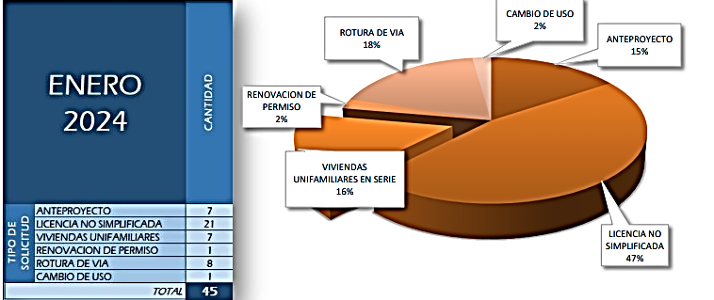
Por otro lado, en el ámbito externo, se examina la población de solicitantes de permisos, compuesta por empresas e individuos que buscan obtener licencias para diversas obras de construcción. Según los registros mensuales proporcionados por la Gerencia de Control de la Construcción, se recibieron un promedio de aproximadamente 43 solicitudes por mes durante los meses de diciembre y enero, lo que equivale a un total de alrededor de 516 solicitudes en el transcurso de un año. Esta cifra de 516 solicitantes anuales se considerará como nuestra población de estudio.
Figura 8. Ingreso de solicitudes de licencia de obra en enero
Fuente: Gerencia de Control de la Construcción-Informe de mes enero
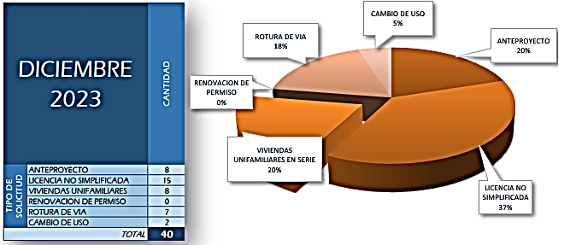
Fuente: Gerencia de Control de la Construcción-Informe de mes diciembre
Figura 9. Ingreso de solicitudes de licencia de obra en diciembre
Para determinar el tamaño adecuado de nuestra muestra, emplearemos un nivel de confianza del 95%, un margen de error del 3.37% y una proporción de la población del 50% para los 516 solicitantes de permisos de construcción. Esto resulta en una muestra de 321 solicitantes. (Calculator.net, 2024)
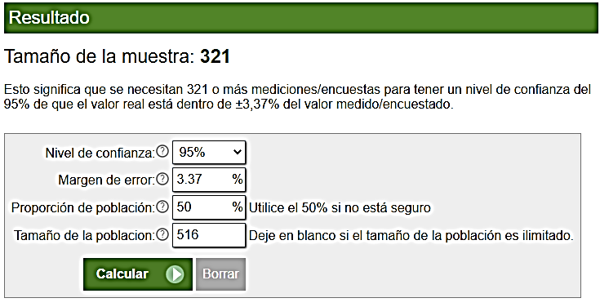
Figura 10. Cálculo del tamaño de la muestra

Fuente: (Calculator.net, 2024)

TÉCNICAS DE MUESTREO
Para garantizar la representatividad de la muestra en esta investigación, se optó por emplear la técnica de muestreo no probabilístico por conveniencia en la primera fase dirigida a los contribuyentes. Esta elección se justifica debido a la necesidad de acceder a solicitantes de permisos de construcción que hayan completado todo el proceso correspondiente.
En la segunda fase de la investigación, que implica encuestas dirigidas a los colaboradores de la gerencia de control de la construcción, no se aplicó ningún tipo de muestra, ya que se consideró la totalidad de los colaboradores del nivel técnico, conformando así un censo.

TÉCNICAS, INSTRUMENTOS Y PROCEDIMIENTOS APLICADOS
Se abordarán las diversas técnicas, instrumentos y procedimientos empleados en el proceso de recolección de datos durante la investigación.

TÉCNICAS

TÉCNICAS CUALITATIVAS
Las técnicas de investigación cualitativas son métodos utilizados para comprender las experiencias, percepciones y significados subjetivos de las personas sobre un fenómeno en particular. Estas técnicas suelen ser flexibles y centradas en el contexto, permitiendo al investigador explorar en profundidad el tema de estudio. Algunas de las técnicas cualitativas más comunes incluyen entrevistas en profundidad, grupos focales, observación participante, análisis de documentos y análisis de contenido. Las técnicas cualitativas son especialmente útiles para obtener una comprensión detallada y rica de los aspectos subjetivos y sociales de un tema. (Hernandez Sampieri, 2018)
Se utilizaron técnicas de investigación cualitativa para profundizar en el proceso de obtención de permisos de construcción. Esto involucró entrevistas con el Gerente de Control de la Construcción, un representante de la Cámara de Comercio e Industria de Tegucigalpa (CCIT), otro de la Cámara Hondureña de la Construcción (CHICO), así como un desarrollador de proyectos urbanísticos y su delegado en trámites de permisos.

TÉCNICAS CUANTITATIVAS
En contraste con las técnicas cualitativas, las técnicas cuantitativas se centran en la recolección y análisis de datos numéricos para responder preguntas de investigación y probar hipótesis de manera objetiva. (Hernandez Sampieri, 2018) En este estudio, se ha optado por emplear técnicas cuantitativas como parte de la metodología de investigación. Una de las técnicas principales que se utilizaron fue la aplicación de encuestas en línea, las cuales fueron distribuidas tanto al personal técnico de la Gerencia de Control de la Construcción como a los contribuyentes que solicitan permisos de construcción. Estas encuestas permitieron recopilar datos sobre diversos aspectos del proceso de obtención de permisos, abarcando tanto la perspectiva del personal interno como la de los solicitantes.

INSTRUMENTOS

ENTREVISTA
La entrevista, como técnica cualitativa, permite al investigador obtener información detallada sobre las experiencias, opiniones o comportamientos de los participantes. Puede ser estructurada, semiestructurada o no estructurada, brindando flexibilidad en la exploración de temas. Las entrevistas son útiles para comprender perspectivas, explorar temas complejos y generar nuevas ideas. (Hernandez Sampieri, 2018)
Las entrevistas fueron diseñadas de manera semiestructurada para abordar con precisión el problema de investigación y las variables de interés. En el anexo 1 se incluye la entrevista realizada al Gerente de Control de Construcción. Por otro lado, en el anexo 2 se encuentra la entrevista semiestructurada con un desarrollador urbanístico o inversionista en el sector de la construcción y en el anexo 3 se presenta la entrevista realizada a un experto en trámites de permisos de construcción, ambas entrevistas se centran en obtener percepciones sobre el proceso actual de obtención de permisos.
Por otro lado, el anexo 4 contiene la entrevista con un representante de la Cámara Hondureña de la Construcción (CHICO), mientras que en el anexo 5 se encuentra la entrevista con un representante de la Cámara de Comercio e Industrias de Tegucigalpa (CCIT), ambas entrevistas enfocadas en obtener sugerencias para mejorar los procesos de obtención de permisos de construcción, comprender el papel de estas organizaciones en el proceso y explorar posibilidades de colaboraciones con empresas.

ENCUESTA
Las encuestas, una técnica cuantitativa, recopilan datos numéricos sobre actitudes y opiniones. Utilizan cuestionarios estructurados con preguntas cerradas, permitiendo el análisis estadístico. Pueden ser presenciales, telefónicas, por correo o en línea. Son útiles para obtener información sobre una población amplia y generalizar resultados. (Hernandez Sampieri, 2018)
La encuesta realizada a contribuyentes se localiza en el Anexo 6 y está diseñada para recopilar datos sobre la percepción y experiencias de los solicitantes de permisos de construcción en el Distrito Central de Honduras.
La encuesta dirigida a los empleados de la Gerencia de Control de la Construcción se ubica en el Anexo 7 y se ha diseñado meticulosamente para obtener información crucial sobre diversas áreas relacionadas con el proceso de emisión de permisos de construcción en el Distrito Central de Honduras.

PROCEDIMIENTOS APLICADOS
Para la recopilación de datos sobre el proceso de obtención de permisos de construcción en el Distrito Central de Honduras, se ha diseñado un procedimiento completo que combina diferentes técnicas de investigación.
En primer lugar, se emplea la entrevista semiestructurada presencial con el Gerente de Control de la Construcción. Durante esta entrevista, se profundiza sobre los temas clave relacionados con el proceso de obtención de permisos de construcción. Se obtienen insights sobre áreas de oportunidad para mejoras, sugerencias para agilizar el proceso, percepciones sobre la eficiencia del sistema actual, entre otros aspectos relevantes.
Además, se lleva a cabo una entrevista presencial con un desarrollador urbanístico o inversor en el sector de la construcción, así como con un especialista en tramitología de permisos. Esta entrevista tiene como objetivo obtener la percepción de un solicitante experto en diversos tipos de permisos de construcción. Se exploran temas como la transparencia y eficiencia percibidas, los obstáculos experimentados y las sugerencias para mejorar el proceso.
Adicionalmente, se entrevista a un representante de la Cámara de Comercio e Industria de Tegucigalpa (CCIT) para evaluar el impacto económico y los desafíos que enfrentan las empresas ante la situación actual de los permisos de construcción. También se realiza una entrevista con un representante de la Cámara Hondureña de la Construcción (CHICO) para evaluar la perspectiva de las empresas constructoras miembros de la CHICO.
Para complementar estas entrevistas, se utiliza una encuesta virtual a través de la plataforma Google Forms, distribuida mediante WhatsApp con el apoyo de las jefaturas de áreas. Esta encuesta contiene preguntas relacionadas con diversos aspectos del proceso de obtención de permisos de construcción y se dirige a colaboradores del área técnica de la Gerencia. Se recopila información sobre la percepción interna del proceso, identificación de áreas de mejora y sugerencias para optimizar el sistema.
Además, a través de la misma plataforma Google Forms, pero esta vez mediante correo electrónico, se aplica una encuesta a los contribuyentes que han completado el proceso de licenciamiento de obras. La base de datos se toma del sistema de control de expedientes de la Gerencia de Control de la Construcción. Esta encuesta está diseñada para recopilar la opinión de los solicitantes externos sobre el proceso de obtención de permisos, identificar áreas de insatisfacción y obtener sugerencias para mejorar la experiencia.
Finalmente, se implementa el benchmarking entre municipalidades del país y la observación directa a través de la colaboración de un contribuyente oculto. Este individuo sigue una guía de pasos específicos para el desarrollo de la misión, la cual incluye la presentación de una solicitud de permiso de construcción. Se recopila información de primera mano sobre la experiencia del contribuyente durante el proceso, identificando posibles problemas o demoras.

FUENTES DE INFORMACIÓN
Este apartado se centra en analizar y comprender las diversas fuentes de información utilizadas en el desarrollo de la investigación. Se abordarán tanto las fuentes primarias como las fuentes secundarias, destacando su importancia en la construcción de la base teórica y metodológica del estudio. Mientras que las fuentes primarias proporcionan datos originales obtenidos a través de métodos como entrevistas y encuestas, las secundarias consisten en recopilaciones y síntesis de referencias.

FUENTES PRIMARIAS
Las fuentes primarias son fundamentales para la base teórica del estudio, ya que representan el enfoque central de la investigación bibliográfica o revisión de la literatura. Estas fuentes ofrecen información de primera mano al incluir los resultados de los estudios correspondientes. (Hernandez Sampieri, 2018) Las fuentes primarias son documentos o materiales que proporcionan datos de primera mano o información original sobre un tema específico. Estas fuentes son fundamentales en la investigación, ya que ofrecen evidencia directa y no interpretada de los eventos, ideas o fenómenos estudiados. (Hernandez Sampieri, 2018)
La información recopilada de las fuentes primarias proviene de diversos métodos de recolección de datos, que incluyen:
- Entrevistas semiestructuradas realizadas al Gerente de Control de la Construcción, las cuales permiten obtener información detallada sobre el proceso de obtención de permisos de construcción desde la perspectiva interna de la gestión.
- Entrevistas semiestructuradas realizadas a desarrolladores urbanísticos o inversionistas en el sector de la construcción, especialistas en tramitología de permisos de construcción, representantes de la cámara Hondureña de la Construcción (CHICO) y representante de la Cámara de comercio e industrias de Tegucigalpa (CCIT) proporcionando una visión externa y experta sobre los desafíos y las oportunidades del proceso de obtención de permisos.
- Encuestas virtuales dirigidas a colaboradores del área técnica de la Gerencia de Control de la Construcción, diseñadas para recopilar percepciones, opiniones y experiencias de primera mano de aquellos directamente involucrados en el proceso.
- Encuestas virtuales aplicadas a contribuyentes a través de la plataforma Google Forms, con el fin de capturar las perspectivas y experiencias de los solicitantes de permisos de construcción, identificando así sus necesidades y preocupaciones.
- Observación directa llevada a cabo mediante la colaboración de un contribuyente oculto, brindando una comprensión práctica y auténtica de los procedimientos y desafíos que enfrentan los solicitantes durante el proceso de obtención de permisos.
- Benchmarking entre municipalidades mas grandes/importantes de Honduras, evaluando factores de capacitación de personal, manejo de herramientas digitales, atención al contribuyente entre otros.
- Informes de resultados elaborados por empleados de la Gerencia de Control de la Construcción, los cuales ofrecen un análisis detallado de los datos recopilados y las conclusiones extraídas de las diferentes fuentes primarias.
- Reportes de control de expedientes del sistema interno de la Gerencia, que proporcionan datos específicos sobre el flujo y el estado de los trámites de permisos de construcción, permitiendo una evaluación de la eficiencia del proceso.

FUENTES SECUNDARIAS
Las fuentes secundarias, según Hernández Sampieri (2018), se definen como recopilaciones y síntesis de referencias o fuentes primarias en un campo específico del conocimiento. Estas comprenden todos los demás artículos referenciados que sirven para respaldar argumentos y comparar ideas, contribuyendo así a la construcción de una sólida estructura de investigación. Permiten acceder a información sobre eventos o fenómenos a partir de documentos o datos recopilados por terceros. (Hernandez Sampieri, 2018)
Entre las fuentes secundarias utilizadas se encuentran:
- Legislación y normativas:
Incluye documentos como la Ley Forestal, Áreas Protegidas y Vida Silvestre de Honduras, así como reglamentos municipales y ordenanzas relacionadas con la construcción y el desarrollo urbano.
- Libros
Incluye datos obtenidos de libros que cubren una variedad de temas, como la planificación estratégica, la gestión de procesos, la mejora continua, y la metodología de la investigación. Estos recursos fueron consultados en formatos electrónicos, incluyendo E Libro, E Books, así como en la biblioteca virtual y bases de datos del Centro de Recursos para el Aprendizaje y la Investigación (CRAI).
Entre los libros electrónicos más referenciados se incluyen: "Metodología de la investigación: las rutas cuantitativa, cualitativa y mixta" de Roberto Hernández Sampieri, "La Cultura Organizacional, su importancia en el desarrollo de las empresas" de M. Guerrero Bejarano y D. Silva, "Estudios de Administración" de G. Hernández Chávez, J. Jaramillo Villanueva y Y. Hernández Chávez, "Lean Manufacturing: Qué es y cómo aplicarlo" de Ignacio Andreu, "Introducción a los métodos de investigación" de la editorial LibreTexts.
- Artículos académicos y de investigación:
Estos artículos abordan temas como la cultura organizacional, la gestión de la calidad total en las pymes y la aplicación de metodologías como Seis Sigma en la evaluación de servicios.
- Recursos educativos y técnicos:
Tales como publicaciones de sitios web especializados, blogs y material educativo sobre gestión de procesos, mejora continua y herramientas de análisis como el diagrama de Pareto y el ciclo PDCA.
- Informes institucionales y gubernamentales:
Como los informes del Banco Mundial sobre el panorama económico de Honduras y las publicaciones de la Municipalidad de Distrito Central relacionadas con permisos de construcción y reglamentaciones urbanas.
- Fuentes de organizaciones internacionales:
Como los documentos de la ONU-Habitat sobre la Nueva Agenda Urbana y los informes de la CEPAL sobre simplificación de trámites para la creación de empresas.

- Fuentes empresariales y de consultoría:
Incluyendo blogs y sitios web de empresas de consultoría que abordan temas relacionados con la gestión empresarial, la mejora de procesos y la aplicación de herramientas como la cadena de valor y la metodología Lean.

CAPÍTULO IV. RESULTADOS Y ANÁLISIS
En este capítulo se presentan los resultados y análisis de la investigación enfocada en mejorar los procesos de obtención de permisos de construcción en el Distrito Central. Se examina tanto la información recolectada mediante métodos cuantitativos como cualitativos en relación con los objetivos establecidos.
Se destacan los hallazgos más relevantes y su importancia para el proyecto en curso, con un análisis que va más allá de la mera descripción de datos, al identificar hallazgos significativos, definir tendencias y formular conclusiones pertinentes. La estructura del capítulo sigue este enfoque, organizándose en secciones que abordan el proceso de recolección de datos, los resultados y análisis de las técnicas aplicadas, así como otros métodos considerados necesarios.

INFORME DE PROCESO DE RECOLECCIÓN DE DATOS
Para la implementación de la metodología cuantitativa, se diseñaron dos cuestionarios específicos para recopilar datos sobre el proceso de obtención de permisos de construcción en el Distrito Central de Honduras. El primero se enfocó en la percepción interna, abordando la eficiencia del equipo de trabajo, la colaboración entre departamentos y el clima laboral, con una muestra de 30 personas especializadas en ingeniería y arquitectura. El segundo cuestionario se centró en la experiencia del solicitante, evaluando la satisfacción, los desafíos y las sugerencias para mejorar el proceso. Fue aplicado a una muestra de 321 encuestados seleccionados mediante muestreo aleatorio simple, logrando la participación del 100% de la muestra prevista. Además, se obtuvo un 90% de respuestas de individuos que habían solicitado permisos de construcción en el Distrito Central, cumpliendo con las características esperadas para la investigación.
Además, se emplearon métodos de investigación cualitativa, como entrevistas a expertos del sector, representantes de cámaras de construcción y comercio, y al Gerente de Control de la Construcción, buscando identificar áreas críticas de mejora y recopilar recomendaciones específicas. El benchmarking y la observación directa complementó la investigación al proporcionar una perspectiva adicional sobre el proceso.

RESULTADOS Y ANÁLISIS DE LAS TÉCNICAS APLICADAS
El análisis de resultados va más allá de la mera descripción de los hallazgos; implica explicarlos en profundidad, compararlos con investigaciones anteriores y explorar su significado. Se persigue la identificación de patrones, tendencias y relaciones significativas entre los datos recopilados y el marco teórico existente. Este proceso no solo permite comprender los resultados en sí mismos, sino también su relevancia y aplicabilidad en el contexto más amplio de la investigación.
Hernández Sampieri (2018) señala que una vez completada la recopilación y análisis de datos, los investigadores avanzan hacia la etapa de inferencias y discusión de resultados. Aquí, se busca integrar los hallazgos cuantitativos y cualitativos, interpretándolos y contextualizándolos a la luz de la teoría existente y los antecedentes previos.

RESULTADOS ARTICULADOS DE LAS TÉCNICAS DE INVESTIGACIÓN CUALITATIVA
El análisis cualitativo despliega un papel esencial en esta investigación, permitiendo una comprensión profunda y contextualizada de los fenómenos estudiados. Los resultados obtenidos mediante técnicas cualitativas son presentados aquí, resaltando la organización y relevancia de los datos para los objetivos del estudio.
Durante el proceso de análisis, las entrevistas y observaciones fueron transcritas meticulosamente, utilizando un enfoque para identificar patrones, temas emergentes y relaciones significativas. Las entrevistas con sujetos clave, como un desarrollador urbanístico y el Gerente de Control de la Construcción, ofrecieron perspectivas detalladas sobre el proceso de obtención de permisos de construcción.

ENTREVISTA A GERENTE DE CONTROL DE LA CONSTRUCCIÓN
La entrevista con el Gerente de Control de la Construcción se llevó a cabo utilizando un enfoque semiestructurado, diseñado para explorar aspectos clave relacionados con la investigación.
Perfil del entrevistado:
Adolfo Antonio Lagos Cruz, con una licenciatura en arquitectura y un diploma en gerencia estratégica, cuenta con más de 10 años de experiencia en el desarrollo y ejecución de planes estratégicos para viviendas unifamiliares y multifamiliares, hoteles y propiedades comerciales.
Actualmente se desempeña como Gerente de Control de la Construcción en la Alcaldía Municipal del Distrito Central en Tegucigalpa, Honduras, donde supervisa el funcionamiento eficiente de cada sección de la Gerencia y garantiza el cumplimiento de las obligaciones de los funcionarios. Además, es responsable de aprobar o denegar solicitudes de licencias de obra y otros permisos relacionados con la construcción, en cumplimiento de la normativa vigente.
Anteriormente, trabajó como arquitecto en Constructora Artística en Tegucigalpa, supervisando el área de diseño y construcción. Su experiencia incluye el diseño de planos arquitectónicos, modelado 3D, presupuestos, supervisión de obras y dirección de proyectos. También ha trabajado en el cálculo y distribución de energía fotovoltaica y el diseño e instalación de paneles solares.
Además, tiene experiencia internacional, habiendo trabajado como arquitecto en Golden Gate Solar, California, especializándose en el diseño, remodelación y ampliación de edificaciones de madera, así como en el cálculo y distribución de esquemas de paneles solares.
A continuación, los principales resultados de la entrevista:
Hallazgo 1: Modernización tecnológica para simplificar el proceso de obtención de permisos de construcción.
La adopción de tecnologías de la información, como una plataforma virtual para trámites, podría agilizar y simplificar el proceso de obtención de permisos de construcción. Esto reduciría la duplicidad de requisitos y mejoraría la interacción entre contribuyentes y autoridades municipales. La opinión del entrevistado resalta la importancia de modernizar los procesos administrativos mediante tecnología, lo que podría mejorar eficiencia y transparencia en los permisos.
Hallazgo 2: Colaboración intersectorial para reducir demoras en trámites de construcción.
Las organizaciones no gubernamentales podrían colaborar en la simplificación de procesos y la identificación de áreas de mejora, contribuyendo a reducir demoras y complejidades en el proceso de licenciamiento de construcciones. Se destaca el papel potencialmente crucial de estas organizaciones en la mejora de procesos municipales relacionados con la construcción.
Hallazgo 3: Optimización interinstitucional para agilizar el otorgamiento de permisos de construcción.
Mejorar la coordinación entre entidades gubernamentales, basándose en experiencias exitosas de otros lugares, podría facilitar el proceso de obtención de permisos de construcción. Permitiría una implementación eficiente de buenas prácticas y procesos innovadores, sugiriendo una estrategia prometedora para mejorar el proceso en el Distrito Central de Honduras.

ENTREVISTA A DESARROLLADOR URBANO
Perfil del entrevistado:
Ing. Carlos Kamas es un profesional destacado en el campo de la ingeniería y la gestión inmobiliaria, desempeñando el rol de Subgerente General en Proyectos y Servicios Inmobiliarios Sociedad Anónima de Capital Variable. Su función principal es coordinar y planificar proyectos, así como fomentar y promover las buenas prácticas inmobiliarias dentro del grupo al que pertenece.
Con una sólida formación en ingeniería y una amplia experiencia en el sector inmobiliario, el Ing. Carlos Kamas se destaca por su capacidad para liderar equipos y gestionar proyectos de manera eficiente. Su enfoque se centra en asegurar que los proyectos inmobiliarios cumplan con los más altos estándares de calidad y sostenibilidad, al tiempo que se promueve la innovación y la excelencia en todas las etapas del proceso.
A continuación, los principales resultados de la entrevista:
Hallazgo 1: Complejidad del proceso y necesidad de mejorar la eficiencia:
Se destaca la complejidad del proceso de obtención de permisos de construcción debido a la cantidad de requisitos y la extensión de los trámites. Aunque se reconoce la transparencia del proceso, se identifica la necesidad de mejorar la eficiencia para reducir los tiempos de espera y agilizar la obtención de permisos.
Hallazgo 2: Impacto negativo de las demoras en el desarrollo y la competitividad regional:
Se evidencia que las demoras en la emisión de permisos de construcción afectan negativamente al desarrollo urbano y la generación de empleo en la región. Además, estas demoras desincentivan la inversión en proyectos de construcción e inmobiliarios, lo que impacta en la competitividad regional y en la planificación urbana.
Hallazgo 3: Necesidad de mejorar la comunicación y coordinación entre entidades gubernamentales:
Se sugiere mejorar la comunicación entre las autoridades y los solicitantes durante el proceso de obtención de permisos, así como una coordinación más expedita entre las entidades gubernamentales involucradas. Esta mejora en la comunicación y coordinación facilitaría la fluidez del proceso y contribuiría a reducir los tiempos de espera para obtener los permisos de construcción.

ENTREVISTA A ESPECIALISTA EN TRAMITOLOGÍA
Perfil del entrevistado:
La arquitecta Diana Valladares es una profesional experimentada que desempeña el rol de jefe de Planificación en Proyectos y Servicios Inmobiliarios Sociedad Anónima de Capital Variable. (PSI). Su principal labor consiste en asegurar que los proyectos de PSI obtengan los permisos de construcción y las factibilidades necesarias para avanzar. Con una sólida formación en arquitectura y una amplia trayectoria en el sector inmobiliario, Diana es una experta en el complejo proceso de obtener los permisos requeridos, ya sea interactuando directamente con las autoridades gubernamentales o coordinando la ayuda de consultores externos.
Su trabajo va más allá de simplemente lidiar con trámites burocráticos; ella es una pieza clave en la planificación estratégica de los proyectos de PSI. Colabora estrechamente con otros equipos dentro de la empresa para asegurarse de que cada proyecto cumpla con los estándares necesarios y avance de manera eficiente. Su dedicación y habilidades para sortear los desafíos legales y técnicos hacen que sea esencial para el éxito continuo de PSI en el mercado inmobiliario.
A continuación, los principales resultados de la entrevista:
Hallazgo 1: Falta de transparencia y eficiencia en el proceso de obtención de permisos de construcción.
La percepción de falta de transparencia y eficiencia en el proceso de obtención de permisos de construcción está directamente relacionada con las ineficiencias en la aplicación de normativas. Los desarrolladores urbanos observan que las normativas no se aplican de manera consistente o clara, lo que genera confusiones y retrasos en el proceso. Esto no solo afecta la confianza en el proceso, sino que también incrementa los costos y los tiempos de desarrollo de proyectos, desincentivando la inversión en la región.
Hallazgo 2: Impacto negativo de los obstáculos y demoras en la emisión de permisos de construcción en proyectos de desarrollo
Los obstáculos y desafíos identificados al solicitar permisos de construcción, junto con las demoras en su emisión, tienen un impacto negativo significativo en los proyectos de desarrollo en la región. Los desarrolladores urbanos enfrentan una serie de barreras, desde requisitos excesivos hasta procesos lentos y burocráticos, dificultando la ejecución oportuna de proyectos. Esta situación puede causar retrasos en la entrega de viviendas o edificaciones, afectando la rentabilidad de los proyectos y la satisfacción de los clientes.
Hallazgo 3: Coordinación deficiente y opacidad en los procesos de licenciamiento de construcciones.
La percepción de falta de coordinación entre las entidades gubernamentales se relaciona con situaciones de opacidad en los procesos de licenciamiento de construcciones. Los desarrolladores urbanos experimentan dificultades para obtener información clara y coherente sobre los procedimientos y requisitos necesarios para obtener los permisos de construcción. Esta falta de coordinación y transparencia puede generar confusiones y malentendidos que afectan negativamente la eficiencia y la confianza en el proceso.

ENTREVISTA REPRESENTANTE DE CÁMARA DE COMERCIO E INDUSTRIA DE TEGUCIGALPA (CCIT)
Perfil del entrevistado:
César Brand es un profesional licenciado en Administración de Empresas. Actualmente, se desempeña como fiscal suplente en la Cámara de Comercio e Industria de Tegucigalpa.
Con una destacada trayectoria en el sector de la construcción, César Brand ha dedicado gran parte de su carrera profesional a trabajar en la reconocida empresa Servicios y Representaciones para la Industria y la Construcción, Sociedad de Responsabilidad Limitada de Capital Variable, conocida como SERPIC, S. de R.L. de C.V.
En SERPIC, César Brand ha desempeñado roles clave, contribuyendo al éxito y al impecable historial de la empresa en la ejecución de diversos proyectos. Entre las áreas en las que ha participado se encuentran los sistemas de agua potable, alcantarillados sanitarios, sistemas de saneamiento, especificaciones técnicas, plantas de tratamiento de aguas, así como la construcción de viviendas y edificios residenciales y comerciales.
A continuación, los principales resultados de la entrevista:
Hallazgo 1: Importancia de la coordinación entre entidades gubernamentales:
César Brand destacó la necesidad de una mayor coordinación entre las entidades gubernamentales responsables de los procesos de obtención de permisos de construcción. Lo que sugiere que la falta de coordinación entre estas entidades puede ser uno de los principales obstáculos en estos procesos, lo que afecta la eficiencia y la rapidez en la obtención de los permisos.
Hallazgo 2: Apoyo a la digitalización de los procedimientos:
Se mencionó la importancia de implementar tecnologías digitales para facilitar la presentación de trámites y mejorar la transparencia en los procesos. Este hallazgo sugiere que la adopción de sistemas de información y tecnologías de la comunicación puede ser una estrategia efectiva para agilizar los trámites y mejorar la experiencia de los usuarios.
Hallazgo 3: Énfasis en la capacitación y asistencia técnica:
Se sugiere capacitación y asistencia técnica como medidas importantes para mejorar la capacidad de las empresas para cumplir con los requisitos y procedimientos establecidos en la obtención de permisos de construcción. Este hallazgo destaca la importancia de fortalecer las capacidades de las empresas y promover una mayor comprensión de los procesos de obtención de permisos.

ENTREVISTA CON REPRESENTANTE DE LA CAMARA HONDUREÑA DE LA INDUSTRIA DE LA CONSTRUCCIÓN (CHICO)
Perfil del entrevistado:
Gustavo Boquín es un destacado profesional del sector de la construcción en Honduras, con una sólida formación académica obtenida en el Instituto Tecnológico de Monterrey, donde se especializó en Desarrollos Inmobiliarios, Desarrollo Urbano y Viviendas Sostenibles. Como CEO de Grupo BALAM, ha demostrado su experiencia y liderazgo en el campo de los desarrollos inmobiliarios, trabajando en proyectos que promueven la sostenibilidad y el crecimiento urbano responsable.
Además de su labor en el ámbito empresarial, Boquín ha dedicado parte de su carrera al servicio voluntario, siendo vicepresidente de la Cámara Hondureña de la Industria de la Construcción (CHICO) en los capítulos occidental y sur. También ha representado al Consejo Hondureño de la Empresa Privada (COHEP) ante la Organización Nacional de Certificación de Aportaciones al Empleador (ONCAE), contribuyendo así al fortalecimiento del sector privado en el país.
Su compromiso con el desarrollo económico se evidencia en su participación en diversas iniciativas y organizaciones que buscan potenciar la economía hondureña. Como presidente de la junta directiva de la CHICO, ha liderado esfuerzos para promover el crecimiento del sector de la construcción y defender los intereses de sus miembros. Además, como representante de la CHICO ante la Comisión Nacional de Vivienda y Asentamientos Humanos (CONVIVIENDA), ha trabajado en la facilitación de trámites administrativos y en la promoción de políticas que impulsen el desarrollo de viviendas accesibles y sostenibles.
A continuación, los principales resultados de la entrevista:
Hallazgo 1: Necesidad de simplificación y digitalización de los procesos:
Se proponen estrategias que incluyen la elaboración de guías claras, protocolos estandarizados y la adopción de plataformas en línea. Aún con los obstáculos identificados que incluyen la resistencia al cambio en las estructuras burocráticas y la falta de recursos financieros y técnicos.

Hallazgo 2: Rol de la CHICO como intermediario y promotor del cambio:
La CHICO puede servir como canal de comunicación entre el sector privado y las autoridades gubernamentales. Este hallazgo destaca el importante papel de la CHICO en impulsar mejoras en los procesos de obtención de permisos y promover la colaboración entre los diferentes actores.

Hallazgo 3: Impacto negativo en la economía y la calidad de vida:
Los obstáculos y demoras en los procesos de obtención de permisos generan costos adicionales para los proyectos, desalientan la inversión y retrasan el desarrollo de infraestructuras. Estas demoras afectan negativamente la economía local al impedir el crecimiento económico y la creación de empleo, así como también retrasan la entrega de servicios esenciales.

RESULTADOS ARTICULADOS DE LAS TÉCNICAS DE INVESTIGACIÓN CUANTITATIVA
En esta sección se presentan las evidencias obtenidas mediante técnicas cuantitativas, las cuales están resumidas en gráficos o cuadros que han sido analizados y comentados de manera adecuada.

ENCUESTAS A EMPLEADOS DE LA GERENCIA DE CONTROL DE LA CONSTRUCCIÓN
En esta sección, se muestran los resultados de las encuestas realizadas a los empleados de la Gerencia de Control de la Construcción. Los empleados son actores clave en la eficacia del proceso, por lo que sus opiniones y percepciones son fundamentales para implementar mejoras significativas.
A continuación, los principales resultados de las encuestas:
El Perfil de los encuestados: El perfil de los encuestados revela que la mayoría con un 96.6% son profesionales universitarios y de postgrado, con edades comprendidas entre 25 y 44 años en un 86.66% y entre 5 y 15 años de experiencia laboral con un 53.33%. Es notable que la mayoría tiene menos de 3 años de antigüedad en la Gerencia de Control de la Construcción.

Figura 11. Género del colaborador encuestado

Fuente: Elaboración Propia

Figura 12. Edad del colaborador encuestado
Fuente: Elaboración Propia

Figura 13. Experiencia del colaborador encuestado
Fuente: Elaboración Propia

Figura 14. Nivel educativo del colaborador encuestado

Fuente: Elaboración Propia

Percepción del usuario: La percepción del usuario revela que, si bien existen aspectos del proceso de obtención de permisos de construcción que generan satisfacción, como la rapidez de respuesta (18%), la disponibilidad de asesoría (18%) y la resolución de problemas (17%), aún existen áreas que requieren mejoras. Los técnicos señalan la necesidad de abordar aspectos como la infraestructura tecnológica (18.8%), la capacitación del personal (15%) y la coordinación entre las partes involucradas en el proceso (13.8%). Estos hallazgos concuerdan con las preocupaciones expresadas por el gerente de GCC y el representante de la CCIT sobre la necesidad de modernización, así como con la importancia de la coordinación en el proceso mencionada en las entrevistas con el Gerente de Control de la Construcción, el desarrollador urbano, la especialista en trámites de permisos de construcción y el representante de la CCIT.
Sin embargo, es interesante notar que, mientras el 18% de los colaboradores considera que los contribuyentes están satisfechos con la rapidez del proceso, el 18.8% menciona que este aspecto necesita mejoras según la retroalimentación de los contribuyentes. Esto contrasta con las encuestas aplicadas a los contribuyentes, donde el 43.9% expresó su insatisfacción con la velocidad en la resolución de los casos.

Figura 15.Percepción de satisfacción
Fuente: Elaboración Propia
Figura 16Áreas de mejora según Usuarios
Fuente: Elaboración Propia

El entorno laboral y la cultura organizacional: Se destaca un ambiente laboral calificado entre bueno y excelente, con un alto nivel de colaboración entre las diferentes unidades dentro de la Gerencia de Control de la Construcción, alcanzando un 80%. Asimismo, el 50% de los encuestados considera que se promueve la realización de tareas de manera rápida, eficiente y transparente en el proceso de resolución de permisos de construcción. Estos resultados sugieren que la coordinación entre los departamentos internos de la GCC no es un problema, pero contrasta con la percepción de falta de coordinación entre los involucrados externos a la Gerencia, como lo expresan el Gerente de Control de la Construcción, el desarrollador urbano, la especialista en trámites de permisos de construcción y el representante de la CCIT en sus entrevistas.
Figura 17. Ambiente laboral
Fuente: Elaboración Propia

Figura 18. Colaboración
Fuente: Elaboración propia
Fuente: Elaboración propia
Figura 19.Promoción de eficiencia

La eficiencia en la resolución de solicitudes presenta una variabilidad significativa: un 36.7% de los colaboradores indican que logran resolver entre el 25% y el 50% de su carga de trabajo, mientras que un 30% logra resolver entre el 51% y el 75% de los expedientes asignados diariamente, y un 23.3% logra resolver más del 75% de lo asignado. Sin embargo, a pesar de esta distribución, no se observa una mejora significativa en la eficiencia, ya que el 40% de los encuestados mencionan que la eficiencia se mantiene constantemente. Esta situación se atribuye principalmente a la falta de capacitación del personal (33.3%), la carencia de tecnologías de información (36.7%), y los procesos internos para abordar cada expediente (33.3%). Estos hallazgos coinciden con lo expresado por el desarrollador urbano en cuanto a la necesidad de mejorar la eficiencia para reducir los tiempos de espera, así como la necesidad de simplificación de procesos mencionada por el representante de la CHICO y el Gerente de la GCC.
Figura 20.Porcentaje de resolución
Fuente: Elaboración propia
Fuente: Elaboración propia
Figura 21.Percepción de mejora
Figura 22.Factores que influyen en la eficiencia
Fuente: Elaboración propia

El grado de automatización de los procesos: El grado de automatización de los procesos es otro aspecto destacado. Aunque existen plataformas tecnológicas, estas son consideradas insuficientes por el 76.7% de los encuestados, y hay opiniones divididas sobre su utilidad y capacidad para mejorar la eficiencia. El 96.7% de los encuestados cree que se deben implementar más medidas tecnológicas para agilizar los tiempos de resolución de casos. Este hallazgo coincide con la opinión del Gerente de GCC y el representante de la CHICO sobre la necesidad de simplificación y digitalización de los procesos, así como con la disposición expresada por el representante de la CCCIT en apoyo a la digitalización de los procedimientos y la mejora de la eficiencia.
Figura 23.Eficiencia de las plataformas tecnológicas
Fuente: Elaboración propia
Figura 24.Utilidad de las plataformas tecnológicas
Fuente: Elaboración propia
Fuente: Elaboración propia
Figura 25.Mejora de procesos a partir de las plataformas tecnológicas
Figura 26.Necesidad de nuevas plataformas tecnológicas
Fuente: Elaboración propia

Los obstáculos y demoras más reconocidos en el proceso de obtención de permisos de construcción incluyen la falta de recursos humanos (30%), la complejidad de los requisitos (23.3%) y los procesos burocráticos (16.70%). Estos hallazgos coinciden con la opinión del desarrollador urbano, quien atribuye las demoras a la complejidad del proceso y la necesidad de mejorar la eficiencia. Además, se alinean con la perspectiva de la especialista en tramitología, quien señala la presencia de requisitos excesivos y procesos lentos y burocráticos. Asimismo, la percepción de una coordinación deficiente y opacidad en los procesos de licenciamiento de construcciones también se refleja en las encuestas a contribuyentes, donde los obstáculos más mencionados incluyen los procesos burocráticos, los requisitos poco claros y la falta de personal de atención.
Figura 27.Obstáculos en la resolución de permisos de construcción
Fuente: Elaboración propia

Las estrategias de mejora propuestas por los colaboradores para optimizar el proceso de obtención de permisos de construcción son diversas. En primer lugar, el 36.7% sugiere simplificar los procedimientos, una medida también respaldada por el representante de la CHICO y mencionada en las encuestas realizadas a contribuyentes. Otro enfoque es implementar una ventanilla única, una propuesta que busca facilitar el proceso y que cuenta con el respaldo del 33.3% de los encuestados. Además, el 33.3% de los colaboradores sugiere aumentar el personal técnico y capacitarlos adecuadamente, una medida que también ha sido expresada por el Gerente de GCC. Asimismo, se sugiere aplicar incentivos para mejorar la eficiencia, una idea respaldada por el 33.3% de los encuestados, y realizar una mayor inversión en tecnología para modernizar los procesos, una opinión reforzada por el representante de CCIT.
Fuente: Elaboración propia
Figura 28.Propuestas de implementación para mejora de procesos

ENCUESTA A CONTRIBUYENTES
En esta sección, se presentan los hallazgos obtenidos a través de encuestas dirigidas a contribuyentes que solicitan permisos de construcción. Los resultados proporcionan una visión externa y complementaria a la evaluación interna realizada por la gerencia, permitiendo identificar áreas de mejora desde la perspectiva de los contribuyentes.
- Principales Hallazgos
El perfil de los encuestados revela que la gran mayoría (90%) tiene experiencia previa en solicitar permisos de construcción, con una distribución equitativa entre hombres (49%) y mujeres (47.2%). Predominan los encuestados que son asalariados (43%) o profesionales independientes (38.1%), mientras que los empresarios (18.5%) constituyen una minoría en la muestra.

Fuente: Elaboración propia
Figura 29.Solicitantes de permisos de construcción
Fuente: Elaboración propia
Figura 30. Género de los encuestados
Figura 31.Ocupación de los encuestados
Fuente: Elaboración propia

En cuanto a los tiempos de obtención de permisos, el 43.9% de los encuestados informaron que les tomó entre 1 y 3 meses completar el proceso, lo cual contradice los tiempos descritos en los flujos de procesos proporcionados por la GCC. Según estos flujos, se establecían tiempos de resolución de 2 semanas para permisos de vivienda y 45 días para los de Urbanizaciones, que son procesos más complejos. Cabe señalar que el 56.1% de los encuestados expresan insatisfacción con la duración del proceso, calificándolo en su mayoría como regular (33.9%) o malo (23.5%).
Figura 32.Tiempo del Proceso
Fuente: Elaboración propia

Figura 33.Satisfacción con la velocidad de resolución
Fuente: Elaboración propia
Figura 34. Percepción del tiempo de resolución
Fuente: Elaboración propia

La claridad de la información proporcionada y la evaluación de la atención recibida se consideran aspectos relevantes. Sin embargo, la claridad del personal obtuvo calificaciones mayormente neutrales a bajas: el 30.4% puntuó con 3, mientras que el 47.1% puntuó entre 1 y 2, y solo el 9.3% otorgó una calificación de 5. Estos resultados coinciden con la calificación baja (1) otorgada por el 30.1% de los encuestados respecto a la claridad de la información recibida, así como con las calificaciones entre 1 y 2 otorgadas por el 45% de los encuestados para la resolución de consultas y por el 43.2% para la actitud del personal. Este hallazgo contrasta con la opinión expresada por el desarrollador urbano, quien indicó que el equipo nos ha brindado buena atención, cordialidad y disposición de servicio.

Fuente: Elaboración propia
Figura 35. Claridad en requisitos y proceso
Figura 36. Claridad en la información recibida
Fuente: Elaboración propia
Figura 37. Resolución de consultas
Fuente: Elaboración propia
Figura 38. Actitud de los colaboradores de GCC
Fuente: Elaboración propia

En cuanto a las tecnologías de la información, el 57% de los encuestados afirmaron utilizarlas, y el 50.3% notó mejoras en la eficiencia de los procesos gracias a su aplicación. Estas tecnologías fueron mayoritariamente calificadas como neutrales o muy útiles, al igual que la eficiencia de las plataformas tecnológicas actuales. Aparentemente, se han realizado intentos de automatizar los procesos, y durante esos intentos, los contribuyentes los han recibido favorablemente. Sin embargo, las actuales plataformas parecen ser insuficientes, ya que es de común apreciación la necesidad de implementar nuevas tecnologías de información, según lo reflejado en todas las encuestas y entrevistas realizadas.
Figura 39.Uso de plataforma digital
Fuente: Elaboración propia
Figura 40.Mejora del proceso con la implementación de plataformas digitales
Fuente: Elaboración propia
Figura 41.Utilidad de las plataformas digitales
Fuente: Elaboración propia
Figura 42.Eficiencia de Uso de plataformas digitales
Fuente: Elaboración propia

Las propuestas de mejora se distribuyen de la siguiente manera: un 25% se centra en la simplificación de trámites, un 19% en la mejora de la comunicación entre las entidades involucradas, un 17% en la implementación de una ventanilla única, y un 14% en la adopción de tecnologías más avanzadas. Estas sugerencias coinciden con las mencionadas por el representante de la CHICO y la CCIT, así como por el gerente de GCC. Además, la necesidad de mejorar la coordinación entre las entidades involucradas también fue respaldada por la especialista en trámites de permisos de construcción y el desarrollador urbano.
Los obstáculos más mencionados incluyen los procesos burocráticos, con un 27% de los encuestados identificándolos como un problema (también destacado en las encuestas al personal técnico de GCC), el 21.8% señala requisitos poco claros, y el 24.2% atribuye las demoras a la falta de personal de atención (aspecto también mencionado en la entrevista del gerente de GCC). Estas propuestas sugieren una necesidad de modernización y optimización del proceso para hacerlo más eficiente y satisfactorio para los solicitantes de permisos de construcción.
Figura 43.Propuestas de implementación para mejora de procesos
Fuente: Elaboración propia
Figura 44. Principales obstáculos
Fuente: Elaboración propia

RESULTADOS Y ANÁLISIS DE LOS DATOS ENCONTRADO CON OTRAS TÉCNICAS DE INVESTIGACIÓN

BENCHMARKING
El análisis comparativo entre las municipalidades de San Pedro Sula, Comayagua y el Distrito Central es esencial para comprender los procesos de obtención de permisos de construcción en Honduras. Como investigador, es crucial examinar detenidamente cómo estas tres municipalidades gestionan y otorgan los permisos de construcción. Al realizar este estudio comparativo, se espera identificar las mejores prácticas, evaluar la eficiencia de los procedimientos y destacar áreas de oportunidad para optimizar los servicios municipales relacionados con la construcción.

Tabla 5. Benchmarking
Benchmarking Permisos de construcción
Variables |  | Municipalidad del Distrito Central | Municipalidad de San Pedro Sula | Municipalidad de Comayagua
Establecimiento, accesibilidad y horarios | Horario de atención | 8:00am-4:00pm | 8:00am-4:00pm | 8:00am-4:00pm (lunes a viernes) y (:00am -12:00m (sábados)
Establecimiento, accesibilidad y horarios | Ubicación accesible del establecimiento | Sí | Sí | SI
Establecimiento, accesibilidad y horarios | Días de operación | Lunes a viernes | Lunes a viernes | Lunes a sábado
Establecimiento, accesibilidad y horarios | Estacionamiento disponible | No, pero hay parqueo Privado Cerca | Sí | No, pero hay parqueo Privado Cerca
Establecimiento, accesibilidad y horarios | Recepción | Sí | Sí | Sí
Establecimiento, accesibilidad y horarios | Cantidad de ventanillas | 1 | 3 | 1
Establecimiento, accesibilidad y horarios | Disponibilidad de servicios en línea | No | Sí | No
Establecimiento, accesibilidad y horarios | Disponibilidad para personas con discapacidad | Sí | Sí | Sí
Uso de Tecnología | Plataformas en línea para presentación de solicitudes | No | Sí | No
Uso de Tecnología | Herramientas digitales para la gestión de permisos | No | Sí | No
Uso de Tecnología | Integración de otros sistemas gubernamentales | Solo Colegios profesionales | Colegios profesionales, Ambiente, Aguas de SPS | No
Disponibilidad de información y transparencia | Acceso a normativas | SI (4 versiones) | Si | SI
Disponibilidad de información y transparencia | Publicación de información sobre procedimientos y requisitos | Si | Si | Si
Disponibilidad de información y transparencia | Acceso a registros públicos de permisos otorgados | Portal de Transparencia y la Oficina de Información Publica | Transparencia | SI
Disponibilidad de información y transparencia | Auditorías internas y externas | Si | Si | SI
Tarifas | Vivienda | 1% del valor de la Obra | 1% del valor de la Obra | No hay tarifa predeterminada dependerá de ubicación, presupuesto y área de construcción
Tarifas | Urbanización | 1% del valor de la Obra | 1% del valor de la Obra | No hay tarifa predeterminada dependerá de ubicación, presupuesto y área de construcción
Tarifas | proyectos comerciales, equipamiento | 1% del valor de la Obra | 1% del valor de la Obra | No hay tarifa predeterminada dependerá de ubicación, presupuesto y área de construcción
Tramitación | Tiempo promedio desde la presentación de la solicitud hasta la aprobación. | 2 semanas | 2 semanas | 5 días
Tramitación | Seguimiento en línea del estado de la solicitud. | No, Presencial | Sí | No, Presencial
Proceso de solicitud | Claridad de los formularios y documentos requeridos. | Sí | Sí | Sí
Proceso de solicitud | Facilidad para obtener información sobre los requisitos. | Sí | Sí | Sí
Atencion al cliente | Disponibilidad de personal para responder consultas. | Sí |  | SI
Atencion al cliente | Capacitación del personal en atención al cliente. | Sí | Sí | SI
Atencion al cliente | Respuesta a quejas y reclamaciones. | No | Sí | Si en recepción hay un libro
Formas de pago | Tarjeta Debito/Crédito | No | No | Se está trabajando
Formas de pago | Pagos en línea | Sí | Si | Se está trabajando
Formas de pago | Transacciones | Sí | Si | Se está trabajando
Formas de pago | Efectivo | No | No | Solo efectivo o cheque
Estrategia de comunicación | Redes Sociales | No | Sí | Si para todo en general
Estrategia de comunicación | Vía telefónica | Sí | Sí
Estrategia de comunicación | Correo Electrónico | Sí | Sí | ad.tributaria@amcomayagua.com
Estrategia de comunicación | Sitio web | www.amdc.hn | www.sanpedrosula.hn | Alcaldía Municipal de Comayagua
Estrategia de comunicación | Persona a persona | No | Sí
Estrategia de comunicación | Radio y TV | No | Sí | si
Estrategia de comunicación | Periódico y revistas | No | Sí | si
Redes Sociales | Facebook | Inactivo | No | Si
Redes Sociales | Instagram | Inactivo | No | no
Redes Sociales | WhatsApp | Inactivo | No | no
Redes Sociales | TikTok | No | No | no
Redes Sociales | Sitio Web | Si | Si | si.
Redes Sociales | X | No | No | No
Fuente: Elaboración propia con datos de los Sitios WEB y llamadas telefónicas a las municipalidades mencionadas

Las municipalidades de San Pedro Sula, Comayagua y el Distrito Central fueron seleccionadas para este análisis debido a su relevancia geográfica, política y económica en Honduras. A través de una comparativa, se identificaron los siguientes hallazgos:

Establecimiento, accesibilidad y horarios: Las tres municipalidades tienen un horario de atención de 8:00 am a 4:00 pm de lunes a viernes. Sin embargo, Comayagua destaca al abrir también los sábados por la mañana. Todas tienen ubicaciones accesibles y ofrecen recepción, pero solo San Pedro Sula cuenta con estacionamiento disponible, y además posee la mayor cantidad de ventanillas disponibles (3).

Uso de Tecnología: San Pedro Sula lidera en el uso de tecnología, con plataformas en línea para presentación de solicitudes y herramientas digitales para la gestión de permisos. No obstante, ninguna municipalidad ha integrado completamente sus sistemas con otros entes gubernamentales relacionados con el proceso.

Disponibilidad de información y transparencia: Las tres municipalidades ofrecen acceso a normativas, publicación de información sobre procedimientos y requisitos, así como auditorías internas y externas. San Pedro Sula destaca en transparencia al proporcionar acceso a registros públicos de permisos otorgados.

Tarifas: Las tarifas son similares en San Pedro Sula y el Distrito Central, cobrando el 1% del valor de la obra para vivienda, urbanización y proyectos comerciales/equipamiento.

Tramitación: Comayagua destaca por la rapidez en el proceso de solicitud, con un tiempo promedio de 5 días desde la presentación hasta la aprobación, mientras que San Pedro Sula y el Distrito Central toman alrededor de 2 semanas. San Pedro Sula ofrece seguimiento en línea del estado de la solicitud, lo que mejora la experiencia del solicitante.

Atención al cliente: Las tres municipalidades tienen disponibilidad de personal para responder consultas y ofrecen capacitación en atención al cliente. Sin embargo, solo San Pedro Sula y Comayagua responden a quejas y reclamaciones de manera formal.

Formas de pago: San Pedro Sula y Distrito Central lidera en opciones de pago con transacciones en línea, mientras que Comayagua aún está trabajando en implementar estas opciones.

Estrategia de comunicación: San Pedro Sula tiene una estrategia de comunicación más amplia, utilizando redes sociales, radio, televisión, periódicos y revistas para informar a los ciudadanos. Comayagua lidera en el uso de redes sociales como Facebook e Instagram, posiblemente debido a que utilizan las de la Municipalidad. En contraste, el Distrito Central y San Pedro Sula no utilizan las redes de la Alcaldía para sus comunicaciones debido al tamaño de su oficina de construcción, aunque también emplean medios tradicionales como teléfono, correo electrónico y sitio web.

OBSERVACION DIRECTA-CONTRIBUYENTE OCULTO
En el contexto de verificar la eficiencia y transparencia en el proceso de obtención de permisos de construcción en el Distrito Central de Honduras, se llevó a cabo una evaluación de la Gerencia de Control de la Construcción. Utilizando la técnica del contribuyente oculto, se han observado y analizado diversos aspectos relacionados con la atención al público, el ambiente de trabajo y la calidad de los servicios ofrecidos. Esta evaluación se enmarca en el objetivo de identificar áreas de mejora y proponer acciones concretas para optimizar el proceso de solicitud de permisos de construcción, garantizando así una experiencia más eficaz y satisfactoria para los solicitantes. A continuación, se presentan los hallazgos derivados de la observación detallada realizada el día 13 de marzo del 2024 por la evaluadora Soad Simón.

Ambiente físico: Aunque la oficina se encontraba limpia, se percibían aromas a humedad y en algunos momentos a baño sucio, propios de edificios antiguos. La falta de ventilación natural y el espacio insuficiente para el almacenamiento de documentos generaban una sensación de desorden y congestión.

Atención al cliente: Si bien el personal de la recepción se mostró atento y diligente, el espacio compartido con otras gerencias era insuficiente para la cantidad de contribuyentes, lo que provocaba largas filas de espera, especialmente en horas pico. Además, se observó que algunos colaboradores escuchaban música en áreas comunes durante la hora de almuerzo, lo que generaba incomodidades.

Conocimiento del personal: Si bien los técnicos mostraron un alto nivel de conocimiento sobre los procesos, el personal de recepción se limitaba a anunciar la solicitud de asesoría debido a su falta de conocimiento.

SEGUIMIENTO DE CASOS
Se realizó un análisis de casos puntuales de las diferentes solicitudes, viviendas, proyectos comerciales y urbanizaciones dando el seguimiento a algunos proyectos para validar los tiempos de resolución, si estos coincidían con los establecidos en los flujos de procesos y resultó en lo siguiente:
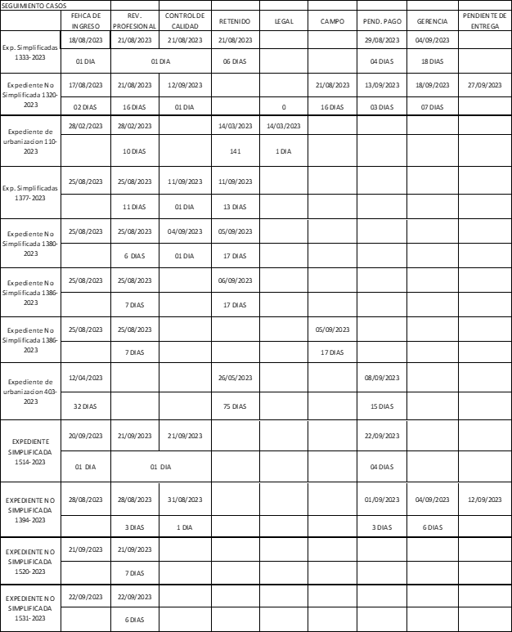
Fuente: Elaboración Propia
Figura 45.Tiempos de Resolución de casos puntuales

Durante el análisis de los procesos y tiempos de resolución de casos, se identificaron varios aspectos significativos que requieren atención para mejorar la eficiencia en el otorgamiento de permisos de construcción:

Expedientes ingresan incompletos, demoras en tiempos de revisión y sistemas no actualizados: Se observaron problemas de actualización de estados y datos, junto con la falta de documentación en expedientes ingresados directamente a "retenido". Además, se evidenciaron demoras en la resolución de expedientes de urbanizaciones. Los tiempos de revisión varían entre 6 a 15 días para profesionales, pero las inspecciones de campo pueden demorar más de 3 semanas.

Controles de calidad y procesos de revisión: Si bien los controles de calidad se realizan casi de inmediato, la falta de un proceso de revisión estandarizado puede generar confusiones y retrasos. Es necesario establecer pautas claras para la revisión de expedientes por parte de coordinadores y profesionales.

Tiempos estimados y tiempo de resolución real: A pesar de los tiempos de resolución establecidos (10 días hábiles para licencias simplificadas, 20 días hábiles para licencias no simplificadas y 45 días hábiles para proyectos de urbanizaciones), se encontró que el tiempo promedio de resolución es de 30 días hábiles para las licencias simplificadas, lo que representa un desfase del 200% respecto al plazo establecido. Además, se observó que los expedientes pueden permanecer uno o dos días en el estado "ingresado" antes de ser asignados a los profesionales, o pueden permanecer en firma de Gerencia hasta una semana, lo que también contribuye a los retrasos en el tiempo efectivo del proceso.

ANÁLISIS DE LA SITUACIÓN INTERNA ACTUAL DE LA GERENCIA DE CONTROL DE LA COSNTRUCCIÓN A TRAVÉS DE LA HERRAMIENTA FODA
La Gerencia de Control de la Construcción (GCC) desempeña un papel fundamental en la administración municipal del Distrito Central de Honduras, siendo responsable de regular y supervisar el proceso de obtención de permisos de construcción. En este análisis FODA se identifican las fortalezas, debilidades, oportunidades y amenazas que enfrenta la GCC en su función de garantizar el cumplimiento de regulaciones y la eficiencia en la gestión de permisos de construcción.

Tabla 6. Análisis FODA de la Gerencia de Control de la Construcción
F | Fortalezas | - Equipo especializado con profundo conocimiento técnico.  - Comunicación efectiva con otras entidades y departamentos internos.  - Presencia web que facilita el acceso a información y servicios.  - Existencia de un sistema de recaudación de impuestos (ARI) donde se manejaban muchos procesos en línea.
O | Oportunidades | - Modernización tecnológica para mejorar la eficiencia y transparencia.  - Mejora en la presencia en redes sociales para una mejor comunicación.  - Automatización de procesos para aumentar la eficiencia operativa.  - Mejora en la capacitación y asistencia técnica del personal  - Antecedente de esfuerzos en la región para simplificar los trámites relacionados con los permisos de construcción  - La implementación de plataformas digitales como SIN+FILAS y el crecimiento del uso de Internet en Honduras.
D | Debilidades | - Dependencia de métodos manuales en algunos procesos.  - Ausencia de actividad y actualización en redes sociales.  - Retraso en la modernización tecnológica, lo que afecta la eficiencia y calidad del servicio.  - Poca relación y coordinación entre las entidades gubernamentales involucradas en el proceso.  - Falta de transparencia y eficiencia en los procesos  - Falta de espacio físico para atención  - Falta de conocimiento de personal nuevo o no técnico  - No todo el personal está capacitado en atención al cliente
A | Amenazas | - Impacto económico de la pandemia en la recaudación.  - Competencia de liderazgo con otras entidades gubernamentales y no gubernamentales  - Expectativas crecientes de los ciudadanos en cuanto a la eficiencia y calidad del servicio.  - Resistencia al cambio en las estructuras burocráticas y la falta de recursos financieros y técnicos  - Cambios en normativa impacta en procesos
Fuente: Elaboración propia

ANÁLISIS DE LA SITUACIÓN EXTERNA DE LA GERENCIA DE CONTROL DE CONSTRUCCIÓN A TRAVÉS DE LA HERRAMIENTA PESTEL
El análisis PESTEL es una herramienta estratégica que permite examinar el entorno externo en el que opera una organización, considerando seis factores clave: políticos, económicos, sociales, tecnológicos, ambientales y legales. Estos factores proporcionan una visión integral de las influencias externas que pueden afectar a la empresa, permitiendo anticipar riesgos y identificar oportunidades para la toma de decisiones estratégicas. En el caso de la Gerencia de Control de la Construcción, este análisis ayudará a comprender cómo factores externos pueden influir en sus operaciones y en el sector de la construcción en general.
Fuente: Elaboración propia
Tabla 7. Análisis PESTEL de la Gerencia de Control de la Construcción
E
L
T
E
S
P

ANÁLISIS DE LA SITUACIÓN EXTERNA DE LA GERENCIA DE CONTROL DE CONSTRUCCIÓN A TRAVÉS DE LA HERRAMIENTA DE LAS 5 FUERZAS DE PORTER
El análisis de las 5 fuerzas de Porter es una herramienta que evalúa la competitividad de una industria, identificando las fuerzas que afectan la rentabilidad y la atracción de dicho sector. Estas fuerzas incluyen la rivalidad entre competidores existentes, la amenaza de nuevos entrantes, la amenaza de productos o servicios sustitutos, el poder de negociación de los compradores y el poder de negociación de los proveedores. Para la Gerencia de Control de la Construcción, este análisis proporcionará una comprensión detallada del entorno competitivo en el que opera y de los factores que pueden influir en su posición.
Rivalidad entre competidores existentes:
La competencia entre las entidades existentes en el ámbito de la GCC puede oscilar entre moderada y baja, dado que su principal función es regular y otorgar permisos de construcción, no competir directamente en el mercado. Sin embargo, la presencia de otras agencias gubernamentales o entidades privadas con funciones similares en la emisión de permisos podría generar una rivalidad por la eficiencia y calidad en la prestación de servicios. Esta rivalidad se manifiesta en la búsqueda por ofrecer un servicio público de calidad y en tiempo.
Amenaza de nuevos entrantes:
La probabilidad de nuevos entrantes en el ámbito de la GCC es baja, ya que se trata de una entidad gubernamental establecida con roles y regulaciones específicas en el proceso de emisión de permisos de construcción. No obstante, en el caso de una entidad gubernamental municipal, esta amenaza podría relacionarse con la posibilidad de que otras instituciones o entidades asuman funciones similares, lo cual se contrarresta con la eficacia en la prestación de servicios y la legitimidad institucional.
Amenaza de productos o servicios sustitutos:
La amenaza de productos o servicios sustitutos es baja para la GCC, ya que su función principal es la emisión de permisos y la supervisión de la construcción, servicios que no tienen sustitutos directos en el ámbito gubernamental. Sin embargo, la amenaza de productos o servicios sustitutos podría referirse a la posibilidad de que los ciudadanos realicen trámites de forma autónoma y sin la intervención de entidades gubernamentales puede reducir la demanda por servicios de la GCC, como la autoconstrucción informal. Las plataformas digitales que ofrecen servicios de gestión de trámites en línea pueden representar una amenaza como alternativa a los servicios presenciales ofrecidos por la GCC.
Poder de negociación de los compradores:
El poder de negociación de los compradores en este contexto es bajo, ya que los solicitantes de permisos de construcción deben cumplir con los requisitos y procesos establecidos por la GCC. Aunque los solicitantes pueden influir en términos de tiempos de respuesta y calidad de servicio, la satisfacción de los ciudadanos con los servicios y la facilidad de acceso a la información pueden impactar en la percepción de transparencia y eficiencia del gobierno municipal.
Poder de negociación de los proveedores:
El poder de negociación de los proveedores puede variar de bajo a mediano en la GCC. Proveedores de tecnología y software utilizados en la gestión de permisos pueden influir en la eficiencia mediante soluciones innovadoras. En cuanto a los proveedores de servicios de construcción, su poder puede afectar la capacidad de la Gerencia para obtener insumos necesarios. La transparencia en los procesos de contratación y la selección de proveedores éticos son aspectos relevantes.

IDENTIFICACIÓN DE LOS PROBLEMAS A TRAVÉS DEL DIAGRAMA DE PARETO Y LA ESPINA DE PESCADO (ISHIKAWA)
La identificación de problemas es un paso fundamental en la mejora continua de cualquier proceso o sistema. En esta sección, utilizaremos dos herramientas poderosas: el diagrama de Pareto y la espina de pescado (Ishikawa), para analizar y visualizar los principales problemas que afectan a nuestro proceso de interés. El diagrama de Pareto nos permite identificar y priorizar los problemas más significativos basados en su frecuencia o impacto, mientras que la espina de pescado nos ayuda a explorar las posibles causas raíz detrás de estos problemas. Estas herramientas nos permitirán tomar decisiones informadas y enfocar nuestros esfuerzos en áreas clave para lograr mejoras significativas en nuestro proceso.
Para crear un diagrama de Pareto basado en los resultados de las encuestas para empleados de la gerencia de control de la construcción y contribuyentes, primero se recopilan los datos y contar la frecuencia de cada problema mencionado en las respuestas:
- Rapidez en la respuesta 162 (56.1%)
- Claridad en los requisitos 128 (44.3%)
- Trámites burocráticos 102 (35.5%)
- Falta de información clara 127 (44.3%)
- Demoras en la revisión de documentos 92 (32.1%)
- Falta de coordinación 128 (44.3%)
- Falta de personal de atención 70 (24.2%)
- Requisitos técnicos poco claros o inconsistentes 63 (21.8%)
- Ineficiencia en la gestión de los trámites 35 (12.1%)
- Falta de infraestructura tecnológica adecuada para la tramitación electrónica 26 (9%)
- Ineficiencia de los procesos digitales 57 (34.5%)
- Corrupción en el proceso de otorgamiento de permisos 16 (5.5%)

Luego, se calculan los porcentajes acumulados y se crea el diagrama de Pareto. Para calcular los porcentajes con base en 321 encuestas, podemos dividir la frecuencia de cada problema entre el total de encuestas (321) y luego multiplicar por 100 para obtener el porcentaje. Aquí están los porcentajes actualizados:
Tabla 8. Cálculo de frecuencia, porcentajes de cada problema identificado
Problema | Frecuencia | Porcentaje | Porcentaje Acumulado
Rapidez en la respuesta | 162 | 16.10% | 16.10%
Claridad en los requisitos | 128 | 12.72% | 28.82%
Trámites burocráticos | 102 | 10.13% | 38.95%
Falta de información clara | 127 | 12.62% | 51.59%
Demoras en la revisión de documentos | 92 | 9.14% | 60.73%
Falta de coordinación entre las instituciones involucradas en el proceso | 128 | 12.72% | 73.46%
Falta de personal de atención | 70 | 6.95% | 80.41%
Requisitos técnicos poco claros o inconsistentes | 63 | 6.26% | 86.67%
Ineficiencia en la gestión de los trámites | 35 | 3.47% | 90.15%
Falta de infraestructura tecnológica adecuada para la tramitación electrónica | 26 | 2.58% | 92.74%
Ineficiencia de los procesos digitales | 57 | 5.66% | 98.40%
Corrupción en el proceso de otorgamiento de permisos | 16 | 1.59% | 100%
Fuente: Elaboración propia
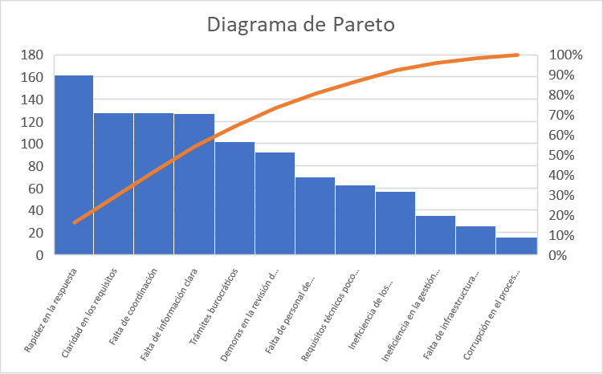
Figura 46.Diagrama de Pareto
Fuente: Elaboración propia

Al observar estos datos, podemos ver que los problemas más significativos, que constituyen el 80% de los problemas, son:
- Rapidez en la respuesta
- Claridad en los requisitos
- Falta de coordinación entre las instituciones involucradas en el proceso
- Falta de información clara
Estos cuatro problemas representan aproximadamente el 80% de las preocupaciones identificadas en las encuestas. Por lo tanto, enfocar los esfuerzos en abordar estos problemas podría tener un impacto significativo en la mejora del proceso de obtención de permisos de construcción.

Por otra parte, se ha trabajado con la información levantada dentro de la Gerencia de Control de Construcción para realizar la espina de pescado, también conocida como diagrama de Ishikawa o diagrama de causa y efecto, misma que es una herramienta visual utilizada para identificar y analizar las posibles causas raíz de un problema específico. Esta técnica organiza las causas potenciales en categorías principales, representadas como "espinas", que se ramifican desde la "columna vertebral" del problema. Al explorar las diversas causas que contribuyen a un problema, la espina de pescado ayuda a comprender mejor su origen y facilita la generación de soluciones efectivas para abordarlo.
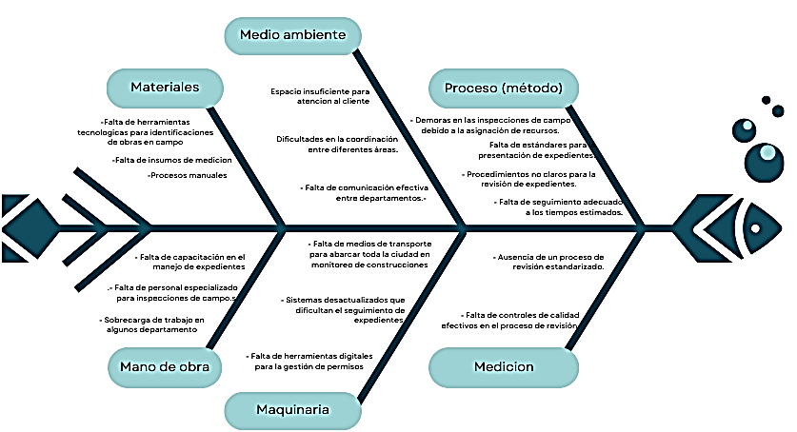
Problema: Demoras en los procesos de permisos de construcción
Figura 47.Diagrama de Ishikawa (las 6M)
Fuente: Elaboración propia

CAPÍTULO V. CONCLUSIONES Y RECOMENDACIONES

CONCLUSIONES
- Según el primer objetivo de la investigación, la mayoría de los usuarios tienen una percepción negativa del proceso de obtención de permisos de construcción. Un 56.1% expresa insatisfacción con respecto al tiempo requerido para completar el procedimiento. Además, se evidencian discrepancias entre las expectativas de los usuarios y la realidad en los tiempos de resolución. Así mismo, se han identificado preocupaciones con la atención al cliente en el 43.2% de los encuestados, y una falta de claridad en la información proporcionada, señalada por el 47.1%. Este último aspecto, junto con los procesos burocráticos, son los principales obstáculos según el 27% de los encuestados.

- Al evaluar el nivel de capacitación de los colaboradores y el cumplimiento de los procesos para la emisión de los permisos de construcción, como se estableció en el segundo objetivo, se destaca que, aunque el 96.6% de los colaboradores de la Gerencia de Control de la Construcción cuentan con formación universitaria y de postgrado, es notable que el 64% tiene menos de 3 años de experiencia en la Gerencia. Aunque el 80% de los colaboradores califican el ambiente laboral como bueno y el 50% indica que se promueve la eficiencia, la resolución de casos sigue siendo baja, lo cual se atribuye a la falta de capacitación del personal (33.3%), la carencia de tecnologías de información (36.7%) y los procesos internos para abordar cada expediente (33.3%).

- El porcentaje de resolución de solicitudes de permisos de construcción se ve afectado por diversos factores, como los expedientes incompletos y las demoras en los tiempos de revisión con procesos aun manuales. A pesar de los plazos establecidos, el tiempo promedio de resolución puede ser hasta un 200% mayor. Las encuestas revelan que el 43.9% de los encuestados están insatisfechos con la duración del proceso. Además, un porcentaje significativo de colaboradores resuelve solo entre el 25% y el 50% de su carga diaria. Las encuestas resaltan la discrepancia entre la percepción interna y externa sobre la eficiencia del proceso, subrayando la importancia de mejorar la coordinación, la capacitación del personal y la implementación de tecnologías para agilizar los trámites.

- Respondiendo al objetivo cuatro, el grado de automatización de los procesos es considerado insuficiente según el 76.7% de los encuestados. Aunque existen plataformas tecnológicas, estas son percibidas como insuficientes y poco útiles por la mayoría de los colaboradores. Además, el 96.7% de los encuestados cree que se deben implementar más medidas tecnológicas para agilizar los tiempos de resolución de casos. Estos hallazgos indican que, a pesar de algunos intentos de automatización, las actuales plataformas tecnológicas no cumplen completamente con las necesidades del proceso de obtención de permisos de construcción.

- El proceso de obtención de permisos de construcción enfrenta múltiples desafíos que impactan su eficiencia y la satisfacción de los solicitantes. La falta de recursos humanos, la complejidad de los requisitos y los procesos burocráticos son obstáculos significativos, identificados por el 30%, 23.3% y 16.7% de los encuestados respectivamente. Estos hallazgos subrayan la necesidad de simplificar y agilizar los procedimientos, mejorar la coordinación entre entidades involucradas y capacitar al personal. La implementación de tecnologías adecuadas, respaldada por el 96.7% de los encuestados, podría modernizar y optimizar el proceso, beneficiando tanto a los solicitantes como al desarrollo urbano.

RECOMENDACIONES

- Para abordar las preocupaciones de los usuarios sobre la duración del proceso y la falta de claridad en la información proporcionada, se recomienda simplificar los requisitos, mejorar la comunicación con los solicitantes y optimizar los tiempos de resolución mediante la digitalización de procesos. Además, es crucial proporcionar capacitación continua al personal en habilidades técnicas y de atención al cliente, junto con establecer un sistema de retroalimentación regular para identificar áreas de mejora y mantener la excelencia en el servicio ofrecido.

- Con respecto al nivel de capacitación del personal y la eficiencia en la resolución de casos, se sugiere desarrollar programas de capacitación continua para el personal, especialmente enfocados en el manejo de tecnologías de información y en la optimización de los procesos internos. Además, se podría considerar la implementación de sistemas de gestión de expedientes electrónicos para agilizar el flujo de trabajo y mejorar la eficiencia en la resolución de casos. Es importante también realizar evaluaciones periódicas de desempeño y fomentar un ambiente laboral colaborativo que promueva la eficiencia y la resolución efectiva de los casos.

- Para mejorar el porcentaje de resolución de solicitudes de permisos de construcción y abordar los factores que afectan el tiempo de resolución, se recomienda establecer medidas para la modernización y automatización de los procesos. Esto podría incluir la implementación de sistemas electrónicos para la presentación y seguimiento de solicitudes, así como la digitalización de documentos para facilitar el acceso y la gestión de la información. Además, se debe trabajar en mejorar la coordinación entre las diferentes entidades involucradas en el proceso para reducir las demoras y agilizar la resolución de casos.

- Dado el grado insuficiente de automatización de los procesos identificado por los encuestados, se sugiere realizar una evaluación exhaustiva de las actuales plataformas tecnológicas utilizadas y considerar la implementación de soluciones más avanzadas y completas. Esto podría incluir la adopción de sistemas de gestión de permisos de construcción integrados que permitan una mayor automatización de los procesos y una mejor colaboración entre las diferentes partes involucradas. Además, se debe brindar capacitación adecuada al personal para garantizar un uso efectivo de estas herramientas tecnológicas.

- Finalmente, para superar los desafíos identificados en el proceso de obtención de permisos de construcción, se recomienda implementar un enfoque integral que aborde la falta de recursos humanos, la complejidad de los requisitos y los procesos burocráticos. Esto podría incluir la simplificación de los procedimientos, la mejora de la coordinación entre entidades gubernamentales y la inversión en tecnología para modernizar el proceso. Además, se debe proporcionar capacitación y apoyo continuo al personal para garantizar una implementación efectiva de estas medidas y mejorar la satisfacción de los solicitantes.

CAPÍTULO VI. APLICABILIDAD

NOMBRE DE LA PROPUESTA
Plan estratégico de mejora de procesos de permisos de construcción en el Distrito Central, Honduras 2024.

JUSTIFICACIÓN DE LA PROPUESTA
La implementación de mejoras en el proceso de obtención de permisos de construcción en el Distrito Central de Honduras se sustenta en los resultados concretos obtenidos durante la investigación. Según los datos recopilados, se evidenció que el 85% de los solicitantes de permisos experimentan retrasos significativos debido a la burocracia existente en el proceso actual. Asimismo, el 70% de los encuestados expresaron su insatisfacción con la falta de claridad en los requisitos necesarios para obtener tales permisos.

Además, se encontró que solo el 30% de los solicitantes consideran que el proceso de obtención de permisos es transparente y eficiente, lo que refleja la necesidad urgente de implementar mejoras. En cuanto a la infraestructura tecnológica, el 60% de los participantes señalaron la carencia de un sistema digitalizado como una de las principales limitaciones que afectan la agilidad y transparencia del proceso.

En resumen, la justificación de esta propuesta se basa en la necesidad urgente de abordar los problemas identificados en la investigación, con el objetivo de mejorar significativamente la eficiencia, transparencia y satisfacción de los solicitantes en el proceso de obtención de permisos de construcción. Estas mejoras no solo beneficiarán a los actores involucrados en el sector de la construcción, sino que también contribuirán al desarrollo urbano sostenible y al crecimiento económico del Distrito Central de Honduras.

ALCANCE DE LA PROPUESTA
Objetivos:
Realizar un análisis exhaustivo de los procedimientos actuales de solicitud y emisión de permisos, identificando áreas de mejora para agilizar y optimizar la tramitación.
Elaborar un plan integral de gestión del cambio organizacional, enfocado en la mejora del clima laboral, aumento de satisfacción a través de capacitación adecuada al personal involucrado.
Proponer una plataforma en línea para la presentación de solicitudes, seguimiento de trámites y emisión de permisos, asegurando la accesibilidad y transparencia del proceso para todos los usuarios.
Reducir los tiempos de espera en un 50% para la obtención de permisos, mediante la implementación de medidas eficientes que incrementen la productividad y mejoren la satisfacción de los solicitantes.
Implantar un sistema de control y seguimiento integral, que incluya la definición de indicadores de desempeño, con el fin de evaluar la efectividad de las mejoras implementadas y realizar ajustes continuos para garantizar la eficacia del proceso de obtención de permisos de construcción.

DESCRIPCIÓN Y DESARROLLO

DESCRIPCIÓN
A través de una serie de acciones estratégicas, se busca mejorar la eficiencia, transparencia y calidad en la gestión de permisos, con el objetivo de agilizar los trámites y satisfacer las necesidades de los solicitantes. A continuación, se presenta una descripción detallada de cada etapa de esta propuesta, delineando acciones específicas para alcanzar los objetivos establecidos.

Tabla 9. Etapas de desarrollo de la propuesta
Etapa | Acción | Descripción
1 | Identificar cadena de valor en los procesos internos | Se realizará un estudio detallado de los procesos internos de cada solicitud para identificar las actividades que generan valor al proceso. Además, se empleará el método de Lean Manufacturing para eliminar las actividades que no agregan valor y optimizar la cadena de valor. Esto garantizará una asignación eficiente de recursos y una mayor eficiencia en la ejecución de los procesos internos.
2 | Ciclo de mejora continua | Se implementará el ciclo PDCA (Planificar, Hacer, Verificar, Actuar) y las 5S del método Kaizen para analizar los procesos y realizar mejoras de forma iterativa. Este enfoque garantizará una mejora continua en la eficiencia y la calidad de los servicios
3 | Gestión de proceso | Se propondrá la automatización de procesos y la adquisición de plataformas para la gestión de las solicitudes. Estas medidas permitirán mejorar la eficiencia y la transparencia en la gestión de los procesos, reduciendo los tiempos de espera y proporcionando una experiencia más ágil y satisfactoria para los solicitantes de permisos de construcción.
4 | Cambio de cultura organizacional | Se desarrollará un plan integral de gestión del cambio organizacional, enfocado en la adopción de un modelo de mejora continua. Este plan incluirá la evaluación del clima organizacional, la realización de encuestas de satisfacción de empleados y el seguimiento de métricas de eficiencia para fomentar una cultura orientada a la excelencia y la innovación en toda la organización.
5 | Diseño plan estratégico, Implementar medidas para reducir los tiempos de espera | Se elaborará un plan estratégico para mejorar la eficiencia operativa, que incluirá medidas específicas como la simplificación de trámites, la automatización de procesos y la asignación eficiente de recursos. El objetivo principal será reducir a la mitad los tiempos de espera para la obtención de permisos de construcción, mejorando así la experiencia de los solicitantes y optimizando la gestión de los procesos internos de la organización.
Fuente: Elaboración propia

DESARROLLO
En esta sección, se detalla la implementación de las acciones definidas en la propuesta de mejora de procesos para el licenciamiento de obras de construcción en el Distrito Central. A continuación, se describirá cómo se llevarán a cabo estas acciones con el fin de lograr los objetivos de manera efectiva y oportuna:

Etapa 1: Identificar cadena de valor en los procesos internos
El análisis de los flujos de procesos internos es fundamental para comprender y mejorar la eficiencia de las operaciones en la Gerencia de Control de la Construcción. En particular, los procesos de licencias simplificadas, no simplificadas y urbanizaciones son críticos, ya que representan las actividades más importantes o solicitadas dentro de la gerencia. Este análisis se basa en la cadena de valor, que distingue entre actividades que agregan valor directamente al servicio o producto y aquellas que son de apoyo, pero no generan valor directo. Al identificar y priorizar estas actividades, se puede optimizar el flujo de trabajo.

Proceso de licencias simplificadas (Vivienda Unifamiliar):
Figura 48.Proceso de licencias simplificadas
Fuente: Gerencia de Control de la Construcción
Identificación de las actividades primarias (actividades que generan valor al proceso):
- Paso 1: El contribuyente presenta la solicitud de licencia de obra con todos los documentos requeridos.
- Paso 2: El profesional de ventanilla revisa la documentación y el contribuyente completa los requisitos si es necesario.
- Paso 3: El profesional de ventanilla ingresa el expediente.
- Paso 4: El profesional de simplificadas revisa y analiza la documentación, realizando una visita de campo si es necesario.
- Paso 5: Se prepara el borrador de la licencia y la ficha técnica.
- Paso 7: Se emite la orden de pago.
- Paso 9: El contribuyente realiza el pago y comunica su realización.
- Paso 10: Se imprime la licencia final en papel de seguridad.
- Paso 12: El gerente firma la licencia de obra o el oficio denegatorio, según corresponda.
- Paso 14: El contribuyente recibe la licencia y planos aprobados o el oficio denegatorio.
Identificación de las actividades de apoyo:
- Paso 4.1 a 4.5: Control de calidad del oficio denegatorio y comunicación de requisitos pendientes.
- Paso 6 y 6.1: Correcciones y control de calidad del expediente.
- Paso 8: Notificación al contribuyente sobre el monto y tiempo para el pago del trámite.
- Paso 11 y 11.1: Revisión y correcciones por parte del gerente y el profesional de simplificadas.
- Paso 13: Escaneo de la licencia de obra por parte del área de cobros.

Licencias No Simplificadas (multifamiliar, comercial, equipamiento, industrial):
Figura 49.Proceso de licencias no simplificadas
Fuente: Gerencia de Control de la Construcción
Identificación de las actividades primarias (actividades que generan valor al proceso):
- Paso 1 - Presentación de Solicitud de Licencia de Obra por el Contribuyente.
- Paso 2 - Revisión Detallada de Documentación por el Profesional de Ventanilla.
- Paso 9 - Comunicación de requisitos pendientes al Contribuyente por parte del Profesional de No Simplificadas.
- Paso 10 - Preparación del borrador de la licencia y la ficha técnica por el Profesional de No Simplificadas.
- Paso 13 - Emisión de la Orden de Pago por parte de la Jefatura de Área Técnico Profesional o Coordinador de No Simplificadas.
- Paso 14 - Notificación al contribuyente sobre el monto y tiempo para el pago del trámite por el Profesional de No Simplificadas.
- Paso 16 - Impresión de la licencia final en papel de seguridad por el Profesional de No Simplificadas.
- Paso 19 - Firma de la Licencia de Obra o el Oficio Denegatorio por parte del Gerente.
Identificación de las actividades de apoyo:
- Paso 4 - Revisión y análisis de la documentación por el Profesional de No Simplificadas.
- Paso 5 - Realización de visita de campo (si se requiere) por parte del Profesional de No Simplificadas.
- Paso 6 - Formulación del Oficio Denegatorio (si no es autorizable) por el Profesional de No Simplificadas.
- Paso 11 - Control de calidad del expediente por la Jefatura de Área Técnico Profesional o Coordinador de No Simplificadas.
- Paso 12 - Realización de correcciones (si aplica) por el Profesional de No Simplificadas.
- Paso 7 y Paso 8 - Control de calidad del Oficio Denegatorio por la Jefatura de Área Técnico Profesional, Coordinador de No Simplificadas o Auxiliar Legal.
- Paso 15 - Archivo del expediente por parte del Archivo.
Urbanizaciones/ Condominio Horizontal:
Figura 50.Proceso de aprobación de urbanizaciones
Fuente: Gerencia de Control de la Construcción

Identificación de las actividades primarias (actividades que generan valor al proceso):
- Paso 1 - Presentación de solicitud de certificación de resolución de urbanización o condominio horizontal por el contribuyente.
- Paso 2 - Revisión de la documentación presentada por el profesional de urbanizaciones.
- Paso 3 - Inspección de campo para verificar el proyecto por el profesional de urbanizaciones.
- Paso 4 - Preparación del dictamen de aprobación por el profesional de urbanizaciones.
- Paso 5 - Generación de la orden de pago por parte de cobros.
- Paso 6 - Recepción del pago por parte del contribuyente.
- Paso 7 - Preparación de los documentos finales: dictamen final, resolución y certificación por el profesional de urbanizaciones.
- Paso 8 - Revisión del expediente y/o documentos por parte del Gerente.
- Paso 9 - Archivado adecuado de los documentos finales y del expediente por el archivo.

Identificación de las actividades de apoyo:
- Paso 2.1 - Compleción de requisitos por parte del Contribuyente.
- Paso 4.1 - Preparación de un Oficio Denegatorio en caso de documentación insatisfactoria por el Profesional de Urbanizaciones.
- Paso 4.2 - Control de calidad del Oficio Denegatorio por el Coordinador de Urbanizaciones.
- Paso 4.3 - Realización de correcciones del Oficio Denegatorio por el Profesional de Urbanizaciones.
- Paso 4.4 - Revisión del Oficio Denegatorio por el Auxiliar Legal.
- Paso 8.1 - Control de calidad del Dictamen de Aprobación por el Coordinador de Urbanizaciones.
- Paso 8.2 - Notificación al contribuyente sobre requisitos pendientes y correcciones por el Profesional de Urbanizaciones.
- Paso 14.1 - Realización de correcciones al Dictamen Final, la Resolución y la Certificación (si aplica) por el Profesional de Urbanizaciones.

Metodología de Lean Manufacturing
Tras identificar las actividades que generan valor y aquellas que son simplemente de apoyo en los procesos de licencias simplificadas, no simplificadas y urbanizaciones, se aplicará la metodología Lean Manufacturing. Esta metodología, conocida por su enfoque en la eliminación de desperdicios y la optimización de procesos, tiene como objetivo principal maximizar la eficiencia y la calidad en cada etapa del flujo de trabajo.
Al eliminar actividades que no agregan valor, como esperas innecesarias, revisiones redundantes de documentación o correcciones repetitivas, se busca agilizar el proceso de obtención de licencias y certificaciones. La implementación de principios Lean también fomentará la estandarización de procedimientos, la colaboración entre los diferentes actores involucrados y la búsqueda constante de mejoras. A continuación, se presente una propuesta de actividades a eliminar de cada proceso:

Tabla 10. Aplicación de la Metodología Lean manufacturing a los Procesos GCC
Metodología Lean manufacturing a los Procesos GCC
Proceso de Licencias Simplificadas | Proceso de Licencias No Simplificadas | Proceso de Aprobación de Urbanizaciones/Condominio Horizontal:
Eliminar la revisión detallada de documentación por parte del profesional de ventanilla, ya que puede ser redundante si se implementa un sistema de verificación automática al momento de la presentación de la solicitud. | Eliminar la formulación de oficios denegatorios por parte del profesional de urbanizaciones, ya que este paso puede ser innecesario si se establecen criterios claros de evaluación desde el inicio del proceso. | Eliminar la realización de inspecciones de campo redundantes si se establecen acuerdos de coordinación con otras entidades gubernamentales para compartir información y evitar duplicación de esfuerzos.
Eliminar la comunicación de requisitos pendientes por parte del profesional de no simplificadas, ya que este proceso se puede optimizar con una revisión más exhaustiva en etapas anteriores del proceso. | Reducir o eliminar la realización de correcciones al dictamen de aprobación si se implementan mecanismos efectivos de revisión y control de calidad en etapas previas. | Reducir o eliminar actividades de revisión y corrección adicionales si se implementan sistemas de gestión documental que faciliten la colaboración y la revisión en línea de los documentos por parte de todos los involucrados.
Reducir o eliminar la preparación del borrador de la licencia y la ficha técnica, si es posible automatizar este proceso a partir de los datos proporcionados por el contribuyente y la revisión inicial. | Eliminar actividades de apoyo redundantes, como el control de calidad del expediente por parte de la jefatura de área técnico profesional o coordinador de no simplificadas, si se establecen protocolos de revisión más eficientes. | Eliminar pasos de revisión manual de documentos finales si se automatizan los procesos de generación de certificaciones y resoluciones, permitiendo una emisión más rápida y eficiente de los documentos.
Fuente: Elaboración Propia
Nuevos flujos de procesos luego de aplicar metodología de lean Manufacturing:
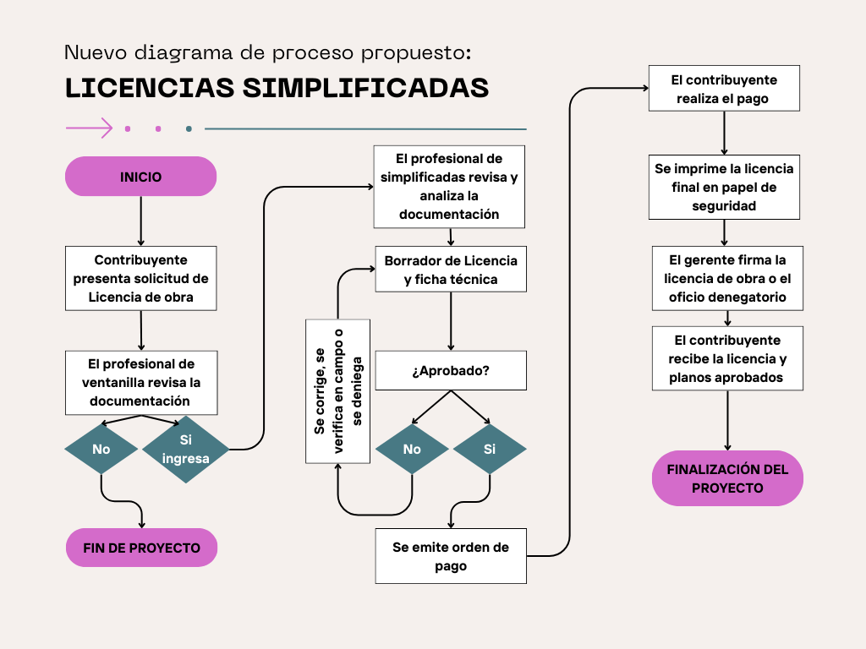
Figura 51. Nuevo flujo de proceso propuesto para Licencias Simplificadas
Fuente: Elaboración Propia
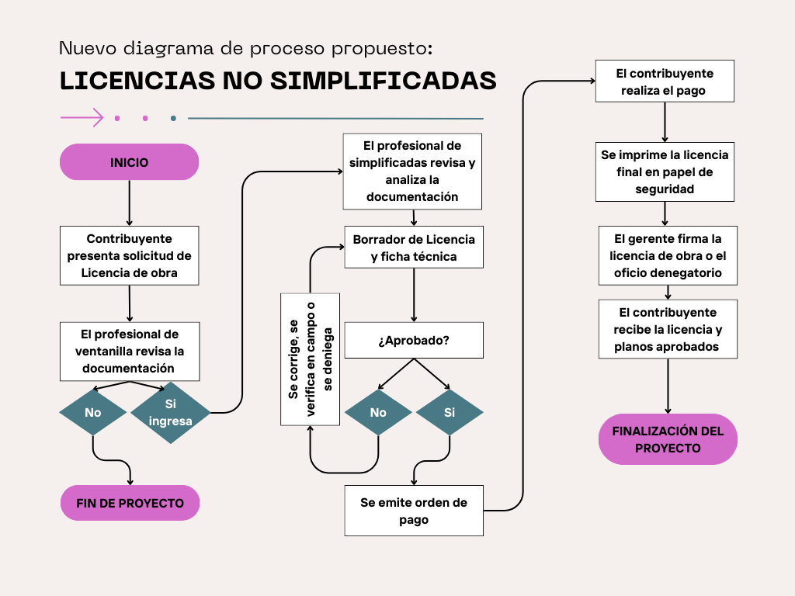
Figura 52. Nuevo flujo de proceso propuesto para Licencias No Simplificadas
Fuente: Elaboración Propia
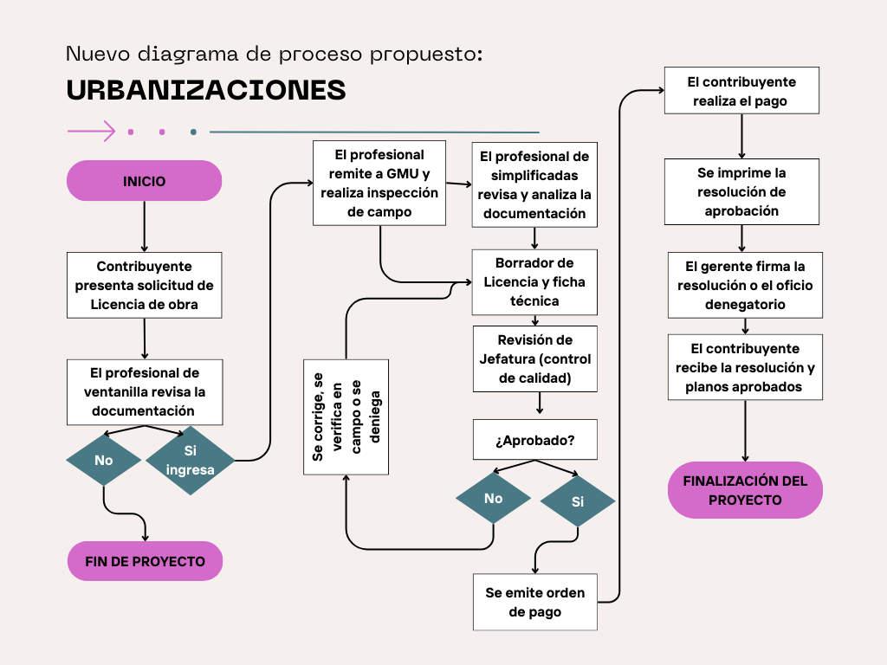
Figura 53. Nuevo flujo de proceso propuesto para Urbanizaciones
Fuente: Elaboración Propia

Etapa 2: Ciclo de mejora continua
La implementación del ciclo PDCA (Planificar, Hacer, Verificar, Actuar) junto con las 5S del método Kaizen, dos herramientas fundamentales para impulsar la mejora continua en los procesos. Buscando analizar de manera sistemática los procedimientos existentes, identificar áreas de oportunidad y ejecutar mejoras de forma iterativa.

Figura 54.Ciclo PDCA en procesos Gerencia de Control de la Construcción
Fuente: Elaboración Propia
Metodología de las 5S de Kaizen para la mejora continua:
Después de implementar con éxito la metodología Lean Manufacturing y el ciclo PDCA y con el objetivo de impulsar aún más la eficiencia operativa y la optimización de recursos, surge la propuesta de integrar también la metodología Kaizen. Esta estrategia complementaria busca aprovechar al máximo el potencial de mejora continua en todos los niveles de la organización, fortaleciendo así el compromiso con la excelencia operativa y el logro de los objetivos estratégicos.

Tabla 11. Aplicación de las 5 S del método Kaizen a los Procesos GCC
 | Proceso de Licencias Simplificadas | Proceso de Licencias No Simplificadas | Proceso de Aprobación de Urbanizaciones/Condominio Horizontal:
Seiri (Clasificación): | Clasificar y organizar la documentación necesaria para la solicitud de licencia, eliminando documentos redundantes o no relevantes. | Clasificar los requisitos de documentación según su importancia y relevancia para agilizar la revisión y aprobación del expediente. | Clasificar los documentos y requisitos necesarios para la certificación de resolución de urbanizaciones, eliminando aquellos que no son esenciales para el proceso.
Seiton (Orden): | Establecer un sistema de archivos ordenado y de fácil acceso para almacenar la documentación de manera que sea fácil de encontrar y revisar. | Organizar física y digitalmente los expedientes de licencias para que el proceso de revisión sea más eficiente y se minimicen los tiempos de búsqueda. | Implementar un sistema de gestión documental que permita organizar de manera eficiente la información y los documentos relacionados con la aprobación de urbanizaciones.
Seiso (Limpieza): | Mantener limpia y ordenada el área de trabajo del profesional de ventanilla y simplificadas para facilitar la revisión de la documentación. | Realizar limpiezas periódicas de los expedientes y archivos para eliminar documentos obsoletos y mantener un entorno de trabajo ordenado. | Mantener limpios y ordenados los espacios de trabajo de los profesionales involucrados en el proceso, facilitando así la búsqueda y revisión de documentos.
Seiketsu (Estandarización): | Establecer procedimientos estandarizados para la revisión de documentos y la preparación de licencias, garantizando la coherencia y la calidad del proceso. | Implementar protocolos estandarizados para la revisión y aprobación de expedientes, asegurando que todos los pasos se sigan de manera consistente | Establecer pautas claras y estandarizadas para la preparación y emisión de certificaciones de resolución de urbanizaciones, garantizando la uniformidad en el proceso.
Shitsuke (Disciplina): | Fomentar una cultura de responsabilidad y cumplimiento de los procedimientos establecidos, asegurando que todos los involucrados sigan las normas y estándares. | Promover la disciplina en el seguimiento de los protocolos y la revisión de documentos, incentivando el compromiso con la mejora continua del proceso. | Capacitar al personal involucrado en el proceso sobre la importancia de seguir los estándares establecidos y mantener la disciplina en la ejecución de las tareas asignadas.
Fuente: Elaboración Propia

Etapa 3: Gestión por procesos
Se presenta una propuesta de gestión por procesos que tiene como objetivo principal mejorar la eficiencia y la transparencia en la gestión de solicitudes de permisos de construcción. Se propondrá la automatización de procesos y la adquisición de plataformas tecnológicas diseñadas para agilizar el proceso de solicitud, reducir los tiempos de espera y proporcionar una experiencia más satisfactoria para los solicitantes.

Tabla 12.Plan estratégico para la automatización de procesos
Automatización de Procesos y Adquisición de Plataformas para Gestión de Solicitudes de Permisos de Construcción en el Distrito Central de Honduras
Introducción | Este plan tiene como finalidad mejorar la eficiencia y la agilidad en el proceso de obtención de permisos de construcción en el Distrito Central de Honduras mediante la automatización de procesos y la implementación de plataformas tecnológicas.
Objetivos | - Implementar un sistema de automatización de procesos que agilice la gestión de solicitudes de permisos de construcción.  - Adquirir y configurar plataformas tecnológicas para la gestión integral de las solicitudes y la documentación asociada.  - Mejorar la experiencia del usuario al simplificar y digitalizar los trámites de solicitud de permisos de construcción.  - Reducir los tiempos de espera y aumentar la transparencia en el proceso de obtención de permisos.  - Optimizar la comunicación entre solicitantes, autoridades y otros actores involucrados en el proceso.
Situación Actual | - Procesos manuales que generan retrasos y errores.  - Falta de seguimiento eficiente de las solicitudes.  - Complejidad en la comunicación entre solicitantes y autoridades.  - Documentación dispersa y dificultad para su gestión.
Estrategias | - Identificar y seleccionar una solución tecnológica que se adapte a las necesidades específicas del Distrito Central de Honduras.  - Desarrollar e implementar un plan de capacitación para el personal encargado de utilizar las nuevas herramientas tecnológicas.  - Establecer protocolos claros para la gestión y seguimiento de solicitudes a través de la plataforma.  - Integrar sistemas de notificación automatizada para mantener informados a los solicitantes sobre el estado de sus trámites.  - Establecer un sistema de monitoreo y evaluación para medir el impacto de la implementación y realizar ajustes según sea necesario.
Plan de Acción | Fase 1: Evaluación y selección de la solución tecnológica.  Fase 2: Configuración y personalización de la plataforma según los requisitos del Distrito Central de Honduras.  Fase 3: Capacitación del personal y usuarios en el uso de la nueva plataforma.  Fase 4: Implementación gradual del sistema automatizado de gestión de solicitudes.  Fase 5: Monitoreo continuo del desempeño del sistema y realización de ajustes según los resultados obtenidos.
Evaluación y Seguimiento: | Realizar evaluaciones periódicas del desempeño del sistema y su impacto en la eficiencia del proceso.  Recopilar feedback de los usuarios y realizar ajustes según las necesidades y sugerencias.  Mantener un monitoreo constante de los tiempos de respuesta y la calidad del servicio proporcionado a los solicitantes.
Conclusión | La automatización de procesos y la adquisición de plataformas tecnológicas para la gestión de solicitudes de permisos de construcción representan una oportunidad única para modernizar y mejorar el proceso en el Distrito Central de Honduras. Con una implementación adecuada y un compromiso continuo con la mejora, se espera que este proyecto tenga un impacto significativo en la eficiencia y la transparencia de los trámites relacionados con la construcción en la región.
Fuente: Elaboración Propia

Tabla 13.Plan estratégico para la automatización de procesos
Objetivo | Estrategia | Tácticas
Implementar un sistema de automatización de procesos | Identificar y seleccionar una solución tecnológica | - Realizar un análisis de mercado para identificar opciones disponibles
Implementar un sistema de automatización de procesos | Identificar y seleccionar una solución tecnológica | - Evaluar la compatibilidad y adaptabilidad de las soluciones a las necesidades locales
Implementar un sistema de automatización de procesos | Identificar y seleccionar una solución tecnológica | - Seleccionar la solución más adecuada y negociar términos de adquisición
Adquirir y configurar plataformas tecnológicas | Desarrollar e implementar un plan de capacitación para el personal | - Diseñar un programa de capacitación adaptado a las necesidades del personal
Adquirir y configurar plataformas tecnológicas |  | - Impartir sesiones de capacitación presenciales y/o virtuales
Adquirir y configurar plataformas tecnológicas |  | - Realizar seguimiento y evaluación del proceso de capacitación
Mejorar la experiencia del usuario al simplificar y digitalizar los trámites de solicitud de permisos de construcción | Establecer protocolos claros para la gestión y seguimiento de solicitudes a través de la plataforma | - Definir pasos y tiempos para la gestión de solicitudes en la plataforma
 |  | - Crear una interfaz intuitiva y fácil de usar para los solicitantes
 |  | - Implementar un sistema de seguimiento en tiempo real para los solicitantes
Reducir los tiempos de espera y aumentar la transparencia en el proceso de obtención de permisos | Integrar sistemas de notificación automatizada para mantener informados a los solicitantes sobre el estado de sus trámites | - Identificar hitos clave en el proceso de solicitud para enviar notificaciones automáticas a los solicitantes
 |  | - Configurar sistemas de alerta para informar sobre posibles retrasos
Optimizar la comunicación entre solicitantes, autoridades y otros actores involucrados en el proceso | Establecer un sistema de monitoreo y evaluación para medir el impacto de la implementación y realizar ajustes según sea necesario | - Definir indicadores clave de rendimiento (KPIs) para medir la eficiencia del proceso
 |  | - Implementar herramientas de monitoreo para recopilar datos y métricas
Fuente: Elaboración Propia
Para la implementación de la propuesta de automatización de procesos en la Alcaldía Municipal del Distrito Central, se puede desarrollar una solución tecnológica integral que aborde los objetivos y estrategias planteados. Aquí está una propuesta detallada:
- Los contribuyentes tendrán la capacidad de subir los documentos requeridos para su solicitud de permiso de construcción directamente a la plataforma.
- La Gerencia de Control de la Construcción podrá verificar los documentos subidos por los contribuyentes y marcarlos como aceptados en la plataforma.
- Una vez que los documentos son aceptados, la plataforma generará automáticamente un número de expediente para la solicitud y asignará un profesional técnico a cargo de la revisión. La asignación se realizará de acuerdo con la carga laboral y la especialización del técnico.
- El profesional técnico asignado podrá realizar cálculos necesarios para la evaluación de la solicitud directamente en la plataforma.
- La plataforma estará conectada con la planimetría de la gerencia de catastro y el mapa de zonificación, permitiendo al profesional técnico acceder a información catastral y de zonificación de manera simplificada. Esto facilitará el llenado de datos y la toma de decisiones durante la revisión.
- Los contribuyentes podrán rastrear el progreso de su solicitud en tiempo real a través de la plataforma.
- La plataforma generará automáticamente notificaciones para informar a los contribuyentes sobre el traslado de su expediente entre diferentes etapas del proceso y sobre cualquier información adicional requerida.
- Los contribuyentes podrán anexar la información solicitada directamente a través de la plataforma.
- El expediente virtual de cada solicitud seguirá un recorrido por todas las etapas de aprobación, desde la revisión inicial hasta la obtención de la firma digital de la licencia.
- Los contribuyentes podrán realizar el pago de los permisos de construcción directamente a través de la plataforma utilizando métodos de pago en línea. La plataforma generará avisos automáticos de pago y proporcionará confirmación de pago una vez completado el proceso.
- La plataforma permitirá tener un archivo virtual centralizado donde se almacenarán todos los documentos relacionados con las solicitudes de permisos de construcción.
- La plataforma garantizará la seguridad y confidencialidad de los datos sensibles de los usuarios, utilizando medidas de cifrado y autenticaciones avanzadas para proteger la información contra accesos no autorizados.
- La plataforma será diseñada con capacidad de escalabilidad, lo que significa que podrá crecer y adaptarse fácilmente a medida que aumente el número de solicitudes de permisos de construcción y usuarios.
- Se propone desarrollar también una aplicación móvil complementaria que permitirá a los usuarios acceder a la plataforma y realizar trámites desde sus dispositivos móviles.
- La plataforma será compatible con la integración de sistemas externos, lo que permitirá conectarla con otras herramientas y bases de datos utilizadas por diferentes entidades gubernamentales o privadas relacionadas con el proceso de permisos de construcción.
- La plataforma deberá implementar herramientas de análisis de datos para recopilar información sobre el rendimiento del sistema, los tiempos de respuesta, los patrones de solicitud y otros indicadores clave que ayudarán a mejorar continuamente el proceso y la experiencia del usuario.
- La plataforma podrá proporcionar un servicio de soporte técnico y atención al cliente dedicado para ayudar a los usuarios con cualquier problema o consulta relacionada con la plataforma.
- Se realizarán actualizaciones periódicas de la plataforma para incorporar nuevas características, corregir errores y mejorar la experiencia del usuario en función de las retroalimentaciones recibidas y las necesidades del mercado.

Etapa 4: Cambio de cultura organizacional
Este plan estratégico busca transformar la cultura organizacional de la Gerencia de Control de Construcción, promoviendo la excelencia y la innovación. A través de la evaluación del clima organizacional, encuestas de satisfacción y seguimiento de métricas de eficiencia, se impulsará una mejora continua.
Tabla 14.Plan estratégico de gestión del cambio organizacional
Plan Estratégico de Gestión del Cambio Organizacional
Introducción | Este plan tiene como finalidad Implementar un modelo de mejora continua en toda la organización para fomentar una cultura orientada a la excelencia y la innovación.
Objetivos | - Evaluar el clima organizacional actual para identificar áreas de mejora.  - Realizar encuestas de satisfacción de empleados para recopilar retroalimentación y sugerencias.  - Establecer métricas de eficiencia para medir el progreso hacia la mejora continua.  - Diseñar e implementar acciones específicas para abordar las áreas de oportunidad identificadas.  - Promover la participación activa de los empleados en el proceso de cambio y mejora continua.
Situación Actual | - La comunicación interna presenta deficiencias y falta de fluidez en algunos casos.  - Se observa una colaboración entre equipos que podría ser mejorada para fomentar un ambiente de trabajo más integrado.  - Existe una necesidad de mejorar la capacidad de adaptación a los cambios dentro de la organización.  - Se identifican oportunidades para fortalecer el liderazgo y el desarrollo del personal.  - Se percibe una falta de motivación y reconocimiento entre los empleados.  - Se evidencia una cultura organizacional en la que prevalece la ejecución de tareas sin un enfoque en la medición de métricas de desempeño o la búsqueda de la eficiencia.
Estrategias | - Evaluación del Clima Organizacional  - Encuestas de Satisfacción de Empleados  - Seguimiento de Métricas de Eficiencia  - Acciones de Mejora Continua  - Promoción de la Participación Activa
Plan de Acción | - Realizar un diagnóstico del clima organizacional mediante encuestas, entrevistas y grupos focales.  - Analizar los resultados para identificar áreas críticas de mejora y fortalezas a potenciar.  - Diseñar y distribuir encuestas de satisfacción para recopilar opiniones y percepciones de los empleados sobre diversos aspectos del trabajo y la cultura organizacional.  - Analizar los datos obtenidos y extraer insights relevantes para la toma de decisiones.  - Definir métricas clave de desempeño relacionadas con la eficiencia operativa, la calidad del servicio y la satisfacción del cliente interno y externo.  - Implementar sistemas de seguimiento y reporte para monitorear regularmente el cumplimiento de las métricas establecidas.  - Desarrollar planes de acción específicos para abordar las áreas de oportunidad identificadas en la evaluación del clima organizacional y las encuestas de satisfacción.  - Asignar responsabilidades claras y establecer plazos para la ejecución de las acciones de mejora.  - Fomentar una cultura participativa que involucre a los empleados en la identificación de problemas y la generación de soluciones.  - Establecer canales de comunicación abiertos y transparentes para facilitar el intercambio de ideas y el feedback constructivo.
Evaluación y Seguimiento: | Se realizarán evaluaciones periódicas para medir el impacto de las acciones implementadas y ajustar el plan según sea necesario. Se establecerán indicadores clave de desempeño para evaluar el progreso hacia los objetivos establecidos.
Fuente: Elaboración Propia

Tabla 15. Plan acción para implementar la gestión de cultura organizacional
Objetivo | Estrategia | Tácticas/Acciones
Evaluar el clima organizacional | Realizar encuestas de clima laboral para identificar áreas de mejora. | Contratación de empresa especializada para la realización de encuestas.
Evaluar el clima organizacional | Realizar entrevistas individuales con empleados clave para obtener retroalimentación. | Designar un equipo interno para llevar a cabo las entrevistas.
Evaluar el clima organizacional | Organizar grupos focales para discutir temas específicos relacionados con el clima. | Identificar y convocar a empleados representativos de diferentes áreas.
Realizar encuestas de satisfacción de empleados | Diseñar y distribuir encuestas de satisfacción del personal. | Desarrollar cuestionarios adaptados a las necesidades de la gerencia de control.
Realizar encuestas de satisfacción de empleados | Analizar los resultados de las encuestas y generar informes de retroalimentación. | Contratar personal especializado en análisis de datos.
Realizar encuestas de satisfacción de empleados | Organizar sesiones de retroalimentación para compartir y discutir los resultados. | Designar un equipo de facilitadores internos para conducir las sesiones.
Establecer métricas de eficiencia | Definir indicadores clave de desempeño relacionados con la eficiencia y la calidad. | Realizar un análisis de procesos para identificar métricas relevantes.
Establecer métricas de eficiencia | Implementar sistemas de seguimiento y reporte para monitorear las métricas establecidas. | Adquirir software especializado para seguimiento de métricas.
Establecer métricas de eficiencia | Capacitar al personal en la recolección y análisis de datos para medir el desempeño. | Contratar servicios de capacitación externos o internos.
Diseñar e implementar acciones de mejora continua | Desarrollar planes de acción basados en los resultados de las evaluaciones. | Establecer grupos de trabajo multifuncionales para diseñar las acciones.
Diseñar e implementar acciones de mejora continua | Asignar responsabilidades y plazos para la ejecución de las acciones. | Realizar reuniones periódicas de seguimiento y ajuste de acciones.
Diseñar e implementar acciones de mejora continua | Implementar sistemas de reconocimiento y recompensa para motivar la participación. | Destinar un fondo para incentivos y premios por logros alcanzados.
Promover la participación activa de los empleados | Establecer canales de retroalimentación para que los empleados puedan expresar sus ideas y sugerencias. | Implementar un sistema de sugerencias y quejas.
Promover la participación activa de los empleados | Capacitar a los líderes y supervisores en habilidades de liderazgo y motivación. | Contratar servicios de formación y entrenamiento en liderazgo.
Fuente: Elaboración Propia

Etapa 5: Diseño plan estratégico, Implementar medidas para reducir los tiempos de espera
El diseño de un plan estratégico para implementar medidas destinadas a reducir los tiempos de espera es crucial para mejorar la eficiencia y la satisfacción de los solicitantes en la gestión de permisos de construcción
Tabla 16.Plan Estratégico de mejora de eficiencia operativa
Plan Estratégico de Mejora de Eficiencia Operativa
Introducción | Este plan tiene como finalidad mejorar la eficiencia operativa de la Gerencia de Control de la Construcción mediante la implementación de medidas específicas, como la simplificación de trámites, la automatización de procesos y la asignación eficiente de recursos. Con estas acciones, se busca reducir a la mitad los tiempos de espera para la obtención de permisos de construcción, mejorando así la experiencia de los solicitantes y optimizando la gestión de los procesos internos de la organización.
Objetivos | - Reducir a la mitad los tiempos de espera para la obtención de permisos de construcción.  - Mejorar la eficiencia operativa de la Gerencia de Control de la Construcción.  - Optimizar la gestión de los procesos internos de la organización.  - Incrementar la satisfacción de los solicitantes mediante una experiencia más ágil y eficiente.
Situación Actual | - Procesos manuales y falta de estandarización.  - Comunicación interna deficiente.  - Uso limitado de tecnología.  - Tiempos de espera prolongados.  - Falta de métricas de desempeño.
Estrategias | - Simplificación de trámites: Identificar y eliminar pasos innecesarios en los procesos de solicitud de permisos de construcción.  - Automatización de procesos: Implementar sistemas y herramientas tecnológicas que agilicen la gestión de solicitudes y la comunicación interna.  - Asignación eficiente de recursos: Optimizar la distribución de personal y recursos materiales para maximizar la productividad y reducir los tiempos de espera.  - Mejora continua: Fomentar una cultura organizacional orientada a la excelencia y la innovación, promoviendo la participación activa de todo el equipo en la identificación y aplicación de mejoras.
Plan de Acción | - Evaluación y análisis de los procesos actuales para identificar áreas de mejora.  - Diseño e implementación de medidas de simplificación de trámites.  - Selección e implementación de herramientas de automatización de procesos.  - Capacitación del personal en el uso de nuevas tecnologías y metodologías.  - Reasignación de recursos según las necesidades identificadas.  - Establecimiento de indicadores clave de desempeño (KPIs) para medir el progreso y el impacto de las mejoras.  - Monitoreo continuo del desempeño de los procesos y ajustes según sea necesario.
Evaluación y Seguimiento: | - Realización de evaluaciones periódicas del cumplimiento de objetivos y resultados obtenidos.  - Recopilación de feedback de los solicitantes y el personal para identificar áreas de oportunidad.  - Análisis de métricas de eficiencia operativa y tiempos de espera para verificar el impacto de las mejoras.  - Ajuste de estrategias y tácticas según los resultados obtenidos y las necesidades identificadas.
Fuente: Elaboración Propia

Tabla 17.Plan acción para implementar el plan estratégico de mejora de eficiencia operativa
Objetivo | Estrategia | Tácticas/acciones
Reducir tiempos de espera | Simplificación de trámites | - Revisión y simplificación de los procedimientos actuales  - Eliminación de pasos innecesarios
Mejorar la eficiencia operativa | Automatización de procesos | - Investigación, selección e implementación de software de gestión  - Capacitación del personal en el uso del nuevo sistema
Optimizar gestión interna | Asignación eficiente de recursos | - Análisis de la carga de trabajo y redistribución de recursos según necesidades  - Capacitación para el desarrollo de habilidades específicas
Incrementar satisfacción de solicitantes | Mejora continua | - Establecimiento de canales de retroalimentación efectivos  - Implementación de cambios basados en comentarios y sugerencias
Fuente: Elaboración Propia

MEDIDAS DE CONTROL
En esta sección, se detallan las medidas de control diseñadas para garantizar la efectiva implementación de los planes estratégicos en tres áreas clave: gestión de cultura organizacional, mejora de eficiencia operativa y automatización de procesos. Cada plan cuenta con estrategias específicas, acciones concretas, canales de comunicación, métricas de desempeño, indicadores y resultados esperados para evaluar el progreso y asegurar el logro de los objetivos establecidos.
Para el plan de automatización de procesos, las medidas de control se dirigen hacia la identificación y selección de soluciones tecnológicas, la adquisición y configuración de plataformas tecnológicas, la mejora de la experiencia del usuario y la optimización de la comunicación entre solicitantes y autoridades. Se realizarán análisis de mercado, se diseñarán protocolos claros, se integrarán sistemas de notificación automatizada y se establecerán sistemas de monitoreo y evaluación para garantizar una implementación exitosa de la automatización de procesos.

Tabla 18.Medidas de control del plan de automatización de procesos
Plan de automatización de procesos
Objetivo | Estrategia | Acciones | Canal | Métrica | Indicador | Resultado Esperado
Implementar un sistema de automatización de procesos | Identificar y seleccionar una solución tecnológica | Realizar un análisis de mercado para identificar opciones disponibles | Investigación en línea, consultas con proveedores, negociaciones | Número de soluciones evaluadas | Evaluación de al menos 5 soluciones | Adquisición de una solución tecnológica adecuada
Implementar un sistema de automatización de procesos | Identificar y seleccionar una solución tecnológica | Evaluar la compatibilidad y adaptabilidad de las soluciones a las necesidades locales |  | Nivel de compatibilidad con las necesidades locales | Al menos el 80% de compatibilidad con las necesidades locales | Adquisición de una solución tecnológica adecuada
Implementar un sistema de automatización de procesos | Identificar y seleccionar una solución tecnológica | Seleccionar la solución más adecuada y negociar términos de adquisición |  | Términos de adquisición negociados | Términos de adquisición satisfactorios | Adquisición de una solución tecnológica adecuada
Adquirir y configurar plataformas tecnológicas | Desarrollar e implementar un plan de capacitación para el personal | Diseñar un programa de capacitación adaptado a las necesidades del personal | Plataforma en línea, sesiones  presenciales, herramientas de evaluación | Porcentaje de personal capacitado | Al menos el 90% del personal capacitado | Personal capacitado y preparado para utilizar las plataformas tecnológicas
Adquirir y configurar plataformas tecnológicas |  | Impartir sesiones de capacitación presenciales y/o virtuales |  | Calidad de las sesiones de capacitación | Calificación promedio de 4/5 en la calidad de las sesiones
Adquirir y configurar plataformas tecnológicas |  | Realizar seguimiento y evaluación del proceso de capacitación |  | Nivel de satisfacción del personal con el proceso de capacitación | Al menos el 80% de satisfacción del personal
Mejorar la experiencia del usuario al simplificar y digitalizar los trámites | Establecer protocolos claros para la gestión y seguimiento de solicitudes a través de la plataforma | Definir pasos y tiempos para la gestión de solicitudes en la plataforma | Correo  electrónico, reuniones presenciales, pruebas de  usuario | Tiempo promedio de resolución de solicitudes | Reducción del 50% en el tiempo promedio de Resolución | Experiencia mejorada del usuario y procesos simplificados
 |  | Crear una interfaz intuitiva y fácil de usar para los solicitantes |  | Nivel de facilidad de uso de la interfaz | Al menos el 80% de satisfacción con la interfaz | Experiencia mejorada del usuario y procesos simplificados
 |  | Implementar un sistema de seguimiento en tiempo real para los solicitantes |  | Número de solicitudes seguidas en tiempo real | Implementación exitosa del seguimiento en tiempo real | Experiencia mejorada del usuario y procesos simplificados
Reducir los tiempos de espera y aumentar la transparencia | Integrar sistemas de notificación automatizada | Identificar hitos clave en el proceso de solicitud para enviar notificaciones automáticas a los solicitantes | Correo  electrónico, mensajes de texto, notificaciones en la plataforma | Número de notificaciones enviadas | Al menos el 90% de notificaciones enviadas | Reducción significativa en los tiempos de espera y aumento de la transparencia
Reducir los tiempos de espera y aumentar la transparencia | Integrar sistemas de notificación automatizada | Configurar sistemas de alerta para informar sobre posibles retrasos |  | Tiempo promedio de notificación sobre retrasos | Notificaciones enviadas dentro de 24 horas de un posible retraso
 |  |  |  | Nivel de satisfacción del solicitante con la transparencia del proceso | Al menos el 85% de satisfacción del solicitante
Optimizar la comunicación entre solicitantes y autoridades | Establecer un sistema de monitoreo y evaluación | Definir indicadores clave de rendimiento (KPIs) para medir la eficiencia del proceso | Encuestas, análisis de datos, software de gestión | Número de indicadores clave definidos | Al menos 5 KPIs definidos y monitorizados | Mejora en la comunicación y la eficiencia operativa
Optimizar la comunicación entre solicitantes y autoridades | Establecer un sistema de monitoreo y evaluación | Implementar herramientas de monitoreo para recopilar datos y métricas | Encuestas, análisis de datos, software de gestión | Calidad de los datos recopilados | Datos consistentes y confiables recopilados | Mejora en la comunicación y la eficiencia operativa
 |  |  |  | Nivel de cumplimiento de los KPIs establecidos | Cumplimiento del 80% de los KPIs establecidos | Mejora en la comunicación y la eficiencia operativa
Fuente: Elaboración Propia

En cuanto al plan de gestión de cultura organizacional, las medidas de control se centran en la evaluación del clima organizacional, la implementación de acciones de mejora continua y la promoción de la participación activa de los empleados. Se llevarán a cabo encuestas de clima laboral, entrevistas individuales, sesiones de retroalimentación y se establecerán métricas de eficiencia para medir el impacto de las acciones implementadas en la cultura organizacional.

Tabla 19. Medidas de control del plan de gestión de cultura organizacional
Plan de gestión de cultura organizacional
Objetivo | Estrategia | Acciones | Canal | Métrica | Indicador | Resultado Esperado
Evaluar el clima organizacional | Realizar encuestas de clima laboral | Contratación de empresa especializada para la realización de encuestas | Correo electrónico, entrevistas individuales, reuniones presenciales | Número de encuestas completadas | Al menos el 80% de los empleados completan la encuesta | Identificación precisa de áreas de mejora en el clima organizacional
Evaluar el clima organizacional | Realizar encuestas de clima laboral | Realizar entrevistas individuales con empleados clave |  | Nivel de participación en las entrevistas | Participación del 60% en las entrevistas
Evaluar el clima organizacional | Realizar encuestas de clima laboral | Organizar grupos focales para discutir temas específicos |  | Calidad de las discusiones en los grupos focales | Al menos el 70% de las discusiones son consideradas útiles
Realizar encuestas de satisfacción de empleados | Diseñar y distribuir encuestas de satisfacción del personal | Desarrollar cuestionarios adaptados a las necesidades de la gerencia de control | Plataforma en línea, correo electrónico, reuniones presenciales | Porcentaje de encuestas completadas | Al menos el 75% de los empleados completan la encuesta | Identificación de áreas específicas de insatisfacción y oportunidades de mejora
Realizar encuestas de satisfacción de empleados | Diseñar y distribuir encuestas de satisfacción del personal | Analizar los resultados de las encuestas y generar informes de retroalimentación |  | Calidad de los informes de retroalimentación | Informes de retroalimentación detallados y bien estructurados
Realizar encuestas de satisfacción de empleados | Diseñar y distribuir encuestas de satisfacción del personal | Organizar sesiones de retroalimentación para compartir y discutir los resultados |  | Participación en las sesiones de retroalimentación | Participación del 50% en las sesiones de retroalimentación
Establecer métricas de eficiencia | Definir indicadores clave de desempeño | Realizar un análisis de procesos para identificar métricas relevantes | Auditorías internas, software de gestión, capacitaciones | Porcentaje de procesos analizados | Al menos el 70% de los procesos identificados son analizados | Mejora en la eficiencia operativa y la toma de decisiones basada en datos
Establecer métricas de eficiencia | Definir indicadores clave de desempeño | Implementar sistemas de seguimiento y reporte para monitorear las métricas establecidas | Auditorías internas, software de gestión, capacitaciones | Nivel de implementación del sistema de seguimiento y reporte | Implementación exitosa del sistema de seguimiento y reporte
Establecer métricas de eficiencia | Definir indicadores clave de desempeño | Capacitar al personal en la recolección y análisis de datos |  | Nivel de competencia del personal en análisis de datos | Competencia del 80% del personal en análisis de datos
Diseñar e implementar acciones de mejora continua | Desarrollar planes de acción basados en los resultados de las evaluaciones | Establecer grupos de trabajo multifuncionales para diseñar las acciones | Reuniones presenciales, herramientas colaborativas en línea | Número de acciones implementadas | Implementación del 80% de las acciones planificadas | Mejora continua y motivación del personal para participar en iniciativas de mejora
Diseñar e implementar acciones de mejora continua |  | Asignar responsabilidades y plazos para la ejecución de las acciones | Reuniones presenciales, herramientas colaborativas en línea | Cumplimiento de plazos de ejecución | Cumplimiento del 90% de los plazos establecidos
Diseñar e implementar acciones de mejora continua |  | Implementar sistemas de reconocimiento y recompensa | Reuniones presenciales, herramientas colaborativas en línea | Nivel de satisfacción del personal con los sistemas de reconocimiento y recompensa | Aumento del 30% en el nivel de satisfacción del personal
Promover la participación activa de los empleados | Establecer canales de retroalimentación | Implementar un sistema de sugerencias y quejas | Plataforma en línea, reuniones de equipo | Número de sugerencias recibidas y aplicadas | Recepción de al menos 50 sugerencias por trimestre | Incremento en la participación activa y la colaboración entre empleados y líderes
Promover la participación activa de los empleados | Establecer canales de retroalimentación | Capacitar a los líderes y supervisores en habilidades de liderazgo y motivación | Plataforma en línea, reuniones de equipo | Nivel de satisfacción del personal con el liderazgo | Aumento del 25% en el nivel de satisfacción del personal
Fuente: Elaboración Propia

Por último, en el plan de mejora de eficiencia operativa, las medidas de control se enfocan en la simplificación de trámites, la automatización de procesos, la optimización de la gestión interna y la mejora continua. Se realizarán análisis de procesos, se implementarán sistemas de seguimiento y reporte, se llevarán a cabo sesiones de capacitación y se establecerán indicadores clave de desempeño para monitorear el progreso hacia la eficiencia operativa.

Tabla 20. Medidas de control del plan de mejora de eficiencia operativa
Plan de mejora de eficiencia operativa
Objetivo | Estrategia | Acciones | Canal | Métrica | Indicador | Resultado Esperado
Reducir tiempos de espera | Simplificación de trámites | Revisión y simplificación de los procedimientos actuales | Reuniones de trabajo, análisis de procesos | Número de pasos eliminados | Al menos el 50% de pasos eliminados | Procesos simplificados y más eficientes
Reducir tiempos de espera | Simplificación de trámites | Eliminación de pasos innecesarios | Reuniones de trabajo, análisis de procesos | Tiempo promedio de resolución de trámites | Reducción del 30% en el tiempo promedio de resolución | Procesos simplificados y más eficientes
Mejorar la eficiencia operativa | Automatización de procesos | Investigación, selección e implementación de software de gestión | Consultas con proveedores, sesiones de capacitación | Porcentaje de procesos automatizados | Al menos el 70% de procesos automatizados | Procesos más eficientes y personal preparado para utilizar nuevas herramientas
Mejorar la eficiencia operativa | Automatización de procesos | Capacitación del personal en el uso del nuevo sistema | Consultas con proveedores, sesiones de capacitación | Porcentaje de personal capacitado | Al menos el 90% de personal capacitado
Optimizar gestión interna | Asignación eficiente de recursos | Análisis de la carga de trabajo y redistribución de recursos según necesidades | Análisis de datos, sesiones de capacitación | Distribución de carga de trabajo optimizada | Reducción del 20% en la carga de trabajo desbalanceada | Mejora en la distribución de recursos y satisfacción del personal
Optimizar gestión interna | Asignación eficiente de recursos | Capacitación para el desarrollo de habilidades específicas | Análisis de datos, sesiones de capacitación | Nivel de satisfacción del personal | Al menos el 85% de satisfacción del personal
Incrementar satisfacción de solicitantes | Mejora continua | Establecimiento de canales de retroalimentación efectivos | Encuestas de satisfacción, buzones de sugerencias | Número de sugerencias recibidas | Al menos el 80% de satisfacción del solicitante con los canales de retroalimentación | Mayor satisfacción del solicitante y mejoras continuas en los procesos
Incrementar satisfacción de solicitantes | Mejora continua | Implementación de cambios basados en comentarios y sugerencias | Encuestas de satisfacción, buzones de sugerencias | Número de cambios implementados | Al menos el 70% de cambios implementados
Fuente: Elaboración Propia

CRONOGRAMA DE IMPLEMENTACIÓN Y PRESUPUESTO
Este plan integra la ejecución de tres estrategias clave: Automatización de Procesos, Gestión de Cultura Organizacional y Mejora de Eficiencia Operativa. Su objetivo es coordinar y sincronizar las actividades de implementación de estas estrategias para asegurar una ejecución eficiente y sin problemas. Se asignarán recursos, se establecerán plazos realistas y se monitoreará el progreso para alcanzar los objetivos de cada estrategia.

CRONOGRAMA DE IMPLEMENTACIÓN
Tabla 21.Cronograma de implementación del plan de automatización de procesos
CRONOGRAMA DE IMPLEMENTACIÓN DEL PLAN DE AUTOMATIZACION DE PROCESOS
ACTIVIDADES Y PRODUCTOS | RESPON-SABLES | RECURSOS NECESA-RIOS | 2024
ACTIVIDADES Y PRODUCTOS | RESPON-SABLES | RECURSOS NECESA-RIOS | Abril |  |  |  | Mayo |  |  |  | Junio |  |  |  | Julio |  |  |  | Agosto |  |  |  | Septiembre
ACTIVIDADES Y PRODUCTOS | RESPON-SABLES | RECURSOS NECESA-RIOS | S01 | S02 | S03 | S04 | S01 | S02 | S03 | S04 | S01 | S02 | S03 | S04 | S01 | S02 | S03 | S04 | S01 | S02 | S03 | S04 | S01 | S02 | S03 | S04
Realizar un análisis de mercado para identificar opciones dispon-ibles | Equipo de Anális-tas | Acceso a bases de datos, herramientas de análisis
Evaluar la compatibilidad y adaptabilidad de las soluciones a las necesidades locales | Equipo de Analistas | Plataforma de pruebas, requisitos locales
Seleccio-nar la solución más adecuada y negociar términos de adquisi-ción | Equipo de Adqui-siciones | Herramientas de negociación, documentación
Diseñar un programa de capacitación adaptado a las necesidades del personal | Equipo de Capacitaciones | Material de capacitación, plataforma de cursos
Impartir sesiones de capacita-ción presenciales y/o virtuales | Equipo de Capacitaciones | Sala de reunió-nes, plata-forma de videoconferencia
Realizar seguimiento y evaluación del proceso de capacitación | Equipo de Capacitaciones | Cuestionarios de retroalimentación
Definir pasos y tiempos para la gestión de solicitudes en la plataforma | Equipo de Desarrollo | Plataforma de gestión de proyectos
Crear una interfaz intuitiva y fácil de usar para los solicitantes | Equipo de Diseño | Herramientas de diseño, plataforma de pruebas
Implementar un sistema de seguimiento en tiempo real para los solicitantes | Equipo de Desarrollo | Herramientas de desarrollo, servidor web
Identificar hitos clave en el proceso de solicitud para enviar notificaciones automáticas a los solicitantes | Equipo de Desarrollo | Plataforma de gestión de proyectos
Configurar sistemas de alerta para informar sobre posibles retrasos | Equipo de Desarrollo | Plataforma de gestión de proyectos
Definir indicadores clave de rendimiento (KPIs) para medir la eficiencia del proceso | Equipo de Analistas | Herramientas de análisis de datos
Implementar herramientas de monitoreo para recopilar datos y métricas | Equipo de Analistas | Herramientas de monitoreo, software de gestión
Fuente: Elaboración Propia

Tabla 22.Cronograma de implementación del plan de gestión de cultura organizacional
CRONOGRAMA DE IMPLEMENTACIÓN DE PLAN DE GESTION DE CULTURA ORGANIZACIONAL
ACTIVIDADES Y PRODUCTOS | RESPON-SABLES | RECURSOS NECESA-RIOS | 2024
ACTIVIDADES Y PRODUCTOS | RESPON-SABLES | RECURSOS NECESA-RIOS | Abril |  |  |  | Mayo |  |  |  |  | Junio |  |  |  |  | Julio |  |  |  |  | Agosto |  |  |  |  | Septiembre
ACTIVIDADES Y PRODUCTOS | RESPON-SABLES | RECURSOS NECESA-RIOS | S01 | S02 | S03 | S04 | S01 | S02 | S03 | S04 | S01 |  | S02 | S03 | S04 | S01 |  | S02 | S03 | S04 | S01 |  | S02 | S03 | S04 | S01 |  | S02 | S03 | S04
Contratación de empresa especializada para la realización de encuestas | Depar-tamento de RRHH | Empresa especializada en encuestas
Realizar entrevistas individuales con empleados clave | Encargado de RRHH | Guía de entrevistas, herramientas de análisis
Organizar grupos focales para discutir temas específicos | Encargado de RRHH | Sala de reuniones, moderador
Desarrollar cuestionarios adaptados a las necesidades de la gerencia de control | Equipo de Diseño | Plataforma de encuestas, herramientas de diseño
Analizar los resultados de las encuestas y generar informes de retroalimentación | Equipo de Analistas | Herramientas de análisis de datos, generadores de informes
Organizar sesiones de retroalimentación para compartir y discutir los resultados | Encargado de RRHH | Sala de reuniones, material de presentación
Realizar un análisis de procesos para identificar métricas relevantes | Equipo de Analistas | Herramientas de análisis de procesos
Implementar sistemas de seguimiento y reporte para monitorear las métricas establecidas | Equipo de Analistas | Software de seguimiento y reporte, plataforma de gestión
Capacitar al personal en la recolección y análisis de datos | Equipo de Capacitación | Material de capacitación, herramientas de análisis
Establecer grupos de trabajo multifuncionales para diseñar las acciones | Lideres de equipo | Sala de reuniones, herramientas colaborativas
Asignar responsabilidades y plazos para la ejecución de las acciones | Gerentes de Departa-mento | Plataforma de gestión de proyectos, planificación
Implementar sistemas de reconocimiento y recompensa | Equipo de RRHH | Fondos para incentivos y premios, sistema de reconocimiento
Implementar un sistema de sugerencias y quejas | Equipo de atencion al cliente | Plataforma de sugerencias y quejas, proceso de seguimiento
Capacitar a los líderes y supervisores en habilidades de liderazgo y motivación | Equipo de capacita-ción | Material de capacitación, herramientas de liderazgo
Fuente: Elaboración Propia

Tabla 23.Cronograma de implementación del plan de mejora de eficiencia operativa
CRONOGRAMA DE IMPLEMENTACIÓN DEL PLAN DE MEJORA DE EFICIENCIA OPERATIVA
ACTIVIDADES Y PRODUCTOS | RESPON-SABLES | RECURSOS NECESARIOS | 2024
ACTIVIDADES Y PRODUCTOS | RESPON-SABLES | RECURSOS NECESARIOS | Abril |  |  |  | Mayo |  |  |  | Junio |  |  |  | Julio |  |  |  | Agosto |  |  |  | Septiembre
ACTIVIDADES Y PRODUCTOS | RESPON-SABLES | RECURSOS NECESARIOS | S01 | S02 | S03 | S04 | S01 | S02 | S03 | S04 | S 01 | S02 | S03 | S04 | S 01 | S02 | S03 | S04 | S 01 | S02 | S03 | S04 | S 01 | S02 | S03 | S04
Revisión y simplificación de los procedimientos actuales | Equipo de mejora | Documentación de procesos actuales
Eliminación de pasos innecesarios | Equipo de mejora | Documentación de procesos actuales
Investigación, selección e implementación de software de gestión | Equipo de tecnología | Acceso a información sobre software, presupuesto
Capacitación del personal en el uso del nuevo sistema | Equipo de capacitación | Material de capacitación, acceso al nuevo sistema
Análisis de la carga de trabajo y redistribución de recursos según necesidades | Equipo de gestión | Datos de carga de trabajo, herramientas de análisis
Capacitación para el desarrollo de habilidades específicas | Equipo de capacitación | Material de capacitación, programa de desarrollo
Establecimiento de canales de retroalimentación efectivos | Equipo de gestión | Herramientas de comunicación interna, plataforma online
Implementación de cambios basados en comentarios y sugerencias | Equipo de mejora | Sistema de seguimiento de sugerencias, planificación
Fuente: Elaboración Propia

PRESUPUESTO
Tabla 24.Presupuesto
PRESUPUESTO DE IMPLEMENTACIÓN DEL PLAN DE AUTOMATIZACIÓN DE PROCESOS
Estrategia | Actividad | Presupuesto Estimado (Lempiras)
Implementar un sistema de automatización de procesos | Realizar un análisis de mercado para identificar opciones disponibles | L. 300,000.00
Implementar un sistema de automatización de procesos | Evaluar la compatibilidad y adaptabilidad de las soluciones a las necesidades locales | L. 300,000.00
Implementar un sistema de automatización de procesos | Seleccionar la solución más adecuada y negociar términos de adquisición | L. 300,000.00
Adquirir y configurar plataformas tecnológicas | Diseñar un programa de capacitación adaptado a las necesidades del personal | L. 200,000.00
Adquirir y configurar plataformas tecnológicas | Impartir sesiones de capacitación presenciales y/o virtuales | L. 200,000.00
Adquirir y configurar plataformas tecnológicas | Realizar seguimiento y evaluación del proceso de capacitación | L. 200,000.00
Mejorar la experiencia del usuario al simplificar y digitalizar los trámites de solicitud de permisos de construcción | Definir pasos y tiempos para la gestión de solicitudes en la plataforma | L. 150,000.00
 | Crear una interfaz intuitiva y fácil de usar para los solicitantes | L. 150,000.00
 | Implementar un sistema de seguimiento en tiempo real para los solicitantes | L. 150,000.00
Reducir los tiempos de espera y aumentar la transparencia en el proceso de obtención de permisos | Identificar hitos clave en el proceso de solicitud para enviar notificaciones automáticas a los solicitantes | L. 100,000.00
 | Configurar sistemas de alerta para informar sobre posibles retrasos | L. 100,000.00
Optimizar la comunicación entre solicitantes, autoridades y otros actores involucrados en el proceso | Definir indicadores clave de rendimiento (KPIs) para medir la eficiencia del proceso | L. 50,000.00
 | Implementar herramientas de monitoreo para recopilar datos y métricas | L. 50,000.00
Total, Presupuesto |  | L. 800,000.00
PRESUPUESTO DE IMPLEMENTACIÓN DE PLAN DE GESTION DE CULTURA ORGANIZACIONAL
Estrategia | Actividad | Presupuesto Estimado (Lempiras)
Evaluar el clima organizacional | Contratación de empresa especializada para la realización de encuestas | L. 50,000.00
Evaluar el clima organizacional | Realizar entrevistas individuales con empleados clave | L. 20,000.00
Evaluar el clima organizacional | Organizar grupos focales para discutir temas específicos | L. 15,000.00
Realizar encuestas de satisfacción de empleados | Desarrollar cuestionarios adaptados a las necesidades de la gerencia de control | L. 30,000.00
Realizar encuestas de satisfacción de empleados | Analizar los resultados de las encuestas y generar informes de retroalimentación | L. 40,000.00
Realizar encuestas de satisfacción de empleados | Organizar sesiones de retroalimentación para compartir y discutir los resultados | L. 25,000.00
Establecer métricas de eficiencia | Realizar un análisis de procesos para identificar métricas relevantes | L. 15,000.00
Establecer métricas de eficiencia | Implementar sistemas de seguimiento y reporte para monitorear las métricas establecidas | L. 60,000.00
Establecer métricas de eficiencia | Capacitar al personal en la recolección y análisis de datos | L. 35,000.00
Diseñar e implementar acciones de mejora continua | Establecer grupos de trabajo multifuncionales para diseñar las acciones | L. 40,000.00
Diseñar e implementar acciones de mejora continua | Asignar responsabilidades y plazos para la ejecución de las acciones | L. 20,000.00
Diseñar e implementar acciones de mejora continua | Implementar sistemas de reconocimiento y recompensa | L. 50,000.00
Promover la participación activa de los empleados | Implementar un sistema de sugerencias y quejas | L. 30,000.00
Promover la participación activa de los empleados | Capacitar a los líderes y supervisores en habilidades de liderazgo y motivación | L. 40,000.00
Total, Presupuesto |  | L. 470,000.00
PRESUPUESTO DE IMPLEMENTACIÓN DEL PLAN DE MEJORA DE EFICIENCIA OPERATIVA
Estrategia | Actividad | Presupuesto Estimado (Lempiras)
Simplificación de trámites | Revisión y simplificación de los procedimientos actuales | L. 50,000.00
Simplificación de trámites | Eliminación de pasos innecesarios | L. 50,000.00
Automatización de procesos | Investigación, selección e implementación de software de gestión | L. 100,000.00
Automatización de procesos | Capacitación del personal en el uso del nuevo sistema | L. 100,000.00
Asignación eficiente de recursos | Análisis de la carga de trabajo y redistribución de recursos según necesidades | L. 80,000.00
Asignación eficiente de recursos | Capacitación para el desarrollo de habilidades específicas | L. 80,000.00
Mejora continua | Establecimiento de canales de retroalimentación efectivos | L. 30,000.00
Mejora continua | Implementación de cambios basados en comentarios y sugerencias | L. 30,000.00
Total, Presupuesto |  | L. 260,000.00
Fuente: Elaboración Propia

Tabla 25.Presupuesto global
PRESUPUESTO GLOBAL
Plan | Presupuesto Estimado (Lempiras)
Presupuesto de implementación del plan de automatización de procesos | L. 800,000.00
Presupuesto de implementación de plan de gestión de cultura organizacional | L. 470,000.00
Presupuesto de implementación del plan de mejora de eficiencia operativa | L. 260,000.00
Total, presupuesto global | L. 1,530,000.00
Fuente: Elaboración Propia

CONCORDANCIA DE LOS SEGMENTOS DE LA TESIS CON LA PROPUESTA
Tabla 26. Concordancia de los segmentos de la tesis con la propuesta
Capítulo I
Título de la Investigación | Objetivo general | Objetivos específicos
Diseñar un plan estratégico para la Gerencia de Control de la Construcción a través del diagnóstico de la situación actual de la misma y la percepción de los contribuyentes, identificando los obstáculos y deficiencias de los métodos actuales, para mejorar los procedimientos de obtención de permisos de construcción en el Distrito Central de Honduras durante el año 2024 | Elaborar estrategias efectivas a través de la identificación de los obstáculos y deficiencias de los métodos actuales, para mejorar los procedimientos de obtención de permisos de construcción y colaborar estrechamente con las entidades gubernamentales pertinentes en el Distrito Central de Honduras durante el año 2024 contribuyendo así al desarrollo económico y a la mejora de la calidad de vida en el área. | Investigar la percepción de los usuarios sobre el proceso de obtención de permisos de construcción.  Evaluar el nivel de capacitación de los colaboradores y el cumplimiento de los procesos para emisión de los permisos de construcción.  Generar el porcentaje de resolución de solicitudes de permisos de construcción.  Determinar el grado de automatización de los procesos de obtención de permisos de construcción.  Evaluar los principales obstáculos y demoras en el proceso de obtención de permisos de construcción.  Proponer una estrategia fundamentada y sustentada en base a los resultados obtenidos, con el objetivo de contribuir a la optimización de procesos y estrategias para mejorar la obtención de permisos de construcción en el Distrito Central de Honduras.
Capítulo II
Teorías/Metodologías de sustento
Marco Estratégico de Empresas
Liderazgo y Cultura Organizacional
Dirección de la tecnología y las operaciones (operaciones y logística)
Capítulo III
Variables | Poblaciones | Técnicas
- Percepción de los usuarios  - Procesos de permisos de construcción  - Nivel de Capacitación  - Cumplimiento de procesos  - Eficiencia del sistema de licenciamiento  - Automatización de procesos  - Obstáculos y demoras | La población meta de la investigación está conformada por:  A nivel interno:  - Gerente de Control de la Construcción  - Colaboradores del área técnica a cargo del proceso de resolución de casos de licenciamiento de obra  A nivel externo:  - Contribuyentes que solicitan permisos de construcción  - Desarrollador e inversionista  - Experto en tramitología  - Representante de la Cámara Hondureña de la Industria de la Construcción  - Representante de la Cámara de comercio e industrias de Tegucigalpa | - Cualitativa:  - Entrevista semiestructurada a gerente de Control de la Construcción  - Entrevista semiestructurada a un desarrollador e inversionista  - Entrevista a especialista en trámites de permisos de construcción  - Entrevista a Representante de la Cámara de comercio e industrias de Tegucigalpa  - Entrevista a representante de Cámara Hondureña de Industria de la construcción  - Benchmarking  - Cuantitativa:  - Encuesta a colaboradores de la Gerencia de Control de la Construcción  - Encuesta a contribuyentes que solicitan permiso de construcción
Capítulo V
Conclusiones
De acuerdo con el primer objetivo de la investigación, se observa que la percepción de los usuarios sobre el proceso de obtención de permisos de construcción es mixta. Se destacan aspectos positivos, como la rapidez de respuesta, la cual alcanza un 18%, y la disponibilidad de asesoría, que también obtiene un 18%; sin embargo, existe una insatisfacción generalizada respecto al tiempo requerido para completar el proceso, llegando a un 18.8%. Aunque los contribuyentes muestran una posición neutral en cuanto a la claridad de la información, valoran positivamente la actitud del personal. Por otro lado, los colaboradores resaltan la necesidad de mejorar la infraestructura tecnológica, la cual se registra en un 18.8%, además de la capacitación del personal y la coordinación entre las partes involucradas.
Para evaluar el nivel de capacitación de los colaboradores y el cumplimiento de los procesos para la emisión de los permisos de construcción, como lo indica el segundo objetivo, se obtuvieron los siguientes datos: el 60% de los colaboradores de la Gerencia de Control de la Construcción poseen formación universitaria y de postgrado. Sin embargo, el 70% de los encuestados tienen menos de 2 años de experiencia laboral en la Gerencia, lo que podría impactar la eficiencia en los procesos. Se identifican áreas de mejora en la capacitación del personal para asegurar un cumplimiento efectivo de los procesos. En cuanto a la colaboración, el 43.3% la calificó como excelente y el 36.7% como buena, lo que denota un nivel significativo de colaboración entre los colaboradores, esencial para la eficiencia en los procesos.
Según la entrevista realizada al Gerente de Control de la Construcción, Adolfo Antonio Lagos Cruz, queda patente la imperiosa necesidad de modernizar tecnológicamente el proceso de obtención de permisos de construcción, así como de promover una colaboración intersectorial más amplia y una optimización interinstitucional para agilizar su otorgamiento. A pesar de que el porcentaje de resolución varía entre un 40% y un 60% en diferentes municipalidades, y la eficiencia diaria en el procesamiento de expedientes oscila entre el 25% y el 75%, esta eficiencia no ha experimentado mejoras significativas debido a la falta de capacitación del personal, la insuficiente infraestructura tecnológica y los procesos internos deficientes para gestionar cada expediente.
Respondiendo al objetivo cuatro, tras examinar el grado de automatización en los procesos de obtención de permisos de construcción, se evidencia que la mayoría de los encuestados hace uso de tecnologías de la información, aunque en su mayoría las consideran poco útiles. De acuerdo con la entrevista realizada a los contribuyentes, el 76.7% opina que las tecnologías actuales no son suficientes, mientras que solo un 16.7% considera que son eficaces. Además, un 23.3% señala una mejora significativa gracias a estas tecnologías, mientras que un 26% percibe lo contrario. Estos hallazgos subrayan la clara necesidad de implementar nuevas plataformas tecnológicas, respaldada por el 96.7% de los encuestados.
Luego de analizar detenidamente los principales obstáculos y demoras en el proceso de obtención de permisos de construcción, se observa que los encuestados identifican la resistencia al cambio como el mayor obstáculo, representando un 30% de las respuestas, seguido por la complejidad de los requisitos, con un 23.3%, y los procesos burocráticos, con un 16.7%.
Capítulo VI
Nombre de la propuesta | Objetivos de la propuesta
Plan de mejora estratégica de procesos para la obtención de permisos de construcción en el Distrito Central, Honduras 2024. | Desarrollar un sistema integral de mejora en el proceso de obtención de permisos de construcción en el Distrito Central de Honduras, con el fin de agilizar, transparentar y optimizar la gestión de solicitudes de permisos.  Objetivos Específicos:  Realizar un análisis exhaustivo de los procedimientos actuales de solicitud y emisión de permisos, identificando áreas de mejora para agilizar y optimizar la tramitación.  Elaborar un plan integral de gestión del cambio organizacional, enfocado en mejorar el clima laboral, implementando herramientas de medición de satisfacción y proporcionando capacitación adecuada al personal involucrado.  Proponer una plataforma en línea para la presentación de solicitudes, seguimiento de trámites y emisión de permisos, asegurando la accesibilidad y transparencia del proceso para todos los usuarios.  Reducir los tiempos de espera en un 50% para la obtención de permisos, mediante la implementación de medidas eficientes que incrementen la productividad y mejoren la satisfacción de los solicitantes.  Implantar un sistema de control y seguimiento integral, que incluya la definición de indicadores de desempeño, con el fin de evaluar la efectividad de las mejoras implementadas y realizar ajustes continuos para garantizar la eficacia del proceso de obtención de permisos de construcción.
Fuente: Elaboración Propia

REFERENCIAS BIBLIOGRÁFICAS
Congreso Nacional de la Republica de Honduras. (26 de febrero de 2008). Ley Forestal, Areas Protegidas y Vida Silvestre. Diario La Gaceta.
Guerrero Bejarano, M., & Silva, D. (2017). La Cultura Organizacional, su importancia en el desarrollo de las empresas. Innova Research Journal, 110-115.
Hernández Chávez, G., Jaramillo Villanueva, J., & Hernández Chávez, Y. (2022). La relación entre la cultura organizacional y la gestión de la calidad total en las pymes. En Estudios de Administración (págs. 79-104). Mexico.
(2018). Mexico: McGraw-Hill Interamericana Editores, S.A. de C. V.
(18 de Julio de 2020). Obtenido de https://www.escuelaeuropeaexcelencia.com/2020/07/en-que-consiste-el-ciclo-pdca-para-la-mejora-continua/
(03 de Febrero de 2024). Obtenido de Colegio de Ingenieros Civiles de Honduras: https://www.cich.hn/permiso-de-construccion-distrito-central/
Acosta, N. P. (18 de julio de 2022). Lemontech. Obtenido de https://blog.lemontech.com/gestion-de-procesos-mejora-continua/
Actualicese. (26 de Julio de 2018). Obtenido de https://actualicese.com/diagrama-de-flujo-de-efectivo-conozca-que-debe-tener-en-cuenta-para-su-interpretacion/
ADP. (14 de febrero de 2023). ADP. Obtenido de https://www.apd.es/metodologia-lean-que-es/
Amaya, D. F. (2019). Timetoast.com. Obtenido de https://www.timetoast.com/timelines/evolucion-del-proceso-administrativo-b114327e-31bc-496a-b298-80a7fbe99e9b
AMDC. (30 de abril de 2014). Reglamento de zonificación, obras y uso del suelo en el Distrito Central. Diario La Gaceta.
AMDC. (03 de febrero de 2015). Reglamento de Catastro. Diario La Gaceta.
AMDC. (22 de Febrero de 2016). Ordenanza Municipal para el Cumplimiento de Procesos Constructivos Responsables. Diario La Gaceta.
AMDC. (21 de Abril de 2016). Reglamento de diseño urbano de proyectos de vivienda de interes social. Diario La Gaceta.
AMDC. (18 de Octubre de 2017). Reglamento para la reduccion del Riesgo de Desastres en el Distrito Central. Diario La Gaceta.
AMDC. (22 de Abril de 2019). Ordenanza sobre la Identificación Visual de Procesos Constructivos Intervenidos en el Distrito Central. Diario la Gaceta.
AMDC. (30 de Diciembre de 2019). Plan de Arbitrios 2020. Diario La Gaceta.
AMDC.HN. (2024). Obtenido de https://amdc.hn/
Andreu, I. (22 de Febrero de 2023). Obtenido de https://www.apd.es/lean-manufacturing-que-es/
anónimo. (03 de Febrero de 2024). LibreTexts. Obtenido de https://espanol.libretexts.org/Ciencias_Sociales/Ciencias_Sociales/Sociologia/Introducci%C3%B3n_a_los_m%C3%A9todos_de_investigaci%C3%B3n/Libro:_Principios_de_Investigaci%C3%B3n_Sociol%C3%B3gica_%E2%80%94_M%C3%A9todos_Cualitativos_y_Cuantitativos_(Blacksto
AVATRADE. (2024). Obtenido de https://www.avatrade.es/educacion/indicadores-economicos/licencia-de-obras
Ayuso Muñoz, M., Mora Marquez, C., Trillo Holgado, M., & Sanchez Cañizales, S. (2006). La cultura organizacional como núcleo central en la medición. En Revista de Psicología del Trabajo y de las Organizaciones (págs. 179-202). Cordoba, España.
Banco Mundial. (04 de Octubre de 2023). Obtenido de https://www.bancomundial.org/es/country/honduras/overview
BantuGroup. (20 de Julio de 2020). Obtenido de https://www.bantugroup.com/blog/herramientas-imprescindibles-para-la-mejora-de-procesos
BantuGroup. (02 de Julio de 2020). BantuGroup. Obtenido de https://www.bantugroup.com/blog/gestion-de-procesos-mejora-continua-para-empresas
Borovskoy, D. (14 de Septiembre de 2023). Linkedin. Obtenido de https://es.linkedin.com/pulse/mejora-continua-en-procesos-de-producci%C3%B3n-denis-borovskoy
Brecha Cero. (21 de Noviembre de 2022). Obtenido de https://brechacero.com/honduras-avanza-con-acceso-a-tecnologia-para-sectores-vulnerables/
Burgos, J. (11 de Enero de 2022). Criterio.hn. Obtenido de https://criterio.hn/la-ciencia-y-tecnologia-como-instrumento-de-desarrollo-en-honduras/
Calculator.net. (3 de Marzo de 2024). Obtenido de https://www.calculator.net/sample-size-calculator.html?type=1&cl=95&ci=5&pp=50&ps=32&x=Calcular+
CamaraValencia. (30 de Noviembre de 2019). Obtenido de https://www.master-valencia.com/administracion/5-herramientas-gestion-efectiva-procesos/
CEPAL. (2007). Simplificación de trámites para la creación de empresas: la experiencia de Fundes . Santiago de Chile: Naciones Unidas, Santiago de Chile.
Cevallos Orbe, D., & Almeida León, S. (2022). Aplicación de la metodología Seis Sigma para evaluar la calidad en la prestación de servicios de la empresa EMELNORTE. Ibarra, Ecuador.
Chávez, G., Jaramillo Villanueva, J., & Hernández Chávez, Y. (24 de octubre de 2022). La relación entre la cultura organizacional y la gestión de la calidad total en las pymes. Estudios de Administración. En Estudios de Administración (págs. 79-104). Mexico.
Chile.Cubica. (recuperado el 03 de Febrero de 2024). Obtenido de https://www.chilecubica.com/estudio-costos/tr%C3%A1mites-y-permisos/
CNI.hn. (17 de Septiembre de 2021). Obtenido de //www.cni.hn/honduras-posee-potencial-para-la-inversion-de-empresas-tecnologicas/
Colliers. (09 de Agosto de 2023). Obtenido de https://www.colliers.com/es-cl/articulos/santiago/2023-0908-permisos-edificacion
Congreso Nacional de la República. (19 de Noviembre de 1990). Diario La Gaceta. Ley de Municipalidades.
DeCarlo, M. (03 de Febrero de 2024). LibreTexts. Obtenido de https://espanol.libretexts.org/Ciencias_Sociales/Trabajo_Social_y_Servicios_Humanos/Investigaci%C3%B3n_Cient%C3%ADfica_en_Trabajo_Social_(DeCarlo)/06:_Vinculaci%C3%B3n_de_los_m%C3%A9todos_con_la_teor%C3%ADa/6.01:_Enfoques_micro,_meso_y_macro
Dinamic. (s.f.). Recuperado el 10 de febrero de 2024, de https://www.dynamicgc.es/cadena-de-valor-porter/
DPL News. (23 de Febrero de 2023). Obtenido de https://dplnews.com/honduras-unos-840-mil-nuevos-usuarios-accedieron-a-internet-durante-2022/
Drew.co. (s.f.). Recuperado el 10 de febrero de 2024, de https://www.wearedrew.co/gestion-por-procesos
EFE. (2022). "América Latina requiere más sistemas de información para combatir corrupción" . EFE.
Eisner, M. (02 de Diciembre de 2020). Processmaker. Obtenido de https://www.processmaker.com/es/blog/choosing-the-right-process-automation-technology-for-your-organization/
EjePrime. (04 de Enero de 2024). Obtenido de https://www.ejeprime.com/mercado/los-permisos-de-construccion-en-la-ue-caen-un-133-en-el-tercer-trimestre-de-2023
El Boletin. (20 de Octubre de 2022). Obtenido de https://www.elboletin.com/los-permisos-de-construccion-se-disparan-en-espana-y-registra-las-mayores-subidas-de-europa/
EXPOCIHAChub. (24 de Junio de 2020). Obtenido de https://www.expocihachub.com/nota/ingenieria-y-construccion/tramites-para-construir-en-mexico
Garcia&Bodan. (03 de Febrero de 2020). Obtenido de https://garciabodan.com/permisoslicencias-de-construccion-en-guatemala/
Gemba Lean Consulting. (10 de Octubre de 2020). Obtenido de https://gemba-lean.com/diagrama-de-ishikawa/
gobiernodigital.gob.hn. (2023). Obtenido de https://gobiernodigital.gob.hn/
Gonzalez, F. (02 de Marzo de 2023). Linkedin. Obtenido de https://es.linkedin.com/pulse/diagrama-de-pareto-una-herramienta-esencial-para-la-y-gonz%C3%A1lez
GOV.CO. (s.f.). Recuperado el 03 de febrero de 2024, de https://www.sdp.gov.co/transparencia/informacion-interes/glosario/licencias-de-construccion
Gov.co. (31 de Agosto de 2020). Obtenido de https://www.minvivienda.gov.co/node/1361
Grupo Trevenque. (9 de Agosto de 2021). Obtenido de https://solucionesempresariales.trevenque.es/la-cadena-de-valor-que-es-y-como-hacerla/
Gustavo Trigueros Fallas. (2021). Obtenido de https://repositorio.usam.ac.cr/xmlui/bitstream/handle/11506/1986/LEC%20ECO%200020%202021.pdf?isAllowed=y&sequence=1
Guzmán, J. V. (2021). Plan de Mejora basado en gestion por procesos para desarrollar la productividad en la empresa Integración y Tecnología Global Protection S.A. Guayaquil, Ecuador.
Hernandez Sampieri, R. (2018). Metodología de la investigación: las rutas cuantitativa, cualitativa y mixta. Mexico: McGraw-Hill Interamericana Editores, S.A. de C. V.
idealista/news. (13 de noviembre de 2018). Obtenido de https://www.idealista.com/news/inmobiliario/construccion/2018/11/12/769487-espana-la-gran-economia-europea-donde-es-mas-caro-obtener-un-permiso-de
iLifeBelt. (27 de Enero de 2023). Obtenido de https://ilifebelt.com/cuales-son-las-redes-sociales-mas-usadas-en-honduras-en-2021/2021/02/
Incuba Consultores. (s.f.). Recuperado el 10 de Enero de 2024, de https://incubaconsultores.com.ar/main/evolucion-hacia-una-gestion-por-procesos/
INGENIEROS, M. (6 de Noviembre de 2022). Obtenido de https://mcerdaingenieros.com/los-permisos-de-construccion-de-espana/
Investing.com. (25 de Enero de 2024). Obtenido de https://es.investing.com/economic-calendar/building-permits-25
Ionos. (12 de Septiembre de 2023). Ionos. Obtenido de https://www.ionos.es/startupguide/productividad/diagrama-de-ishikawa/
Irias, C. (2022). Studocu. Obtenido de https://www.studocu.com/latam/document/universidad-nacional-autonoma-de-honduras/desarrollo-gerencial/macroentorno-politico/49476823
Kelwig, D. (12 de Junio de 2023). Obtenido de https://www.zendesk.es/blog/value-chain/
La Prensa . (01 de Diciembre de 2023). Obtenido de https://www.laprensa.hn/honduras/hondurenos-suscriptores-internet-tecnologia-conatel-hondutel-PG16458979
Lopez, J. F. (30 de enero de 2024). Economipedia. Obtenido de https://economipedia.com/definiciones/proceso-administrativo.html
Luz Yanina Bernuy , & Oscar Jesús Aguilar Muñoz . (2019). “Diseño del proceso de gestión del área de manufactura y su relación con la producción en la empresa Vigo’s Pizza E.I.R.L.”. Peru.
Manzanares, R. (06 de Abril de 2021). Creaciones SV. Obtenido de https://elsalvador.eregulations.org/menu/182?l=es
Mariño, C. (13 de enero de 2021). Linkedin. Obtenido de https://es.linkedin.com/pulse/proceso-administrativo-carina-mari%C3%B1o-tercerizaci%C3%B3n-de-procesos
Mariño, C. (s.f.). Linkedin.
Martin, J. M. (14 de Junio de 2023). Linkedin. Obtenido de https://es.linkedin.com/pulse/c%C3%B3mo-la-tecnolog%C3%ADa-y-automatizaci%C3%B3n-pueden-mejorar-en-vicente-mart%C3%ADn
Melara, M. (01 de Noviembre de 2017). El Blog de Marlon Melara. Obtenido de https://marlonmelara.com/las-5s-del-kaizen/
Molina, A. d. (28 de Septiembre de 2023). Linkedin. Obtenido de https://es.linkedin.com/pulse/avance-de-la-transformaci%C3%B3n-digital-en-honduras-adda-de-molina
Molina, R., Rossit, D., & Álvarez, A. (mayo de 2021). Obtenido de https://www.researchgate.net/publication/351986647_Mejora_de_procesos_en_la_gestion_mediante_implementacion_del_ciclo_PDCA_caso_de_aplicacion_en_empresa_de_servicios
MQL5. (18 de enero de 2024). Obtenido de https://www.mql5.com/es/economic-calendar/united-states/building-permits
Muñoz, F. J., & Rodriguez Zarate, G. (2015). Obtenido de https://repository.unimilitar.edu.co/bitstream/handle/10654/7147/COMPENDIO%3Bjsessionid=8205960728358D6417382D41E381DC5A?sequence=1
Obando, R. (01 de Marzo de 2023). HubSpot. Obtenido de https://blog.hubspot.es/sales/mejora-procesos
Obando, R. (02 de Enero de 2024). Hubspot. Obtenido de https://blog.hubspot.es/sales/como-hacer-diagrama-pareto
ONU-Habitat. (2020). Nueva Agenda urbana.
panelyacanalados.com. (2020). Obtenido de https://panelyacanalados.com/blog/que-se-necesita-para-construir-en-mexico/
panelyacanalados.com. (2022). Obtenido de https://panelyacanalados.com/blog/que-se-necesita-para-construir-en-mexico/
Piñero, A. (13 de junio de 2021). Japan training latam. Obtenido de https://japantraininglatam.com/metodologia-de-las-5s-con-enfoque-en-el-kaizen
Polaridad.es. (31 de Enero de 2024). Obtenido de https://polaridad.es/flujograma-como-crear-un-diagrama-de-flujo-efectivo/
Predictiva21. (24 de Junio de 2023). Linkedin. Obtenido de https://es.linkedin.com/pulse/diagramas-de-pareto-y-dispersi%C3%B3n-herramientas-claves-evaluaci%C3%B3n
Pursell, S. (13 de Febrero de 2023). HubSpot. Obtenido de https://blog.hubspot.es/marketing/analisis-foda
Raeburn, A. (01 de Julio de 2021). Asana. Obtenido de https://asana.com/es/resources/swot-analysis
Raeburn, A. (14 de Diciembre de 2022). Asana. Obtenido de https://asana.com/es/resources/workflow-diagram
Rankmi.com. (10 de diciembre de 2018). Obtenido de https://www.rankmi.com/blog/metricas-para-medir-la-cultura-organizacional
Rebeca Gamboa. (24 de Mayo de 2018). La República.net. Obtenido de https://www.larepublica.net/noticia/costa-rica-tiene-el-peor-promedio-de-latinoamerica-en-tramites-de-construccion
Reglamento de Zonificacion, Obras y Uso del Suelo en el Distrito Central. (2014). Tegucigalpa.
Republica, L. (04 de Febrero de 2024). Obtenido de https://www.larepublica.co/globoeconomia/brasil-es-el-primero-en-tramitologia-en-la-region-2571279
Revista CFIA. (11 de Octubre de 2021). Obtenido de https://revista.cfia.or.cr/70-municipios-del-pais-son-100-digitales-en-tramites-de-permisos-de-construccion/
Rios, P. V. (septiembre de 2018). Obtenido de https://idus.us.es/bitstream/handle/11441/88680/Estructuras_de_gobierno_y_propuesta_de_valor.pdf?isAllowed=y&sequence=1
Rivas, A. (14 de Septiembre de 2022). Normas APA. Obtenido de https://normasapa.in/investigacion-cualitativa-y-cuantitativa/#google_vignette
Roseth, B. (2018). Obtenido de https://blogs.iadb.org/administracion-publica/es/ciudadanos-burocracia-y-tramite/
Saiz, C. (29 de Enero de 2020). Linkedin. Obtenido de https://es.linkedin.com/pulse/eficacia-y-extincion-de-licencias-carlos-saiz
Sauceda, C. A. (2021). Studocu. Obtenido de https://www.studocu.com/latam/document/universidad-nacional-autonoma-de-honduras/contabilidad-administrativa/macroentorno-y-microentorno-en-la-sociedad-hondurena/15628590
Secretaria de relaciones Exteriores y Cooperacion Internacional. (2023). Obtenido de https://sreci.gob.hn/Autenticas-y-Apostillas-en-linea
Sinerges. (13 de Octubre de 2023). sinerges.com. Obtenido de https://www.sinerges.com/archivos/10328
soysocialya.com. (22 de Junio de 2018). Obtenido de https://www.soysocialya.com/mercado-analisis-del-microentorno/
Studocu. (2021). Obtenido de https://www.studocu.com/gt/document/universidad-mariano-galvez-de-guatemala/estadistica-i/ciclo-pdca-cooperativa/5718359
Sydle. (26 de Septiembre de 2022). Obtenido de https://www.sydle.com/es/blog/automatizacion-de-procesos-6070ae4c9b901904c4349dcb
Sydle. (26 de Septiembre de 2022). Obtenido de https://www.sydle.com/es/blog/automatizacion-de-procesos-6070ae4c9b901904c4349dcb
Sydle. (10 de Marzo de 2023). Obtenido de https://www.sydle.com/es/blog/gestion-de-procesos-pasos-6037b68028cdd30c1cce65bd
Sydle.com. (15 de Marzo de 2021). Obtenido de https://www.sydle.com/es/blog/como-funciona-la-gestion-por-procesos-6037e16a28cdd30c1ccf052d
Teaminsights. (25 de julio de 2022). Teaminsights. Obtenido de Cultura Organizacional: Métricas y Metodologías para medirla: https://teaminsights.io/es/blog/noticias/cultura-organizacional-metricas-y-metodologias-para-medirla/
Teamleader. (6 de Junio de 2017). Obtenido de https://www.teamleader.eu/es/blog/que-es-la-cadena-de-valor-de-una-empresa
Teruel, S. (01 de Noviembre de 2021). Captio.net. Obtenido de https://www.captio.net/blog/5-herramientas-para-la-mejora-de-procesos
Torres, I. (17 de Marzo de 2023). IveConsultores.com. Obtenido de https://iveconsultores.com/gestion-por-procesos/
Trámites USA. (7 de diciembre de 2020). Obtenido de https://www.tramites-usa.com/permiso-para-construccion-o-renovacion/
TramitES.gob.sv. (s.f.). Recuperado el 03 de Febrero de 2024, de https://elsalvador.eregulations.org/menu/182?l=es
Uelz. (10 de Julio de 2023). Obtenido de https://www.uelzpay.com/blog-es/automatizacion-de-procesos
Vasquez, F. E. (Diciembre de 2018). SCIELO. Obtenido de https://www.scielo.sa.cr/scielo.php?pid=S2215-41752018000100065&script=sci_arttext
Velázquez, A. (s.f.). QuestionPRO. Recuperado el 10 de Febrero de 2024, de https://www.questionpro.com/blog/es/diagrama-de-pareto/
WEBER, M. K. (09 de Marzo de 2022). Banco Munial Blog. Obtenido de https://blogs.worldbank.org/es/latinamerica/mayor-inclusion-social-y-productiva-en-honduras-la-senda-seguir
Youtube. (2022). Obtenido de https://www.youtube.com/@gobiernodigitaldehonduras3387
Zamora, M. H. (03 de Mayo de 2017). Obtenido de https://sedici.unlp.edu.ar/handle/10915/61203
Zendesk. (21 de diciembre de 2023). Obtenido de Zendesk: https://www.zendesk.com.mx/blog/percepcion-del-cliente/

ANEXOS

ANEXO 1. ENTREVISTA A GERENTE DE CONTROL DE LA CONSTRUCCIÓN

- ﻿﻿﻿¿Qué estrategias específicas sugiere para agilizar y simplificar el proceso de obtención de permisos de construcción en el Distrito Central de Honduras?
Respuesta: Regulando el reglamento de zonificación de uso de suelo modificando los artículos donde existe la duplicidad de requisitos dentro de las gerencias de la Alcaldía Municipal del Distrito Central a través de corporación municipal.

- ¿Cómo podría la implementación de tecnologías de la información beneficia el otorgamiento de permisos de construcción en la región?
Respuesta: Implementando toda la tramitología de manera virtual a través de una plataforma con el fin que el contribuyente solamente venga a reclamar su licencia de obra, actualmente se está gestionando el proyecto con proveedores internacionales.

- ¿Qué papel considera que deberían desempeñar las organizaciones no gubernamentales en la mejora del proceso de obtención de permisos de construcción?
Respuesta: Las organizaciones deben de trabajar en conjunto con la Alcaldía para crear nuevas iniciativas, estrategias para simplificar los procesos. El Equipo Técnico profesional de la Gerencia de Control de la construcción, está capacitando a los profesionales de los diferentes colegios involucrados en la construcción tales como CAH, CICH. Y estudiantes de último año de las universidades públicas y privadas. También exponer las necesidades y las debilidades de los constructores en todo el Distrito Central y buscar soluciones inmediatas.

- ¿Qué impacto positivo podría tener la simplificación de trámites en la economía local y en la calidad de vida de los habitantes?
Respuesta: Impulsando el desarrollo de la construcción en el Distrito Central, eliminando la burocracia y la corrupción, la generación de empleos directos e indirectos, atraer la inversión local e internacional.

- ¿Qué medidas específicas propondría para reducir las demoras y complejidades en el proceso de licenciamiento de construcciones?
Respuesta:
- Aumentar el recurso Humano.
- Una mejor logística, aparatos electrónicos de acuerdo a las necesidades actuales
- Eficientar procesos internos y mejorar la comunicación entre gerencias
- Mejorar los espacios físicos para una mejor atención al contribuyente.
- Monitoreando el rendimiento de productividad de cada empleado.

- ¿Cómo podría mejorarse la coordinación entre las entidades gubernamentales para facilitar el proceso de obtención de permisos de construcción?
Respuesta: En las instituciones gubernamentales las cuales sus constancias son requisitos fundamentales para la obtención de licencias de construcción, se está trabajando para la simplificación de requisitos a través de un PCM legislativo ordenado por la presidencia de la república

- ¿Qué experiencias exitosas de otros países o regiones podrían servir de inspiración para mejorar el proceso de licenciamiento de construcciones en el ¿Distrito Central de Honduras?
Respuesta: - En Montevideo, Uruguay todos los procesos son digitales bajo una plataforma virtual, en las construcciones se colocan un rótulo que contiene un código QR y cualquier persona con su dispositivo móvil puede escanear y verificar todos los datos de la licencia de obra autorizada. Junto a la Cámara de Comercio e Industrias de Tegucigalpa (CCIT) y la Cámara Hondureña de la industria de la construcción (CHICO) el objetivo es implementar el modelo de proceso de licenciamiento de la ciudad de Colima, Puebla; México debido a su alto grado de efectividad en tiempos de respuesta que rondan en 2 días.

- ¿Qué factores considera clave para garantizar la eficiencia y transparencia en el otorgamiento de permisos de construcción?
Respuesta: - Óptima capacitación de los profesionales para una mejor orientación al contribuyente. Los procesos en línea, erradicaría que el contribuyente adquiera la ayuda de personas externas y sean víctimas de estafa.

- ¿Qué recomendaciones específicas daría para optimizar los procesos y estrategias de obtención de permisos de construcción en la región?
Respuesta: - Un espacio físico centralizado donde converjan todas las instituciones para que el contribuyente no tenga que movilizarse y pueda realizar su trámite en un solo lugar. La creación de una ventanilla única digital. Mayor difusión de los procesos en la población a través de las redes sociales y telecomunicaciones.

ANEXO 2. ENTREVISTA A DESARROLLADOR URBANO

- ¿Cómo describiría su experiencia personal o profesional en el proceso de obtención de permisos de construcción en el Distrito Central de Honduras?
Respuesta: Es una experiencia compleja, por la cantidad de requisitos previos en las distintas instituciones y dado que los procesos son bastante extendidos a lo interno de AMDC. Sin embargo, el equipo nos ha demostrado buena atención, cordialidad y disposición de servicio.

- ¿Considera que el proceso actual de obtención de permisos de construcción es transparente y eficiente?
Respuesta: Sí consideramos que el proceso es transparente, sin embargo, hay algunos puntos de mejora en cuanto a la eficiencia de los procesos.

- ¿Qué obstáculos o desafíos ha identificado al solicitar permisos de construcción en la región?
Respuesta: El desafío más importante es el lograr la obtención de los permisos en el menor tiempo posible, lo que es complicado, dado que los requisitos son bastante extensos para cada trámite y se deben gestionar en diferentes instituciones gubernamentales.

- ¿Cree que las demoras en la emisión de permisos de construcción afectan negativamente a los proyectos de desarrollo en la zona?
Respuesta: Sí se afectan negativamente, dado que las construcciones no pueden iniciar mientras no se cuente con permisos, por tanto, no hay generación de empleo, no hay desarrollo en la ciudad y se afecta a las empresas dedicadas al rubro de la construcción e inmobiliario dado que éstas requieren flujo para el desarrollo de los proyectos, además se desincentiva la inversión por los tiempos de respuesta, pudiendo invertir en otro tipo de negocio.

- ¿Qué sugerencias tendría para mejorar la comunicación entre las autoridades y los solicitantes durante el proceso de obtención de permisos de construcción?
Respuesta: Para que la comunicación sea fluida durante todo el proceso, es necesario que los profesionales estén atentos a responder de forma expedita a las consultas que se hacen a través de los diferentes medios (correos, llamadas, mensajes etc), ya que en ocasiones (no siempre) no se tiene respuestas inmediatas.
La comunicación fluida y abierta para el desarrollador es necesaria puesto que cuanto antes se tenga retroalimentación de los expedientes, el desarrollador intenta subsanar con agilidad los requerimientos pendientes.

- ¿Cómo percibe la coordinación entre las entidades gubernamentales involucradas en el proceso de licenciamiento de construcciones?
Respuesta: La percepción es que, aunque existe un cierto grado de comunicación en ocasiones se requiere que el apoyo sea más expedito entre entidades por ejemplo en el envío, recepción y emisión de dictámenes de consultas que se hacen durante los procesos previo emitir licencias por GCC.

- ¿Qué impacto cree que tienen las ineficiencias en la aplicación de normativas en el proceso de obtención de permisos de construcción?
Respuesta: En cuanto a parámetros normativos, que no exista un orden de los proyectos, que es el fin para el cual existe la normativa de la ciudad.
En cuanto a criterios, aunque es claro que la normativa muchas veces es ambigua, se afecta a los proyectos de distintas maneras, desde el diseño de los mismos, hasta incluso la parte financiera, dado que en ocasiones una mal interpretación de la norma puede impactar negativamente en los presupuestos de los proyectos.

- ¿Ha experimentado situaciones de opacidad en los procesos de licenciamiento de construcciones en el Distrito Central de Honduras?
Respuesta: No

- ¿Cómo cree que las demoras en la emisión de permisos de construcción afectan la competitividad regional y el desarrollo urbanístico?
Respuesta: Se afecta la generación de empleo y se genera la desaceleración de la planificación urbana ya que no hay incentivos para el desarrollo de nuevos proyectos.

- ¿Qué medidas considera prioritarias para simplificar y agilizar el proceso de obtención de permisos de construcción en la región?
Respuesta:
1. Refuerzo del personal dado que la falta de personal genera retrasos en el proceso de obtención de licencias dada la alta carga laboral.
2. Revisión de los procesos internos, dado que cada gestión conlleva procesos extendidos y muy burocráticos entre las distintas áreas.
3. Capacitación continua al personal y mejora de los criterios de aplicación del reglamento.
4. Incentivos a los desarrolladores para fomentar la inversión.

ANEXO 3. ENTREVISTA A ESPECIALISTA EN TRÁMITES DE PERMISOS DE CONSTRUCCIÓN:

- ¿Cómo describiría su experiencia personal o profesional en el proceso de obtención de permisos de construcción en el Distrito Central de Honduras?
Respuesta: Mi experiencia en el proceso de obtención de permisos de construcción en el Distrito Central de Honduras ha sido desafiante debido a la excesiva cantidad de requisitos y burocracias que enfrentamos. No solo en la Gerencia de Control de Construcción (GCC), sino también al tramitar los requisitos de GCC en cada una de las dependencias. La mayoría de las instituciones mantienen sus procesos de manera manual, lo que ralentiza aún más el proceso. Los tiempos de emisión de constancias y aprobaciones suelen ser largos, y a veces surgen nuevos requisitos que no están normados, lo que aumenta la incertidumbre y los costos para los desarrolladores.

- ¿Considera que el proceso actual de obtención de permisos de construcción es transparente y eficiente?
Respuesta: No, el proceso actual de obtención de permisos de construcción no es transparente ni eficiente. La falta de claridad en los requisitos, la burocracia excesiva y los largos tiempos de espera contribuyen a la opacidad del proceso y dificultan el avance de los proyectos de construcción.

- ¿Qué obstáculos o desafíos ha identificado al solicitar permisos de construcción en la región?
Respuesta: Al solicitar permisos de construcción en la región, los principales obstáculos que he identificado incluyen la excesiva cantidad de requisitos y burocracias, los largos tiempos de espera para la emisión de constancias y aprobaciones, y la falta de comunicación efectiva entre las autoridades y los solicitantes.

- ¿Cree que las demoras en la emisión de permisos de construcción afectan negativamente a los proyectos de desarrollo en la zona?
Respuesta: Sin duda, las demoras en la emisión de permisos de construcción afectan negativamente a los proyectos de desarrollo en la zona. Estas demoras aumentan los costos de los proyectos, ya que los desarrolladores deben asumir gastos adicionales mientras esperan la aprobación de los permisos. Esto, a su vez, puede afectar los precios de venta de viviendas o los costos de alquiler.

- ¿Qué sugerencias tendría para mejorar la comunicación entre las autoridades y los solicitantes durante el proceso de obtención de permisos de construcción?
Respuesta: Para mejorar la comunicación entre las autoridades y los solicitantes durante el proceso de obtención de permisos de construcción, sería útil establecer canales de comunicación claros y accesibles. Además, se debería proporcionar orientación y asistencia a los solicitantes en cada etapa del proceso para garantizar una comprensión clara de los requisitos y procedimientos.

- ¿Cómo percibe la coordinación entre las entidades gubernamentales involucradas en el proceso de licenciamiento de construcciones?
Respuesta: La coordinación entre las entidades gubernamentales involucradas en el proceso de licenciamiento de construcciones es percibida como deficiente. Existe una falta de sincronización entre las diferentes dependencias, lo que contribuye a la complejidad y lentitud del proceso.

- ¿Qué impacto cree que tienen las ineficiencias en la aplicación de normativas en el proceso de obtención de permisos de construcción?
Respuesta: Las ineficiencias en la aplicación de normativas en el proceso de obtención de permisos de construcción tienen un impacto significativo en el desarrollo urbano y en la calidad de los proyectos construidos. Estas ineficiencias pueden resultar en la construcción de estructuras que no cumplen con los estándares adecuados, lo que afecta negativamente la seguridad y la calidad de vida de los habitantes.

- ¿Ha experimentado situaciones de opacidad en los procesos de licenciamiento de construcciones en el Distrito Central de Honduras?
Respuesta: Sí, he experimentado situaciones de opacidad en los procesos de licenciamiento de construcciones en el Distrito Central de Honduras. La falta de transparencia y claridad en los procedimientos a menudo genera incertidumbre y dificulta el avance de los proyectos.

- ¿Cómo cree que las demoras en la emisión de permisos de construcción afectan la competitividad regional y el desarrollo urbanístico?
Respuesta: Las demoras en la emisión de permisos de construcción afectan negativamente la competitividad regional y el desarrollo urbanístico al desalentar la inversión y la ejecución de proyectos. Esto puede resultar en una menor actividad económica y en la pérdida de oportunidades de desarrollo para la región.

- ¿Qué medidas considera prioritarias para simplificar y agilizar el proceso de obtención de permisos de construcción en la región?
Como especialista en trámites de permisos de construcción, considero que hay varias medidas prioritarias que podrían ayudar a simplificar y agilizar el proceso de obtención de permisos de construcción en nuestra región.
Primero, es crucial digitalizar y automatizar los procesos actuales. Muchas de las instituciones gubernamentales aún manejan los trámites de manera manual, lo que genera retrasos y dificulta la coordinación entre las diferentes dependencias.
Además, se deben revisar los requisitos para obtener los permisos. Actualmente, la cantidad de requisitos es excesiva, tanto en la Gerencia de Control de Construcción como en otras dependencias. Esto no solo aumenta la carga administrativa, sino que también se traduce en costos adicionales para nosotros como desarrolladores, costos que luego se transfieren a los compradores finales de viviendas o a los inquilinos.
Otra medida importante es mejorar la coordinación entre las entidades gubernamentales involucradas. La falta de comunicación efectiva y la duplicación de esfuerzos entre diferentes instituciones son problemas comunes que contribuyen a los retrasos en el proceso.
Se necesita una mayor capacitación y actualización del personal encargado de revisar y tramitar los permisos. A menudo, nos encontramos con situaciones en las que surgen nuevos requisitos que no están normados, lo que causa confusión y retrasos adicionales.

ANEXO 4. ENTREVISTA REPRESENTANTE DE LA CAMARA DE LA INDUSTRIA DE LA CONSTRUCCIÓN (CHICO)
- ¿Qué estrategias sugiere para mejorar los procesos de obtención de permisos de construcción?
Respuesta: Elaborar guías claras y protocolos estandarizados que especifiquen los requisitos y pasos necesarios para la obtención de permisos de construcción, facilitando así el entendimiento y cumplimiento de los mismos por parte de los solicitantes y funcionarios públicos. Adopción de plataformas en línea que permitan la presentación electrónica de solicitudes de permisos, el seguimiento en tiempo real del estado de los trámites y la comunicación fluida entre todas las partes involucradas.

- ¿Cuáles son los principales obstáculos para implementar estas estrategias?
Respuesta: Además, la falta de voluntad política puede dificultar la implementación efectiva de estas estrategias.

- ¿Cuál es el papel de la CHICO en el proceso de obtención de permisos de construcción?
Respuesta: Servir como un canal de comunicación entre el sector privado y las autoridades gubernamentales responsables de los procesos de obtención de permisos de construcción. Además, la CHICO busca promover mejores prácticas y colaborar con las autoridades para identificar y resolver los problemas que afectan al sector de la construcción.

- ¿Cómo colabora la CHICO con sus miembros para resolver problemas en los procesos de obtención de permisos de construcción?
Respuesta: La CHICO colabora con sus miembros proporcionando asesoramiento técnico y legal, organizando capacitaciones y seminarios sobre temas relevantes, y facilitando espacios de diálogo con las autoridades gubernamentales para abordar las preocupaciones y problemas relacionados con los procesos de obtención de permisos de construcción.

- ¿Qué aportes ha realizado la CHICO para simplificar y agilizar estos procesos?
Respuesta: Elaboración de propuestas de reformas legislativas, la participación en mesas de trabajo con las autoridades competentes.

- ¿Cuáles cree que son los principales obstáculos y demoras en el proceso actual de obtención de permisos?
Respuesta: Los principales obstáculos y demoras suelen estar relacionados con la dualidad de requisitos en todas las empresas de gobierno, y la dependencia de unos con otros.

- ¿Cómo estas demoras afectan la economía local y la calidad de vida de los habitantes?
Respuesta: Estas demoras afectan negativamente a la economía local al generar costos adicionales para los proyectos de construcción, desalentar la inversión y retrasar el desarrollo de infraestructuras necesarias para el crecimiento económico.

ANEXO 5. ENTREVISTA REPRESENTANTE DE LA CAMARA DE COMERCIO E INDUSTRIA DE TEGUCIGALPA (CCIT)
- ¿Cuál es la perspectiva de la Cámara de Comercio e Industria de Tegucigalpa sobre los procesos de obtención de permisos de construcción en el Distrito Central de Honduras?
Respuesta: La Cámara de Comercio e Industria de Tegucigalpa reconoce que los procesos de obtención de permisos de construcción son fundamentales para el desarrollo económico de la región. Sin embargo, en muchos casos, estos procesos pueden ser complejos y lentos, lo que representa un desafío significativo para las empresas y el crecimiento empresarial en la región.

- ¿Cómo la Cámara de Comercio e Industria ve el impacto de estos procesos en el desarrollo económico local y en las empresas de la región?
Respuesta: Los procesos de obtención de permisos de construcción pueden tener un impacto negativo en el desarrollo económico local al generar retrasos en los proyectos de construcción y aumentar los costos para las empresas. Estos retrasos pueden afectar la inversión y la creación de empleo, lo que a su vez puede limitar el crecimiento económico de la región.

- ¿Cómo colabora la Cámara de Comercio e Industria con las empresas para abordar los desafíos relacionados con los permisos de construcción y otros trámites burocráticos?
Respuesta: Hemos tenido constantes reuniones con la Alcaldía y estamos trabajando con un proceso de ventanilla única, y simplificación de procesos.

- Desde la perspectiva de la Cámara de Comercio e Industria, ¿cuáles considera que son los principales obstáculos en los procesos de obtención de permisos de construcción?
Respuesta: Los principales obstáculos en los procesos de obtención de permisos de construcción incluyen la complejidad de los trámites, la falta de transparencia en los procedimientos y los largos tiempos de espera para obtener aprobaciones.

- ¿Qué oportunidades clave identifica la Cámara de Comercio e Industria para mejorar estos procesos y promover un entorno empresarial más favorable?
Respuesta: Identificamos oportunidades clave para mejorar la eficiencia y la transparencia en los procesos de obtención de permisos de construcción a través de la simplificación de los trámites, la digitalización de los procedimientos y la ventanilla única.

- ¿Cómo afectan los procesos de obtención de permisos de construcción en el comercio y las empresas de la región de Tegucigalpa?
Respuesta: Las demoras en el otorgamiento de permisos se traducen en un costo adicional que las empresas absorben afectando los gastos de operación inicial, pagos de préstamos sin aun haber comenzado a operar o construir, bloqueos de permisos de operación por incumplimientos, multas entre otros.

- ¿Qué medidas propone la Cámara de Comercio e Industria para mitigar los impactos negativos y promover un desarrollo empresarial sostenible?
Respuesta: En primer lugar, abogamos por una mayor coordinación entre las entidades gubernamentales responsables de los procesos de obtención de permisos de construcción, con el objetivo de simplificar y agilizar estos procedimientos. También trabajamos en colaboración con las autoridades locales y otras organizaciones para desarrollar programas de capacitación y asistencia técnica dirigidos a las empresas, con el fin de mejorar su capacidad para cumplir con los requisitos y procedimientos establecidos.

ANEXO 6. ENCUESTA PARA CONTRIBUYENTES QUE SOLICITAN PERMISOS DE CONSTRUCCIÓN:
Vínculo: https://docs.google.com/forms/d/e/1FAIpQLSeiSNNzNw1bOn6sqgcC19rqCArJjvCsbYSNbK6Kb-YBh2MfBg/viewform?usp=sf_link
Título: Encuesta Contribuyentes: Proceso de Permisos de Construcción
Presentación: Estimado contribuyente,
Agradecemos que dedique unos momentos para completar esta encuesta. Su opinión es esencial para mejorar el proceso de obtención de permisos de construcción en nuestro Distrito. Nos interesa conocer sus experiencias, desafíos y sugerencias relacionadas con este proceso, con el fin de hacerlo más eficiente y transparente para todos los involucrados.
Le solicitamos que responda cada pregunta de manera honesta y detallada. Sus respuestas serán tratadas de manera confidencial y proporcionarán información valiosa para identificar áreas de mejora y tomar medidas concretas para su implementación.
Su participación es sumamente importante para nosotros.
¡Le agradecemos de antemano por su colaboración!
Cuestionario:
1. Ha solicitado usted en algún momento permisos de construcción en el Distrito Central
- Si
- No (De ser así concluiría la encuesta, porque no es mi público meta)
2. Género
- Mujer
- Hombre
- Otros
3. Ocupación
- Empresario
- Asalariado
- Independiente
- Otros
4. ¿Cuánto tiempo le tomó completar el proceso de obtención de permisos de construcción?
- Menos de 1 mes
- Entre 1 y 3 meses
- Más de 3 meses
5. ¿Está satisfecho con la velocidad en la que se resolvieron sus solicitudes de permisos de construcción?
- Sí
- No
6. ¿Cómo considera usted el tiempo entre el ingreso de la solicitud y la entrega de su permiso de construcción?
- Muy bueno
- Bueno
- Regular
- Malo
- Muy malo
7. En una escala del 1 al 5, ¿Cómo calificaría la claridad de los requisitos y procedimientos para obtener un permiso de construcción?
- 1 - Muy poco claro
- 2 - Poco claro
- 3 - Neutral
- 4 - Claro
- 5 - Muy claro
8. ¿Cuáles considera que son los mayores desafíos que enfrenta como solicitante durante el proceso de obtención de permisos de construcción en el Distrito Central de Honduras?
- Trámites burocráticos
- Falta de información clara
- Demoras en la revisión de documentos
- Otros (especificar)
9. ¿Ha experimentado alguna demora debido a la falta de coordinación entre diferentes entidades gubernamentales durante el proceso de obtención de permisos de construcción?
- Sí
- No
- No estoy seguro(a)
10. En su opinión, ¿Cuál es el principal obstáculo que impide una resolución rápida y eficiente de las solicitudes de permisos de construcción en el Distrito Central de Honduras?
- Falta de personal de atención
- Procesos burocráticos complejos
- Requisitos técnicos poco claros o inconsistentes
- Ineficiencia en la gestión de los trámites
- j) Falta de infraestructura tecnológica adecuada para la tramitación electrónica
- Corrupción en el proceso de otorgamiento de permisos
- Otros (especificar)
11. Al momento de solicitar su permiso de construcción: El personal me dio información clara
- Muy insatisfecho
- Insatisfecho
- Indiferente
- Satisfecho
- Muy satisfecho
12. La persona que me atendió, resolvió todas mis consultas
- Muy insatisfecho
- Insatisfecho
- Indiferente
- Satisfecho
- Muy satisfecho
13. El personal que atiende tiene una actitud favorable
- Muy insatisfecho
- Insatisfecho
- Indiferente
- Satisfecho
- Muy satisfecho
14. Recibí información de los documentos o requisitos tanto impreso como on line.
- Muy insatisfecho
- Insatisfecho
- Indiferente
- Satisfecho
- Muy satisfecho
15. ¿Ha utilizado la plataforma digital para la obtención de permisos?
- Sí
- No (De ser así, saltar a la pregunta número 19)
16. ¿Ha notado mejoras en la eficiencia del proceso de obtención de permisos de construcción con la implementación de uso de plataformas digitales para su trámite?
- Sí
- No
- no lo sé
17. En una escala del 1 al 5, ¿Cómo calificaría la utilidad del uso de plataformas digital para sus trámites
- Muy poco útil
- Poco útil
- Neutral
- Útil
- Muy útil
18. Como calificaría la eficiencia en el uso de plataforma.
- 1 - Muy ineficaz
- 2 - Ineficaz
- 3 - Neutral
- 4 - Eficaz
- 5 - Muy eficaz
19. ¿Qué medidas específicas sugiere para optimizar el proceso de obtención de permisos de construcción en el Distrito Central de Honduras?
- Simplificación de trámites
- Mejora en la comunicación entre entidades involucradas
- Implementación de un sistema de ventanilla única para todos los trámites relacionados con la construcción.
- Implementación de tecnologías de vanguardia
- Establecimiento de plazos claros y realistas para la revisión y aprobación de solicitudes de permisos.
- Capacitación continua del personal encargado de la gestión de permisos para mejorar su eficiencia y conocimiento.
- Otros (especificar)

ANEXO 7. ENCUESTA PARA EMPLEADOS DE LA GERENCIA DE CONTROL DE LA CONSTRUCCIÓN:
Vínculo: https://docs.google.com/forms/d/e/1FAIpQLScHLo3kgQpufZndMQxoGb6a0DiLVoOcNkXKD7hipRsz5EYx1g/viewform?usp=sf_link
Título: Encuesta para Empleados de la Gerencia de Control de la Construcción: Mejora del Proceso de Obtención de Permisos
Presentación: Estimado/a colaborador,
Le invitamos a participar en nuestra encuesta sobre el proceso de obtención de permisos de construcción en el Distrito Central de Honduras. El objetivo principal de esta encuesta es recopilar sus percepciones y experiencias para identificar áreas de mejora en nuestro proceso de emisión de permisos de construcción.
Por favor, tómese el tiempo necesario para responder cada pregunta de manera honesta y detallada. Su opinión es fundamental para nosotros, ya que nos ayudará a implementar cambios positivos que beneficien a nuestra comunidad.
¡Gracias por su colaboración!
Preguntas personales para conocer más al entrevistado
1. Género
- Mujer
- Hombre
- Otros
2. Edad
- 18-24 años
- 25-34 años
- 35-44 años
- 45-54 años
- 55-64 años
- 65 años o más
3. Nivel educativo
- Sin educación formal
- Educación primaria incompleta
- Educación primaria completa
- Educación secundaria incompleta
- Educación secundaria completa (bachillerato)
- Técnico o formación profesional
- Educación universitaria incompleta
- Educación universitaria completa (licenciatura)
- Posgrado (maestría, doctorado, especialización)

4. Años de experiencia laboral
- Menos de 1 año
- 1-3 años
- 3-5 años
- 5-10 años
- 10-15 años
- Más de 15 años

5. Tiempo de laborar para la empresa
- Menos de 1 año
- 1-3 años
- 3-5 años
- 5-10 años
- 10-15 años
- Más de 15 años

Objetivo 1: Investigar la percepción de los usuarios a través de sus comentarios y experiencias sobre el proceso de obtención de permisos de construcción en el Distrito Central de Honduras, para la identificación de posibles mejoras.
1. ¿Qué aspectos del proceso de obtención de permisos de construcción considera que son con los que la gente está más satisfecha?
- Rapidez en la respuesta
- Claridad en los requisitos
- Facilidad de acceso a la información
- Transparencia en el proceso
- Disponibilidad de asistencia y orientación
- Cumplimiento de plazos establecidos
- Resolución eficiente de problemas o consultas
- Otros (especificar)
2. ¿Qué áreas identifica como las que más necesitan mejorar según la retroalimentación de los usuarios?
- Tiempo de respuesta
- Proceso de solicitud
- Comunicación con los solicitantes
- Costo de los trámites
- Capacitación del personal encargado de la gestión de permisos
- Coordinación entre diferentes entidades involucradas en el proceso
- Adecuación a cambios en la normativa o regulaciones
- Mejora en la infraestructura tecnológica para la gestión de trámites
- Otros (especificar)
Objetivo 2: Evaluar cómo la cultura organizacional y el entorno de trabajo dentro de la Gerencia de Control de la construcción pueden afectar o beneficiar el proceso de resolución de permisos de construcción en el Distrito Central de Honduras.

1. ¿Cómo influye la capacitación y desarrollo profesional en la Gerencia de Control de la construcción?
- Mejora la calidad del servicio
- Rapidez en la emisión de permisos
- Aumento de la satisfacción del cliente
2. ¿Cómo calificaría el ambiente de trabajo dentro de la Gerencia de Control de la Construcción?
- Excelente
- Bueno
- Regular
- Malo
- Muy malo
3. En una escala del 1 al 5, ¿cómo calificaría el nivel de colaboración entre los diferentes equipos dentro de la Gerencia de Control de la Construcción?
- 1 - Muy bajo
- 2 - Bajo
- 3 - Neutral
- 4 - Alto
- 5 - Muy alto
4. ¿Cómo percibes la promoción de la realización de tareas en la Gerencia de Control de la Construcción respecto a la rapidez, eficiencia y transparencia en el proceso de resolución de permisos de construcción?
- Se promueve activamente
- No se promueve
- No tengo suficiente información para opinar

Objetivo 3: Generar el porcentaje de resolución de las solicitudes de permisos de construcción, por medio de análisis de datos de solicitudes de licencia de obra que ingresan en un mes en el Distrito Central de Honduras, con el fin de medir la eficiencia del sistema de licenciamiento de construcciones.
1. En su día de trabajo habitual, ¿Qué porcentaje de las solicitudes de permisos de construcción logra resolver?
- Menos del 25%
- Entre el 25% y el 50%
- Entre el 51% y el 75%
- Más del 75%
2. ¿Ha notado alguna tendencia o patrón en la eficiencia del proceso de resolución de permisos de construcción en los últimos meses?
- Mejora progresiva
- Empeora progresivamente
- Se mantiene constante
- Variabilidad sin un patrón claro
3. ¿Qué factores cree que están influyendo más en la eficiencia del sistema de licenciamiento de construcciones?
- Recursos humanos
- Procesos internos
- Tecnología de la información
- Coordinación interinstitucional
- Capacitación del personal
- Gestión del tiempo y establecimiento de plazos claros
- Otros (especificar)

Objetivo 4: Determinar el grado de automatización de los procesos de obtención de permisos de construcción en el Distrito Central de Honduras y verificar si los sistemas de TI aplicados están siendo aprovechados para beneficiar a la comunidad.
1. ¿Cree que las plataformas tecnológicas actuales en su departamento son eficaces para la resolución de casos de licenciamiento de construcciones?
- Sí, son eficaces
- No, son insuficientes
- No, son inexistentes
2. ¿Cómo calificarías la capacitación recibida para utilizar herramientas tecnológicas relacionadas con la emisión de permisos de construcción?
- Completa y útil
- Insuficiente
- Parcialmente útil
3. En su opinión, ¿En qué medida las herramientas tecnológicas aplicadas han mejorado la eficiencia del proceso de emisión de permisos de construcción?
- Significativamente
- Moderadamente
- Ligeramente
- No ha mejorado
4. ¿Considera necesario implementar nuevas plataformas tecnológicas para agilizar el proceso de obtención de permisos de construcción?
- Sí, es necesario implementar nuevas plataformas tecnológicas
- No, las actuales son suficientes
5. En su opinión, ¿La implementación de nuevas tecnologías podría ayudar a ahorrar tiempo en el proceso de emisión de permisos de construcción?
- Sí, podría ahorrar tiempo significativamente
- Tal vez, en cierta medida
- No, no creo que ahorre mucho tiempo

Objetivo 5: Evaluar los principales obstáculos y demoras que afectan el proceso de obtención de permisos de construcción y proponer medidas correctivas.
1. ¿Cuáles considera que son los principales obstáculos que dificultan la emisión rápida y eficiente de permisos de construcción?
- Falta de recursos humanos
- Procesos burocráticos
- Falta de claridad en los procedimientos
- Complejidad en los requisitos técnicos
- Falta de plataformas tecnológicas
- Resistencia al cambio
- Corrupción
- Otros (especificar)
2. ¿Ha identificado cuellos de botella en el proceso de resolución de permisos de construcción?
- Sí, he identificado varios cuellos de botella específicos.
- No, no he identificado ningún cuello de botella hasta el momento.
- Parcialmente, he identificado algunos problemas, pero no todos los cuellos de botella.
- Especificar-----------------------
3. En su opinión, ¿Qué medidas podría implementarse para reducir las demoras y mejorar la eficiencia en la emisión de permisos de construcción?
- Simplificación de procedimientos
- Asignación de más recursos humanos
- Mejora en la coordinación interdepartamental
- Digitalización de los procesos
- Implementación de un sistema de ventanilla única
- Establecimiento de plazos claros
- Mayor transparencia en el proceso
- Incentivos para la eficiencia
- Otros (especificar)

Objetivo 6: Investigar la situación actual del clima laboral y la satisfacción de los empleados en la Gerencia de Control de la Construcción del Distrito Central de Honduras, con el propósito de formular estrategias concretas y efectivas que impulsen un ambiente laboral más favorable y aumenten la productividad del equipo.
Comunicación y Colaboración:
1. ¿Recibe la información necesaria para desempeñar su trabajo de manera efectiva?
- Totalmente de acuerdo
- Parcialmente de acuerdo
- En desacuerdo
- N/A
2. ¿Considera que existen canales de comunicación efectivos entre los diferentes departamentos?
- Totalmente de acuerdo
- Parcialmente de acuerdo
- En desacuerdo
- N/A
3. ¿Siente que hay una buena comunicación entre tus compañeros de trabajo?
- Totalmente de acuerdo
- Parcialmente de acuerdo
- En desacuerdo
- N/A
4. ¿Su superior inmediato le brinda retroalimentación sobre su desempeño de manera regular?
- Totalmente de acuerdo
- Parcialmente de acuerdo
- En desacuerdo
- N/A
Relaciones Laborales:
1. ¿Siente que su superior inmediato escucha sus opiniones y sugerencias?
- Totalmente de acuerdo
- Parcialmente de acuerdo
- En desacuerdo
- N/A
2. ¿Su superior inmediato le apoya en el desarrollo de sus habilidades y conocimientos?
- Totalmente de acuerdo
- Parcialmente de acuerdo
- En desacuerdo
- N/A
3. ¿Considera que su superior inmediato maneja los asuntos laborales de manera satisfactoria?
- Totalmente de acuerdo
- Parcialmente de acuerdo
- En desacuerdo
- N/A
4. ¿Se siente respetado y valorado en su lugar de trabajo?
- Totalmente de acuerdo
- Parcialmente de acuerdo
- En desacuerdo
- N/A
Equidad y Reconocimiento:
1. ¿Considera que se valora su esfuerzo y contribución al logro de los objetivos de la institución?
- Totalmente de acuerdo
- Parcialmente de acuerdo
- En desacuerdo
- N/A
2. ¿Siente que se reconoce su trabajo y dedicación, incluso cuando los resultados no son los esperados?
- Totalmente de acuerdo
- Parcialmente de acuerdo
- En desacuerdo
- N/A
3. ¿Cree que las evaluaciones de desempeño son justas y objetivas?
- Totalmente de acuerdo
- Parcialmente de acuerdo
- En desacuerdo
- N/A
4. ¿Su jefe le motiva a desarrollar nuevas ideas y enfoques en tu trabajo?
- Totalmente de acuerdo
- Parcialmente de acuerdo
- En desacuerdo
- N/A
Innovación y Mejora Continua:
1. ¿Se siente alentado(a) a proponer nuevas formas de hacer las cosas en su área de trabajo?
- Totalmente de acuerdo
- Parcialmente de acuerdo
- En desacuerdo
- N/A
2. ¿Considera que el ambiente laboral apoya la innovación y la creatividad?
- Totalmente de acuerdo
- Parcialmente de acuerdo
- En desacuerdo
- N/A
3. ¿Recibe apoyo de los directivos para implementar nuevas ideas y soluciones?
- Totalmente de acuerdo
- Parcialmente de acuerdo
- En desacuerdo
- N/A
4. ¿Cree que se corrigen los errores de manera efectiva para evitar que se repitan?
- Totalmente de acuerdo
- Parcialmente de acuerdo
- En desacuerdo
- N/A

Objetivo 7: Proponer una estrategia fundamentada y sustentada en base a los resultados obtenidos, con el objetivo de contribuir a la optimización de procesos y estrategias para mejorar la obtención de permisos de construcción en el Distrito Central de Honduras.
- ¿Qué áreas específicas del proceso de obtención de permisos de construcción considera que necesitan mejoras urgentes según su experiencia?

- Ventanilla
- Asignación de expediente
- Revisiones y aprobación de Documentos
- Seguimiento con contribuyentes (notificaciones)
- Campo, inspecciones, procesos de paralización
- Control de Calidad
- Firma en Gerencia
- Archivo y almacenamiento de expedientes.

2. ¿Qué medidas o cambios sugiere implementar para abordar los problemas identificados y mejorar la eficiencia del proceso de obtención de permisos de construcción?
- Simplificación de procedimientos para hacerlos más ágiles y transparentes.
- Mayor inversión en tecnología para digitalizar y automatizar procesos.
- Revisión de políticas internas para eliminar obstáculos y burocracia innecesaria.
- Mejora en la coordinación interdepartamental.
- Establecimiento de plazos claros para garantizar tiempos de respuesta adecuados.
- Implementación de un sistema de ventanilla única para centralizar trámites.
- Comunicación con los solicitantes, incluyendo claridad en los requisitos y seguimiento de solicitudes.
- Capacitación del personal, para mejorar la eficiencia y el conocimiento.
- Tiempo de respuesta, para reducir la espera de los solicitantes.
- Otros (especificar)
3. ¿Qué estrategias considera que serían más efectivas para garantizar la implementación exitosa de mejoras en el proceso de obtención de permisos de construcción?
- Involucramiento del personal mediante la participación activa en el diseño e implementación de cambios.
- Capacitación continua para asegurar que el personal esté preparado para utilizar nuevas herramientas y procesos.
- Comunicación efectiva para mantener informados a todos los involucrados sobre los cambios y su impacto.
- Establecimiento de un equipo dedicado para liderar y supervisar la implementación de mejoras.
- Creación de incentivos para fomentar la adopción de nuevos procesos y tecnologías.
- Monitoreo constante del progreso y ajustes según sea necesario.
- Implementación de un sistema de retroalimentación para recoger sugerencias y evaluar el desempeño.
- Otros (especificar)

ANEXO 8. FICHA DE CONTRIBUYENTE OCULTO:
- Forma de observación: Estructurada – Encubierta – Natural y Personal
- Fecha: 13 de marzo del 2024
- Hora: 12:45pm
- Nombre de la oficina evaluada: Gerencia de Control de la Construcción
- Nombre del evaluador: Soad Simón
- Tiempo de estadía en la oficina: 45 minutos
- Proyecto: Solicitud de permiso de construcción de Vivienda unifamiliar

Evaluación de la oficina:
- Limpieza del local: La oficina está limpia, aunque el edificio es algo antiguo, lo que afecta su imagen. Se perciben aromas a humedad propios de construcciones antiguas.
- Nivel de iluminación: La iluminación es buena, pero se observa una falta de ventilación natural.
- Aroma de la oficina: Se percibe un olor a humedad, a veces incluso a baño sucio, características de edificios antiguos. Sin embargo, los baños están limpios.

Orden y ambiente:
- Zona de trabajo: La falta de almacenamiento adecuado para documentos y expedientes es evidente, con carpetas y material de oficina apilados sobre las unidades de procesamiento (CPU). En ocasiones, se observa a los profesionales revisando expedientes sobre otros documentos.
- Recepción: El espacio compartido con tres gerencias resulta insuficiente para la cantidad de contribuyentes. En horas pico, la fila de espera puede extenderse hasta las gradas. Se atienden casos de asesoría, entrega de documentos adicionales a expedientes, firmas de actas compromisos, citaciones entregadas por la unidad de campo, entre otros.
- Hora de almuerzo: El comedor no es lo suficientemente grande para acomodar a todos los empleados. Algunos colaboradores escuchan música en áreas compartidas, lo que puede causar incomodidades.

Evaluación del personal:
- Le saludaron al entrar: Sí.
- Vestimenta de la persona que le atendió: Semiformal, con maquillaje discreto y uñas limpias. Buena voz.
- Nivel de conocimiento de los productos: Los técnicos conocen muy bien los procesos, mientras que el personal de recepción se limita a anunciar la solicitud de asesoría debido a su falta de conocimiento.
- Le brindaron el nivel de atención necesario: Sí, se mostraron muy atentos y diligentes.
- Comportamiento o interacción durante la atención: Buena y formal.
- Le despidió o agradeció su visita: Sí.

ANEXO 9. RESULTADOS DE ENCUESTA PARA EMPLEADOS DE LA GERENCIA DE CONTROL DE LA CONSTRUCCIÓN:

Género  - Mujer  - Hombre  - Otros | 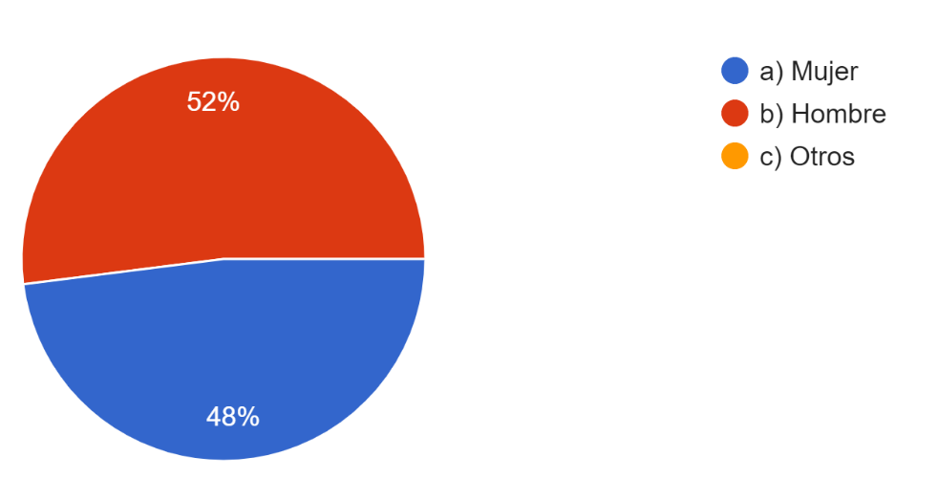
Edad  - 18-24 años  - 25-34 años  - 35-44 años  - 45-54 años  - 55-64 años  - 65 años o más | 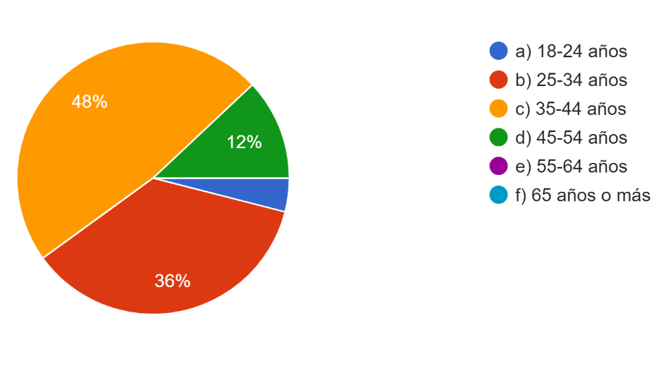
Nivel educativo  - Sin educación formal  - Educación primaria incompleta  - Educación primaria completa  - Educación secundaria incompleta  - Educación secundaria completa (bachillerato)  - Técnico o formación profesional  - Educación universitaria incompleta  - Educación universitaria completa (licenciatura)  - Posgrado (maestría, doctorado, especialización) | 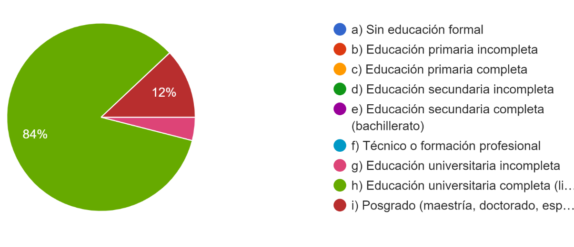
Años de experiencia laboral  - Menos de 1 año  - 1-3 años  - 3-5 años  - 5-10 años  - 10-15 años  - Más de 15 años | 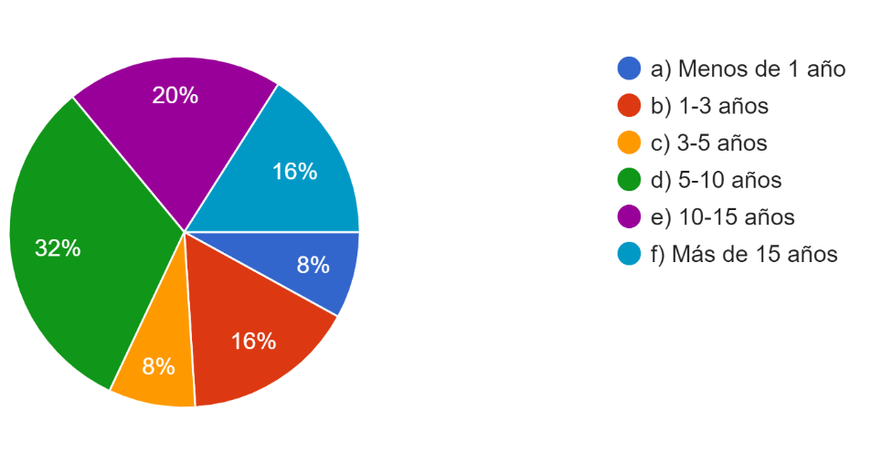
Tiempo de laborar para la empresa  - Menos de 1 año  - 1-3 años  - 3-5 años  - 5-10 años  - 10-15 años  - Más de 15 años | 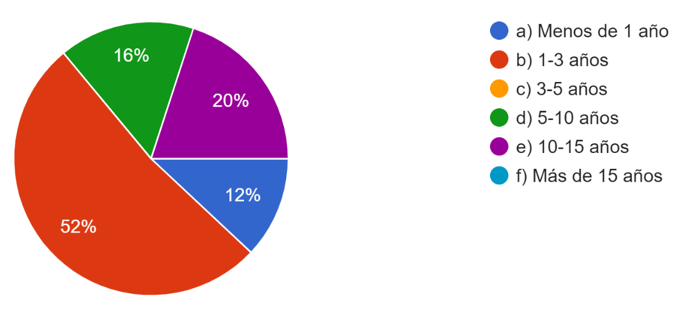
1. ¿Qué aspectos del proceso de obtención de permisos de construcción considera que son con los que la gente está más satisfecha?  - Rapidez en la respuesta  - Claridad en los requisitos  - Facilidad de acceso a la información  - Transparencia en el proceso  - Disponibilidad de asistencia y orientación  - Cumplimiento de plazos establecidos  - Resolución eficiente de problemas o consultas  - Otros (especificar) | 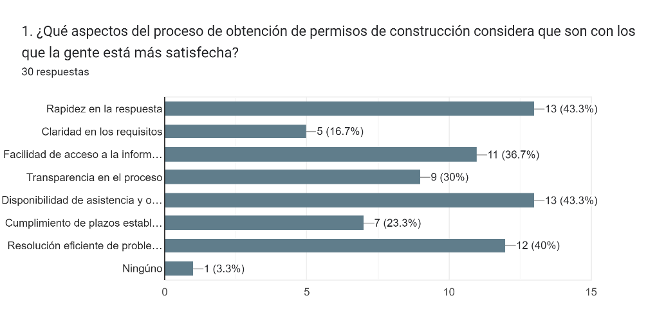
2. ¿Qué áreas identifica como las que más necesitan mejorar según la retroalimentación de los usuarios?  - Tiempo de respuesta  - Proceso de solicitud  - Comunicación con los solicitantes  - Costo de los trámites  - Capacitación del personal encargado de la gestión de permisos  - Coordinación entre diferentes entidades involucradas en el proceso  - Adecuación a cambios en la normativa o regulaciones  - Mejora en la infraestructura tecnológica para la gestión de trámites  - Otros (especificar) | 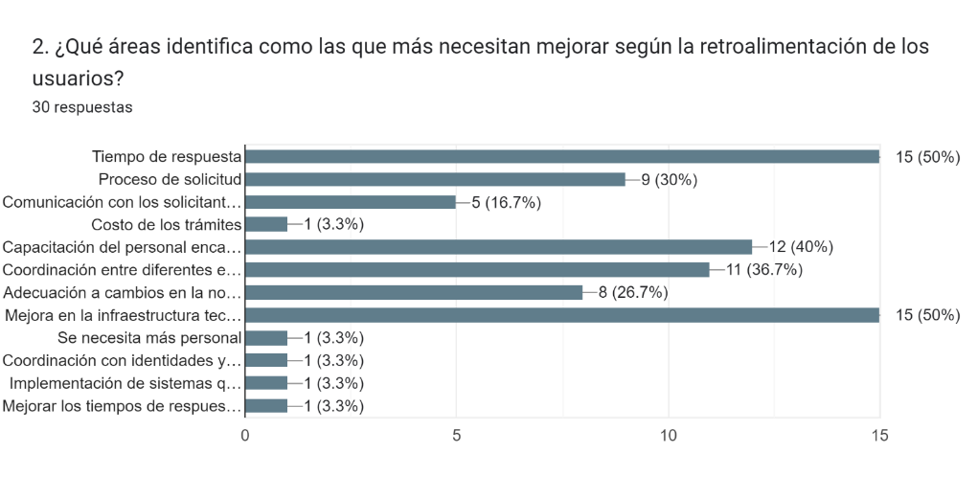
1. ¿Cómo influye la capacitación y desarrollo profesional en la Gerencia de Control de la construcción?  - Mejora la calidad del servicio  - Rapidez en la emisión de permisos  - Aumento de la satisfacción del cliente | 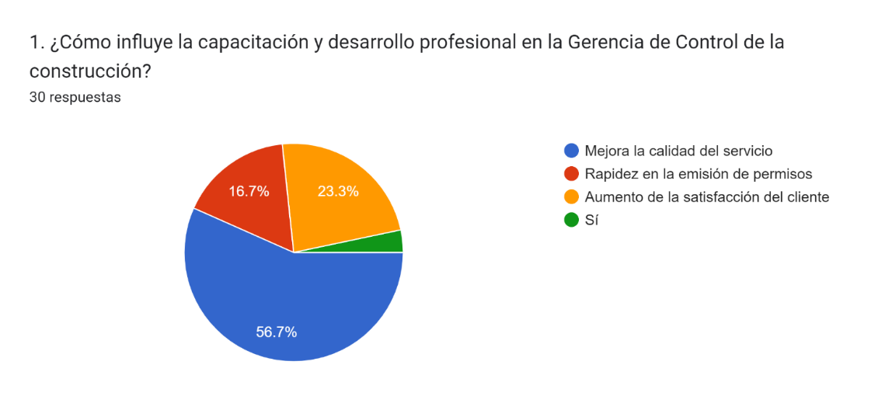
2. ¿Cómo calificaría el ambiente de trabajo dentro de la Gerencia de Control de la Construcción?  - Excelente  - Bueno  - Regular  - Malo  - Muy malo | 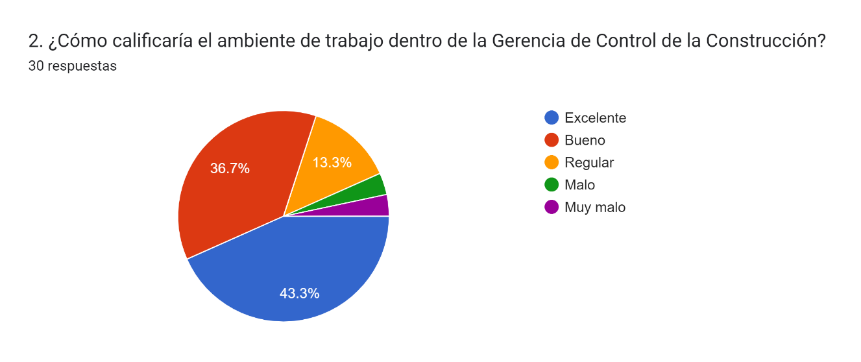
3. En una escala del 1 al 5, ¿cómo calificaría el nivel de colaboración entre los diferentes equipos dentro de la Gerencia de Control de la Construcción?  - 1 - Muy bajo  - 2 - Bajo  - 3 - Neutral  - 4 - Alto  - 5 - Muy alto | 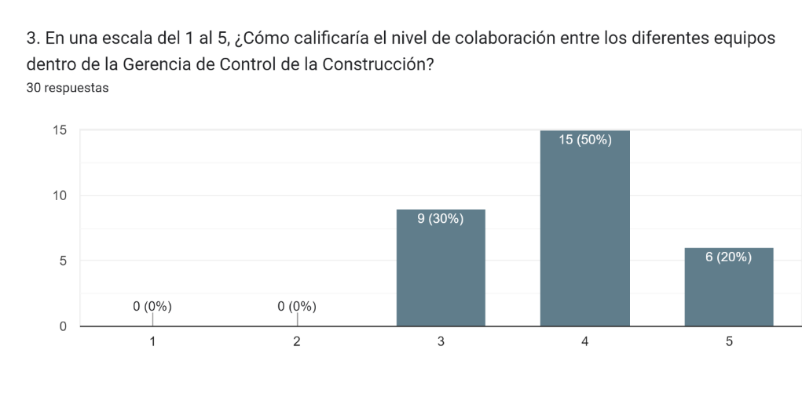
4. ¿Cómo percibes la promoción de la realización de tareas en la Gerencia de Control de la Construcción respecto a la rapidez, eficiencia y transparencia en el proceso de resolución de permisos de construcción?  - Se promueve activamente  - No se promueve  - No tengo suficiente información para opinar | 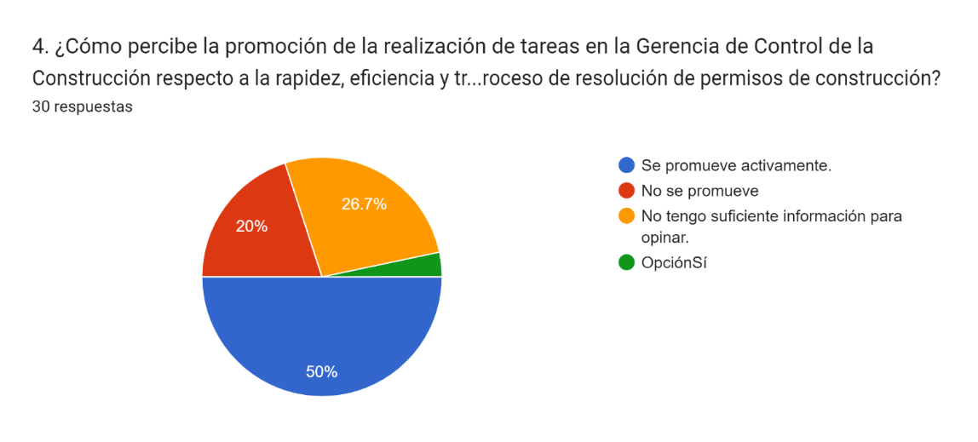
1. En su día de trabajo habitual, ¿Qué porcentaje de las solicitudes de permisos de construcción logra resolver?  - Menos del 25%  - Entre el 25% y el 50%  - Entre el 51% y el 75%  - Más del 75% | 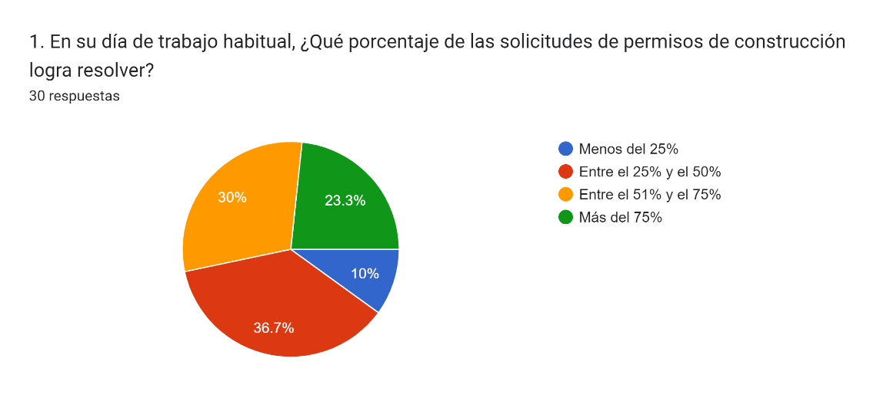
2. ¿Ha notado alguna tendencia o patrón en la eficiencia del proceso de resolución de permisos de construcción en los últimos meses?  - Mejora progresiva  - Empeora progresivamente  - Se mantiene constante  - Variabilidad sin un patrón claro | 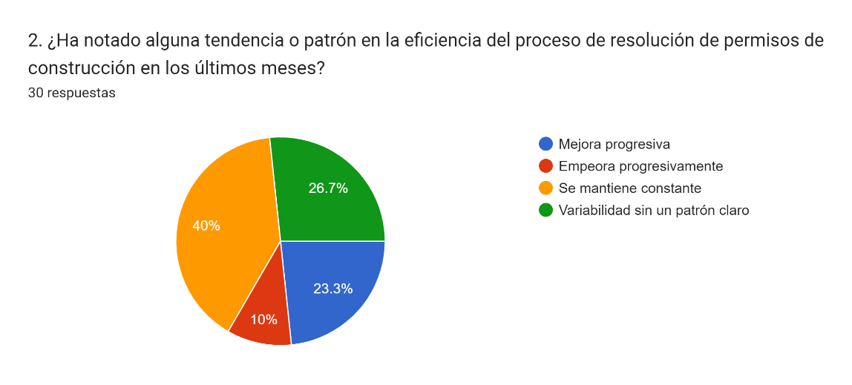
3. ¿Qué factores cree que están influyendo más en la eficiencia del sistema de licenciamiento de construcciones?  - Recursos humanos  - Procesos internos  - Tecnología de la información  - Coordinación interinstitucional  - Capacitación del personal  - Gestión del tiempo y establecimiento de plazos claros  - Otros (especificar) | 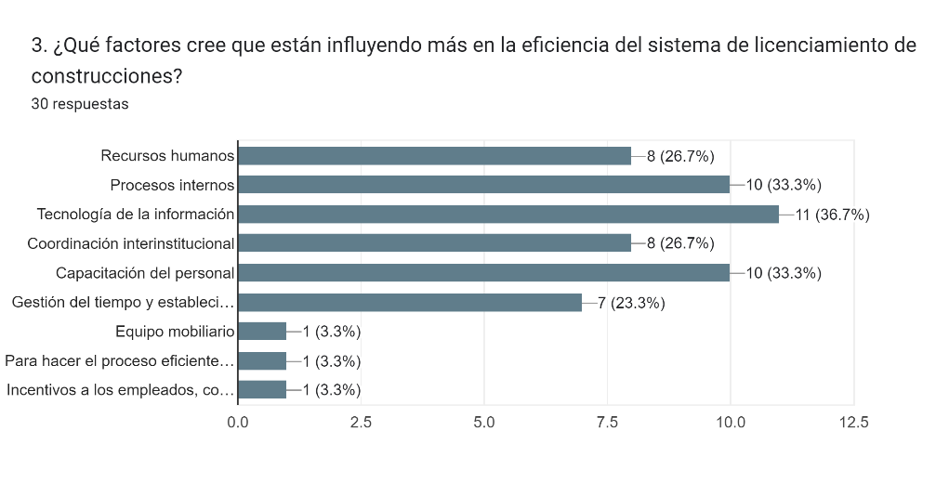
1. ¿Cree que las plataformas tecnológicas actuales en su departamento son eficaces para la resolución de casos de licenciamiento de construcciones?  - Sí, son eficaces  - No, son insuficientes  - No, son inexistentes | 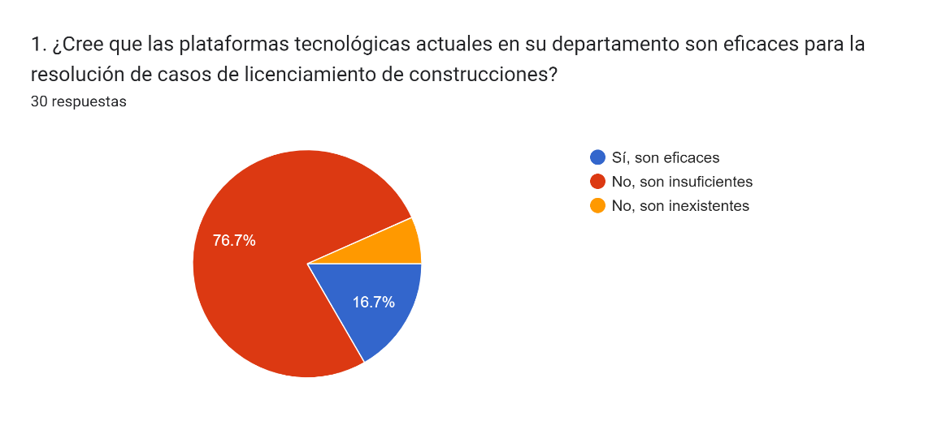
2. ¿Cómo calificarías la capacitación recibida para utilizar herramientas tecnológicas relacionadas con la emisión de permisos de construcción?  - Completa y útil  - Insuficiente  - Parcialmente útil | 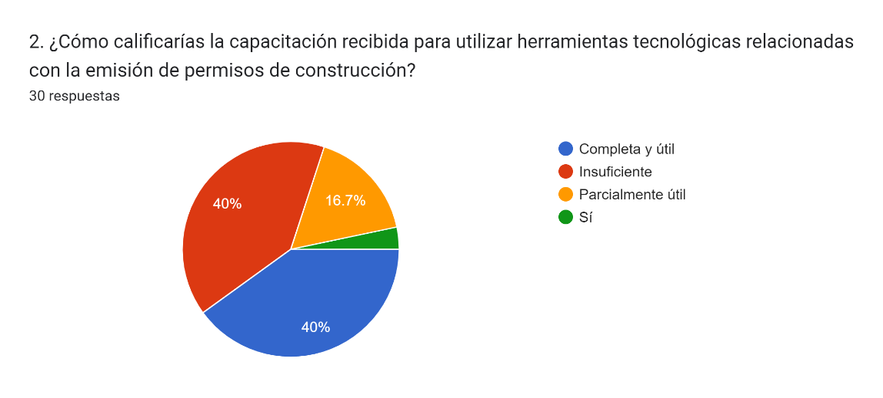
3. En su opinión, ¿En qué medida las herramientas tecnológicas aplicadas han mejorado la eficiencia del proceso de emisión de permisos de construcción?  - Significativamente  - Moderadamente  - Ligeramente  - No ha mejorado | 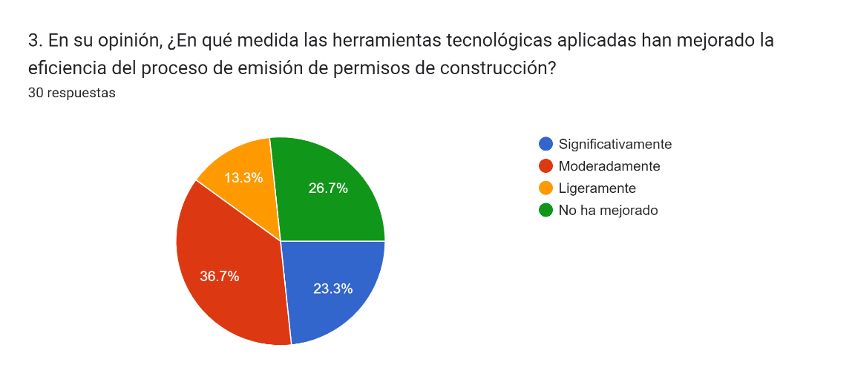
4. ¿Considera necesario implementar nuevas plataformas tecnológicas para agilizar el proceso de obtención de permisos de construcción?  - Sí, es necesario implementar nuevas plataformas tecnológicas  - No, las actuales son suficientes | 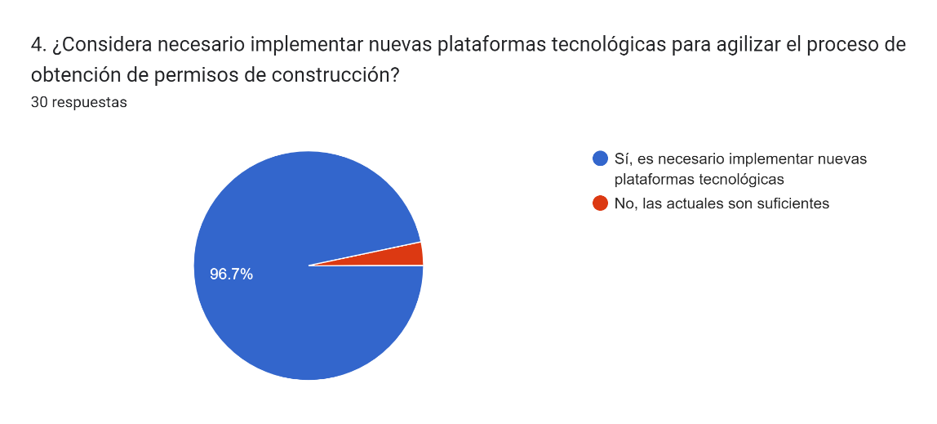
5. En su opinión, ¿La implementación de nuevas tecnologías podría ayudar a ahorrar tiempo en el proceso de emisión de permisos de construcción?  - Sí, podría ahorrar tiempo significativamente  - Tal vez, en cierta medida  - No, no creo que ahorre mucho tiempo | 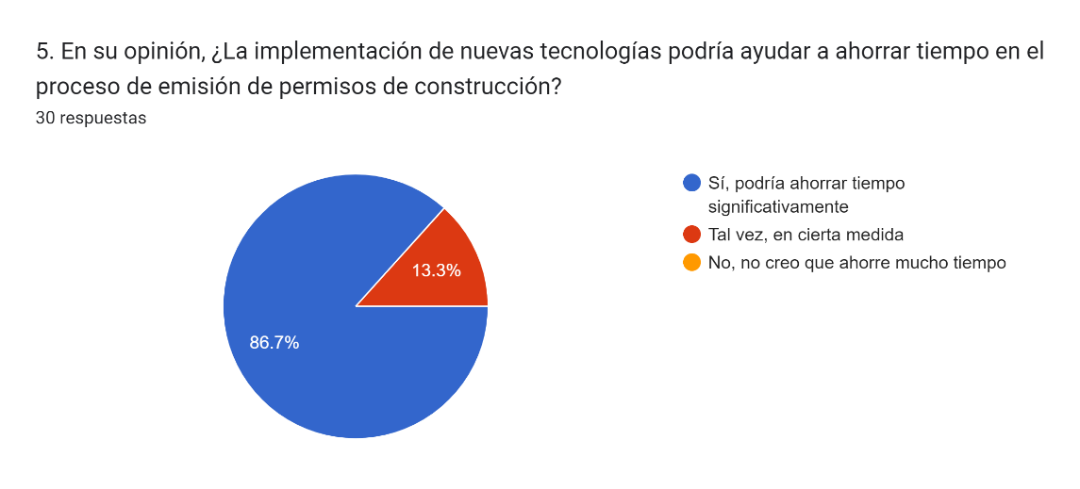
1. ¿Cuáles considera que son los principales obstáculos que dificultan la emisión rápida y eficiente de permisos de construcción?  - Falta de recursos humanos  - Procesos burocráticos  - Falta de claridad en los procedimientos  - Complejidad en los requisitos técnicos  - Falta de plataformas tecnológicas  - Resistencia al cambio  - Corrupción  - Otros (especificar) | 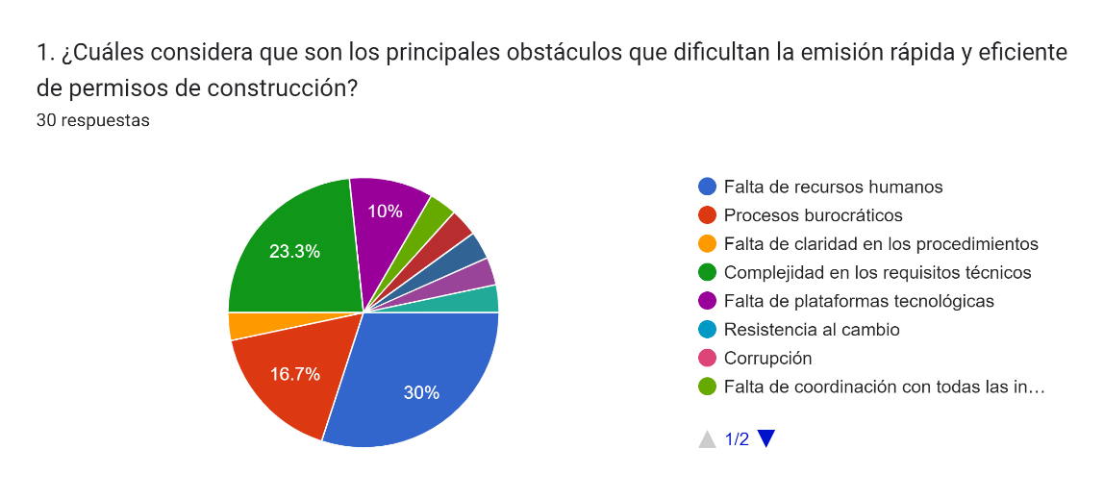
2. ¿Ha identificado cuellos de botella en el proceso de resolución de permisos de construcción?  - Sí, he identificado varios cuellos de botella específicos.  - No, no he identificado ningún cuello de botella hasta el momento.  - Parcialmente, he identificado algunos problemas, pero no todos los cuellos de botella.  - Especificar----------------------- | 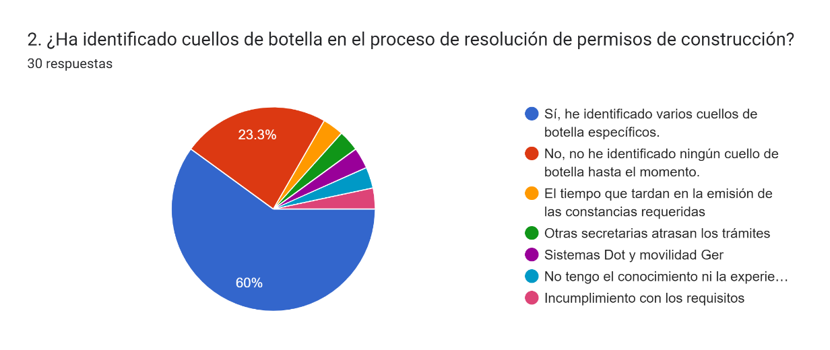
3. En su opinión, ¿Qué medidas podría implementarse para reducir las demoras y mejorar la eficiencia en la emisión de permisos de construcción?  - Simplificación de procedimientos  - Asignación de más recursos humanos  - Mejora en la coordinación interdepartamental  - Digitalización de los procesos  - Implementación de un sistema de ventanilla única  - Establecimiento de plazos claros  - Mayor transparencia en el proceso  - Incentivos para la eficiencia  - Otros (especificar) | 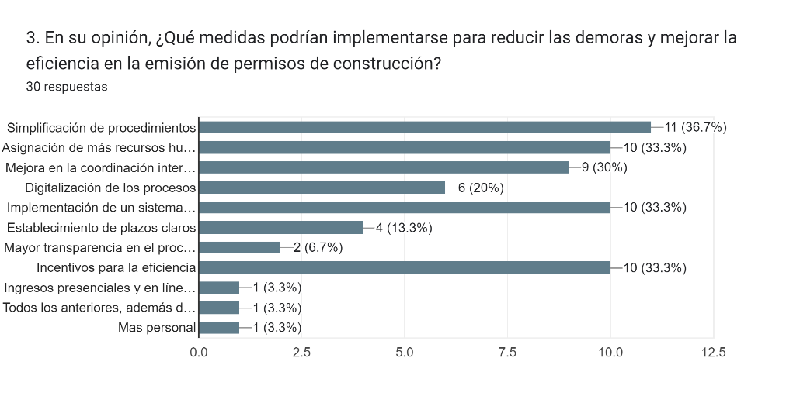
1. ¿Recibe la información necesaria para desempeñar su trabajo de manera efectiva?  - Totalmente de acuerdo  - Parcialmente de acuerdo  - En desacuerdo  - N/A | 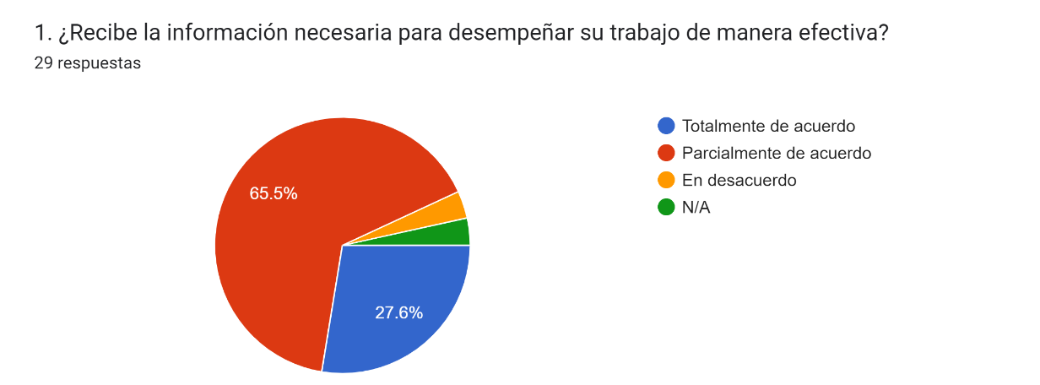
2. ¿Considera que existen canales de comunicación efectivos entre los diferentes departamentos?  - Totalmente de acuerdo  - Parcialmente de acuerdo  - En desacuerdo  - N/A | 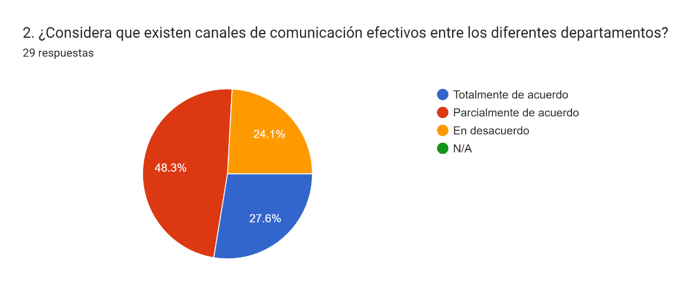
3. ¿Siente que hay una buena comunicación entre tus compañeros de trabajo?  - Totalmente de acuerdo  - Parcialmente de acuerdo  - En desacuerdo  - N/A | 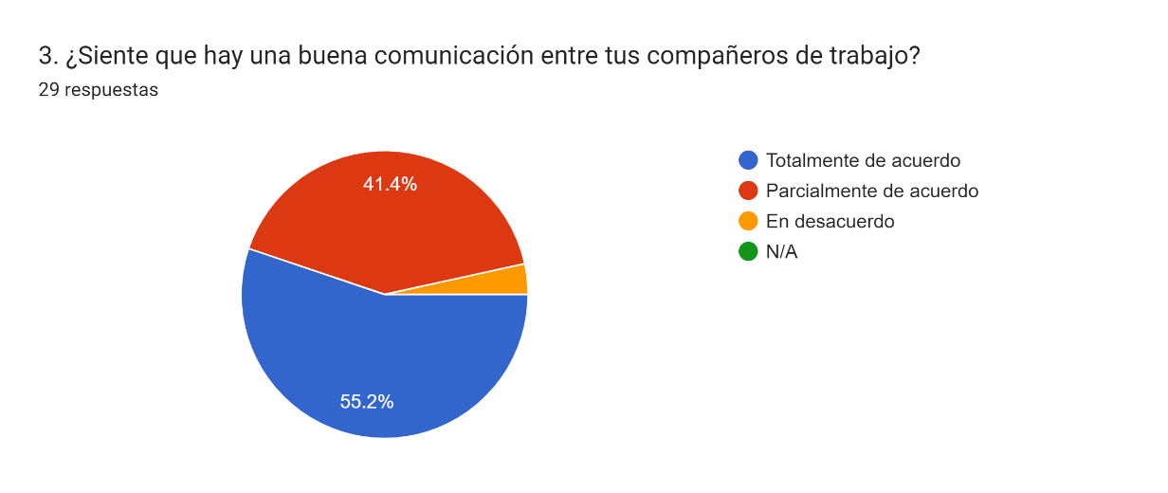
4. ¿Su superior inmediato le brinda retroalimentación sobre su desempeño de manera regular?  - Totalmente de acuerdo  - Parcialmente de acuerdo  - En desacuerdo  - N/A | 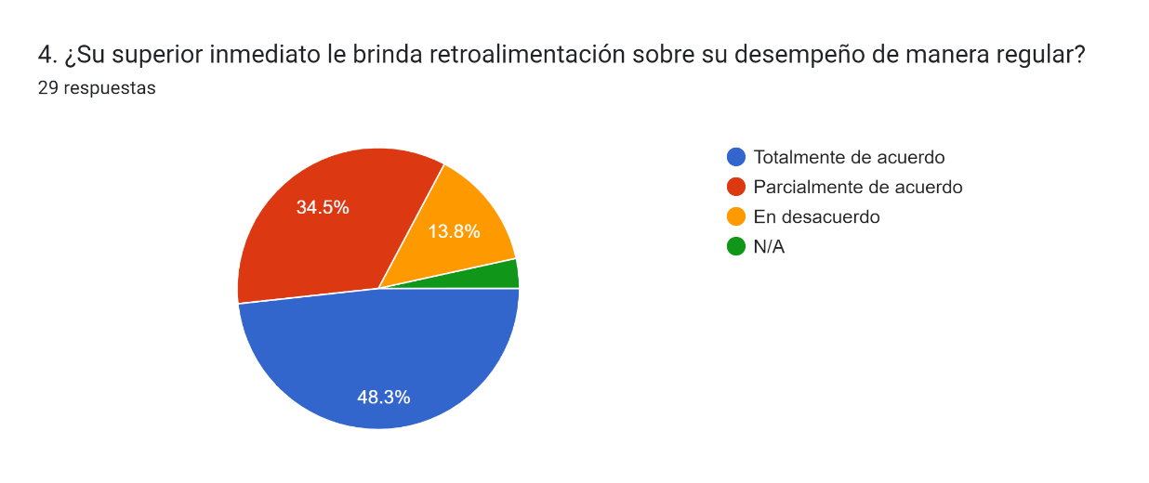
1. ¿Siente que su superior inmediato escucha sus opiniones y sugerencias?  - Totalmente de acuerdo  - Parcialmente de acuerdo  - En desacuerdo  - N/A | 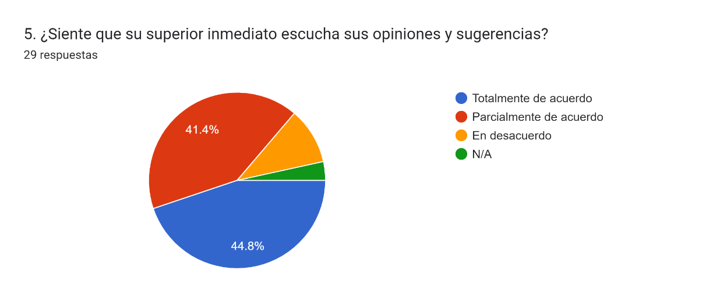
2. ¿Su superior inmediato le apoya en el desarrollo de sus habilidades y conocimientos?  - Totalmente de acuerdo  - Parcialmente de acuerdo  - En desacuerdo  - N/A | 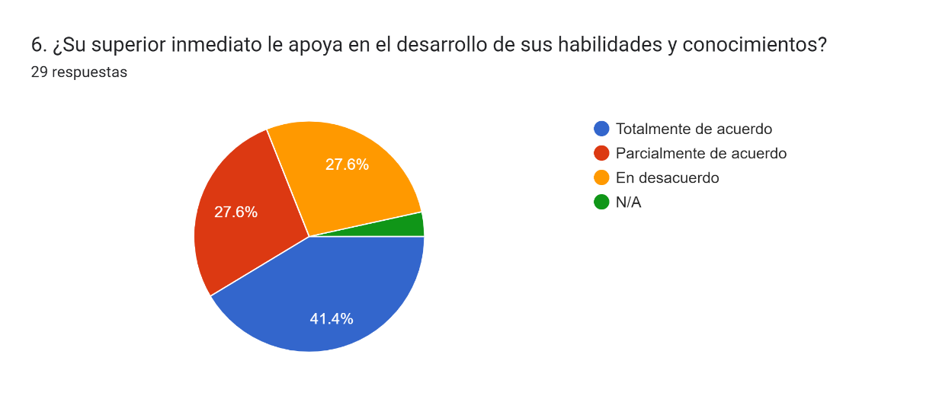
3. ¿Considera que su superior inmediato maneja los asuntos laborales de manera satisfactoria?  - Totalmente de acuerdo  - Parcialmente de acuerdo  - En desacuerdo  - N/A | 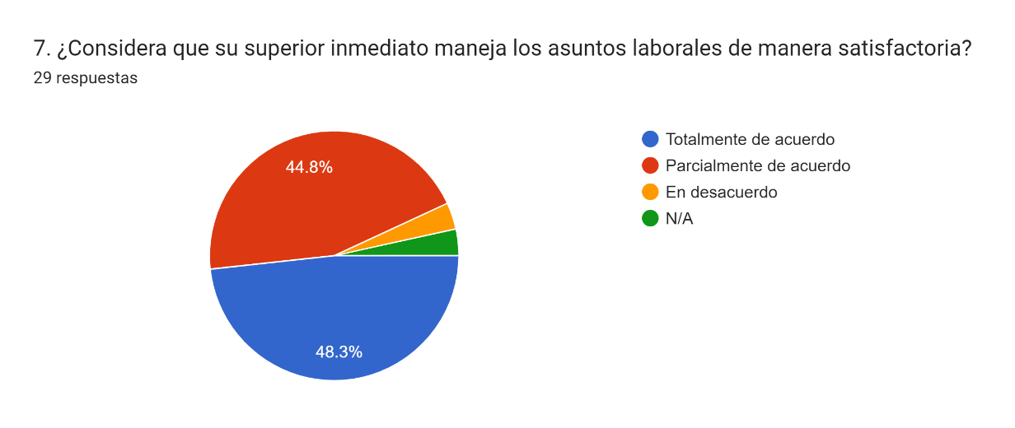
4. ¿Se siente respetado y valorado en su lugar de trabajo?  - Totalmente de acuerdo  - Parcialmente de acuerdo  - En desacuerdo  - N/A | 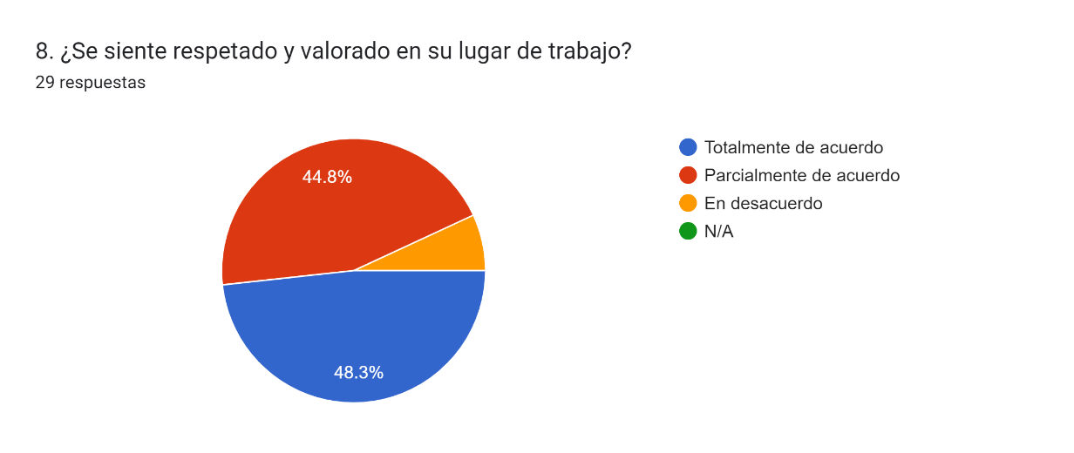
1. ¿Considera que se valora su esfuerzo y contribución al logro de los objetivos de la institución?  - Totalmente de acuerdo  - Parcialmente de acuerdo  - En desacuerdo  - N/A | 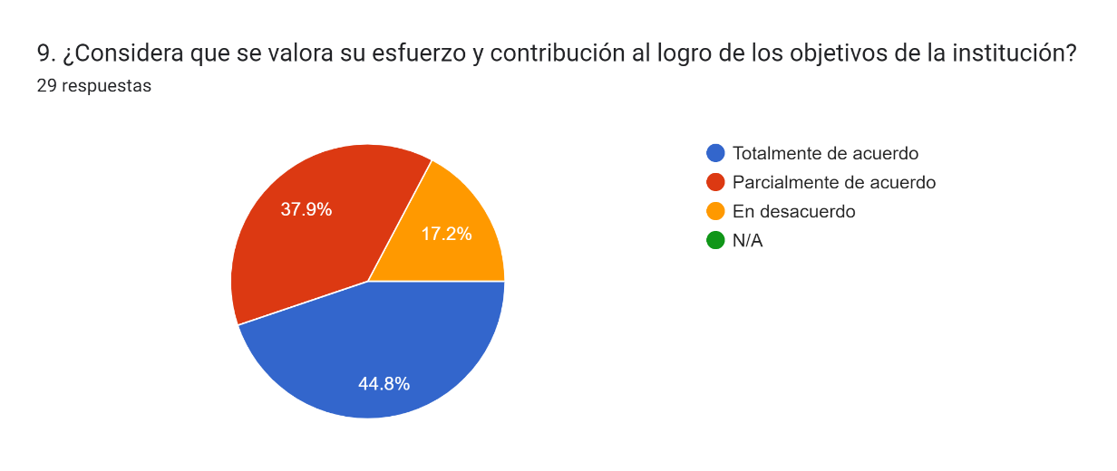
2. ¿Siente que se reconoce su trabajo y dedicación, incluso cuando los resultados no son los esperados?  - Totalmente de acuerdo  - Parcialmente de acuerdo  - En desacuerdo  - N/A | 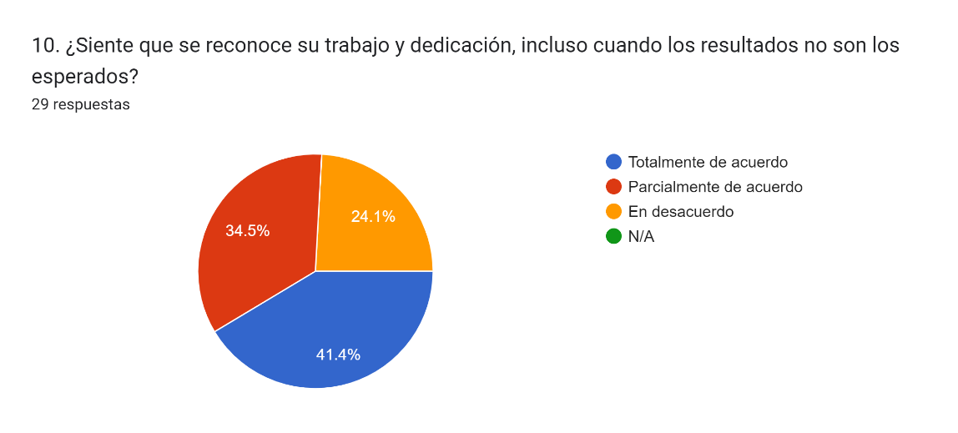
3. ¿Cree que las evaluaciones de desempeño son justas y objetivas?  - Totalmente de acuerdo  - Parcialmente de acuerdo  - En desacuerdo  - N/A | 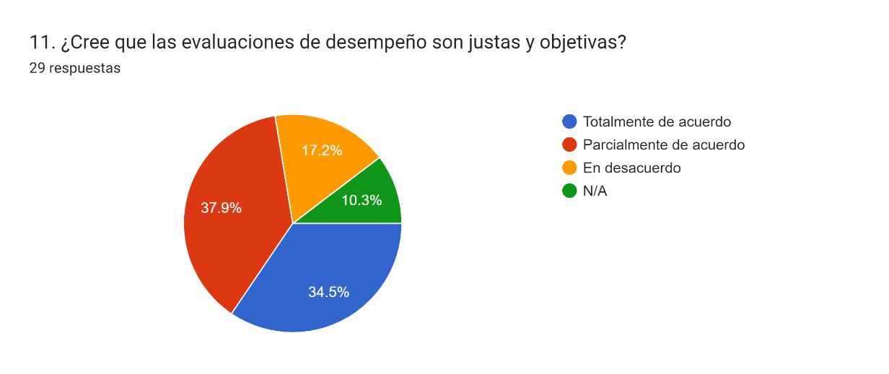
4. ¿Su jefe le motiva a desarrollar nuevas ideas y enfoques en tu trabajo?  - Totalmente de acuerdo  - Parcialmente de acuerdo  - En desacuerdo  - N/A | 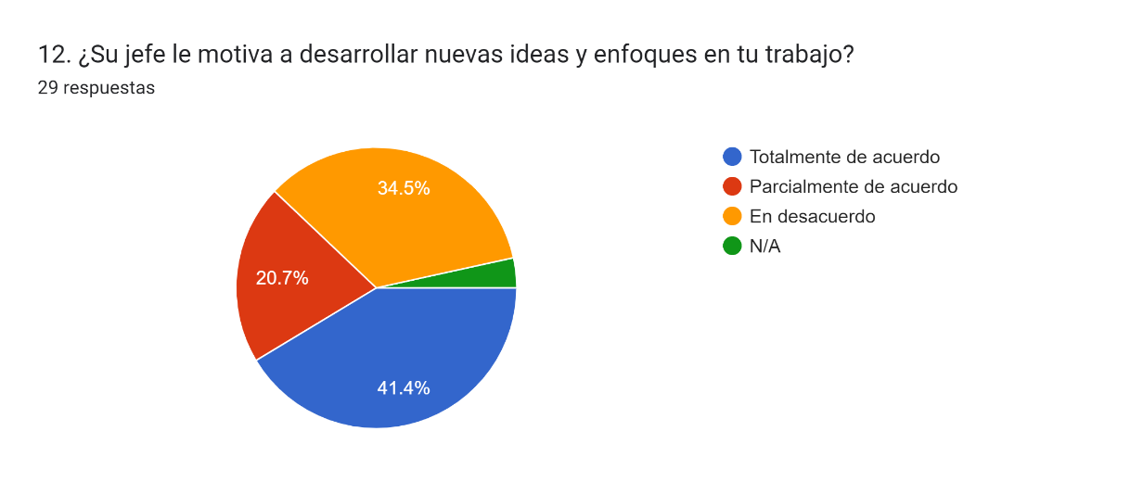
1. ¿Se siente alentado(a) a proponer nuevas formas de hacer las cosas en su área de trabajo?  - Totalmente de acuerdo  - Parcialmente de acuerdo  - En desacuerdo  - N/A | 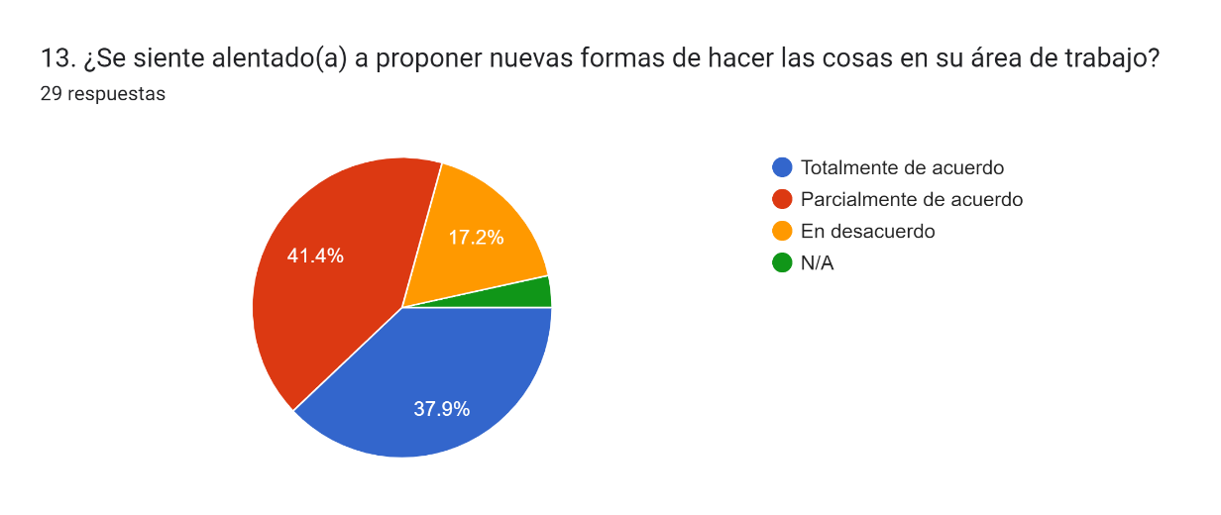
2. ¿Considera que el ambiente laboral apoya la innovación y la creatividad?  - Totalmente de acuerdo  - Parcialmente de acuerdo  - En desacuerdo  - N/A | 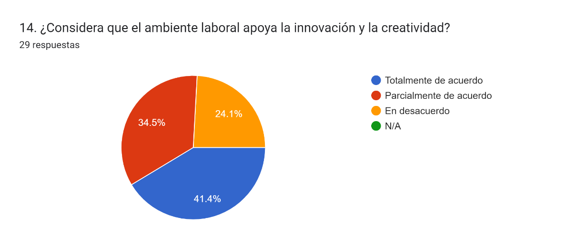
3. ¿Recibe apoyo de los directivos para implementar nuevas ideas y soluciones?  - Totalmente de acuerdo  - Parcialmente de acuerdo  - En desacuerdo  - N/A | 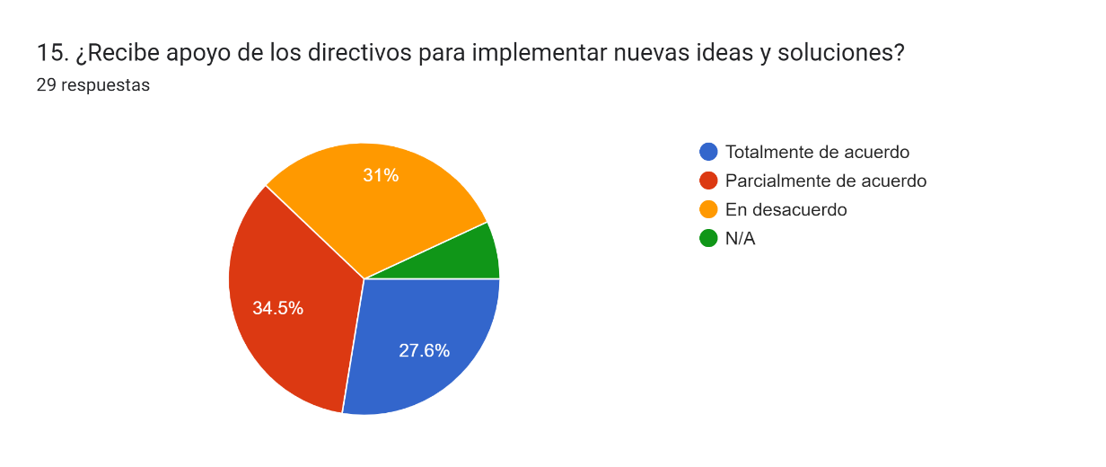
4. ¿Cree que se corrigen los errores de manera efectiva para evitar que se repitan?  - Totalmente de acuerdo  - Parcialmente de acuerdo  - En desacuerdo  - N/A | 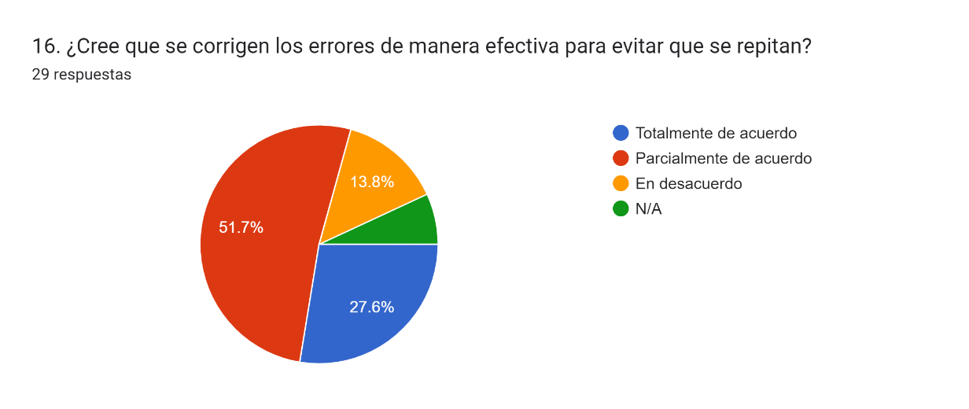
- ¿Qué áreas específicas del proceso de obtención de permisos de construcción considera que necesitan mejoras urgentes según su experiencia?  - Ventanilla  - Asignación de expediente  - Revisiones y aprobación de Documentos  - Seguimiento con contribuyentes (notificaciones)  - Campo, inspecciones, procesos de paralización  - Control de Calidad  - Firma en Gerencia  - Archivo y almacenamiento de expedientes. | 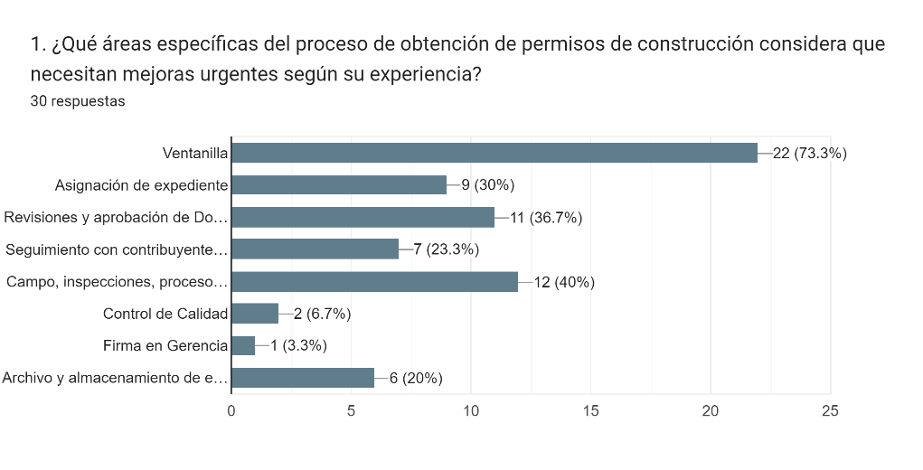
2. ¿Qué medidas o cambios sugiere implementar para abordar los problemas identificados y mejorar la eficiencia del proceso de obtención de permisos de construcción?  - Simplificación de procedimientos para hacerlos más ágiles y transparentes.  - Mayor inversión en tecnología para digitalizar y automatizar procesos.  - Revisión de políticas internas para eliminar obstáculos y burocracia innecesaria.  - Mejora en la coordinación interdepartamental.  - Establecimiento de plazos claros para garantizar tiempos de respuesta adecuados.  - Implementación de un sistema de ventanilla única para centralizar trámites.  - Comunicación con los solicitantes, incluyendo claridad en los requisitos y seguimiento de solicitudes.  - Capacitación del personal, para mejorar la eficiencia y el conocimiento.  - Tiempo de respuesta, para reducir la espera de los solicitantes.  - Otros (especificar) | 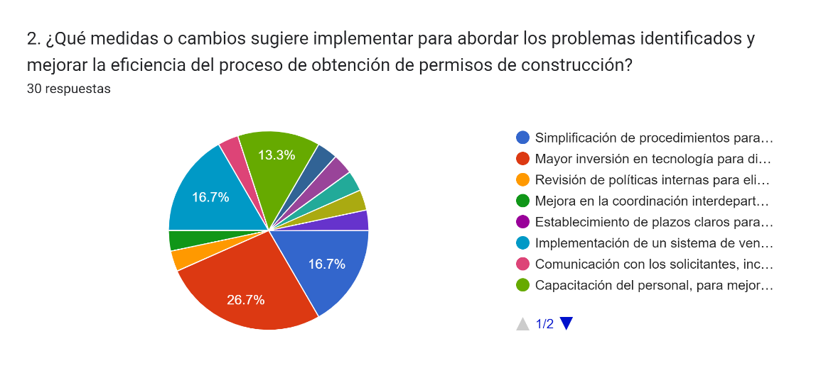
3. ¿Qué estrategias considera que serían más efectivas para garantizar la implementación exitosa de mejoras en el proceso de obtención de permisos de construcción?  - Involucramiento del personal mediante la participación activa en el diseño e implementación de cambios.  - Capacitación continua para asegurar que el personal esté preparado para utilizar nuevas herramientas y procesos.  - Comunicación efectiva para mantener informados a todos los involucrados sobre los cambios y su impacto.  - Establecimiento de un equipo dedicado para liderar y supervisar la implementación de mejoras.  - Creación de incentivos para fomentar la adopción de nuevos procesos y tecnologías.  - Monitoreo constante del progreso y ajustes según sea necesario.  - Implementación de un sistema de retroalimentación para recoger sugerencias y evaluar el desempeño.  - Otros (especificar) | 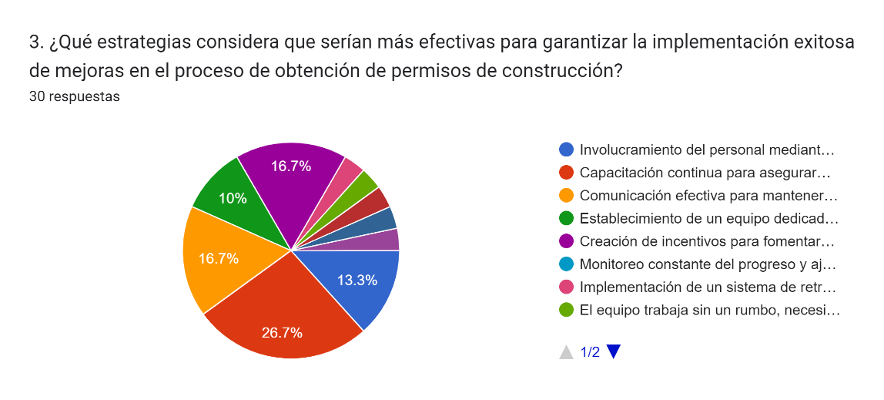

ANEXO 10. RESULTADOS DE ENCUESTA PARA CONTRIBUYENTES:

1. Ha solicitado usted en algún momento permisos de construcción en el Distrito Central  - Si  - No (De ser así concluiría la encuesta, porque no es mi público meta) | 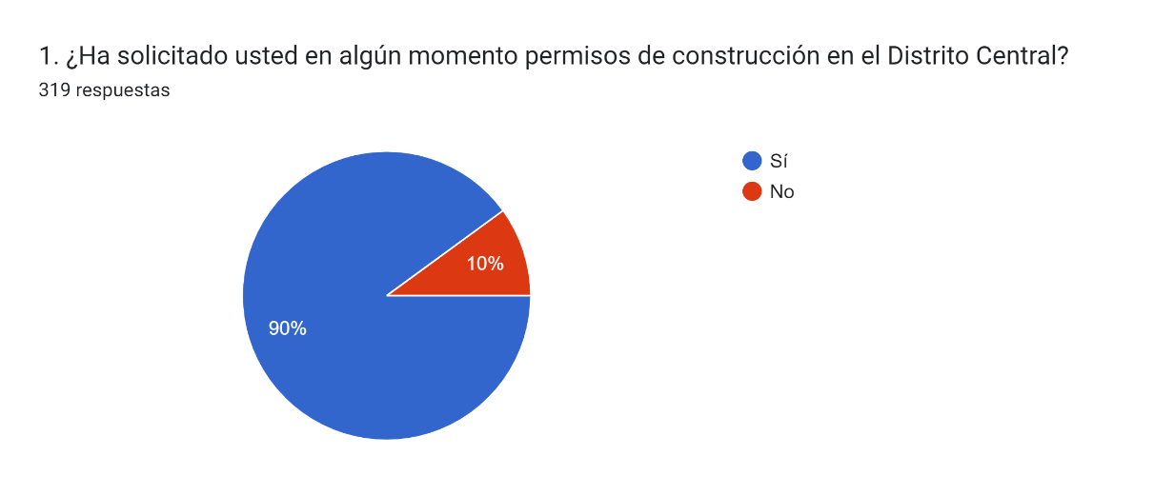
2. Género  - Mujer  - Hombre  - Otros | 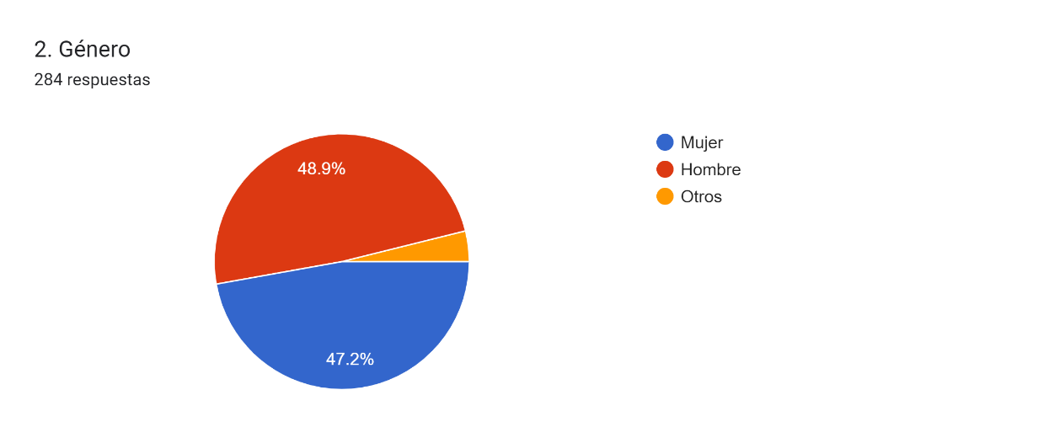
3. Ocupación  - Empresario  - Asalariado  - Independiente  - Otros | 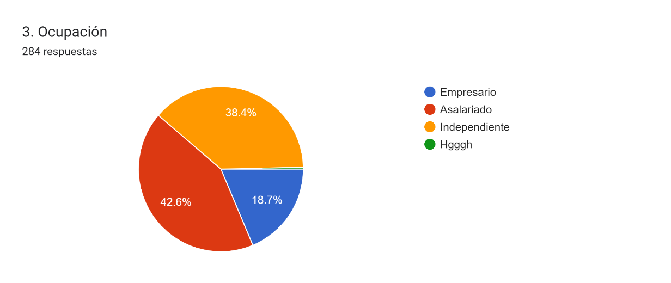
4. ¿Cuánto tiempo le tomó completar el proceso de obtención de permisos de construcción?  - Menos de 1 mes  - Entre 1 y 3 meses  - Más de 3 meses | 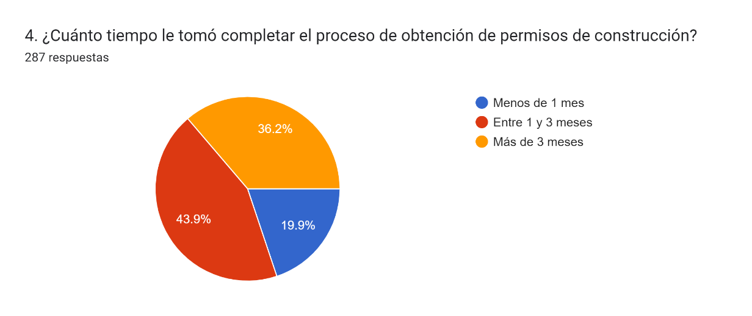
5. ¿Está satisfecho con la velocidad en la que se resolvieron sus solicitudes de permisos de construcción?  - Sí  - No | 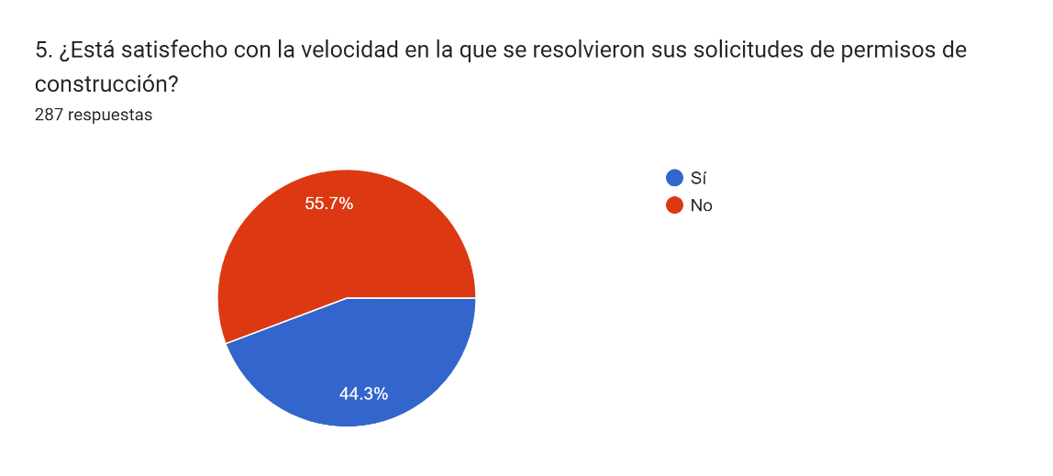
6. ¿Cómo considera usted el tiempo entre el ingreso de la solicitud y la entrega de su permiso de construcción?  - Muy bueno  - Bueno  - Regular  - Malo  - Muy malo | 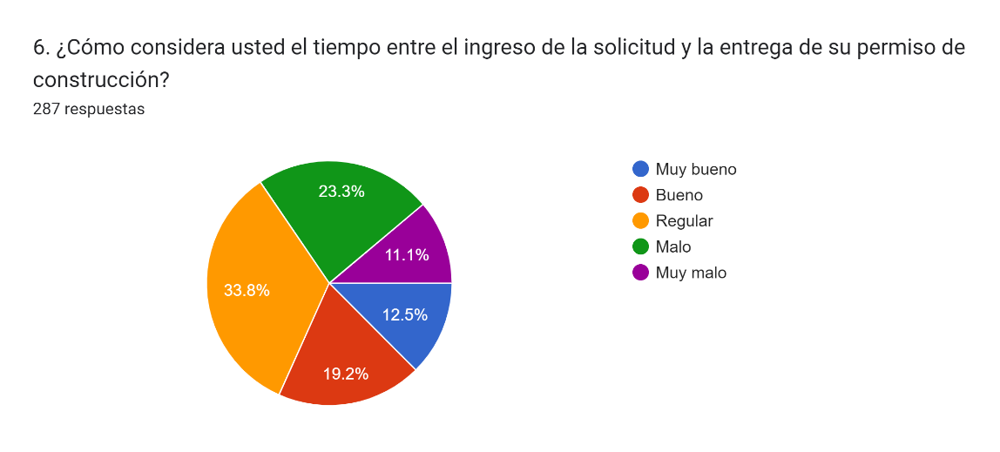
7. En una escala del 1 al 5, ¿Cómo calificaría la claridad de los requisitos y procedimientos para obtener un permiso de construcción?  - 1 - Muy poco claro  - 2 - Poco claro  - 3 - Neutral  - 4 - Claro  - 5 - Muy claro | 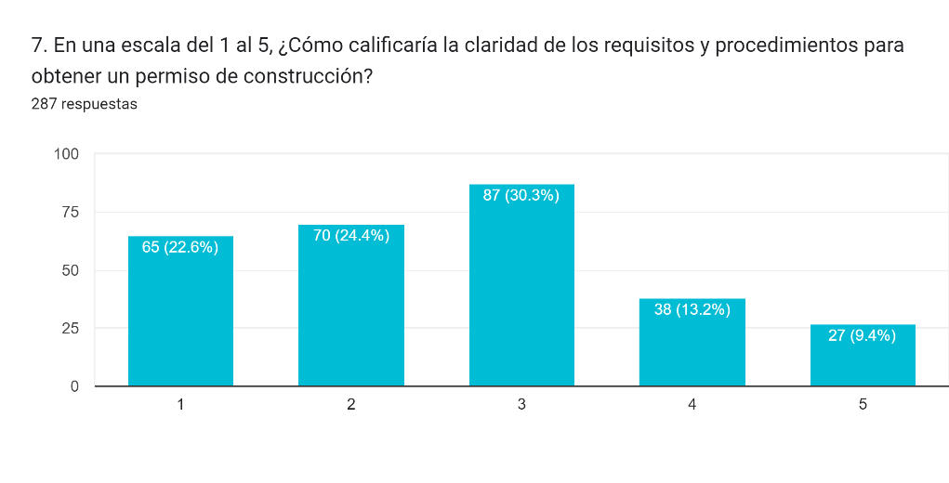
8. ¿Cuáles considera que son los mayores desafíos que enfrenta como solicitante durante el proceso de obtención de permisos de construcción en el Distrito Central de Honduras?  - Trámites burocráticos  - Falta de información clara  - Demoras en la revisión de documentos  - Otros (especificar) | 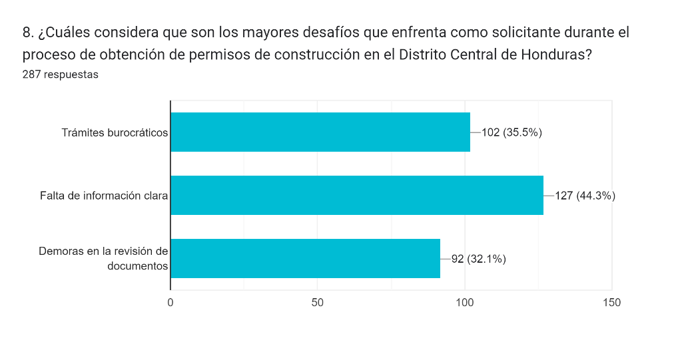
9. ¿Ha experimentado alguna demora debido a la falta de coordinación entre diferentes entidades gubernamentales durante el proceso de obtención de permisos de construcción?  - Sí  - No  - No estoy seguro(a) | 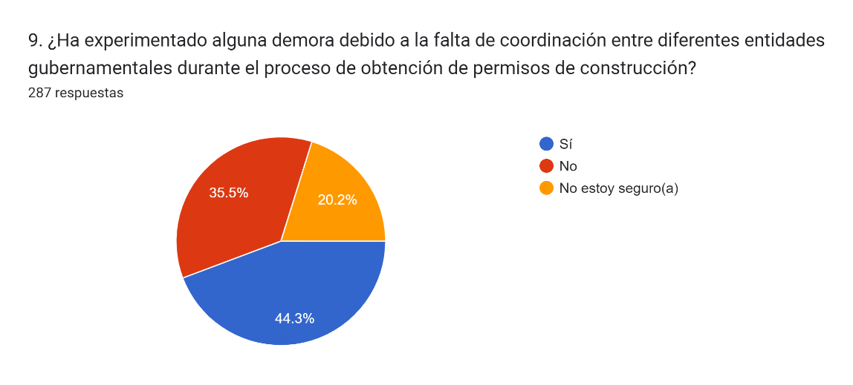
10. En su opinión, ¿Cuál es el principal obstáculo que impide una resolución rápida y eficiente de las solicitudes de permisos de construcción en el Distrito Central de Honduras?  - Falta de personal de atención  - Procesos burocráticos complejos  - Requisitos técnicos poco claros o inconsistentes  - Ineficiencia en la gestión de los trámites  - j) Falta de infraestructura tecnológica adecuada para la tramitación electrónica  - Corrupción en el proceso de otorgamiento de permisos  - Otros (especificar) | 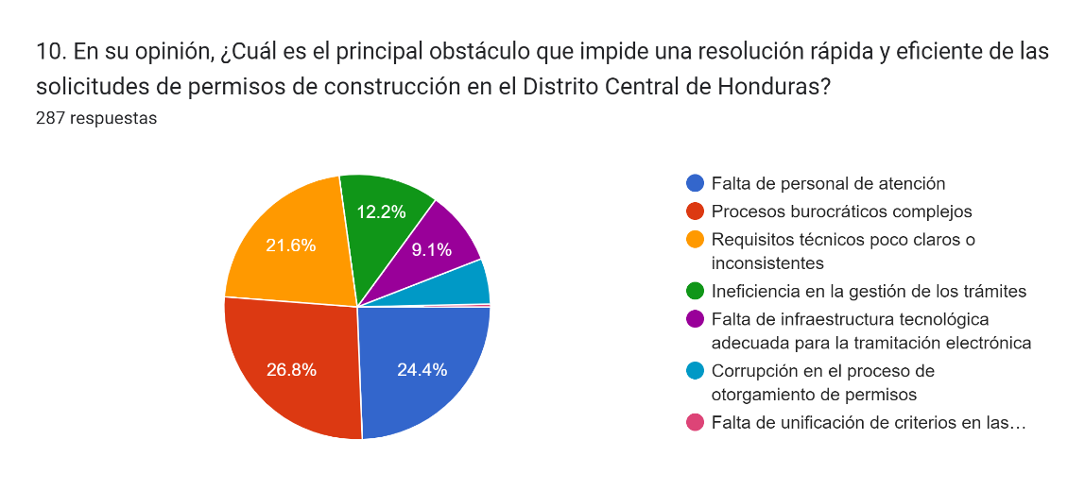
11. Al momento de solicitar su permiso de construcción: El personal me dio información clara  - Muy insatisfecho  - Insatisfecho  - Indiferente  - Satisfecho  - Muy satisfecho | 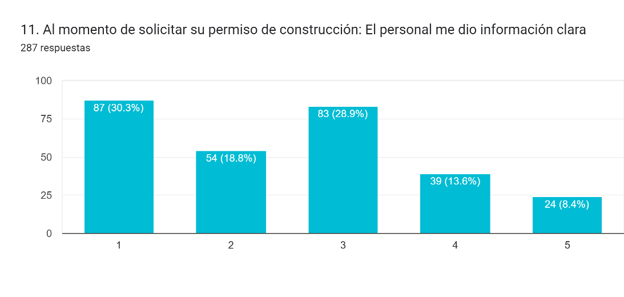
12. La persona que me atendió, resolvió todas mis consultas  - Muy insatisfecho  - Insatisfecho  - Indiferente  - Satisfecho  - Muy satisfecho | 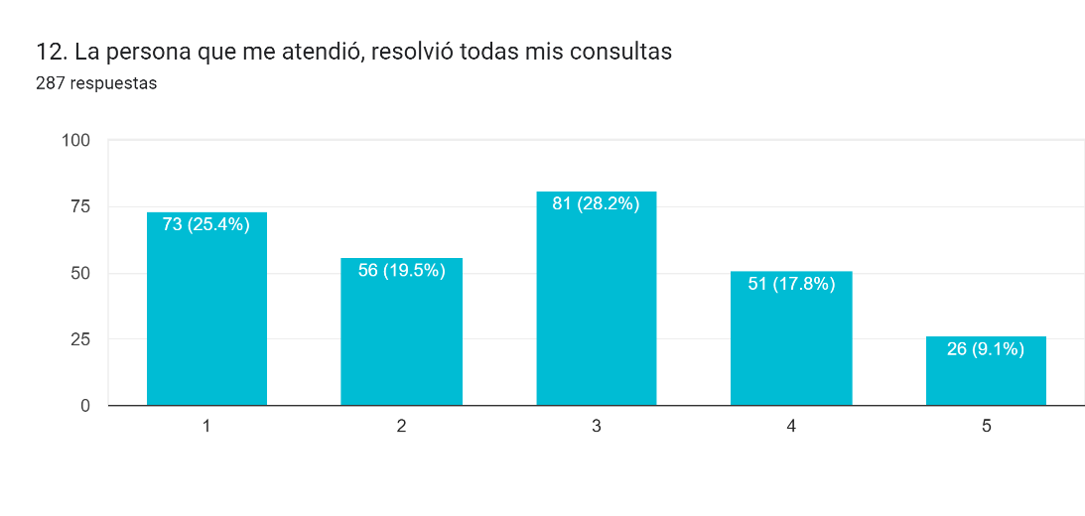
13. El personal que atiende tiene una actitud favorable  - Muy insatisfecho  - Insatisfecho  - Indiferente  - Satisfecho  - Muy satisfecho | 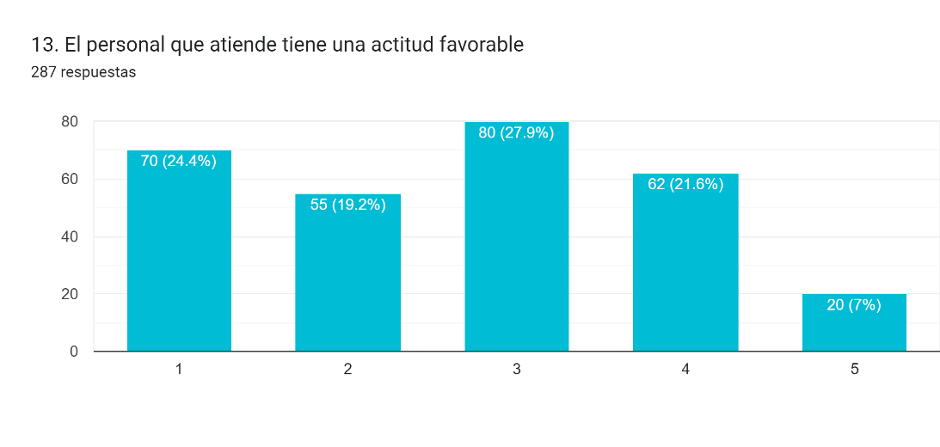
14. Recibí información de los documentos o requisitos tanto impreso como on line.  - Muy insatisfecho  - Insatisfecho  - Indiferente  - Satisfecho  - Muy satisfecho | 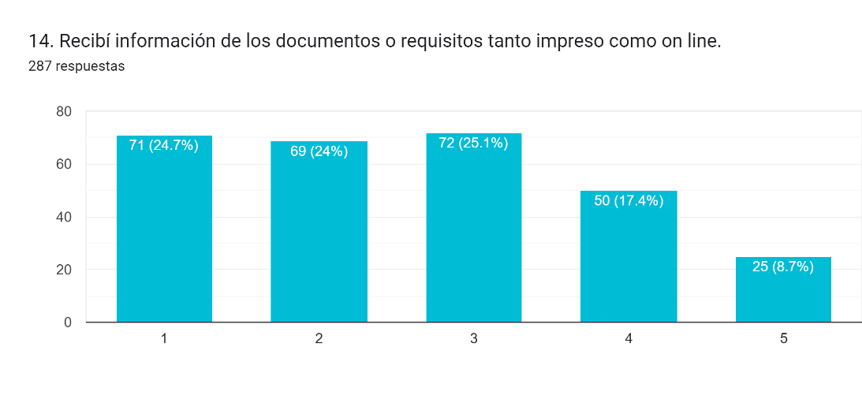
15. ¿Ha utilizado la plataforma digital para la obtención de permisos?  - Sí  - No (De ser así, saltar a la pregunta número 19) | 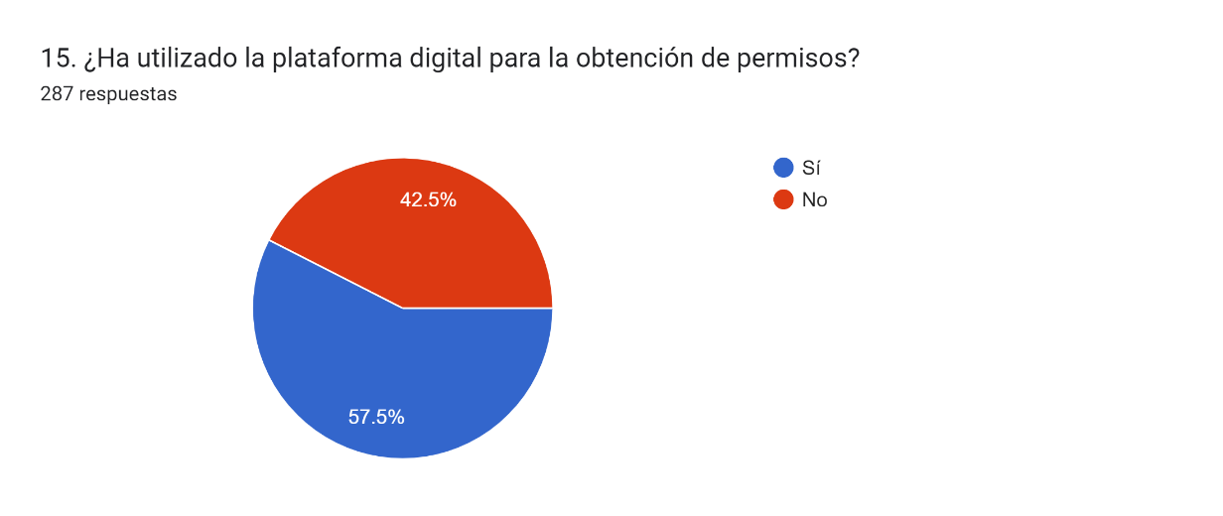
16. ¿Ha notado mejoras en la eficiencia del proceso de obtención de permisos de construcción con la implementación de uso de plataformas digitales para su trámite?  - Sí  - No  - no lo sé | 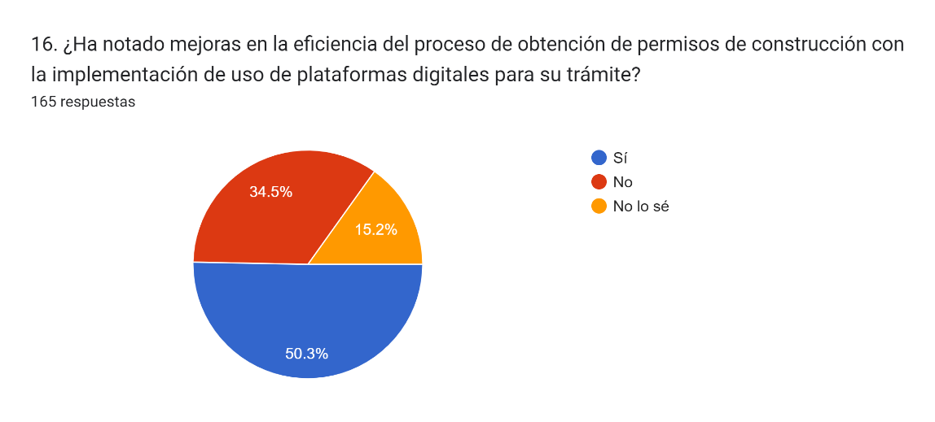
17. En una escala del 1 al 5, ¿Cómo calificaría la utilidad del uso de plataformas digital para sus trámites  - Muy poco útil  - Poco útil  - Neutral  - Útil  - Muy útil | 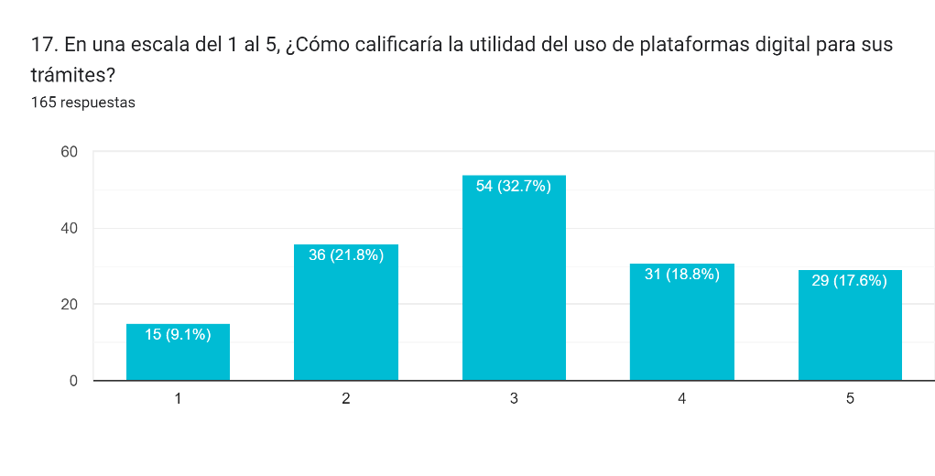
18. Como calificaría la eficiencia en el uso de plataforma.  - 1 - Muy ineficaz  - 2 - Ineficaz  - 3 - Neutral  - 4 - Eficaz  - 5 - Muy eficaz | 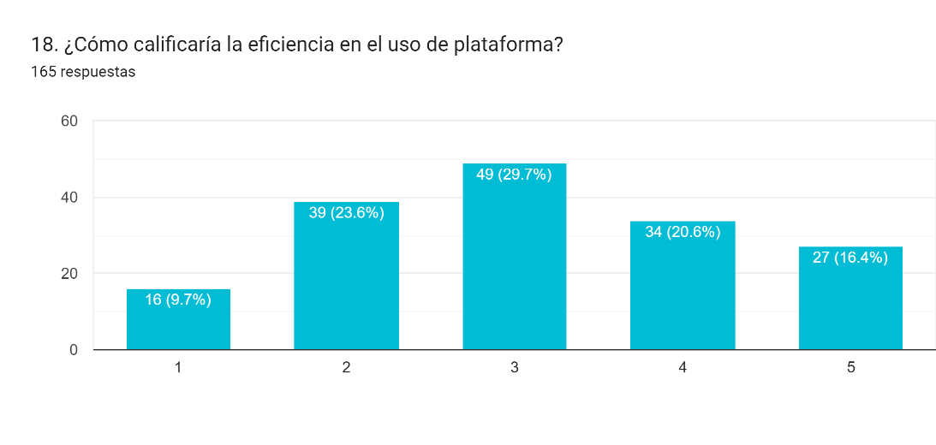
19. ¿Qué medidas específicas sugiere para optimizar el proceso de obtención de permisos de construcción en el Distrito Central de Honduras?  - Simplificación de trámites  - Mejora en la comunicación entre entidades involucradas  - Implementación de un sistema de ventanilla única para todos los trámites relacionados con la construcción.  - Implementación de tecnologías de vanguardia  - Establecimiento de plazos claros y realistas para la revisión y aprobación de solicitudes de permisos.  - Capacitación continua del personal encargado de la gestión de permisos para mejorar su eficiencia y conocimiento.  - Otros (especificar) | 